BỘ GIÁO DỤC VÀ ĐÀO TẠO
ĐẠI HỌC BÁCH KHOA HÀ NỘI

Đặng Thị Thu Hà

ỨNG DỤNG HỌC MÁY TRONG PHÁT TRIỂN CÁC MŨI ĐIỆN TỬ
ĐỂ GIÁM SÁT CHẤT LƯỢNG KHÔNG KHÍ TRONG NHÀ
SỬ DỤNG CẢM BIẾN KHÍ NANO

LUẬN ÁN TIẾN SĨ KHOA HỌC MÁY TÍNH

Hà Nội - 2026

BỘ GIÁO DỤC VÀ ĐÀO TẠO
ĐẠI HỌC BÁCH KHOA HÀ NỘI

Đặng Thị Thu Hà

ỨNG DỤNG HỌC MÁY TRONG PHÁT TRIỂN CÁC MŨI ĐIỆN TỬ
ĐỂ GIÁM SÁT CHẤT LƯỢNG KHÔNG KHÍ TRONG NHÀ
SỬ DỤNG CẢM BIẾN KHÍ NANO

Ngành: Khoa học máy tính
Mã số: 9480101

LUẬN ÁN TIẾN SĨ KHOA HỌC MÁY TÍNH

NGƯỜI HƯỚNG DẪN KHOA HỌC:
1. TS. NGUYỄN ĐÌNH VĂN
2. GS. TS. NGUYỄN ĐỨC HÒA

Hà Nội - 2026

LỜI CAM ĐOAN
Họ và tên: Đặng Thị Thu Hà
Mã NCS: 20230053D
Khoá: NCS2023
Ngành: Khoa học máy tính
Email: ha.dtt230053d@sis.hust.edu.vn

Tôi xin cam đoan luận án là công trình nghiên cứu của tôi, hoàn thành dưới sự hướng dẫn của TS. Nguyễn Đình Văn và GS. TS. Nguyễn Đức Hòa. Các kết quả trong luận án là hoàn toàn trung thực và chưa từng được tác giả khác công bố trong bất kỳ một công trình nghiên cứu nào. Các nguồn tài liệu tham khảo được trích dẫn đầy đủ theo đúng quy định. Tôi xin hoàn toàn chịu trách nhiệm nếu có bất kỳ hành vi sao chép nào vi phạm quy chế của Đại học Bách Khoa Hà Nội.
Hà Nội, ngày tháng năm 2026

Tập thể hướng dẫn |  | Nghiên cứu sinh
TS. Nguyễn Đình Văn | GS. TS. Nguyễn Đức Hòa | Đặng Thị Thu Hà

ĐẠI HỌC BÁCH KHOA HÀ NỘI
TL. GIÁM ĐỐC
TRƯỞNG BAN ĐÀO TẠO

LỜI CẢM ƠN
Lời đầu tiên, và trên hết, em xin gửi lời cảm ơn sâu sắc đến thầy TS. Nguyễn Đình Văn (Đại học Bách khoa Hà Nội) và thầy GS. TS. Nguyễn Đức Hòa (Đại học Bách khoa Hà Nội), những người thầy đã trực tiếp hướng dẫn, giám sát và chỉ bảo tận tình cho em trong từng bước tiến triển của đề tài nghiên cứu. Những ý kiến đóng góp sâu sắc và sự động viên kịp thời của các thầy đã giúp em không ngừng cố gắng, vượt qua được những khó khăn và hoàn thiện các mục tiêu nghiên cứu của Luận án.
Tôi xin gửi lời tri ân sâu sắc tới tập thể Ban lãnh đạo, các thầy, cô trong Đại học Bách Khoa Hà Nội, Trường Công nghệ thông tin và Truyền thông, Trường Điện – Điện tử, Trường Vật liệu, các thầy cô và các em sinh viên trong cùng nhóm nghiên cứu tại các phòng lab đã tạo điều kiện thuận lợi và hỗ trợ tích cực cho tôi trong suốt quá trình thực hiện và hoàn thành nghiên cứu tiến sĩ này.
Tôi cũng xin được gửi lời cảm ơn tới Ban Giám hiệu, các Phòng, Ban liên quan, Khoa Ngoại ngữ - Công nghệ thông tin và các đồng nghiệp thân yêu tại trường Đại học Hoa Lư - Ninh Bình đã tạo mọi điều kiện thuận lợi, luôn động viên, giúp đỡ tôi trong quá trình học tập và nghiên cứu.
Cuối cùng, tôi xin được dành lời cảm ơn đặc biệt tới gia đình đã luôn ủng hộ, khích lệ và cùng chia sẻ những khó khăn trong hành trình nghiên cứu này.
Một lần nữa, em xin được gửi lời cảm ơn chân thành nhất đến các thầy, cô, nhóm nghiên cứu và gia đình.
Xin trân trọng cảm ơn!
Hà Nội, ngày tháng năm 2026
Nghiên cứu sinh

Đặng Thị Thu Hà

MỤC LỤC
DANH MỤC CÁC KÝ HIỆU VÀ CHỮ VIẾT TẮT vi
DANH MỤC CÁC BẢNG ix
DANH MỤC CÁC HÌNH VẼ, BIỂU ĐỒ xi
MỞ ĐẦU 1
Chương 1. TỔNG QUAN VỀ ỨNG DỤNG TRÍ TUỆ NHÂN TẠO TRONG MŨI ĐIỆN TỬ 8
1.1. Giới thiệu 8
1.2. Khung nghiên cứu 9
1.3. Mũi điện tử 10
1.3.1. Vai trò của mũi điện tử trong phân tích và giám sát khí 10
1.3.2. Những tiến bộ trong đa cảm biến khí 11
1.4. Xử lý dữ liệu trong E-nose 14
1.4.1. Tập dữ liệu 14
1.4.2. Phương pháp xử lý dữ liệu 15
1.5. Các thuật toán trong E-nose 18
1.5.1. Thuật toán học máy 19
1.5.2. Thuật toán học sâu 20
1.5.3. Tổng hợp và đánh giá các thuật toán 22
1.6. Thách thức và định hướng nghiên cứu 27
1.7. Kết luận chương 1 30
Chương 2. CƠ SỞ DỮ LIỆU HỖN HỢP KHÍ 31
2.1. Giới thiệu 31
2.2. Bộ dữ liệu công khai hỗn hợp khí CO-Ethylene 32
2.2.1. Thiết lập thí nghiệm 33
2.2.2. Thu thập dữ liệu 34
2.2.3. Ý nghĩa và thách thức của bộ dữ liệu 35
2.3. Bộ dữ liệu công khai trôi cảm biến 36
2.4. Bộ dữ liệu tự thu thập hỗn hợp khí NH₃, H₂ 38
2.4.1. Thiết lập thí nghiệm 39
2.4.2. Thu thập dữ liệu 42
2.4.3. Ý nghĩa và thách thức của bộ dữ liệu 43
2.5. Bộ dữ liệu tự thu thập hỗn hợp VOCs. 43
2.5.1. Thiết lập thí nghiệm 44
2.5.2. Thu thập dữ liệu 46
2.5.3. Ý nghĩa và thách thức của bộ dữ liệu 47
2.6. Kết luận chương 2 48
Chương 3. DỰ ĐOÁN NỒNG ĐỘ VÀ PHÁT HIỆN BẤT THƯỜNG TRONG HỖN HỢP KHÍ 50
3.1. Giới thiệu 50
3.2. Dự đoán nồng độ hỗn hợp khí 53
3.2.1. Phát biểu bài toán 53
3.2.2. Xử lý dữ liệu 54
3.2.3. Mô hình lai AE–LSTM 56
3.2.4. Kết quả 60
3.2.5. So sánh các mô hình 67
3.2.6. Thảo luận 69
3.3. Phát hiện bất thường trong hỗn hợp khí 71
3.3.1. Xây dựng ngưỡng phân loại 71
3.3.2. Tập dữ liệu và tiền xử lý dữ liệu 73
3.3.3. Phương pháp đề xuất 76
3.3.4. Kết quả thực nghiệm 77
3.3.5. So sánh các mô hình 80
3.4. Kết luận chương 3 81
CHƯƠNG 4. HỌC CHUYỂN GIAO TỰ GIÁM SÁT CÓ NHẬN BIẾT CẢM BIẾN 84
4.1. Giới thiệu 84
4.2. Các nghiên cứu liên quan 86
4.3. Phương pháp đề xuất 88
4.3.1. Quy trình nghiên cứu 88
4.3.2. Phát biểu bài toán 89
4.3.3. Bộ mã hóa cảm biến theo thời gian dùng chung 90
4.3.4. Mã hóa định danh cảm biến vật lý 90
4.3.5. Cơ chế tự chú ý chéo giữa các cảm biến 91
4.3.6. Tự giám sát có cấu trúc bằng cơ chế che 91
4.3.7. Chính sách thích ứng và thiết kế cặp hiệu chuẩn 92
4.4. Bộ dữ liệu và quy trình thực nghiệm 93
4.4.1. Bộ dữ liệu NH₃/H₂ 93
4.4.2. Bộ dữ liệu hỗn hợp khí động 94
4.4.3. Bộ dữ liệu và thiết lập đánh giá trôi cảm biến 94
4.4.4. Tiền xử lý và tối ưu hóa 96
4.4.5. Các chỉ số đánh giá 99
4.4.6. Cấu hình mô hình 100
4.5. Kết quả 101
4.5.1. Tiền huấn luyện tự giám sát 101
4.5.2. Đánh giá chính trên đa phân vùng 102
4.5.3. Phân tích ngân sách nhãn phân chia cố định 103
4.5.4. Kiểm soát thiết kế hiệu chuẩn 105
4.5.5. So sánh với các mô hình cơ sở 107
4.5.6. Nghiên cứu loại trừ thành phần và độ nhạy theo cửa sổ thời gian 108
4.5.7. Trôi cảm biến dài hạn 110
4.5.8. Sai số ở phân bố đuôi, dung lượng mô hình và giới hạn 112
4.6. Thảo luận và kết luận chương 4 114
KẾT LUẬN VÀ HƯỚNG PHÁT TRIỂN 116
DANH MỤC CÁC CÔNG TRÌNH ĐÃ CÔNG BỐ CỦA LUẬN ÁN 118
TÀI LIỆU THAM KHẢO 120

DANH MỤC CÁC KÝ HIỆU VÀ CHỮ VIẾT TẮT
Từ viết tắt | Ý nghĩa tiếng Anh | Ý nghĩa tiếng Việt
AE | Autoencoder | Bộ mã hóa tự động
Ag | Silver | Bạc
AI | Artificial Intelligence | Trí tuệ nhân tạo
ANN | Artificial Neural Network | Mạng nơ-ron nhân tạo
BP | Backpropagation | Giải thuật lan truyền ngược
C₂H₄ | Ethylene | Ethylene
CNN | Convolutional Neural Network | Mạng nơ-ron tích chập
CO | Carbon monoxide | Carbon monoxide
DNN | Deep Neural Network | Mạng nơ-ron sâu
DT | Decision Tree | Cây quyết định
E-nose | Electronic Nose | Mũi điện tử
GAN | Generative Adversarial Network | Mạng đối kháng tạo sinh
GELU | Gaussian Error Linear Unit | Hàm kích hoạt GELU
H₂ | Hydrogen | Hydro
IoT | Internet of Things | Internet vạn vật
KNN | K-Nearest Neighbors | K-láng giềng gần nhất
LDA | Linear Discriminant Analysis | Phân tích phân biệt tuyến tính
LSTM | Long Short-Term Memory | Bộ nhớ ngắn hạn dài
MADn | Median Absolute Deviation | Độ lệch tuyệt đối trung vị chuẩn hóa
MAE | Mean Absolute Error | Sai số tuyệt đối trung bình
MEMS | Micro-Electro-Mechanical Systems | Công nghệ vi cơ điện tử
MLP | Multilayer Perceptron | Mạng nơ-ron perceptron đa lớp
MOX | Metal Oxide Semiconductor | Cảm biến bán dẫn oxit kim loại
MSD | Mean Shift Deviation | Độ lệch dịch chuyển trung bình
MSE | Mean Squared Error | Sai số bình phương trung bình
MTL | Multi-Task Learning | Mô hình học đa nhiệm
NH₃ | Amoniac | Amoniac
NMAE | Normalized Mean Absolute Error | Sai số tuyệt đối trung bình đã chuẩn hóa
NLP | Natural Language Processing | Xử lý ngôn ngữ tự nhiên
PCA | Principal Component Analysis | Phân tích thành phần chính
Pt | Platinum | Bạch kim
R² | Coefficient of Determination | Hệ số xác định R²
ResNet | Residual Network | Mạng nơ-ron phần dư
RF | Random Forest | Rừng ngẫu nhiên
RMSE | Root Mean Squared Error | Căn bậc hai sai số bình phương trung bình
RNN | Recurrent Neural Network | Mạng nơ-ron hồi tiếp
SEVA | Self-Validation Sensor Array | Cảm biến Tự Kiểm Chứng
SD | Standard Deviation | Độ lệch chuẩn
SGD | Stochastic Gradient Descent | Thuật toán hạ gradient ngẫu nhiên
SnO2 | Tin oxide | Oxit thiếc
SSL | Self-Supervised Learning | Học tự giám sát
SVC | Support Vector Classification | Phân loại Vector Hỗ trợ
SVM | Support Vector Machine | Máy vector hỗ trợ
SVR | Support Vector Regression | Hồi quy Vector Hỗ trợ
PatchTST | Patch Time Series Transformer | Kiến trúc Transformer xử lý chuỗi thời gian theo đoạn
PLSR | Partial Least Squares Regression | Hồi quy bình phương tối thiểu một phần
TCN | Temporal Convolutional Network | Mạng nơ-ron tích chập thời gian
VAE | Variational Autoencoder | Mạng tự mã hóa biến phân
VOCs | Volatile Organic Compounds | Hợp chất hữu cơ dễ bay hơi

DANH MỤC CÁC BẢNG
Bảng 1.1. Đa cảm biến cho E-nose 12
Bảng 1.2. Tập dữ liệu trong E-nose 14
Bảng 1.3. Chỉ số đánh giá phân loại trong E-nose 23
Bảng 1.4. Chỉ số đánh giá hồi quy trong E-nose 24
Bảng 1.5. Thuật toán trong E-nose 25
Bảng 2.1. Các loại khí và các mức nồng độ được khảo sát. 37
Bảng 2.2. Phân bố dữ liệu theo thời gian. 37
Bảng 2.3. Thiết kế các tổ hợp nồng độ khí NH₃–H₂ 40
Bảng 2.4. Các mức nồng độ khác nhau 3 loại khí Ethanol, Acetone và Methanol 44
Bảng 2.5. Hỗn hợp 3 loại khí Ethanol, Acetone và Methanol 44
Bảng 3.1. Đặc điểm các bộ dữ liệu sử dụng trong nghiên cứu 56
Bảng 3.2. Thông số và cấu trúc các lớp của Autoencoder 60
Bảng 3.3. Siêu tham số trong mô hình hồi quy LSTM 63
Bảng 3.4. Hiệu suất của mô hình trên tập dữ liệu CO-Ethylene 68
Bảng 3.5. Hiệu suất của mô hình trên tập dữ liệu NH3-H2 68
Bảng 3.6. Kiến trúc của Autoencoder 77
Bảng 3.7. Ma trận nhầm lẫn 79
Bảng 3.8. Báo cáo phân lớp 80
Bảng 3.9. Mô hình phát hiện bất thường trên bộ dữ liệu VOC 80
Bảng 4.1. Cấu hình của mô hình học chuyển giao 100
Bảng 4.2. Sai số MAE trên nhiều phân vùng (ppm) 102
Bảng 4.3. Sai số MAE theo phân vùng cố định (ppm), Trung bình ± SD qua 10 Seeds 103
Bảng 4.4. MAE (ppm) của thiết kế lựa chọn ngẫu nhiên và thiết kế lựa chọn điểm xa nhất 106
Bảng 4.5. Kiểm soát thiết kế hiệu chuẩn với 5 cặp mẫu, MAE (ppm) 107
Bảng 4.6. Sai số MAE của các mô hình cơ sở ở ngân sách đầy đủ (ppm), Trung bình ± SD 108
Bảng 4.7. Mức chênh lệch sai số MAE ở ngân sách đầy đủ khi loại trừ thành phần so với mô hình đầy đủ (ppm), Trung bình ± SD 108
Bảng 4.8. MAE (ppm) theo cửa sổ thời gian, Trung bình ± SD 109
Bảng 4.9. Macro-MAE (ppm) khi trôi cảm biến trong kịch bản biết trước loại khí, 111
Bảng 4.10. Sai số chuẩn hóa NMAE (%) theo từng khí của mô hình Fine-Tuned 111
Bảng 4.11. Độ nhạy của hàm mất mát Fine-tuned, Macro-MAE (ppm), Trung bình ± SD 112
Bảng 4.12. Các chỉ số R² trung bình, RMSE và Q_{0.9} ở ngân sách đầy đủ qua 10 Seed 113

DANH MỤC CÁC HÌNH VẼ, BIỂU ĐỒ
Hình 1.1. Khung tích hợp từ cảm biến đến mô hình học máy cho E-nose 9
Hình 1.2. Hệ thống khứu giác sinh học và hệ thống E-nose 10
Hình 1.3. Đa cảm biến trong E-nose 13
Hình 1.4. Xử lý dữ liệu trong E-nose. 15
Hình 1.5. Thuật toán trong E-nose 18
Hình 1.6. Hệ thống phát hiện VOCs sử dụng cảm biến khí MEMS (nguồn: [32]). 26
Hình 2.1. Độ đáp ứng của cảm biến đối với hỗn hợp CO–Ethylene 34
Hình 2.2. Giao diện điều khiển và giám sát hệ thống pha trộn khí 41
Hình 2.3. Giao diện điều khiển và giám sát hệ thống đo hỗn hợp khí 42
Hình 2.4. Sơ đồ hệ thống trộn và đo khí VOCs sử dụng đa cảm biến 45
Hình 2.5. Đáp ứng theo thời gian của các cảm biến đối với hỗn hợp VOCs 46
Hình 3.1. Kết quả làm mượt tín hiệu đa cảm biến bằng bộ lọc Savitzky–Golay. 55
Hình 3.2. Sơ đồ kiến trúc mô hình lai AE–LSTM được đề xuất 57
Hình 3.3. Chuyển đổi dữ liệu từ đa cảm biến thành ảnh. 58
Hình 3.4. Ảnh gốc và các ảnh tái tạo tương ứng được sinh ra bởi mô hình AE 62
Hình 3.5. Hàm mục tiêu của mô hình trên tập dữ liệu CO-Ethylene 64
Hình 3.6. Đường cong khớp giữa giá trị thực và giá trị dự đoán của nồng độ CO 65
Hình 3.7. Đường cong khớp giữa giá trị thực và giá trị dự đoán của nồng độ Ethylene 65
Hình 3.8. Hàm CDF của sai số tuyệt đối với nồng độ khí CO 66
Hình 3.9. Hàm CDF của sai số tuyệt đối với nồng độ khí Ethylene 66
Hình 3.10. Kết quả dự đoán cho năm mẫu khí hỗn hợp với các mức nồng độ khác nhau 67
Hình 3.11. Chuyển đổi dữ liệu VOCs từ đa cảm biến thành ảnh xám 75
Hình 3.12. Khung phương pháp phát hiện bất thường trong E-nose 76
Hình 3.13. Đường cong học tập của mô hình với tập dữ liệu VOCs 78
Hình 3.14. Phân phối lỗi tái tạo (KDE) và hàm phân phối tích lũy (CDF) 79
Hình 4.1. Quy trình tổng thể của phương pháp học chuyển giao 88
Hình 4.2. Phân chia dữ liệu được kiểm soát rò rỉ dữ liệu. 96
Hình 4.3. Hàm mất mát của mô hình qua 10 seed ngẫu nhiên 101
Hình 4.4. Các dự đoán ở mức ngân sách đầy đủ từ tất cả 10 seed 105

MỞ ĐẦU
1. Tính cấp thiết của đề tài
Chất lượng không khí trong nhà đang trở thành một vấn đề ngày càng quan trọng trong bối cảnh đô thị hóa và công nghiệp hóa nhanh, đặc biệt là trong các đô thị đông dân cư, ảnh hưởng trực tiếp đến sức khỏe, tinh thần lâu dài cho con người [1] .Các phương pháp truyền thống được sử dụng để giám sát chất lượng không khí trong nhà có thể kể đến như sắc khí, phương pháp lý hoá, cảm biến khí truyền thống, thiết bị đo hạt bụi... Những phương pháp truyền thống này khó phát hiện hỗn hợp khí, tốn thời gian và chi phí. Máy học kết hợp với cảm biến khí trong giám sát khí là một phương pháp tiên tiến được sử dụng để theo dõi và phân tích các loại khí trong môi trường. Cảm biến khí Nano đã trở thành một lựa chọn hứa hẹn để giám sát khí. Các cảm biến khí có kích thước nhỏ, giá thành thấp, tiêu thụ năng lượng ít, và có khả năng phát hiện đo lường nhanh chóng các thành phần hóa học của không khí, các chất khí độc hại như khí Carbon monoxide (CO), Ethylene (C₂H₄), Amoniac (NH₃), Hydro (H₂), các hợp chất hữu cơ dễ bay hơi (VOCs: Volatile Organic Compounds) - những thành phần quyết định chất lượng không khí [2][3]. Mặc dù vậy, đơn cảm biến khí khó định danh, định lượng một cách chọn lọc. Trong thực tế rất khó cô lập hoàn toàn các khí cần đo, không khí thường chứa hỗn hợp khí. Vì vậy đa cảm biến đã được thiết kế để có thể sử dụng trong nhiều ứng dụng khác nhau, từ công nghiệp, nông nghiệp, y tế đến môi trường, do có khả năng phát hiện nhiều chất khí có thể tồn tại [4][5]. Dữ liệu đo được từ đa cảm biến đối với hỗn hợp khí thì phức tạp, đan chéo và không tuyến tính [6][7]. Cảm biến khí có một hạn chế đáng chú ý là độ chọn lọc thấp nên những giải pháp thông thường không phát hiện được các loại khí, hỗn hợp khí có sự hiện diện của những khí nào và nồng độ chính xác của từng khí có trong hỗn hợp là bao nhiêu [8] [9].
Mũi điện tử (E-nose), được thiết kế để mô phỏng hệ thống khứu giác của con người, được sử dụng để phát hiện và nhận diện các hợp chất bay hơi khác nhau [10][11]. Dựa trên khứu giác sinh học, một hệ thống E-nose di động điển hình bao gồm ba thành phần: một đa cảm biến khí có phản ứng chồng chéo, một mạch xử lý tín hiệu trước (bộ chuyển đổi tín hiệu tương tự sang tín hiệu số hoặc bộ phân tích trở kháng) và một hệ thống nhận dạng mẫu [12] [13]. Đặc điểm chi phí thấp, di động và không xâm lấn của hệ thống E-nose đã khiến nó trở thành công cụ hữu ích trong lĩnh vực cảm biến khí. Kết quả là, E-nose đã được ứng dụng rộng rãi trong nhiều lĩnh vực như công nghiệp thực phẩm, quản lý sức khỏe, chẩn đoán bệnh, kiểm soát chất lượng nước và không khí, và phát hiện rò rỉ khí độc [14] [15].
Tuy nhiên, các E-nose hiện nay cũng tồn tại những hạn chế cần được cải thiện:
Đầu tiên, là thiếu tập dữ liệu phong phú và đa dạng để huấn luyện mô hình máy học, đặc biệt khi phân tích khí trong môi trường phức tạp như hỗn hợp 2 khí, 3 khí. Lý do là việc thu thập dữ liệu của mũi điện tử cồng kềnh và tốn thời gian. Một lượng dữ liệu tương đối hạn chế thường được sử dụng trong các công trình trước đây về E-nose, điều này có thể khiến các mô hình học máy hiện đại thiếu tính tổng quát, không thể được đào tạo đầy đủ và đạt được khả năng nhận dạng của E-nose trong các trường hợp sử dụng thực tế [16][17].
Vấn đề thứ 2 là E-nose gặp khó khăn trong việc phân tích các hỗn hợp khí phức tạp, đặc biệt khi các loại khí có sự tương tác hóa học với nhau làm thay đổi tín hiệu nhận được từ cảm biến. Thêm nữa là đặc điểm của dữ liệu cảm biến biến thiên liên tục theo thời gian nên quy trình đánh giá dễ gây lộ dữ liệu. Điều này gây ra sai lệch trong quá trình phân tích và làm giảm độ chính xác và tổng quát của mô hình. Khi áp dụng cho hỗn hợp khí, hiệu suất của mô hình giảm rõ rệt trong ước lượng nồng độ, do không thể giải quyết được sự chồng chéo tín hiệu, lộ dữ liệu do vậy các mô hình thường tập trung vào việc phân loại các đơn khí hơn là dự đoán nồng độ hỗn hợp khí [18][19].
Vấn đề thứ 3 là phát hiện bất thường trong hệ thống mũi điện tử vẫn là một thách thức do dữ liệu bất thường khan hiếm và khó thu thập, khiến các phương pháp học có giám sát kém hiệu quả. Bên cạnh đó, hiện tượng trôi cảm biến và sự biến đổi của môi trường dễ gây nhầm lẫn giữa trạng thái bình thường và bất thường. Các nghiên cứu hiện nay chủ yếu xử lý khí đơn, chưa phản ánh đúng tính phức tạp của môi trường thực tế [20]. Ngoài ra, việc xác định ngưỡng phát hiện và xây dựng biểu diễn dữ liệu hiệu quả vẫn còn thiếu tính tổng quát [21]. Đây là khoảng trống cần được nghiên cứu nhằm nâng cao độ tin cậy và khả năng ứng dụng của hệ E-nose.
Vấn đề thứ 4 là các mô hình học máy và học sâu hiện nay vẫn phụ thuộc đáng kể vào lượng lớn dữ liệu có nhãn, trong khi việc thu thập dữ liệu E-nose với thông tin chính xác về loại, nồng độ khí và đáp ứng của nhiều cảm biến dưới các điều kiện môi trường khác nhau thường tốn nhiều thời gian và chi phí. Hạn chế này có thể ảnh hưởng đến khả năng khái quát hóa của mô hình khi áp dụng cho các thiết bị hoặc miền dữ liệu mới. Do đó, cần phát triển các phương pháp có khả năng khai thác hiệu quả dữ liệu chưa gán nhãn và chuyển giao tri thức trong cùng hệ thống cảm biến hoặc từ miền nguồn sang miền đích với lượng dữ liệu có nhãn hạn chế.
Đề tài sẽ tập trung vào giải quyết các hạn chế trên bằng việc lựa chọn đa cảm biến khí Nano SnO₂ với công nghệ vi cơ điện tử (MEMS Micro-Electro-Mechanical Systems) để xây dựng quy trình thu thập và chuẩn hoá việc lấy mẫu và phân tích bộ dữ liệu hỗn hợp khí; đề xuất các giải pháp và mô hình phù hợp để xử lý các tín hiệu chuỗi thời gian đa chiều phi tuyến từ đa cảm biến hiệu quả nhằm nâng cao độ chính xác trong việc hồi quy nồng độ từng khí trong các hỗn hợp, hướng tới giám sát chất lượng không khí trong nhà; thực hiện phát hiện bất thường trong hỗn hợp khí sử dụng mũi điện tử dựa trên học không giám sát và biểu diễn ảnh; nghiên cứu và phát triển phương pháp học chuyển giao có nhận biết cảm biến cho bài toán hồi quy nồng độ khí, nhằm khai thác tri thức từ dữ liệu của miền nguồn và thích nghi hiệu quả sang miền đích với lượng dữ liệu có nhãn hạn chế.
2. Mục đích, đối tượng và phạm vi nghiên cứu
Mục đích nghiên cứu:
Mục đích tổng quát của luận án là nghiên cứu, phát triển và đánh giá các phương pháp học máy ứng dụng cho hệ thống mũi điện tử sử dụng hệ đa cảm biến khí nano trên nền công nghệ MEMS. Luận án tập trung vào việc khai thác dữ liệu đa cảm biến nhằm dự đoán chính xác nồng độ các thành phần khí trong hỗn hợp và phát hiện các bất thường trong dữ liệu đo. Bên cạnh đó, luận án nghiên cứu phương pháp học chuyển giao tự giám sát có nhận biết cảm biến nhằm hiệu chuẩn mũi điện tử đa khí với số lượng nhãn hạn chế. Kết quả nghiên cứu hướng tới nâng cao hiệu quả giám sát chất lượng không khí trong nhà.
Các mục tiêu cụ thể bao gồm:
- Khảo sát và phân tích các nghiên cứu về mũi điện tử, cảm biến khí nano và các phương pháp học máy, học sâu được ứng dụng hướng tới giám sát chất lượng không khí.
- Xây dựng và khai thác các bộ dữ liệu hỗn hợp khí phục vụ nghiên cứu, bao gồm bộ dữ liệu công khai CO–Ethylene và các bộ dữ liệu tự thu thập chứa hỗn hợp khí NH₃–H₂ và VOCs.
- Nghiên cứu phương pháp biểu diễn dữ liệu đa cảm biến khí dưới dạng ảnh hai chiều, nhằm tăng khả năng khai thác thông tin và hỗ trợ các mô hình học sâu trong quá trình trích xuất đặc trưng.
- Đề xuất mô hình học sâu lai Autoencoder–LSTM để tự động học đặc trưng từ dữ liệu cảm biến và dự đoán nồng độ các thành phần trong hỗn hợp khí.
- Nghiên cứu và xây dựng khung phát hiện bất thường trong dữ liệu mũi điện tử dựa trên Autoencoder tích chập sâu và cơ chế ngưỡng thích nghi.
- Đề xuất một cơ chế học chuyển giao có nhận biết cảm biến để bảo toàn và khai thác đặc trưng riêng của từng cảm biến trong quá trình chuyển giao tri thức giữa các miền dữ liệu, qua đó nâng cao khả năng hồi quy nồng độ khí với số lượng mẫu có nhãn ở miền đích hạn chế
Đối tượng nghiên cứu:
- Hệ thống mũi điện tử sử dụng cảm biến khí MOX SnO₂ công nghệ MEMS.
- Dữ liệu tín hiệu từ đa cảm biến khí trên bộ dữ liệu công khai và bộ dữ liệu tự thiết kế thu thập
- Các mô hình học giám sát, học không giám sát và học chuyển giao
Phạm vi nghiên cứu:
- Tập trung vào các loại khí mục tiêu và hỗn hợp của chúng: NH₃, H₂, CO, C₂H₄, Ethanol, Acetone, Methanol hướng tới giám sát chất lượng không khí trong nhà.
- Nghiên cứu xử lý dữ liệu và mô hình hóa, không đi sâu vào chế tạo vật liệu ở cấp độ hóa học.
- Xây dựng mô hình và kiểm chứng trên bộ dữ liệu công khai và bộ dữ liệu tự thiết kế thu thập.
3. Phương pháp nghiên cứu
Luận án kết hợp giữa nghiên cứu lý thuyết và thực nghiệm:
- Nghiên cứu lý thuyết: nghiên cứu tài liệu, bài báo khoa học về cảm biến, xử lý dữ liệu đa cảm biến, máy học và học sâu, từ đó lựa chọn thuật toán phù hợp, đồng thời đề xuất và cải tiến các mô hình học máy nhằm phát triển mũi điện tử hướng tới giám sát chất lượng không khí trong nhà. Nghiên cứu các phương pháp học chuyển giao, học tự giám sát nhằm nâng cao độ chính xác và khả năng thích nghi của mô hình khi dữ liệu có nhãn còn hạn chế.
- Phương pháp thực nghiệm:
+ Thu thập dữ liệu hỗn hợp khí từ đa cảm biến
+ Phân tích số liệu và xử lý số liệu thu thập, huấn luyện, kiểm tra các thuật toán, mô hình.
+ Đánh giá kết quả.
+ So sánh, phân tích và đánh giá hiệu quả của các thuật toán, mô hình đề xuất.
4. Ý nghĩa khoa học và thực tiễn
Ý nghĩa khoa học.
Nghiên cứu góp phần làm rõ khả năng ứng dụng của các phương pháp học máy, học sâu và học chuyển giao trong xử lý, phân tích dữ liệu đa cảm biến khí của hệ thống mũi điện tử. Kết quả đạt được bổ sung cơ sở khoa học cho việc khai thác dữ liệu từ hệ cảm biến khí nano trên nền công nghệ MEMS hướng tới giám sát chất lượng không khí.
Một đóng góp là đề xuất phương pháp biểu diễn dữ liệu cảm biến dưới dạng ảnh hai chiều, tạo điều kiện khai thác hiệu quả các mô hình học sâu trong trích xuất đặc trưng và phân tích dữ liệu. Đồng thời, các mô hình được phát triển cho bài toán dự đoán nồng độ khí hỗn hợp đã góp phần mở rộng hướng tiếp cận trong phân tích dữ liệu mũi điện tử.
Bên cạnh đó, phương pháp phát hiện bất thường dựa trên Autoencoder kết hợp ngưỡng thích nghi được đề xuất nhằm nâng cao độ tin cậy và khả năng vận hành ổn định của hệ thống. Các bộ dữ liệu thực nghiệm cùng kết quả đánh giá trên nhiều hỗn hợp khí khác nhau cũng là nguồn tham khảo có giá trị, góp phần hỗ trợ các nghiên cứu tiếp theo trong lĩnh vực mũi điện tử và giám sát môi trường thông minh.
Một đóng góp khác là đề xuất phương pháp học chuyển giao có nhận biết cảm biến nhằm thích nghi mô hình hồi quy nồng độ khí trước sự khác biệt giữa các miền dữ liệu trên cùng thiết bị E-nose, trong khi vẫn duy trì thông tin đặc trưng của các cảm biến và giảm sự phụ thuộc vào dữ liệu có nhãn tại miền đích. Đây là cơ sở cho việc nâng cao khả năng tổng quát hóa và khả năng thích nghi của mô hình trong các điều kiện đo lường khác nhau.
Ý nghĩa thực tiễn
Kết quả nghiên cứu góp phần nâng cao hiệu quả giám sát chất lượng không khí trong nhà thông qua việc ứng dụng các phương pháp học máy, học chuyển giao vào hệ thống mũi điện tử sử dụng cảm biến khí nano. Các phương pháp đề xuất cho phép dự đoán nồng độ khí hỗn hợp với độ chính xác cao. Đồng thời, học chuyển giao với ít dữ liệu có nhãn giúp nâng cao khả năng thích nghi của mô hình, góp phần hỗ trợ giám sát nguy cơ ô nhiễm không khí trong môi trường sống và làm việc. Phương pháp phát hiện bất thường được xây dựng giúp nhận diện các trạng thái bất thường của cảm biến và dữ liệu đo, góp phần nâng cao độ tin cậy, tính ổn định và khả năng vận hành của hệ thống giám sát chất lượng không khí.
Các kết quả nghiên cứu có thể được ứng dụng trong phát triển các hệ thống giám sát môi trường thông minh, nhà thông minh, văn phòng, trường học, bệnh viện và các không gian trong nhà khác. Đồng thời, các bộ dữ liệu và mô hình được xây dựng là nguồn tham khảo hữu ích cho các nghiên cứu và ứng dụng thực tiễn trong lĩnh vực mũi điện tử và cảm biến khí.
5. Đóng góp chính của luận án
(1) Thiết kế và thu thập hai bộ dữ liệu hỗn hợp khí NH₃ và H₂; bộ dữ liệu hỗn hợp khí Ethanol, Acetone và Methanol hướng tới giám sát chất lượng không khí trong nhà sử dụng đa cảm biến khí MOX nano SnO₂ với công nghệ MEMS, làm cơ sở đánh giá và kiểm chứng các phương pháp đề xuất.
(2) Phát triển mô hình lai Autoencoder - LSTM nhằm nâng cao độ chính xác dự đoán nồng độ của từng khí trong hỗn hợp của bài toán hồi quy nồng độ khí, đồng thời tận dụng khả năng học đặc trưng không gian và thời gian của dữ liệu từ ảnh đa cảm biến khí.
(3) Xây dựng khung phát hiện bất thường trong hỗn hợp khí dựa vào ngưỡng thích nghi từ sai số tái tạo dựa trên biểu diễn ảnh dữ liệu đa cảm biến, cho phép nhận diện hiệu quả các trạng thái hỗn hợp khí bất thường.
(4) Đề xuất phương pháp học chuyển giao tự giám sát có nhận biết cảm biến, khai thác dữ liệu cảm biến chưa có nhãn để học biểu diễn đặc trưng và chuyển giao tri thức trong cùng hệ thống để hiệu chuẩn nồng độ khí với lượng nhỏ dữ liệu có nhãn, qua đó giảm nhu cầu dữ liệu gán nhãn và nâng cao khả năng tổng quát hóa.
6. Cấu trúc của luận án
Luận án được bố cục thành 2 mục và 4 chương, được trình bày như sau:
- Mở đầu: Trình bày về tính cấp thiết, đối tượng, phạm vi, thách thức và mục tiêu nghiên cứu, các đóng góp khoa học và ý nghĩa thực tiễn của đề tài
- Chương 1. Tổng quan về ứng dụng trí tuệ nhân tạo trong mũi điện tử: Trình bày cơ sở lý thuyết và thực tiễn về ứng dụng AI trong công nghệ E-nose, tập trung vào nguyên lý hoạt động của hệ thống đa cảm biến khí, quy trình xử lý dữ liệu và các thuật toán học máy, học sâu phục vụ phân loại mùi, hồi quy nồng độ khí và phát hiện bất thường. Đồng thời, chương cũng phân tích các ứng dụng, thách thức hiện nay và định hướng nghiên cứu của luận án.
- Chương 2. Cơ sở dữ liệu hỗn hợp khí: tập trung xây dựng và mô tả chi tiết bốn bộ dữ liệu hỗn hợp khí làm nền tảng thực nghiệm cho nghiên cứu, bao gồm hai bộ dữ liệu công khai quốc tế (CO-Ethylene, trôi cảm biến) và hai bộ dữ liệu tự thu thập (hỗn hợp khí NH₃, H₂ và hỗn hợp VOCs). Nội dung chương làm rõ bối cảnh, thiết lập thí nghiệm, quy trình thu thập dữ liệu, đồng thời phân tích ý nghĩa và các thách thức của từng bộ dữ liệu nhằm chuẩn bị cơ sở đầu vào chuẩn hóa cho các mô hình ở các chương sau.
- Chương 3. Dự đoán nồng độ và phát hiện bất thường trong hỗn hợp khí: Chương này khai thác dữ liệu đa cảm biến của mũi điện tử bằng các phương pháp học sâu để giải quyết hai bài toán: dự đoán nồng độ khí và phát hiện bất thường. Dữ liệu cảm biến được tiền xử lý, chuẩn hóa và chuyển đổi sang dạng ảnh để trích xuất đặc trưng hiệu quả. Đối với bài toán hồi quy, mô hình AE–LSTM được đề xuất để học đặc trưng và quan hệ theo thời gian nhằm dự đoán nồng độ các thành phần khí. Đối với bài toán phát hiện bất thường, mô hình Autoencoder không giám sát được sử dụng để học dữ liệu bình thường và nhận diện bất thường dựa trên lỗi tái tạo và ngưỡng thích nghi. Kết quả thực nghiệm được phân tích và so sánh với các phương pháp khác.
- Chương 4. Học chuyển giao tự giám sát có nhận biết cảm biến: chương này đề xuất phương pháp học tự giám sát có nhận biết cảm biến kết hợp học chuyển giao nhằm giải quyết thách thức về chi phí thu thập dữ liệu gán nhãn nồng độ trong quá trình tái hiệu chuẩn hệ thống mũi điện tử. Bằng cách kết hợp bộ mã hóa thời gian dùng chung, nhúng định danh cảm biến và cơ chế chú ý liên cảm biến, mô hình áp dụng chiến lược che giấu cấu trúc các đoạn thời gian và kênh cảm biến để tự học biểu diễn đặc trưng động học không-thời gian từ tập dữ liệu phản hồi không nhãn. Khi được tinh chỉnh với một ngân sách nhãn hiệu chuẩn cực kỳ hạn chế, phương pháp giúp giảm sai số MAE đáng kể so với huấn luyện từ đầu qua đánh giá kiểm soát nghiêm ngặt, đồng thời cung cấp phân tích minh bạch về các giới hạn hiệu năng thực tế trên từng loại khí mục tiêu và thách thức khi gặp trôi cảm biến dài hạn kéo dài 36 tháng.
- Kết luận và hướng phát triển: Trình bày tóm lược các kết quả đã thực hiện được và đề xuất một số hướng nghiên cứu trong tương lai.

Chương 1. TỔNG QUAN VỀ ỨNG DỤNG TRÍ TUỆ NHÂN TẠO TRONG MŨI ĐIỆN TỬ

1.1. Giới thiệu
Trong những năm gần đây, nhu cầu giám sát, phát hiện và phân tích các loại khí ngày càng gia tăng trong nhiều lĩnh vực như môi trường, công nghiệp, y sinh, an toàn thực phẩm và nông nghiệp [14]. Sự xuất hiện của các khí độc hại, khí gây ô nhiễm hoặc hỗn hợp khí phức tạp không chỉ ảnh hưởng đến sức khỏe con người mà còn gây ra những rủi ro nghiêm trọng đối với môi trường và hệ thống sản xuất [2]. Do đó, việc phát triển các phương pháp phát hiện và đánh giá khí một cách nhanh chóng, chính xác và đáng tin cậy là một yêu cầu cấp thiết.
Trí tuệ nhân tạo (AI) đang phát triển nhanh chóng, thúc đẩy sự đổi mới trong nhiều lĩnh vực và tạo điều kiện cho sự sáng tạo trong nhiều lĩnh vực khác nhau. Các công nghệ mới nổi tiếp tục được phát triển để giải quyết các thách thức thực tiễn của con người và tạo ra các ứng dụng đột phá với những lợi ích đáng kể. Trong số đó, E-nose đã nổi lên như một công nghệ tiên tiến kết hợp AI và đa cảm biến để mô phỏng hệ thống khứu giác của con người [10]. Điều này cho phép phát hiện và phân tích các loại khí và mùi phức tạp. Nhờ khả năng thu nhận thông tin đa chiều từ nhiều cảm biến và xử lý dữ liệu thông minh, mũi điện tử đã trở thành một hướng nghiên cứu quan trọng, thu hút sự quan tâm của cộng đồng khoa học trên thế giới.
Tuy nhiên, dữ liệu mũi điện tử thường có đặc tính phi tuyến, nhiễu cao, chịu ảnh hưởng của trôi cảm biến và môi trường đo, đặc biệt là trong các bài toán hỗn hợp khí. Điều này đặt ra thách thức lớn đối với các phương pháp phân tích truyền thống, đồng thời mở ra cơ hội ứng dụng các kỹ thuật học máy và học sâu nhằm nâng cao độ chính xác và tính ổn định của hệ thống. Hơn nữa, các vấn đề liên quan đến xử lý dữ liệu, rò rỉ dữ liệu cản trở việc đánh giá đáng tin cậy và hạn chế phản hồi của các hiểu biết từ mô hình đối với thiết kế đa cảm biến. Trong cả nghiên cứu lý thuyết và triển khai thực tế, việc giải quyết những thách thức này là cần thiết để cải thiện hiệu suất và độ tin cậy của mũi điện tử. Bên cạnh đó, việc lựa chọn phương pháp đánh giá phù hợp và xem xét các ràng buộc trong quá trình triển khai giúp bảo đảm kết quả nghiên cứu phản ánh sát hơn khả năng hoạt động của mô hình trong các điều kiện thực tế. Để giải quyết khoảng trống này, chương đề xuất một khung nghiên cứu tích hợp dữ liệu đa cảm biến, phương pháp xử lý dữ liệu, mô hình học máy và các ràng buộc triển khai, nhằm hệ thống hóa việc xác định những điểm nghẽn trong ứng dụng mũi điện tử, đồng thời cung cấp cơ sở khoa học cho việc định hướng các nghiên cứu tiếp theo.

1.2. Khung nghiên cứu
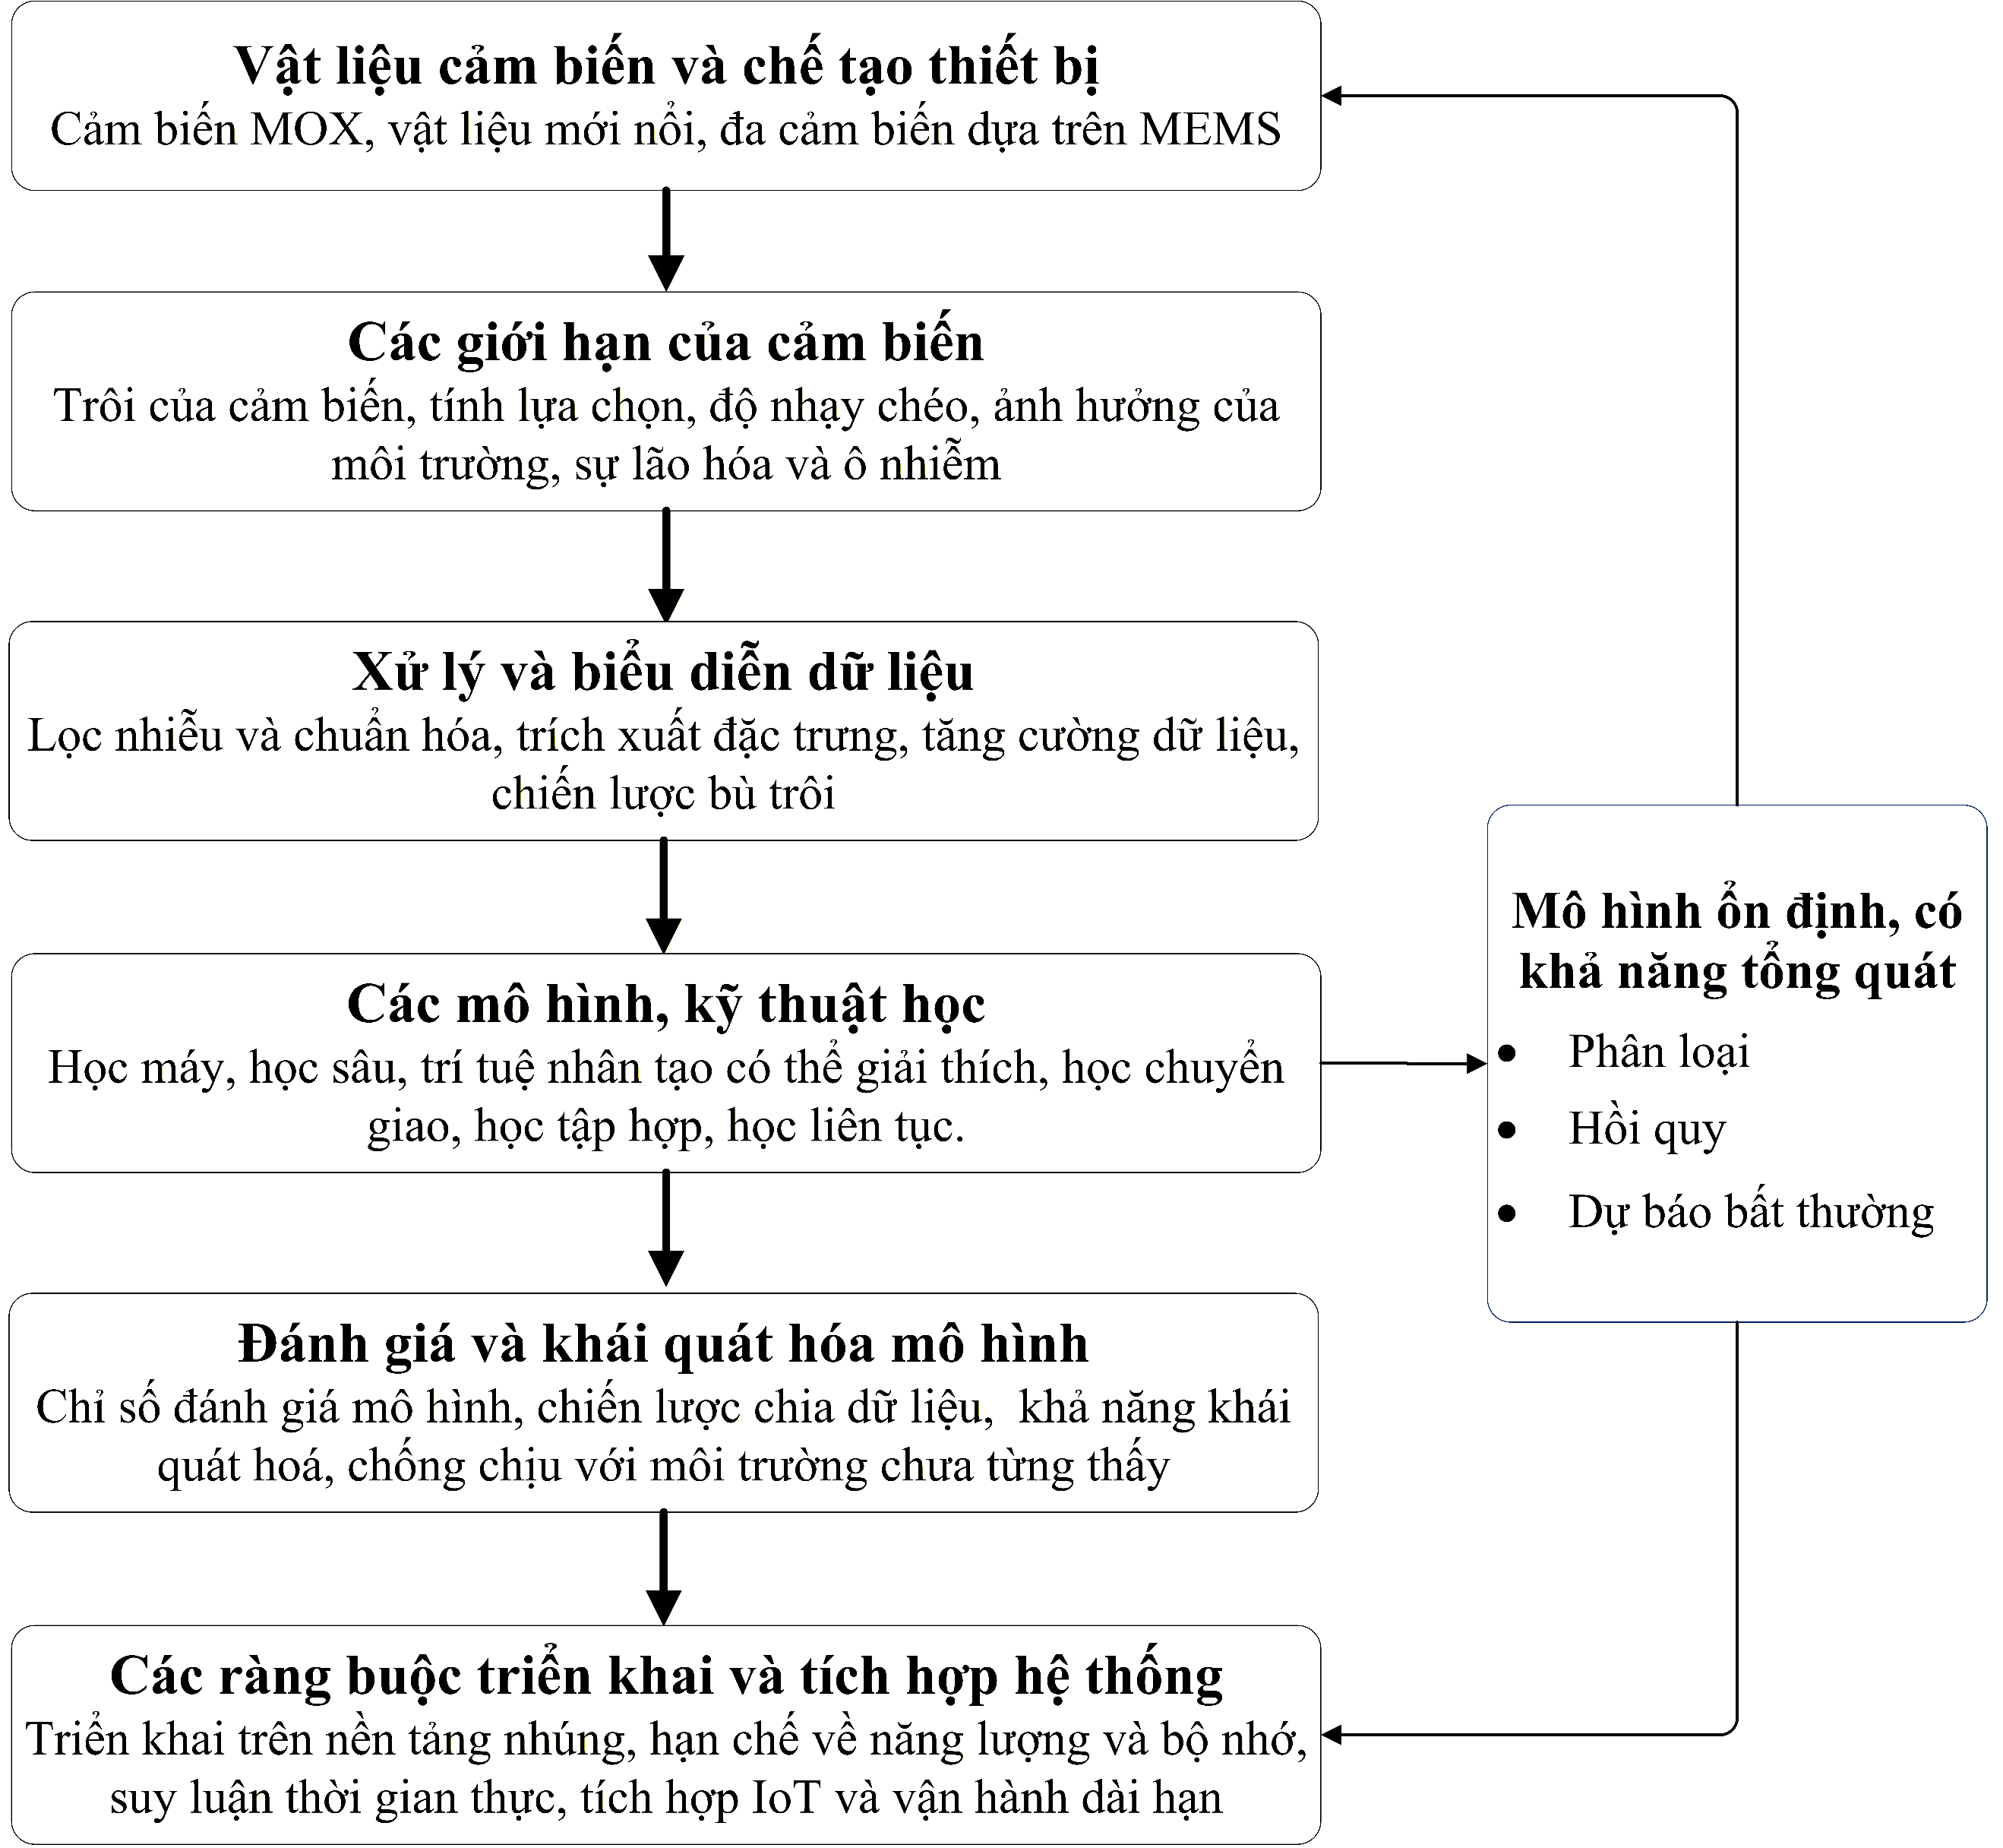
Hình 1.1. Khung tích hợp từ cảm biến đến mô hình học máy cho E-nose
Chương tổng quan này sử dụng một khung nghiên cứu ở cấp hệ thống nhằm tổ chức nghiên cứu về mũi điện tử thành một quy trình tích hợp và có tính liên kết. Như minh họa trong Hình 1.1, các nghiên cứu hiện có được cấu trúc từ vật liệu cảm biến và các yếu tố không lý tưởng, đến biểu diễn dữ liệu, các mô hình học, đánh giá mô hình và các ràng buộc trong triển khai. Khung này nhấn mạnh cách mà các hạn chế ở từng giai đoạn có thể lan truyền xuống các bước sau và ảnh hưởng đến độ ổn định cũng như khả năng triển khai trong thực tế. Ngoài ra, một vòng phản hồi dựa trên mô hình có khả năng giải thích được cũng được đưa vào nhằm làm nổi bật vai trò của trí tuệ nhân tạo trong việc liên kết hiểu biết từ mô hình với tối ưu hóa cảm biến và các ràng buộc triển khai. Nhìn chung, khung này cung cấp một cơ sở thống nhất để tổng hợp có hệ thống các nghiên cứu trước đây và xác định các nút thắt quan trọng trong nghiên cứu.

1.3. Mũi điện tử

1.3.1. Vai trò của mũi điện tử trong phân tích và giám sát khí
E-nose là một thiết bị được thiết kế để mô phỏng hệ thống khứu giác của con người, nhằm phát hiện và nhận diện các loại khí/mùi hoặc hợp chất hữu cơ dễ bay hơi [10]. Hay mũi điện tử là một hệ thống khứu giác nhân tạo tích hợp mảng cảm biến, khối thu nhận dữ liệu, xử lý tín hiệu và phân tích dữ liệu nhằm thực hiện nhận dạng định tính và định lượng các loại khí [22]. Thiết bị này sử dụng một đa cảm biến hoá học phản ứng với các phân tử khí/mùi để lại dấu vân tay độc nhất, tạo ra các tín hiệu đặc trưng như Hình 1.2. Các tín hiệu này sau đó được xử lý bằng các thuật toán học máy hoặc học sâu để phân loại, định lượng hoặc dự đoán nồng độ của các khí cụ thể.

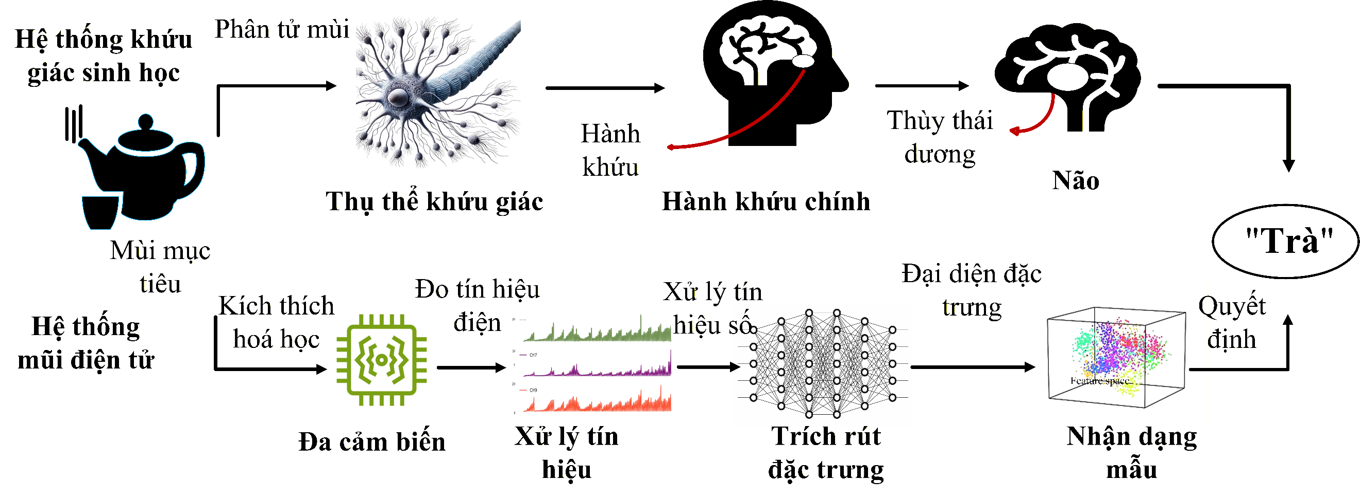
Hình 1.2. Hệ thống khứu giác sinh học và hệ thống E-nose
E-nose đóng vai trò quan trọng trong phân tích và giám sát khí nhờ khả năng nhận dạng nhanh, chi phí thấp và không xâm lấn. Trước hết, hệ thống này cho phép phát hiện và phân loại các loại khí dựa trên tín hiệu từ mảng cảm biến, hỗ trợ nhận diện khí độc, khí dễ cháy hoặc VOCs. Bên cạnh đó, E-nose còn có khả năng ước lượng nồng độ khí, giúp theo dõi mức độ ô nhiễm hoặc kiểm soát chất lượng không khí trong thời gian thực [4].
Trong lĩnh vực ứng dụng, mũi điện tử được sử dụng rộng rãi trong giám sát môi trường (phát hiện ô nhiễm không khí), an toàn công nghiệp (cảnh báo rò rỉ khí độc), kiểm soát chất lượng thực phẩm (đánh giá độ tươi, phát hiện hư hỏng), và y sinh học (hỗ trợ chẩn đoán bệnh qua hơi thở) [23]. Ngoài ra, khi kết hợp với các mô hình học máy và đa cảm biến, E-nose có thể phát hiện bất thường và cảnh báo sớm, nâng cao độ tin cậy và khả năng tự động hóa của hệ thống.
Tuy nhiên, hiệu quả của mũi điện tử còn phụ thuộc vào việc xử lý các vấn đề như nhiễu, trôi cảm biến và điều kiện môi trường thay đổi. Vì vậy, việc tích hợp các phương pháp học sâu và kỹ thuật xử lý tín hiệu tiên tiến là hướng đi quan trọng để nâng cao hiệu năng của hệ thống trong các ứng dụng thực tế [24].

1.3.2. Những tiến bộ trong đa cảm biến khí
E-nose hoạt động dựa trên sự tương tác giữa các thành phần khí và mảng cảm biến khí, qua đó tạo ra các tín hiệu đặc trưng cho từng mẫu khí. Quy trình phân tích thường gồm thu thập mẫu khí, phát hiện tín hiệu bằng mảng cảm biến, xử lý và trích xuất đặc trưng, sau đó sử dụng các thuật toán học máy hoặc học sâu để phân tích dữ liệu. Tùy theo mục tiêu, mô hình có thể thực hiện phân loại nhằm xác định loại hoặc hỗn hợp khí, hồi quy để dự đoán nồng độ từng thành phần khí, hoặc phát hiện bất thường nhằm nhận diện các trạng thái khí lạ, vượt ngưỡng hoặc khác biệt so với điều kiện bình thường. Kết quả phân tích cung cấp thông tin về thành phần, nồng độ và trạng thái của mẫu khí, từ đó hỗ trợ giám sát và ra quyết định trong các ứng dụng thực tế.
a) Đa cảm biến
Đơn cảm biến là hệ thống chỉ sử dụng một phần tử cảm biến, có chức năng phát hiện sự hiện diện hoặc đo nồng độ của một hoặc một nhóm khí thông qua sự thay đổi các đại lượng vật lý hoặc hóa học (điện trở, điện áp, dòng điện, tần số,...) [25]. Đa cảm biến là hệ thống sử dụng nhiều phần tử cảm biến cùng lúc để thu thập thông tin về một hoặc nhiều đối tượng cần phát hiện/đo lường. Cảm biến oxit kim loại (MOX) được sử dụng rộng rãi nhờ những ưu điểm như chi phí thấp, chế tạo đơn giản và khả năng tích hợp các thành phần cảm biến và điện tử vào một thiết bị duy nhất. Như tóm tắt trong Bảng 1.1, các cảm biến này có thể phát hiện nhiều loại khí ở các nồng độ khác nhau [26]. Cảm biến MOX đóng vai trò quan trọng trong hệ thống mũi điện tử nhờ cơ chế phát hiện khí dựa trên độ dẫn điện [27]. Cụ thể, sự hấp phụ khí làm thay đổi nồng độ chất mang, dẫn đến sự thay đổi độ dẫn điện, được chuyển đổi thành tín hiệu điện và kỹ thuật số để xử lý. Do đó, mảng cảm biến MOX cung cấp thông tin khí đa chiều và khai thác các mẫu đáp ứng chéo khác nhau, cho phép phân tích chính xác các hỗn hợp phức tạp [28]. Mảng cảm biến MOX thương mại thường được sử dụng trong các ứng dụng thực tế nhờ độ nhạy tuyệt vời và khả năng phát hiện rộng [29]. Mặc dù mảng cảm biến khí dựa trên MEMS vẫn còn hiếm gặp, nhưng chúng có tiềm năng phát triển mạnh mẽ trong tương lai. SnO₂ là vật liệu chế tạo phổ biến nhất, tiếp theo là WO₃ và ZnO [30] [31]. Nghiên cứu về MEMS và các vật liệu nano lai vẫn còn hạn chế. Hầu hết các nghiên cứu tập trung vào các khí mục tiêu VOCs, CO, NO₂ và NH₃, với rất ít nghiên cứu về O₃, Cl₂ và H₂S [32]. Mặc dù có nhiều tiến bộ công nghệ, mảng cảm biến MOX vẫn phải đối mặt với những thách thức như sự trôi của cảm biến, độ chọn lọc kém và nhiệt độ hoạt động cao. Do đó, cần nghiên cứu thêm về công nghệ cảm biến để cải thiện khả năng phát hiện khí ở nồng độ thấp và tăng độ chọn lọc khí trong hỗn hợp phức tạp.
Bảng 1.1. Đa cảm biến cho E-nose
Tài liệu | Loại cảm biến | Số cảm biến | Công nghệ | Nhà sản xuất | Vật liệu | Kiểu khí | Đơn vị nồng độ | Khí mục tiêu
[26] | MP, TG | 6 | MOX | Figaro Inc | SnO₂ | Đơn khí | ppm  10–10,000 | CH₄, CO, H₂, CH₂O
[27] | Tự làm | 4 | MOX |  | AuPd∣YSZ∣Pt | Hỗn hợp khí | ppm | Hỗn hợp khí NO₂, NO, CO and C₃H₈
[28] | TGS | 16 | MOX | Figaro | SnO₂ | Hỗn hợp khí | ppm  0–533 | CO-ethylene and methane-ethylene
[29] | Tự làm | 64 | MOX (Nano) |  | Nano  gold | Hỗn hợp khí | ppb | VOCs
[30] | PEN 3 | 10 | MOX | Airsense Analytics | SnO₂, WO₃, ZnO | Hỗn hợp khí | ppm  1–100 | Volatile VOCs từ đậu nành
[31] | TGS2611TGS2612TGS2610TGS2602 | 8 | MOX | Figaro | SnO₂ | Đơn khí | ppm (20-2000) | Ethanol, methane, ethylene, CO, và hỗn hợp
[73] | MQ2,  MQ9 | 8 | MOX | Weisheng ElectronicCo., Ltd. | SnO₂ | Đơn khí | ppm (10-100) | 8 VOCs
[32] | Tự làm | 1 | MOX  MEMS |  | SnO₂-ZnO | Đơn khí | 200 ppb - 4 ppm | iso-  butanol, acetone, formaldehyde, and ethanol
* Ghi chú: Các cảm biến thương mại: MP: Multi-Purpose, TGS: Taguchi Gas Sensors, PEN3: Portable Electronic Nose Version 3 and TG: Taguchi Gas.
b) Ưu nhược điểm của đa cảm biến MOX
Hệ đa cảm biến MOX có ưu điểm nổi bật là độ nhạy cao, khả năng phát hiện nhiều loại khí, thời gian đáp ứng nhanh và chi phí thấp, phù hợp để xây dựng các hệ thống E-nose. Tuy nhiên, MOX có độ chọn lọc thấp, nhạy với nhiệt độ và độ ẩm, dễ xảy ra trôi cảm biến và thường yêu cầu nhiệt độ hoạt động cao, dẫn đến tiêu thụ năng lượng lớn. Trong hệ đa cảm biến, sự tương tác và nhiễu chéo giữa các cảm biến cũng làm tăng độ phức tạp của quá trình xử lý tín hiệu.
c) Công nghệ cảm biến
E-nose thường sử dụng mảng cảm biến khí MOX được tăng cường bằng vật liệu nano và công nghệ MEMS để tăng độ nhạy, giảm kích thước và cải thiện độ chọn lọc. Cảm biến MOX hoạt động dựa trên việc phát hiện sự thay đổi điện trở bề mặt khi khí được hấp thụ (Hình 1.3.a) [33]. Để tăng cường độ nhạy và độ chọn lọc ở mức phát hiện ppb, các cảm biến kết hợp vật liệu nano (hạt nano, dây nano, tấm nano) đã được phát triển giúp toàn bộ vật liệu tham gia vào quá trình hấp phụ để làm tăng mạnh độ đáp ứng. Sự vượt trội này xuất phát từ diện tích bề mặt lớn và hoạt tính xúc tác của chúng (Hình 1.3.b) [29]. Ngoài ra, việc ứng dụng công nghệ MEMS giúp thu nhỏ cảm biến và giảm mức tiêu thụ điện năng. Điều này làm cho chúng trở nên lý tưởng cho các ứng dụng IoT và thiết bị đeo được, bao gồm cả các hệ thống mũi điện tử linh hoạt, không dùng pin (Hình 1.3.c) [34].
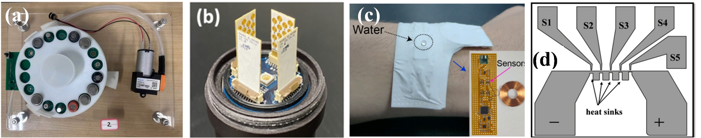

Hình 1.3. Đa cảm biến trong E-nose
(a) 15 MQ, TGS MOX đa cảm biến (nguồn: [33]), (b) Đa cảm biến Nano (nguồn: [29]), (c) Đa cảm biến MEMS (nguồn: [34]) and (d) Đa cảm biến Nano MEMS (nguồn: [35])
Những tiến bộ gần đây trong công nghệ cảm biến đã tập trung vào việc tối ưu hóa các đặc tính vật liệu và kỹ thuật chế tạo. Việc sửa đổi thành phần nguyên tố của oxit kim loại và tạo ra cấu trúc dị thể với các hợp chất đa thành phần đã cải thiện đáng kể tính chọn lọc và độ ổn định của chúng ở nhiệt độ hoạt động thấp hơn. Hơn nữa, việc sửa đổi bề mặt bằng cách sử dụng các kim loại có tính xúc tác cao như bạch kim (Pt) và bạc (Ag) đã được chứng minh là làm tăng độ nhạy. Các kim loại này giúp giảm năng lượng hoạt hóa của các phản ứng oxy hóa-khử giữa khí mục tiêu và bề mặt vật liệu cảm biến. Một cách tiếp cận đầy hứa hẹn liên quan đến các mảng cảm biến dựa trên MEMS tận dụng độ dốc nhiệt độ trên các vật liệu nhạy khí giống hệt nhau, như đã được chứng minh trong các nghiên cứu sử dụng dây nano SnO₂ được biến tính bằng các hạt nano Ag và Pt (Hình 1.3.d) [35].

1.4. Xử lý dữ liệu trong E-nose

1.4.1. Tập dữ liệu
Bước đầu tiên trong việc phát triển một hệ thống mũi điện tử là thu thập dữ liệu, bao gồm việc đo sự thay đổi điện trở hoặc điện áp của các đa cảm biến theo thời gian. Các cảm biến phát hiện các khí mục tiêu, bao gồm các hợp chất VOCs như hương rượu, NO₂, CO và NH₃, thông qua sự tương tác với vật liệu nhạy khí, từ đó gây ra sự biến đổi các đặc tính điện [36]. Các khí có tính chất hóa học tương tự thường tạo ra đáp ứng cảm biến tương đồng.
Bảng 1.2. Tập dữ liệu trong E-nose
Tài liệu | Tên tập dữ liệu | Kiểu tập dữ liệu | Loại khí | Số cảm biến | Số khí | Danh sách khí mục tiêu | Số mẫu
[36] | Bộ dư liệu café rang | Riêng tư | Đơn khí | 6 | Khí café rang | Nhiều khí VOCs | 250
[37] | Bộ dữ liệu về sữa chua | Riêng tư | Đơn khí | 10 | 4 loại sữa chua | Khí sữa chua | 20
[38] | Tập dữ liệu VOCs | Riêng tư | Đơn khí | 8 | 12 | VOCs | 180
[39] | Tập dữ liệu CO NO₂ NH₃ | Riêng tư | Hỗn hợp | 5 | 3 | CO, NO₂, NH₃, và hỗn hợp 2 khí | 410
[40] | CO-ethylene | Công khai | Hỗn hợp | 16 | 2 | CO-ethylene | 66
[41] | Bộ dữ liệu CO, Ethylene | Riêng tư | Hỗn hợp | 10 | 2 | CO, ethylene và hỗn hợp khí | 530
[42] | Bộ dữ liệu về khí đường hầm | Công khai | Đơn khí | 72 | 10 | acetone, acetaldehyde, ammonia… | 1800
[43] | Bộ dữ liệu về VOCs | Công khai | Hỗn hợp | 16 | 6 | Air, Eth, CO, Met, Eth-CO, Eth-Met | 593

Dữ liệu thu được có tính đa chiều và thường được biểu diễn dưới dạng vector đặc trưng. Tuy nhiên, quá trình thu thập dữ liệu gặp phải nhiều thách thức cố hữu, bao gồm nhiễu tín hiệu, hiện tượng giao thoa chéo và sự trôi cảm biến theo thời gian dài [37]. Sự không ổn định của cảm biến làm gia tăng nhiễu và đòi hỏi các bước tiền xử lý dữ liệu nhằm nâng cao chất lượng dữ liệu và độ chính xác của mô hình.
Bên cạnh đó, việc thu thập các tập dữ liệu chất lượng cao tốn kém về chi phí, và phần lớn các tập dữ liệu hiện nay vẫn ở dạng riêng tư, điều này hạn chế đáng kể sự phát triển của các thuật toán mũi điện tử. Bảng 1.2 tổng hợp các tập dữ liệu khí trong giai đoạn 2021–2025, bao gồm từ 5 đến 72 cảm biến, bao phủ các bài toán liên quan đến khí đơn, hỗn hợp khí và VOCs trong nhiều ứng dụng khác nhau [38], [39]. Quy mô mẫu dao động từ 20 đến 1800, trong đó đa số các tập dữ liệu là dữ liệu riêng tư [40] [41].
Tuy nhiên, việc nhiều tập dữ liệu vẫn chưa được công khai khiến cho việc kiểm chứng và tái lập kết quả trở nên khó khăn, đồng thời hạn chế quá trình phát triển mô hình và làm giảm tính đa dạng của dữ liệu, từ đó ảnh hưởng đến khả năng tổng quát hóa của các mô hình học máy [42]. Do đó, các tập dữ liệu công khai quy mô lớn đóng vai trò trong E-nose chốt trong việc nâng cao khả năng tổng quát hóa mô hình, đảm bảo tính tái lập nghiên cứu và thúc đẩy sự phát triển của công nghệ mũi điện tử [43].

1.4.2. Phương pháp xử lý dữ liệu
Dữ liệu cảm biến thường chứa nhiễu và các giá trị dư thừa. Các bước tiền xử lý, bao gồm làm sạch dữ liệu, hiệu chỉnh đường cơ sở, tăng cường dữ liệu và chuẩn hóa, như minh họa trong Hình 1.4, giúp nâng cao chất lượng dữ liệu đầu vào trước khi áp dụng các phương pháp phân tích nâng cao. Việc loại bỏ nhiễu và hiệu chỉnh trôi cảm biến đảm bảo tín hiệu đầu vào ổn định hơn, từ đó cải thiện độ chính xác của các thuật toán nhận dạng mẫu [44].
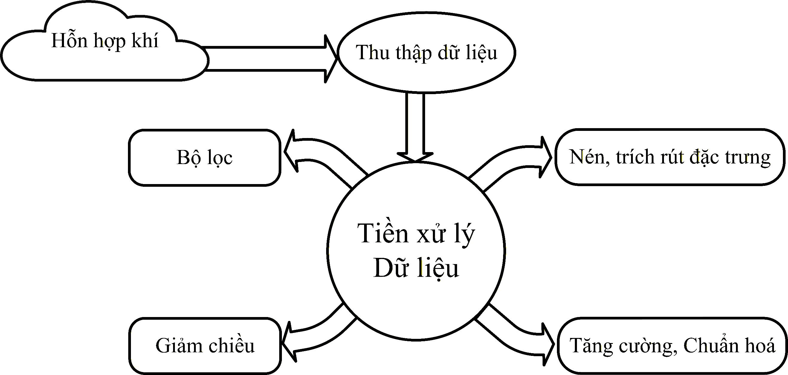
Hình 1.4. Xử lý dữ liệu trong E-nose.
a) Loại bỏ nhiễu
Quá trình thu thập dữ liệu cảm biến dễ bị ảnh hưởng bởi nhiễu từ môi trường và sự không ổn định của cảm biến. Nhiều kỹ thuật làm trơn đã được áp dụng để khắc phục vấn đề này. Trung bình trượt có trọng số (Weighted Moving Average – WMA) sử dụng cửa sổ trượt và gán trọng số lớn hơn cho các điểm dữ liệu gần nhất nhằm bảo toàn đặc trưng tín hiệu quan trọng trong khi giảm nhiễu. Biến đổi Fourier nhanh (FFT) được tích hợp trong giai đoạn tiền xử lý để loại bỏ nhiễu và các đỉnh không mong muốn một cách thích nghi thông qua bộ lọc thông thấp trước khi trích xuất đặc trưng.
Bộ lọc Savitzky–Golay có hiệu quả cao trong việc làm trơn tín hiệu, đặc biệt trong các hệ thống mũi điện tử, nhờ khả năng giữ lại các đặc trưng quan trọng như đỉnh tín hiệu và biến thiên biên độ [31]. Ngoài ra, Trung bình trượt hàm mũ dần làm giảm ảnh hưởng của các điểm dữ liệu cũ, giúp bảo toàn xu hướng dài hạn đồng thời vẫn duy trì các dao động đáng kể.
Các đặc tính nhiễu đặc thù của hệ thống mũi điện tử, bao gồm trôi tần số thấp, dao động tần số cao và nhiễu giao thoa giữa các cảm biến, đóng vai trò quan trọng trong việc lựa chọn kỹ thuật khử nhiễu phù hợp. Nhìn chung, các phương pháp này góp phần nâng cao độ ổn định và độ chính xác của phân tích dữ liệu cảm biến.
b) Phân vùng dữ liệu
Việc phân vùng dữ liệu chuỗi thời gian thành các chuỗi con nhỏ hơn giúp cải thiện khả năng nhận dạng mẫu của các mô hình học máy thông qua việc tăng cường trích xuất đặc trưng động, nắm bắt đáp ứng tức thời và gia tăng số lượng mẫu huấn luyện. Phân vùng tín hiệu là phương pháp phổ biến, trong đó dữ liệu được chia thành các đoạn có độ dài cố định.
Cách tiếp cận này cho phép nắm bắt xu hướng cục bộ mà không khiến mô hình bị quá tải bởi toàn bộ chuỗi thời gian [45]. Đồng thời, phân vùng dữ liệu còn giúp mở rộng tập huấn luyện và cải thiện hiệu năng mô hình, đặc biệt trong các kịch bản có hạn chế về dữ liệu.
c) Tăng cường dữ liệu trong mũi điện tử
Việc thu thập dữ liệu mũi điện tử bị hạn chế bởi chi phí cao, biến động môi trường và trôi cảm biến, dẫn đến tập dữ liệu mất cân bằng. Tăng cường dữ liệu giúp khắc phục những hạn chế này bằng cách mở rộng tập dữ liệu mà không cần thu thập thêm mẫu thực, từ đó nâng cao độ chính xác và khả năng tổng quát hóa của mô hình.
Nhiều chiến lược tăng cường dữ liệu đã được đề xuất nhằm cải thiện tính đa dạng của dữ liệu và độ bền vững của mô hình. Các kỹ thuật tăng cường dựa trên toán học, như nhiễu Gauss, mô phỏng sự biến thiên trong đo lường thực tế ; làm trơn trung bình trượt giúp ổn định tín hiệu cho các mô hình pN-BPNN, LSTM và CNN; trong khi nội suy tuyến tính làm giảm hiện tượng quá khớp và làm mượt biên quyết định trong các mô hình CNN, MLP và LSTM [39].
Các phương pháp tăng cường dựa trên biến đổi bao gồm biến dạng thời gian để điều chỉnh độ dài tín hiệu cho RNN, LSTM và CNN; dịch thời gian nhằm mô phỏng độ trễ đáp ứng; và đảo ngược thời gian để kiểm tra tính bất biến của mô hình, đặc biệt có lợi cho CNN và RNN. Các phương pháp này giúp tăng khả năng tổng quát hóa và độ bền của mô hình thông qua việc tạo ra các mẫu đa dạng bằng nhiễu có kiểm soát.
Tăng cường trong không gian đặc trưng giải quyết sự mất cân bằng dữ liệu bằng SMOTE, giúp cải thiện hiệu suất của các mô hình BPNN, SVM và Random Forest. Ngoài ra, các kỹ thuật chuyển đổi chuỗi thời gian sang ảnh (GAF, RP) hỗ trợ phân tích dựa trên CNN bằng cách biểu diễn tín hiệu dưới dạng hình ảnh [38], trong khi các phép biến đổi như xoay, lật và điều chỉnh độ sáng tiếp tục nâng cao khả năng tổng quát hóa của mô hình.
Các phương pháp tăng cường dựa trên học sâu để sinh dữ liệu tổng hợp, giúp cải thiện hiệu suất của các mô hình LSTM, CNN và MLP; trong khi GAN tạo ra các mẫu dữ liệu tổng hợp có độ chân thực cao nhằm mở rộng các tập dữ liệu nhỏ, mang lại lợi ích cho CNN, LSTM và Transformer. Hiệu quả của các kỹ thuật tăng cường dữ liệu phụ thuộc vào đặc tính của tập dữ liệu và độ phức tạp của mô hình, do đó cần được lựa chọn cẩn trọng để đạt hiệu năng tối ưu.
d) Giảm chiều dữ liệu
Phân tích thành phần chính (PCA) và Phân tích phân biệt tuyến tính (LDA) được sử dụng để trích xuất biểu diễn đặc trưng tối ưu nhằm phân biệt các hợp chất dễ bay hơi. PCA là phương pháp được sử dụng phổ biến nhất, cho phép giảm chiều dữ liệu cao trong khi vẫn bảo toàn thông tin quan trọng. Thành phần chính thứ nhất nắm bắt phương sai lớn nhất của dữ liệu, tiếp theo là các thành phần sau [46].
Bằng cách loại bỏ tính dư thừa, PCA nâng cao hiệu quả tính toán và cải thiện hiệu năng mô hình. Cả PCA và LDA đều giúp giảm chi phí tính toán, khắc phục lời nguyền chiều không gian và loại bỏ các đặc trưng dư thừa, từ đó nâng cao hiệu suất của mô hình.
e) Chuẩn hóa dữ liệu
Chuẩn hóa dữ liệu đóng vai trò then chốt trong các hệ thống mũi điện tử nhằm giải quyết sự khác biệt về thang đo, đơn vị đo và phân bố dữ liệu, từ đó đảm bảo độ chính xác và tính nhất quán của mô hình. Chuẩn hóa Z-score (standardization) đưa dữ liệu về giá trị trung bình bằng 0 và độ lệch chuẩn bằng 1, giúp giảm ảnh hưởng của sự chênh lệch biên độ giữa các đặc trưng. Phương pháp này cải thiện độ ổn định và khả năng dự đoán của các mô hình như MLP, RNN, LSTM và BPNN.
Chuẩn hóa Min–Max tái tỷ lệ dữ liệu về một khoảng cố định, thường là [0,1] hoặc [0,255], đặc biệt hiệu quả đối với CNN và các mô hình sử dụng hàm kích hoạt sigmoid. Phương pháp này bảo toàn mối quan hệ tương đối giữa các điểm dữ liệu đồng thời giúp mô hình hội tụ nhanh hơn [47].
Chuẩn hóa Z-score phù hợp khi dữ liệu có ngoại lai hoặc biến thiên lớn, trong khi Min–Max thích hợp với dữ liệu có biên giá trị xác định và không chứa giá trị cực đoan. Chuẩn hóa theo từng đặc trưng giải quyết sự chênh lệch lớn giữa các giá trị cảm biến bằng cách chuẩn hóa độc lập từng đặc trưng, giúp ngăn chặn hiện tượng cảm biến trội lấn át các cảm biến khác và nâng cao độ chính xác phát hiện khí [48]. Việc lựa chọn phương pháp chuẩn hóa phụ thuộc vào đặc điểm dữ liệu, kiến trúc mô hình và mục tiêu nghiên cứu, và các kỹ thuật này nhìn chung đóng góp đáng kể vào hiệu suất học máy trong phân tích khí.

1.5. Các thuật toán trong E-nose
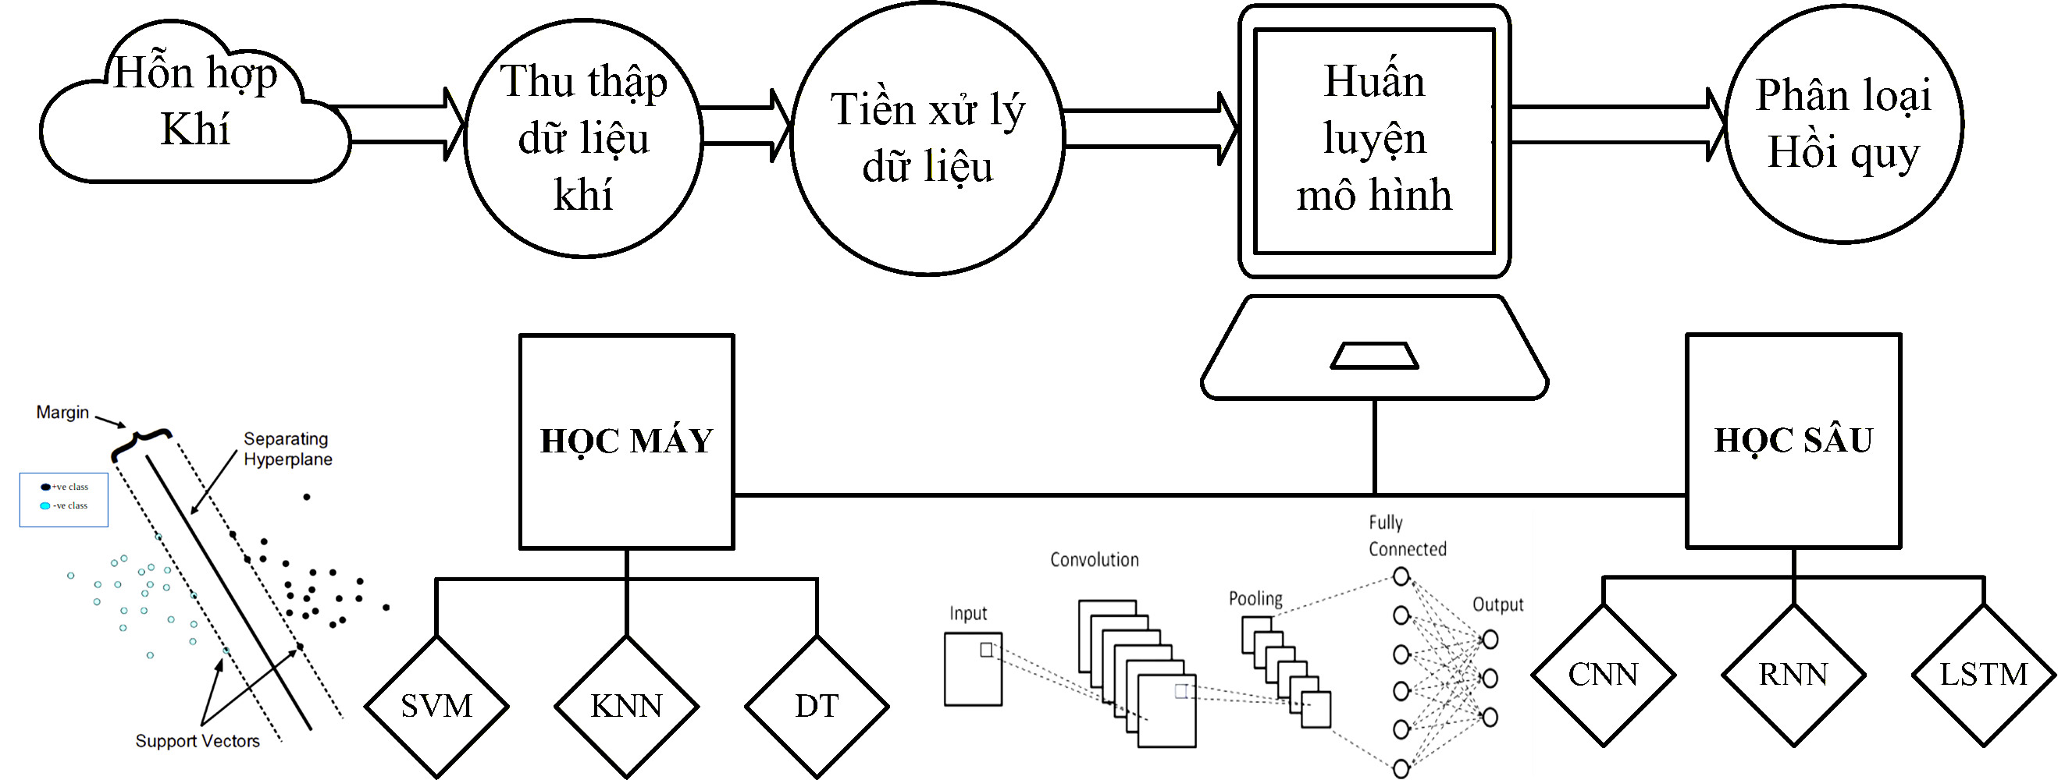

Hình 1.5. Thuật toán trong E-nose
Các thuật toán được sử dụng trong hệ thống mũi điện tử cho nhiều nhiệm vụ khác nhau, bao gồm xử lý tín hiệu, trích xuất đặc trưng, phân loại, hồi quy nồng độ khí, bù trôi cảm biến, hiệu chuẩn và phát hiện bất thường. Việc lựa chọn thuật toán phù hợp giúp nâng cao độ chính xác và đảm bảo tính ổn định của hệ thống trong các điều kiện môi trường phức tạp. Nhiệm vụ cốt lõi của các ứng dụng mũi điện tử là phân loại và hồi quy nồng độ khí hoặc mùi dựa trên dữ liệu thu thập từ các đa cảm biến, đòi hỏi sự hỗ trợ của các thuật toán phân tích dữ liệu tiên tiến, như minh họa trong Hình 1.5.
Các thuật toán thường được phân loại thành hai nhóm chính, bao gồm học máy truyền thống và học sâu, dựa trên mức độ trừu tượng và khả năng xử lý dữ liệu. Mỗi nhóm phù hợp với các bài toán khác nhau tùy theo đặc điểm thuật toán, quy mô tập dữ liệu và cách tiếp cận. Việc lựa chọn thuật toán phù hợp giúp tối ưu hiệu năng và khả năng tổng quát hóa của hệ thống mũi điện tử trong các ứng dụng thực tiễn.

1.5.1. Thuật toán học máy
Các thuật toán học máy đóng vai trò nền tảng trong các hệ thống mũi điện tử nhờ cấu trúc mô hình đơn giản, tốc độ huấn luyện nhanh, chi phí tính toán thấp và khả năng hoạt động hiệu quả trên các tập dữ liệu có kích thước nhỏ hoặc trung bình. Đặc biệt, đối với dữ liệu cảm biến có cấu trúc và số chiều không quá lớn, các phương pháp học máy vẫn thể hiện hiệu suất ổn định và khả năng diễn giải tốt, giúp thuận lợi trong triển khai thực tế cũng như phân tích hành vi mô hình. Trong lĩnh vực E-nose, các thuật toán như SVM, KNN, Hồi quy Logistic, Random Forest và Cây quyết định đã được ứng dụng rộng rãi cho các bài toán phân loại khí, nhận dạng mùi và phát hiện chất ô nhiễm [49].
Trong số đó, SVM nổi bật nhờ khả năng xây dựng siêu phẳng tối ưu để phân tách các lớp khí trong không gian đặc trưng phi tuyến, đặc biệt hiệu quả đối với các tập dữ liệu có số mẫu hạn chế nhưng độ phân tán cao. KNN tận dụng khoảng cách giữa các mẫu để nhận dạng khí dựa trên sự tương đồng của tín hiệu cảm biến, cho phép đạt độ chính xác tốt trong các bài toán phân loại đơn giản [50]. Hồi quy Logistic và Cây quyết định cung cấp khả năng dự đoán nhanh, dễ triển khai và dễ giải thích, phù hợp với các hệ thống giám sát môi trường hoặc các thiết bị E-nose có tài nguyên tính toán hạn chế [51]. Ngoài ra, Random Forest, XGBoost, LightGBM, CatBoost giúp cải thiện tính ổn định và khả năng khái quát hóa thông qua nhiều cây quyết định, góp phần tăng độ chính xác giảm hiện tượng quá khớp trên dữ liệu cảm biến nhiễu [52],[53].
Bên cạnh những ưu điểm về tốc độ và tính đơn giản, các mô hình học máy vẫn tồn tại nhiều hạn chế khi xử lý dữ liệu E-nose hiện đại. Tín hiệu cảm biến khí thường có tính phi tuyến mạnh, độ tương quan cao, hiện tượng giao thoa chéo giữa các khí và nhiễu môi trường phức tạp, khiến các thuật toán học máy khó xây dựng được ranh giới phân lớp tối ưu. Khi số lượng cảm biến và đặc trưng tăng lên, khả năng biểu diễn của các mô hình này suy giảm đáng kể do phụ thuộc mạnh vào kỹ thuật trích chọn đặc trưng thủ công. Ngoài ra, các thuật toán học máy thường gặp khó khăn trong việc khai thác đồng thời mối quan hệ không gian–thời gian của tín hiệu cảm biến, dẫn đến hiệu suất hạn chế trong các bài toán nhận dạng hỗn hợp khí, dự đoán nồng độ thấp hoặc phát hiện sớm bất thường. Vì vậy, mặc dù học máy vẫn phù hợp cho các hệ thống E-nose quy mô nhỏ và yêu cầu tính toán thấp, nhu cầu xử lý dữ liệu phức tạp ngày càng thúc đẩy sự chuyển dịch sang các mô hình học sâu có khả năng học đặc trưng tự động và tổng quát hóa mạnh hơn.

1.5.2. Thuật toán học sâu
Các thuật toán học sâu đã trở thành nền tảng cốt lõi trong các hệ thống mũi điện tử thế hệ mới nhờ khả năng học biểu diễn dữ liệu tự động, mô hình hóa các quan hệ phi tuyến phức tạp và khai thác hiệu quả dữ liệu cảm biến đa chiều. Các thuật toán học sâu đang mở ra tiềm năng phát triển các hệ thống mũi điện tử thông minh có độ chính xác cao, khả năng thích nghi tốt và hoạt động ổn định trong các môi trường thực tế đa dạng. Không giống các phương pháp học máy phụ thuộc mạnh vào quá trình trích chọn đặc trưng thủ công, học sâu sử dụng các mạng nơ-ron nhiều tầng để tự động xây dựng các đặc trưng phân cấp từ dữ liệu thô, giúp mô hình thích nghi tốt hơn với các đặc tính phức tạp của tín hiệu E-nose như nhiễu, drift cảm biến, giao thoa chéo và biến đổi môi trường theo thời gian. Điều này đặc biệt quan trọng trong các bài toán nhận dạng hỗn hợp khí, dự đoán nồng độ thấp và phát hiện bất thường, nơi mà các ranh giới phân lớp thường phi tuyến và khó biểu diễn bằng các mô hình truyền thống.
Convolutional Neural Network (CNN)
CNN được sử dụng rộng rãi trong E-nose nhờ khả năng tự động học và trích xuất đặc trưng không gian từ tín hiệu cảm biến. Các lớp tích chập học các mẫu cục bộ và mối tương quan giữa các cảm biến, trong khi pooling giúp giảm chiều dữ liệu và tăng khả năng khái quát hóa [16]. Khi tín hiệu khí được biểu diễn dưới dạng ma trận hoặc ảnh, CNN có thể học các đặc trưng phức tạp của mùi mà không cần thiết kế đặc trưng thủ công. Nhờ đó, CNN đạt hiệu quả cao trong phân loại khí, nhận dạng hỗn hợp khí và dự đoán nồng độ khí.
Recurrent Neural Network (RNN) và Long Short-Term Memory (LSTM)
RNN được thiết kế để xử lý dữ liệu chuỗi thời gian thông qua cơ chế truyền trạng thái ẩn giữa các bước thời gian, phù hợp với việc mô hình hóa động học đáp ứng của cảm biến khí. Tuy nhiên, RNN truyền thống gặp vấn đề tiêu biến gradient khi xử lý chuỗi dài. LSTM khắc phục hạn chế này bằng các cổng nhớ, giúp duy trì và cập nhật thông tin quan trọng trong thời gian dài [54]. Vì vậy, LSTM phù hợp với các bài toán nhận dạng mùi, dự báo nồng độ khí, phát hiện bất thường và bù trôi cảm biến. Ngoài ra, CNN-LSTM kết hợp khả năng trích xuất đặc trưng không gian của CNN với khả năng mô hình hóa phụ thuộc thời gian của LSTM, qua đó nâng cao hiệu quả của E-nose trong các môi trường phức tạp.
Deep Neural Network (DNN)
DNN là mạng nơ-ron nhiều lớp ẩn, có khả năng học các mối quan hệ phi tuyến phức tạp giữa tín hiệu cảm biến và các đặc tính của khí như loại khí và nồng độ [39]. Thông qua lan truyền tiến và lan truyền ngược, DNN tự động học các đặc trưng có mức độ trừu tượng cao, phù hợp với nhận dạng khí hỗn hợp và hồi quy nồng độ đa đầu ra. Tuy nhiên, DNN thường cần nhiều dữ liệu và tài nguyên tính toán, đồng thời dễ bị quá khớp khi dữ liệu hạn chế.
Autoencoder (AE)
AE là mô hình học không giám sát gồm encoder và decoder, trong đó encoder nén dữ liệu vào không gian tiềm ẩn, còn decoder tái tạo lại dữ liệu [55]. Trong E-nose, AE được sử dụng để giảm chiều, khử nhiễu và trích xuất đặc trưng từ tín hiệu cảm biến. Ngoài ra, AE còn hiệu quả trong phát hiện bất thường: được huấn luyện trên dữ liệu bình thường, mô hình tạo sai số tái tạo lớn đối với các mẫu bất thường. Các biến thể như Denoising AE và VAE giúp tăng khả năng chống nhiễu và mô hình hóa dữ liệu phức tạp
Generative Adversarial Network (GAN)
GAN gồm hai mạng đối kháng: Generator tạo dữ liệu giả và Discriminator phân biệt dữ liệu thật–giả. Trong E-nose, GAN chủ yếu được sử dụng để tăng cường và cân bằng dữ liệu bằng cách sinh các mẫu cảm biến tổng hợp, qua đó giảm quá khớp và nâng cao khả năng tổng quát hóa. Ngoài ra, GAN có thể mô phỏng biến đổi môi trường và trôi cảm biến, giúp tăng độ bền vững của hệ thống trong điều kiện thực tế.
Transformer
Transformer sử dụng cơ chế self-attention để học mối quan hệ giữa các phần tử trong chuỗi, đặc biệt hiệu quả trong việc khai thác phụ thuộc dài hạn mà không cần xử lý tuần tự như RNN/LSTM. Trong E-nose, Transformer có thể tập trung vào các tín hiệu cảm biến quan trọng, phù hợp với nhận dạng khí hỗn hợp, phát hiện bất thường, dự đoán, hiệu chuẩn nồng độ khí theo thời gian [45]. Các biến thể như Vision Transformer và Temporal Transformer cho phép xử lý dữ liệu dạng ảnh và chuỗi thời gian đa chiều. Tuy nhiên, Transformer thường đòi hỏi nhiều dữ liệu và tài nguyên tính toán.
Residual Network (ResNet)
ResNet sử dụng kết nối tắt (skip connection) để giảm suy giảm gradient và mất thông tin khi xây dựng mạng sâu. Trong E-nose, ResNet giúp trích xuất các đặc trưng sâu và phi tuyến từ tín hiệu cảm biến hoặc dữ liệu ảnh hóa, qua đó nâng cao hiệu quả trong phân loại khí, nhận dạng hỗn hợp khí và phát hiện khí nồng độ thấp [28]. Nhờ khả năng huấn luyện ổn định, ResNet phù hợp với các hệ thống E-nose có dữ liệu đa cảm biến và độ phức tạp cao.
Variational Autoencoder (VAE)
VAE mở rộng Autoencoder bằng cách học phân bố xác suất trong không gian tiềm ẩn, thay vì chỉ học một biểu diễn cố định. Nhờ đó, VAE có khả năng giảm chiều, học đặc trưng và sinh dữ liệu cảm biến tổng hợp, đặc biệt hữu ích khi dữ liệu ít hoặc mất cân bằng. Trong E-nose, VAE còn được ứng dụng cho phát hiện bất thường và bù trôi cảm biến, đồng thời có thể kết hợp với CNN hoặc LSTM để khai thác đồng thời đặc trưng không gian và thời gian.
Hiện nay, xu hướng nghiên cứu E-nose đang chuyển mạnh sang các mô hình học sâu lai ghép và thông minh hơn nhằm nâng cao hiệu suất và khả năng thích nghi. Các kiến trúc hybrid như CNN-LSTM, Autoencoder-XGBoost hoặc Attention-based Deep Learning đang cho thấy hiệu quả vượt trội trong cả phân loại và hồi quy khí [54]. Đồng thời, các kỹ thuật như học chuyển giao, học liên kết đang được nghiên cứu để giải quyết các vấn đề thiếu dữ liệu, trượt cảm biến và triển khai trên thiết bị IoT biên.

1.5.3. Tổng hợp và đánh giá các thuật toán
Các chỉ số đánh giá hiệu suất mô hình:
Việc lựa chọn thuật toán nhận dạng tối ưu và tinh chỉnh các tham số là yếu tố quan trọng nhằm nâng cao hiệu năng của hệ thống mũi điện tử. Trong quá trình huấn luyện, các chỉ số đánh giá được sử dụng để định lượng mức độ sai lệch giữa giá trị thực và giá trị dự đoán, từ đó định hướng việc điều chỉnh tham số nhằm giảm thiểu sai số. Khả năng tổng quát hóa của mô hình sau đó được đánh giá thông qua một tập dữ liệu độc lập nhằm đảm bảo tính ổn định và độ tin cậy của hệ thống. Đối với bài toán dự đoán nồng độ khí, các chỉ số thường được sử dụng để đánh giá mức độ chính xác của kết quả dự đoán. Đối với bài toán phân loại và phát hiện bất thường, các chỉ số phù hợp được lựa chọn tùy theo đặc điểm dữ liệu và mục tiêu đánh giá. Bên cạnh đó, việc so sánh kết quả giữa các mô hình trên cùng điều kiện thực nghiệm giúp xác định ưu điểm và hạn chế của từng phương pháp.
*Chỉ số phân loại
Bảng 1.3. Chỉ số đánh giá phân loại trong E-nose
Chỉ số | Công thức | Mô tả
Accuracy | $$\frac{TP+TN}{TP+TN+FP+FN}$$ | Tỷ lệ dự đoán đúng trên tổng số mẫu
Precision | $$\frac{TP}{TP+FP}$$ | Tỷ lệ dự đoán dương tính đúng trên tổng số dự đoán dương tính
Sensitivity (Recall) | $$\frac{TP}{TP+FN}$$ | Tỷ lệ dự đoán dương tính đúng trên tổng số mẫu dương tính thực tế
Specificity | $$\frac{TN}{TN+FP}$$ | Tỷ lệ dự đoán âm tính đúng trên tổng số mẫu âm tính thực tế
F1-Score | $$2⋅\frac{Precision⋅Recall}{Precision+Recall}$$ | Trung bình điều hòa của Precision và Recall
Trong đó: TP: dương tính đúng, TN âm tính đúng, FP: dương tính giả, FN: âm tính giả
Các bài toán phân loại yêu cầu những chỉ số đánh giá khác nhau, như được tổng hợp trong Bảng 1.3. Accuracy là chỉ số cơ bản để đánh giá hiệu năng tổng thể, tuy nhiên có thể không phù hợp trong trường hợp dữ liệu mất cân bằng [43]. Precision giúp hạn chế các dự đoán dương tính giả, đặc biệt quan trọng trong các ứng dụng phát hiện khí độc toàn diện [56]. Specificity giúp giảm thiểu các cảnh báo sai đối với các khí an toàn, trong khi F1-Score cân bằng giữa precision và recall, do đó đặc biệt phù hợp với các tập dữ liệu mất cân bằng [57]. Việc lựa chọn chỉ số đánh giá phụ thuộc vào yêu cầu ứng dụng cụ thể: accuracy phù hợp với dữ liệu cân bằng, recall thích hợp cho phát hiện toàn diện khí độc, specificity nhằm giảm cảnh báo sai, và F1-Score dùng để cân bằng giữa precision và recall [57], [48].
Đối với bài toán phát hiện bất thường trong hệ thống E-nose, việc đánh giá hiệu năng mô hình cần đặc biệt chú trọng đến khả năng nhận diện các mẫu bất thường, vốn thường chiếm tỷ lệ nhỏ hơn đáng kể so với các mẫu bình thường. Trong trường hợp dữ liệu mất cân bằng, Accuracy không phản ánh đầy đủ hiệu quả của mô hình, bởi mô hình có thể đạt độ chính xác tổng thể cao ngay cả khi bỏ sót nhiều mẫu bất thường. Do đó, Precision, Recall và F1-score được sử dụng kết hợp để đánh giá khả năng hạn chế các dự đoán dương tính giả, phát hiện đầy đủ các mẫu bất thường và duy trì sự cân bằng giữa hai yếu tố này. Bên cạnh đó, Specificity cung cấp thông tin về khả năng nhận diện đúng các mẫu bình thường, qua đó hỗ trợ đánh giá mức độ hạn chế cảnh báo sai. Ma trận nhầm lẫn được sử dụng để phân tích cụ thể số lượng mẫu được phân loại đúng và sai ở từng lớp, bao gồm các trường hợp TP, TN, FP và FN.
* Chỉ số hồi quy
Bảng 1.4. Chỉ số đánh giá hồi quy trong E-nose
Chỉ số | Công thức | Mô tả
MAE | $$MAE=\frac{1}{n}\sum_{i=1}^{n}{\left|y_{i}-\hat{y_{i}}\right|}$$ | Sai số tuyệt đối trung bình
MSE | $$MSE=\frac{1}{n}\sum_{i=1}^{n}{{\left(y_{i}-\hat{y_{i}}\right)}^{2}}$$ | Sai số bình phương trung bình
RMSE | $$RMSE=\sqrt{\frac{1}{n}\sum_{i=1}^{n}{{\left(y_{i}-\hat{y_{i}}\right)}^{2}}}$$ | Căn sai số bình phương trung bình
MAPE | $$MAPE=\frac{1}{n}\sum_{i=1}^{n}{\frac{\left|y_{i}-\hat{y_{i}}\right|}{max\left(ϵ,\left|y_{i}\right|\right)}}$$ | Sai số tương đối trung bình
R² | $$R^{2}=1-\frac{\sum_{i=1}^{n}{{\left(y_{i}-\hat{y_{i}}\right)}^{2}}}{\sum_{i=1}^{n}{{\left(y_{i}-\overline{y}\right)}^{2}}}$$ | Mức độ giải thích biến thiên dữ liệu
Trong đó $y_{i}:$giá trị thực tế của mẫu thứ i, $\hat{y_{i}}$ giá trị dự đoán của mẫu thứ i, n: số mẫu, $\overline{y}$: giá trị trung bình của các giá trị thực tế, $ϵ$: giá trị dương rất nhỏ
Các chỉ số đánh giá hồi quy được sử dụng để đánh giá độ chính xác và hiệu năng của các mô hình dự đoán, qua đó hỗ trợ việc so sánh và lựa chọn mô hình tối ưu nhất, như được trình bày trong Bảng 1.4. Mean Absolute Error (MAE) đo sai số trung bình, trong khi Mean Square Error (MSE) và Root Mean Square Error (RMSE) nhấn mạnh các sai số lớn. RMSE được thiết kế nhằm phạt mạnh các sai số lớn, từ đó giúp diễn giải kết quả rõ ràng hơn [58]. Mean Absolute Percentage Error (MAPE) đo sai số dưới dạng phần trăm so với giá trị thực, hỗ trợ đánh giá theo tỷ lệ, tuy nhiên dễ bị ảnh hưởng khi giá trị thực nhỏ. Hệ số xác định R-squared (R²) đánh giá mức độ phù hợp tổng thể và khả năng diễn giải của mô hình, trong đó các giá trị gần 1 cho thấy hiệu năng dự đoán tốt [59]. Do đó, việc đánh giá toàn diện dựa trên nhiều chỉ số sẽ đảm bảo một cách nhìn chính xác và đầy đủ hơn về hiệu năng của mô hình.
Các thuật toán trong mũi điện tử:
Những tiến bộ gần đây trong các hệ thống cảm biến khí nhấn mạnh xu hướng giảm số lượng cảm biến trong khi vẫn duy trì độ chính xác phát hiện cao, điều này được hỗ trợ bởi các kỹ thuật như SAD-CNN và CNN–LSTM [56]. Cách tiếp cận này giúp tối ưu chi phí phần cứng và nâng cao hiệu năng tổng thể của hệ thống. Nghiên cứu đã vượt ra khỏi phạm vi phát hiện các khí đơn lẻ (CH₄, CO và VOCs) để mở rộng sang phân tích các hỗn hợp khí phức tạp, bao gồm ethylene, methane và ammonia [16].
Bảng 1.5. Thuật toán trong E-nose
Tài liệu | Nhiệm vụ | Số cảm biến | Số khí | Danh sách khí | Số mẫu | Thuật toán | Chỉ số đánh giá | Kết quả
[56] | Phân loại | 8 | 2 | Nước hoa, khói | 6400 | LDA, CNN, LDA-CNN | ACC, Recall, Precision, F1 | ACC: LDA: 83%, CNN: 90%, LDA-CNN: 93%.
[16] | Phân loại | 8 | 12 | VOCs, NH₃, CO | 18000 | CNN, KNN, RF, SVM, MLP, GAF with CNN, ResNet18,  Transformer. | ACC | ACC CNN 98.29 %
[60] | Hồi quy | 10 | A lot of gases | Mùi thịt | 210 | SVR, RFR, BPNN, 1D-CNN, 1D-CNN-RFR | R², RMSE, MAE | 1D-CNN-RFR: R²: 0.9977, RMSE: 0.9491%, MAE: 0.4619%.
[59] | Hồi quy | 16 | 2 | C2H4 và  CO | 370 | PMH-TCN, CNN, LSTM, GRU, TCN, TCN-LSTM, Informer | R², MAE, RMSE | PMH-TCN R², 0.9850, MAE 0.0448, and RMSE 0.0651
[61] | Đa nhiệm | 8 | 12 | VOCs | 350 | MTL-CNN, LDA, DT, RF, SVC, KNN | Acc, R² | MTL-CNN: ACC: 95.2%, R²: 92.1%
[45] | Đa nhiệm | 16 | 2 | CO, ethylene | 350 | MTL-Trans, MTL-LSTM, MTL-BPNN | Acc. R² | MTL-Trans:  Acc.: 98.5%, R²: 0.94

Như thể hiện trong Bảng 1.5, số lượng khí mục tiêu đã tăng từ 2 lên 12, đặt ra yêu cầu đối với các mô hình phân tích tinh vi hơn, có khả năng xử lý dữ liệu nhiều chiều trong điều kiện thực tế.
Để đạt được độ chính xác cao trong phát hiện khí, nhiều nghiên cứu đã kết hợp các mô hình học máy truyền thống (SVM, KNN, ANN) với các kiến trúc học sâu (CNN, LSTM, SAD-CNN) [59]. Các mô hình lai (hybrid) và mô hình tập hợp (ensemble) cải thiện hiệu suất bằng cách kết hợp thế mạnh của từng mô hình, giảm hiện tượng quá khớp và nâng cao khả năng tổng quát hóa đối với dữ liệu mũi điện tử phức tạp. Những tiến bộ này đã cải thiện đáng kể độ chính xác phát hiện khí, tùy thuộc vào từng mô hình và tập dữ liệu. Đặc biệt, các phương pháp học sâu tiên tiến như ParaLSTM và CNN–LSTM liên tục vượt trội so với các phương pháp truyền thống, qua đó khẳng định tiềm năng mang tính chuyển đổi của trí tuệ nhân tạo trong các hệ thống cảm biến khí.

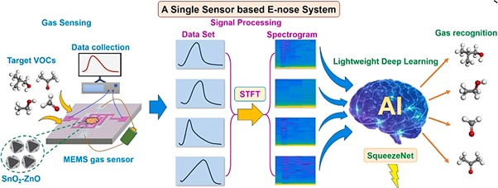
Hình 1.6. Hệ thống phát hiện VOCs sử dụng cảm biến khí MEMS (nguồn: [32]).
Song song với việc mở rộng dải khí mục tiêu, các mô hình thuật toán cũng đã có sự phát triển mạnh mẽ. Trong giai đoạn 2021–2023, các nghiên cứu chủ yếu dựa trên các phương pháp truyền thống như SVM, KNN, RF và ANN; tuy nhiên, từ năm 2024 trở đi, đã xuất hiện xu hướng chuyển dịch rõ rệt sang các mô hình học sâu và mô hình
lai tiên tiến [60]. Các nghiên cứu gần đây đã khai thác nhiều mô hình kết hợp cho bài toán phát hiện VOCs thông qua việc tích hợp các kiến trúc khác nhau, đặc biệt trong các hệ thống mũi điện tử. Chẳng hạn, vật liệu composite SnO₂–ZnO kết hợp với một cảm biến khí MEMS đơn lẻ cho thấy hiệu năng ổn định với tỷ lệ tín hiệu trên nhiễu cao (Hình 1.6). Để nâng cao độ chính xác phát hiện khí, một mô hình học sâu gọn nhẹ dựa trên SqueezeNet đã được huấn luyện thông qua học chuyển giao, trong khi hồi quy tuyến tính được sử dụng để dự đoán nồng độ VOCs, giảm sai số ước lượng và hỗ trợ các hệ thống phát hiện VOCs di động [32].
Bên cạnh các mô hình học sâu độc lập, các kiến trúc hợp nhất đặc trưng và học đa nhiệm (Multitask Learning – MTL) cũng đã được đề xuất nhằm cải thiện hiệu suất phát hiện VOCs [61].
Trong tương lai, các nghiên cứu nên tập trung vào việc phát triển các mô hình lai tinh vi hơn. Việc tích hợp các thuật toán học sâu như Transformer, ResNet, MobileNet và CatBoost, có khả năng thực hiện đồng thời nhiều nhiệm vụ, được kỳ vọng sẽ nâng cao khả năng trích xuất đặc trưng và tối ưu hóa dự đoán nồng độ khí [45]. Xu hướng hiện tại đã vượt ra khỏi bài toán phát hiện khí đơn thuần, hướng tới ước lượng chính xác nồng độ khí. Một thách thức then chốt vẫn còn tồn tại là cải thiện hiệu quả tính tổng quát của mô hình và tốc độ xử lý nhằm đáp ứng yêu cầu của các hệ thống hoạt động trong môi trường hỗn hợp khí phức tạp và đa dạng.
Tóm lại, việc lựa chọn thuật toán cho hệ thống mũi điện tử phụ thuộc vào đặc tính dữ liệu, hiệu năng, độ phức tạp và yêu cầu ứng dụng. Trong một số trường hợp, xử lý dữ liệu kết hợp với việc phối hợp nhiều thuật toán có thể giúp giải quyết các bài toán phức tạp, đóng vai trò then chốt trong việc nâng cao hiệu suất hệ thống. Mặc dù chưa có mô hình nào tối ưu cho mọi ứng dụng, mỗi thuật toán đều sở hữu những thế mạnh riêng trong các kịch bản cụ thể. Thông qua việc áp dụng các mô hình học sâu tiên tiến, tối ưu hóa thuật toán và mở rộng phạm vi ứng dụng, các hệ thống cảm biến khí có thể đạt được độ chính xác cao hơn, thời gian đáp ứng nhanh hơn và hiệu năng vượt trội trong các ứng dụng thực tiễn.

1.6. Thách thức và định hướng nghiên cứu
a) Các thách thức
- Độ tin cậy và khả năng thích nghi của hệ thống
Các hệ thống E-nose phải đối mặt với nhiều yếu tố ảnh hưởng đến độ tin cậy và khả năng nhận diện khí trong điều kiện thực tế. Trước hết, các cảm biến thường có mức độ nhạy khác nhau đối với từng loại khí và có thể xảy ra hiện tượng nhạy chéo, trong đó các hợp chất không mong muốn gây ảnh hưởng đến tín hiệu của khí mục tiêu. Vấn đề này trở nên nghiêm trọng hơn trong môi trường phức tạp có nhiều khí cùng tồn tại, làm tăng khó khăn trong quá trình phân biệt và định lượng khí [32]. Bên cạnh đó, đáp ứng của cảm biến còn chịu ảnh hưởng của các điều kiện môi trường như nhiệt độ, độ ẩm và áp suất, đồng thời có thể thay đổi theo thời gian do lão hóa và hiện tượng trôi cảm biến. Những yếu tố này làm suy giảm tính ổn định, khả năng lặp lại và độ chính xác của hệ thống [45]. Vì vậy, việc nâng cao độ tin cậy của E-nose đòi hỏi kết hợp các giải pháp về vật liệu và thiết kế cảm biến, xử lý tín hiệu, điều chế điều kiện hoạt động, hiệu chuẩn và các thuật toán thích nghi nhằm duy trì hiệu năng trong các điều kiện môi trường khác nhau.
- Lựa chọn vật liệu và thiết kế đa cảm biến
Việc lựa chọn vật liệu trong thiết kế cảm biến ảnh hưởng trực tiếp đến độ chính xác của quá trình phát hiện khí, đặc biệt ở nồng độ thấp. Các tiến bộ như vật liệu nano có diện tích bề mặt lớn, kỹ thuật cấu trúc dị thể và xúc tác kim loại đã cải thiện đáng kể độ nhạy và độ chọn lọc. Các phương pháp phân tích phản hồi của mảng cảm biến hoặc mô hình hóa tương tác polymer–chất phân tích giúp tối ưu hóa vật liệu cảm biến. Tuy nhiên, việc giảm kích thước mảng cảm biến và tối ưu hóa tiêu thụ năng lượng vẫn là những thách thức lớn đối với việc triển khai thực tế các hệ thống E-nose trong công nghiệp và tiêu dùng [32].
- Thiếu dữ liệu, nhận dạng tập mở và rò rỉ dữ liệu
Dữ liệu huấn luyện cho các ứng dụng E-nose hiện vẫn còn hạn chế và thường bị thiên lệch, đặc biệt trong các bài toán nhận dạng tập mở, nơi dữ liệu kiểm tra có thể chứa các lớp chưa từng xuất hiện trước đó [33]. Các giải pháp tiềm năng bao gồm sinh dữ liệu tổng hợp (ví dụ GAN), học chuyển giao, học ít mẫu và phát hiện bất thường học không giám sát. Do phản hồi cảm biến thường biến đổi liên tục theo thời gian ngắn, sự chồng lấn dữ liệu có thể dẫn đến rò rỉ dữ liệu. Nếu không được xử lý đúng cách, hiện tượng này sẽ làm trầm trọng thêm sự thiên lệch của tập dữ liệu và tạo ra các ước lượng hiệu suất quá lạc quan, không phản ánh đúng khả năng tổng quát hóa trong điều kiện triển khai thực tế.
- Xử lý dữ liệu và thuật toán
Dữ liệu từ hệ thống E-nose đặt ra nhiều thách thức trong việc xử lý các mẫu phi tuyến, biến thiên theo thời gian và trích xuất thông tin có ý nghĩa. Các phương pháp phân tích hiện tại thường chưa khai thác triệt để cấu trúc tiềm ẩn của dữ liệu và cần được tối ưu thêm. Không gian đặc trưng có chiều cao làm giảm hiệu quả học, tăng chi phí tính toán và nguy cơ quá khớp [62]. Việc lựa chọn thuật toán phụ thuộc vào bản chất dữ liệu, yêu cầu ứng dụng và độ phức tạp của hệ thống. Mặc dù các mô hình học sâu có tiềm năng lớn, chúng yêu cầu dữ liệu chuỗi thời gian dài để huấn luyện. Cách đánh giá dựa trên chia ngẫu nhiên theo từng thời điểm dễ gây rò rỉ dữ liệu, hạn chế khả năng diễn giải, làm tăng nguy cơ quá khớp và giảm khả năng tổng quát hóa. Do đó, việc tối ưu thuật toán học máy, tinh chỉnh siêu tham số và xử lý dữ liệu là cần thiết để cải thiện hiệu suất phân loại, phát hiện bất thường và hồi quy, đồng thời giảm chi phí tính toán. Tuy nhiên, việc thiếu các khung đánh giá chuẩn hóa hiện nay đã cản trở nghiêm trọng khả năng so sánh và đối sánh giữa các nghiên cứu E-nose. Trên cơ sở các thách thức nêu trên, phần tiếp theo trình bày các định hướng nghiên cứu tiềm năng nhằm thu hẹp khoảng cách giữa hiệu suất phòng thí nghiệm và triển khai thực tế.
b) Định hướng nghiên cứu
Ở cấp độ dữ liệu, các nghiên cứu E-nose trong tương lai cần chú trọng các phương pháp đánh giá có khả năng ngăn chặn rõ ràng hiện tượng rò rỉ dữ liệu – nguyên nhân chính dẫn đến việc đánh giá quá cao hiệu suất trong phòng thí nghiệm [63]. Rò rỉ dữ liệu có thể che khuất hiện tượng trôi cảm biến và biến thiên môi trường, làm suy giảm khả năng tổng quát hóa liên lô và liên miền, từ đó giảm độ tin cậy của mô hình trong điều kiện triển khai thực tế. Do đó, việc xây dựng các tập dữ liệu và quy trình đánh giá có xét đến trôi cảm biến, đồng thời hỗ trợ bù trôi trong vận hành dài hạn, là yêu cầu thiết yếu. Bên cạnh đó, cần xây dựng các tập dữ liệu dài hạn được thu thập trong điều kiện thực tế, đặc biệt là các tập dữ liệu công khai chứa nhiều loại hỗn hợp đa khí nhằm phục vụ đối sánh, đảm bảo khả năng tái lập và hỗ trợ triển khai E-nose ở quy mô lớn.
Ở cấp độ thuật toán, các mô hình hiện tại vẫn gặp khó khăn trong việc tổng quát hóa trên các tập dữ liệu không đồng nhất, làm hạn chế khả năng mở rộng và ứng dụng thực tiễn. Vì vậy, nghiên cứu trong tương lai nên ưu tiên phát triển các kiến trúc học sâu có khả năng khai thác đặc trưng không gian–thời gian nhằm mô hình hóa các phụ thuộc giữa các phản hồi cảm biến và cải thiện khả năng tổng quát hóa [64]. Đồng thời, cần phát triển các phương pháp hồi quy đa đầu ra để ước lượng đồng thời nồng độ của từng khí trong hỗn hợp, đặc biệt trong các trường hợp tín hiệu chồng lấn và tồn tại tương tác phi tuyến giữa các thành phần khí. Việc kết hợp các kiến trúc học sâu với các phương pháp hồi quy đa đầu ra được kỳ vọng sẽ nâng cao độ chính xác và tính ổn định của hệ thống.
Bên cạnh đó, phát hiện bất thường là một hướng nghiên cứu quan trọng, hướng tới nhận diện các trạng thái khí vượt ngưỡng, khí lạ hoặc khác biệt so với điều kiện bình thường, qua đó nâng cao khả năng cảnh báo và đảm bảo an toàn trong các ứng dụng thực tế. Học chuyển giao tự giám sát để hiệu chuẩn mũi điện tử cũng được định hướng ứng dụng nhằm tận dụng dữ liệu chưa gán nhãn và một lượng nhỏ dữ liệu gán nhãn, giúp giảm chi phí thu thập dữ liệu, đồng thời nâng cao khả năng thích nghi và tổng quát hóa của hệ thống trong các điều kiện thực tế khác nhau. Những hướng nghiên cứu này được kỳ vọng sẽ nâng cao độ chính xác, độ tin cậy và khả năng triển khai thực tế của hệ thống E-nose.

1.7. Kết luận chương 1
Chương 1 trình bày tổng quan về những tiến bộ quan trọng gần đây trong các hệ thống E-nose, đặc biệt là công nghệ cảm biến tiên tiến, các kỹ thuật xử lý dữ liệu và việc ứng dụng các mô hình học máy. Việc sử dụng các cảm biến dựa trên MOX, MEMS và vật liệu nano đã cải thiện đáng kể độ nhạy, độ chọn lọc và thời gian đáp ứng của hệ thống, trong khi các mô hình học máy lai, học đa nhiệm và học chuyển giao, đã chứng minh hiệu quả trong việc xử lý dữ liệu phức tạp cũng như thực hiện các bài toán phân loại khí, hồi quy nồng độ và dự báo bất thường [28]. Những phương pháp này giúp nâng cao cả độ chính xác và độ bền vững của hệ thống E-nose trong môi trường thực tế.
Điểm mới của chương tổng quan này nằm ở cách tiếp cận đề xuất một khung hệ thống nghiên cứu toàn diện. Thay vì xem xét từng thành phần riêng lẻ, khung này khái quát hóa công nghệ E-nose như một chuỗi xử lý tích hợp, bao gồm thiết kế và lựa chọn vật liệu cảm biến, cơ chế lọc nhiễu và bù trôi, chiến lược biểu diễn và đánh giá dữ liệu, các mô hình học máy và học sâu, cũng như các ràng buộc khi triển khai. Thông qua phân tích có hệ thống các nghiên cứu đã công bố, chương này đã chỉ ra những thách thức dai dẳng tiếp tục cản trở việc ứng dụng E-nose trong thực tiễn. Nội dung tổng quan này đóng vai trò định hướng cho các nghiên cứu ứng dụng học máy để phát triển E-nose trong các chương tiếp theo, nhằm hướng tới giám sát chất lượng không khí trong nhà phục vụ các ứng dụng thực tiễn.
Kết quả nghiên cứu chính của Chương 1 được công bố tại công trình:
[P3] Nguyen Thu Huong, Nguyen Duc Phuc Hoang, Hoang Ngoc Thanh, Ma Khoa Hoc, Dang Thi Thu Ha & Nguyen Dinh Van, “A Comprehensive Comparison of Machine Learning Models for Smart Electronic Noses”, ”, MMMS2024 – The Fourth International Conference on Material, Machines, and Methods for Sustainable Development, vol. 13, pp 25–31, 2025, https://doi.org/10.1007/978-3-031-96126-7_4. Print ISBN: 978-3-031-96125-0; Online ISBN: 978-3-031-96126-7, (Scopus).
[P6] Dang Thi Thu Ha, NguyenDinh Van, NguyenDuc Hoa, “Electronic Nose in Gas Sensing: From Sensors to AI – A Review”, Sensor Review, 2026, https://doi.org/10.1108/SR-01-2026-0051, ISSN: 1758-6828, (Scopus Q3).

Chương 2. CƠ SỞ DỮ LIỆU HỖN HỢP KHÍ

2.1. Giới thiệu
Chương này trình bày các bộ dữ liệu được sử dụng trong nghiên cứu nhằm phục vụ bài toán giám sát chất lượng không khí trong nhà dựa trên hệ thống E-nose kết hợp với các phương pháp học máy, học sâu, học chuyển giao. Mục tiêu chính của chương là mô tả chi tiết nguồn gốc, đặc điểm, cấu trúc và điều kiện thu thập của từng bộ dữ liệu, đồng thời làm rõ các thách thức và ý nghĩa của dữ liệu trong việc xây dựng và đánh giá các mô hình học máy cho các nhiệm vụ như phân loại khí, hồi quy nồng độ và phát hiện bất thường.
Trong hệ thống E-nose, dữ liệu đóng vai trò trung tâm, quyết định trực tiếp đến hiệu quả của toàn bộ quá trình phân tích và dự đoán. Các tín hiệu thu nhận từ mảng cảm biến khí thường có tính phi tuyến, chịu ảnh hưởng của nhiều yếu tố môi trường và tồn tại hiện tượng chồng lấp giữa các loại khí. Do đó, việc lựa chọn và xây dựng bộ dữ liệu phù hợp không chỉ giúp phản ánh đúng bản chất của bài toán thực tế mà còn tạo điều kiện để khai thác hiệu quả các mô hình học máy, học sâu, học chuyển giao trong việc trích xuất đặc trưng, giảm nhiễu và nâng cao độ chính xác dự đoán [65].
Trong nghiên cứu này, bốn bộ dữ liệu được sử dụng bao gồm hai bộ dữ liệu công khai và hai bộ dữ liệu tự thu thập. Bộ dữ liệu công khai CO–Ethylene được lựa chọn làm cơ sở tham chiếu, cung cấp các chuỗi thời gian dài với điều kiện thí nghiệm được kiểm soát chặt chẽ, phù hợp để đánh giá hiệu năng của mô hình trong môi trường tiêu chuẩn. Bên cạnh đó, hai bộ dữ liệu tự thu thập gồm bộ dữ liệu hỗn hợp khí VOCs (ethanol, acetone, methanol) và bộ dữ liệu NH₃–H₂ được xây dựng nhằm phản ánh các điều kiện thực tế, bao gồm môi trường có độ ẩm cao, nồng độ phức tạp và các yếu tố nhiễu khó kiểm soát. Việc kết hợp giữa dữ liệu công khai và dữ liệu thực nghiệm cho phép đánh giá toàn diện khả năng tổng quát hóa và tính ổn định của các mô hình đề xuất.
Lý do lựa chọn bốn bộ dữ liệu này xuất phát từ nhu cầu xây dựng một nền tảng đánh giá đa dạng, bao phủ cả các kịch bản đo tiêu chuẩn và điều kiện thực tế. Bộ dữ liệu CO–Ethylene đại diện cho môi trường trong nhà với các nguồn phát thải phổ biến từ hoạt động sinh hoạt và thiết bị đốt, trong khi bộ dữ liệu VOCs và trôi cảm biến phản ánh các hợp chất hữu cơ dễ bay hơi thường gặp trong đời sống hàng ngày [66]. Bộ dữ liệu NH₃–H₂ hướng đến bài toán giám sát hỗn hợp khí trong không gian kín, đặc biệt trong các tình huống có nguy cơ phát sinh NH₃ hoặc rò rỉ H₂, qua đó hỗ trợ phát hiện sớm các nguy cơ đối với sức khỏe và an toàn [67]. Sự đa dạng này không chỉ giúp kiểm chứng hiệu quả của các phương pháp đề xuất trên nhiều bài toán khác nhau mà còn góp phần nâng cao tính ứng dụng thực tiễn của hệ thống giám sát chất lượng không khí trong nhà.
Đóng góp chính của chương này là:
- Thiết kế và thu thập bộ dữ liệu hỗn hợp hai khí NH₃–H₂ từ hệ mũi điện tử, góp phần khắc phục hạn chế về sự thiếu hụt dữ liệu hỗn hợp khí trong các nghiên cứu hiện nay. Bộ dữ liệu này đồng thời tạo nền tảng đáng tin cậy cho việc phát triển, huấn luyện và đánh giá các mô hình dự báo và hiệu chuẩn nồng độ.
- Xây dựng và thu thập một bộ dữ liệu hỗn hợp VOCs gồm Ethanol, Acetone và Methanol từ mũi điện tử, hướng tới giám sát chất lượng không khí trong nhà, đồng thời cung cấp cơ sở đáng tin cậy cho việc phát triển và kiểm chứng các mô hình như phân loại, dự báo bất thường.

2.2. Bộ dữ liệu công khai hỗn hợp khí CO-Ethylene
Hỗn hợp CO–C₂H₄ là một trường hợp điển hình của bài toán phân tích đa khí, trong đó hai thành phần có nguồn phát sinh và đặc tính khác nhau. CO là khí không màu, không mùi, chủ yếu hình thành từ quá trình đốt cháy không hoàn toàn các nhiên liệu như gas, than và xăng dầu; trong môi trường trong nhà, nguồn phát thải có thể đến từ bếp gas, máy nước nóng, thiết bị sưởi hoặc khí thải phương tiện giao thông. Với độc tính cao, CO là chất khí cần được quan tâm trong đánh giá chất lượng không khí và nguy cơ phơi nhiễm. Ngược lại, C₂H₄ (ethylene) là một hợp chất hữu cơ dễ bay hơi, được tạo ra tự nhiên trong quá trình sinh trưởng, hô hấp và chín của thực vật, đặc biệt là rau quả, nên có thể cung cấp thông tin về trạng thái sinh lý và quá trình bảo quản nông sản.
Khi CO và C₂H₄ đồng thời hiện diện, đáp ứng của mảng cảm biến có thể chứa thông tin chồng lấp do độ chọn lọc hạn chế, hiện tượng nhạy chéo và đặc tính phi tuyến của cảm biến khí. Điều này gây khó khăn cho việc nhận dạng và định lượng riêng từng thành phần trong hỗn hợp, đồng thời đặt ra yêu cầu xây dựng các mô hình có khả năng ánh xạ tín hiệu đa cảm biến sang nồng độ của từng khí. Đây là cơ sở để áp dụng các phương pháp học máy và học sâu nhằm khai thác thông tin từ đáp ứng của toàn bộ mảng cảm biến.
Trong nghiên cứu này, dữ liệu chuỗi thời gian với nồng độ CO và C₂H₄ biến thiên được sử dụng để đánh giá bài toán phân tích hỗn hợp khí trong điều kiện thay đổi theo thời gian. Dữ liệu cho phép xem xét đồng thời các yếu tố như động học đáp ứng, sự chồng lấp tín hiệu và trôi cảm biến. Trên cơ sở đó, các phương pháp học máy và học sâu được áp dụng cho các nhiệm vụ phân loại thành phần khí, dự đoán nồng độ và phát hiện trạng thái bất thường trong quá trình giám sát.

2.2.1. Thiết lập thí nghiệm
Bộ dữ liệu được sử dụng trong nghiên cứu này là một bộ dữ liệu cảm biến khí công khai, được thu thập từ kho dữ liệu UCI Machine Learning Repository. Bộ dữ liệu này được thu thập lần đầu bởi Fonollosa và cộng sự [7], với mô tả chi tiết được trình bày trong [19]. Bộ dữ liệu được thu thập tại phòng thí nghiệm ChemoSignals, thuộc Viện BioCircuits, Đại học California San Diego. Hệ thống cung cấp khí được thiết kế nhằm đảm bảo khả năng điều khiển chính xác nồng độ khí và tính lặp lại cao trong các phép đo. Nền tảng này cho phép tạo ra các hỗn hợp khí với các mức nồng độ khác nhau một cách linh hoạt, đáp ứng yêu cầu nghiên cứu trong các điều kiện môi trường động.
Hệ thống cảm biến bao gồm 16 cảm biến bán dẫn oxit kim loại (MOX) do hãng Figaro (Hoa Kỳ) sản xuất. Các cảm biến được chia thành 4 loại, mỗi loại gồm 4 cảm biến. Bốn cảm biến TGS2600, TGS2602, TGS2610 và TGS2620 đều thuộc nhóm cảm biến khí bán dẫn oxit kim loại MOX, hoạt động dựa trên sự thay đổi điện trở của lớp vật liệu nhạy (chủ yếu là SnO₂) khi tiếp xúc với các khí trong môi trường ở nhiệt độ cao do bộ gia nhiệt tích hợp cung cấp. Mặc dù cùng chung nguyên lý, mỗi cảm biến được tối ưu hóa về thành phần pha tạp và cấu trúc vi mô nhằm tăng độ nhạy đối với các nhóm khí khác nhau: TGS2600 chủ yếu nhạy với ô nhiễm không khí mức thấp và CO; TGS2602 nhạy với các hợp chất hữu cơ dễ bay hơi, mùi và khí sinh học; TGS2610 được thiết kế cho các khí dễ cháy; trong khi TGS2620 nhạy với hơi dung môi và alcohol. Sự đa dạng về đặc tính nhạy khí này tạo ra các phản hồi chồng lấp nhưng bổ sung lẫn nhau, hình thành một không gian đặc trưng đa chiều giàu thông tin. Nhờ đó, khi được tích hợp trong một mảng cảm biến, bốn loại cảm biến này cho phép khai thác hiệu quả các phương pháp học máy để phân tích, phân loại và ước lượng nồng độ của các khí đơn lẻ cũng như hỗn hợp khí phức tạp.
Việc sử dụng nhiều cảm biến cùng loại cho phép đánh giá độ lặp lại và sai khác giữa các cảm biến cùng nhóm. Các cảm biến được tích hợp với mạch xử lý tín hiệu và điều khiển được thiết kế riêng nhằm đảm bảo độ ổn định và độ chính xác của tín hiệu thu nhận.
Trong suốt quá trình thí nghiệm, các điều kiện vận hành được giữ cố định:
- Điện áp hoạt động: 5 V
- Tần số lấy mẫu: 100 Hz
- Thể tích buồng đo: 60 ml
- Lưu lượng khí: 300 ml/phút
Độ đáp ứng của cảm biến được ghi nhận liên tục, tạo thành các chuỗi thời gian có độ phân giải cao.

2.2.2. Thu thập dữ liệu
Bộ dữ liệu sử dụng hai loại hỗn hợp khí chính gồm ethylene–CO trong không khí. Các hỗn hợp này được lựa chọn nhằm mô phỏng các kịch bản thực tế, trong đó nhiều loại khí đồng thời tồn tại và tương tác trong môi trường, dẫn đến hiện tượng phản hồi chồng lấp trên các cảm biến. Việc sử dụng các hỗn hợp khí thay vì khí đơn lẻ giúp tăng tính thực tiễn của bài toán, đồng thời tạo ra những thách thức đáng kể cho việc phân tích và tách biệt tín hiệu trong các hệ thống mũi điện tử.
Khoảng nồng độ của các khí được thiết lập một cách có chủ đích nhằm đảm bảo rằng biên độ phản hồi của cảm biến đối với từng loại khí là tương đương, từ đó tránh việc phân biệt khí chỉ dựa trên độ lớn tín hiệu. Cụ thể, nồng độ ethylene dao động trong khoảng 0–20 ppm, CO trong khoảng 0–533.33 ppm. Đáng chú ý, trong các hỗn hợp khí, các mức nồng độ thấp được ưu tiên lựa chọn nhằm làm tăng độ khó của bài toán, do tại các mức này tín hiệu cảm biến thường yếu và dễ bị nhiễu, dẫn đến sự chồng lấp rõ rệt giữa các loại khí.

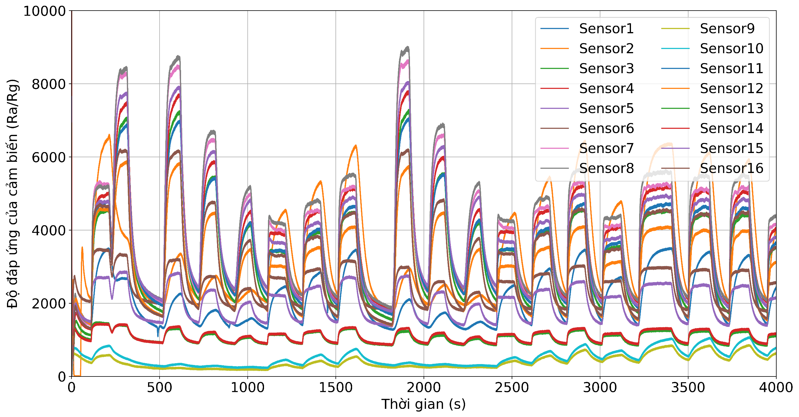
Hình 2.1. Độ đáp ứng của cảm biến đối với hỗn hợp CO–Ethylene

Trong quá trình thu thập dữ liệu, nồng độ các khí không được giữ cố định mà thay đổi theo thời gian thực tế như Hình 2.1. Độ đáp ứng đo được của đa cảm biến tính bằng Ra/Rg, trong đó Ra và Rg lần lượt là điện trở của cảm biến trong môi trường không khí sạch và trong môi trường có chứa khí mục tiêu. Cụ thể, các chuyển đổi nồng độ xảy ra tại các thời điểm ngẫu nhiên, với các mức nồng độ cũng được lựa chọn ngẫu nhiên. Các dạng chuyển đổi bao gồm tăng nồng độ, giảm nồng độ, đưa về mức 0 hoặc giữ cố định một khí trong khi thay đổi khí còn lại. Bên cạnh đó, các mẫu khí tinh khiết với nồng độ được xác định trước cũng được chèn vào ở thời điểm bắt đầu, kết thúc và khoảng mỗi 10.000 giây trong quá trình đo. Thiết kế này đảm bảo bao phủ đầy đủ các kịch bản biến thiên nồng độ, từ đó tạo điều kiện thuận lợi cho việc đánh giá khả năng thích nghi và độ chính xác của các mô hình học máy trong môi trường động.
Mỗi phép đo trong bộ dữ liệu tương ứng với một phiên ghi liên tục cho một loại hỗn hợp khí cụ thể. Trong quá trình này, tín hiệu từ mảng cảm biến được thu nhận liên tục trong khoảng thời gian dài, xấp xỉ 12 giờ, mà không có sự gián đoạn. Toàn bộ 16 kênh cảm biến được ghi nhận đồng thời với tần số lấy mẫu cố định, đảm bảo tính đồng bộ của dữ liệu đa kênh. Kết quả thu được là một bộ dữ liệu gồm 4.208.261 dòng dữ liệu của hỗn hợp ethylene–CO. Thiết kế thu thập dữ liệu dài hạn này cho phép phản ánh đầy đủ các đặc tính động học của cảm biến, bao gồm độ trễ trong phản hồi, quá trình hồi phục và hiện tượng trôi tín hiệu theo thời gian, từ đó cung cấp một nền tảng dữ liệu phù hợp cho việc phân tích và mô hình hóa trong các hệ thống cảm biến thông minh.
Dữ liệu được tổ chức dưới dạng các tệp văn bản, trong đó mỗi tệp bao gồm 19 cột biểu diễn các thông tin khác nhau của quá trình đo. Cột thứ nhất thể hiện thời gian (tính bằng giây), cột thứ hai là giá trị nồng độ của CO, và cột thứ ba biểu diễn nồng độ của ethylene, tất cả đều được đo bằng đơn vị ppm. Mười sáu cột tiếp theo tương ứng với tín hiệu thu được từ 16 cảm biến trong mảng. Dòng đầu tiên của mỗi tệp đóng vai trò là tiêu đề, cung cấp mô tả chi tiết cho từng cột dữ liệu, giúp đảm bảo tính rõ ràng và thuận tiện trong quá trình xử lý và phân tích.

2.2.3. Ý nghĩa và thách thức của bộ dữ liệu
Bộ dữ liệu sở hữu nhiều đặc điểm phức tạp, phản ánh các điều kiện đo thực tế của hệ thống cảm biến khí, đồng thời đặt ra không ít thách thức cho các phương pháp phân tích và mô hình hóa. Trước hết, dữ liệu có tính đa chiều cao với 16 kênh cảm biến được ghi nhận đồng thời, kết hợp với chuỗi thời gian dài, tạo ra không gian đặc trưng lớn và giàu thông tin. Tuy nhiên, điều này cũng làm gia tăng độ phức tạp trong việc khai thác và trích xuất đặc trưng hiệu quả.
Với những đặc điểm nêu trên, bộ dữ liệu này có tiềm năng ứng dụng trong nhiều bài toán khác nhau trong lĩnh vực cảm biến khí và trí tuệ nhân tạo. Cụ thể, dữ liệu có thể được sử dụng cho bài toán phân loại khí nhằm xác định loại khí hoặc hỗn hợp khí hiện diện trong môi trường. Đồng thời, đây cũng là nền tảng phù hợp cho các bài toán hồi quy đa đầu ra, trong đó mục tiêu là ước lượng đồng thời nồng độ của nhiều thành phần khí.
Ngoài ra, bộ dữ liệu còn hỗ trợ phát triển các phương pháp phát hiện bất thường nhằm nhận diện các trạng thái bất thường của hệ thống cảm biến hoặc môi trường. Các nghiên cứu về bù trôi cảm biến và chuyển giao hiệu chuẩn giữa các cảm biến cũng có thể được thực hiện hiệu quả trên bộ dữ liệu này. Bên cạnh đó, dữ liệu đặc biệt hữu ích cho các hệ thống giám sát liên tục và các phương pháp tối ưu hóa thời gian đáp ứng của cảm biến trong các ứng dụng thực tế.
Bộ dữ liệu đóng vai trò như một chuẩn tham chiếu quan trọng cho việc phát triển và đánh giá các hệ thống cảm biến thông minh. Nhờ tính liên tục và biến thiên động theo thời gian, dữ liệu cho phép kiểm chứng khả năng xử lý của các mô hình học máy trong các điều kiện gần với thực tế. Bộ dữ liệu phù hợp cho các nghiên cứu chuyên sâu về học máy và học sâu. Cụ thể, bộ dữ liệu hỗ trợ đánh giá độ bền vững của mô hình trước các yếu tố nhiễu và biến đổi, khả năng dự đoán trong thời gian thực, cũng như hiệu quả của các phương pháp thích nghi nhằm cải thiện độ chính xác và tính ổn định của hệ thống.
Một thách thức khác là tính phi tuyến trong phản hồi của cảm biến. Cụ thể, mối quan hệ giữa tín hiệu cảm biến và nồng độ khí không tuân theo dạng tuyến tính, đặc biệt trong trường hợp các khí tồn tại dưới dạng hỗn hợp. Điều này khiến các phương pháp tuyến tính truyền thống khó đạt được độ chính xác cao. Bên cạnh đó, hiện tượng chồng lấp tín hiệu giữa các loại khí là một vấn đề đáng kể. Các khí khác nhau có thể tạo ra các phản hồi tương tự nhau trên cùng một cảm biến, dẫn đến khó khăn trong việc phân biệt và định danh chính xác từng thành phần khí, nhất là trong các điều kiện nồng độ thấp. Ngoài ra, dữ liệu còn chịu ảnh hưởng mạnh của các yếu tố động học theo thời gian. Nồng độ khí thay đổi liên tục, trong khi cảm biến lại có độ trễ trong phản ứng và thời gian hồi phục chậm sau khi tiếp xúc với khí. Những yếu tố này làm cho tín hiệu thu được mang tính phụ thuộc thời gian cao và khó dự đoán. Cuối cùng, hiện tượng trôi cảm biến và sai khác giữa các cảm biến cùng loại cũng góp phần làm tăng độ phức tạp của dữ liệu. Tín hiệu cảm biến có xu hướng thay đổi theo thời gian do ảnh hưởng của môi trường và quá trình lão hóa, trong khi các cảm biến cùng loại vẫn có thể cho phản hồi khác nhau dưới cùng điều kiện, ảnh hưởng đến tính ổn định và khả năng tổng quát hóa của mô hình.

2.3. Bộ dữ liệu công khai trôi cảm biến
Bộ dữ liệu Trôi cảm biến là một bộ dữ liệu công khai được xây dựng để phục vụ nghiên cứu về trôi cảm biến và bù trôi cảm biến trong các hệ thống cảm biến khí (J. Fonollosa, “Gas sensor array under dynamic gas mixtures,” UCI Machine Learning Repository, 2015, doi: 10.24432/C5WP4C.) Bộ dữ liệu gồm 13.910 phép đo được thu thập từ một mảng gồm 16 cảm biến hóa học, nhằm nghiên cứu khả năng phân biệt sáu loại khí ở nhiều mức nồng độ khác nhau trong điều kiện đặc tính đáp ứng của cảm biến thay đổi theo thời gian. Đây là một trong những bộ dữ liệu được sử dụng rộng rãi để đánh giá các phương pháp xử lý và bù trôi cảm biến trong hệ thống mũi điện tử. Bộ dữ liệu được cung cấp nhằm tạo điều kiện cho cộng đồng nghiên cứu trong lĩnh vực cảm biến hóa học và trí tuệ nhân tạo tiếp cận dữ liệu thực tế, từ đó phát triển và đánh giá các phương pháp phát hiện, mô hình hóa và bù trừ ảnh hưởng của trôi cảm biến dài hạn.
Bảng 2.1. Các loại khí và các mức nồng độ được khảo sát.
Loại khí | Các mức nồng độ được khảo sát
Ethanol | 10–600 ppm
Ethylene | 10–300 ppm
Ammonia (NH₃) | 50–1000 ppm
Acetaldehyde | 5–500 ppm
Acetone | 12–1000 ppm
Toluene | 10–100 ppm
Bảng 2.2. Phân bố dữ liệu theo thời gian.
Batch | Thời gian (tháng) | Số mẫu
1 | 1–2 | 445
2 | 3–10 | 1244
3 | 11–13 | 1586
4 | 14–15 | 161
5 | 16 | 197
6 | 17–20 | 2300
7 | 21 | 3613
8 | 22–23 | 294
9 | 24–30 | 470
10 | 31-36 | 3600
Tổng |  | 13910
Mỗi loại khí được đưa vào hệ thống ở nhiều mức nồng độ khác nhau, với nồng độ nằm trong khoảng 5–1000 ppm. Các mức nồng độ cụ thể thay đổi tùy theo từng loại khí. Bảng 2.1 trình bày chi tiết các loại khí và các mức nồng độ tương ứng, trong khi Bảng 2.2 mô tả trình tự và sự phân bố của các phép đo theo thời gian trong toàn bộ quá trình thu thập dữ liệu. Dữ liệu được thu thập trong khoảng thời gian từ tháng 01/2007 đến tháng 02/2011, tương ứng với khoảng 36 tháng, tại một nền tảng cung cấp khí thuộc ChemoSignals Laboratory, BioCircuits Institute, University of California San Diego. Toàn bộ hệ thống đo được tự động hóa và điều khiển bằng phần mềm LabVIEW của National Instruments trên máy tính kết nối với các bo mạch thu thập dữ liệu tương ứng.
Nền tảng cung cấp khí được thiết kế để tạo ra các mức nồng độ của các chất khí với độ chính xác và khả năng tái lập cao. Việc tự động hóa quá trình tạo và cung cấp khí giúp hạn chế các sai số do thao tác của con người, qua đó tạo điều kiện để theo dõi sự thay đổi của đáp ứng cảm biến trong thời gian dài và đánh giá hiện tượng trôi cảm biến thực tế. Bộ dữ liệu bao gồm các phép đo đối với sáu chất khí tinh khiết, cụ thể: Amoniac (Ammonia – NH₃); Acetaldehyde; Acetone; Ethylene; Ethanol; Toluene. Trong sáu chất khí trên, ethanol, ethylene, acetaldehyde, acetone và toluene là các hợp chất hữu cơ dễ bay hơi (VOCs), trong khi ammonia (NH₃) là một hợp chất vô cơ.

2.4. Bộ dữ liệu tự thu thập hỗn hợp khí NH₃, H₂
Bộ dữ liệu NH₃–H₂ được công khai trên nền tảng Harvard Dataverse (https://doi.org/10.7910/DVN/LWUSKO). Bộ dữ liệu được sử dụng trong nghiên cứu này là bộ dữ liệu tự thiết kế nhằm mô phỏng các kịch bản khí hỗn hợp thường gặp trong cả môi trường trong nhà và khu công nghiệp. Ammonia (NH₃) là một khí phổ biến phát sinh từ các nguồn như chất tẩy rửa, hệ thống xử lý nước thải, kho bảo quản thực phẩm, hoặc các hoạt động chăn nuôi và chế biến thực phẩm trong không gian kín. Trong khi đó, hydrogen (H₂) thường xuất hiện trong các hệ thống lưu trữ năng lượng, pin nhiên liệu, thiết bị điện hóa, hoặc các quy trình công nghiệp như luyện kim và sản xuất hóa chất. Trong một số môi trường như phòng thí nghiệm, nhà máy sản xuất hoặc khu vực bảo trì thiết bị, hai loại khí này có thể đồng thời tồn tại, tạo thành hỗn hợp khí có tiềm năng gây rủi ro về an toàn và sức khỏe.
Từ góc độ giám sát chất lượng không khí, NH₃ là khí có mùi đặc trưng và có thể gây kích ứng hệ hô hấp khi nồng độ vượt ngưỡng cho phép, trong khi H₂ là khí không màu, không mùi nhưng có tính cháy nổ cao. Do đó, việc theo dõi đồng thời hai loại khí này là cần thiết để đảm bảo an toàn môi trường làm việc và sinh hoạt. Tuy nhiên, trong hệ thống mũi điện tử, việc phân biệt và định lượng chính xác NH₃ và H₂ là một thách thức do hiện tượng chồng lấp tín hiệu và tính phi tuyến trong phản hồi của cảm biến, đặc biệt khi các khí tồn tại ở nồng độ thấp và biến thiên theo thời gian.
Bộ dữ liệu được xây dựng nhằm phục vụ bài toán hồi quy nồng độ khí trong điều kiện hỗn hợp, trong đó mục tiêu là ước lượng đồng thời nồng độ của NH₃ và H₂ từ tín hiệu cảm biến đa kênh. Dữ liệu được thiết kế với các kịch bản nồng độ khác nhau theo thời gian, phản ánh các tình huống thực tế như rò rỉ khí, thay đổi môi trường hoặc vận hành thiết bị. Nhờ đó, bộ dữ liệu không chỉ hỗ trợ phát triển các mô hình hồi quy đa đầu ra mà còn cung cấp nền tảng để đánh giá khả năng dự đoán chính xác và ổn định của các phương pháp học máy trong hệ thống giám sát chất lượng không khí trong nhà.
Bộ dữ liệu NH₃–H₂ là bộ dữ liệu khí hỗn hợp nhị phân tự thu thập, được xây dựng nhằm phục vụ nghiên cứu phân tích, hồi quy, dự báo nồng độ khí, hiệu chuẩn trong hệ thống E-nose. Bộ dữ liệu tập trung vào hai loại khí có ý nghĩa quan trọng trong an toàn môi trường, công nghiệp và năng lượng tái tạo, bao gồm NH₃ và H₂. Không giống các bộ dữ liệu công khai vốn chủ yếu được đo trong điều kiện phòng thí nghiệm tiêu chuẩn, bộ dữ liệu này được thu thập trong môi trường đo thực tế với độ ẩm cao, sử dụng mảng 20 cảm biến nano SnO₂ tích hợp công nghệ hệ thống vi cơ điện tử (MEMS), qua đó phản ánh tốt các thách thức thực tiễn của bài toán ước lượng nồng độ khí hỗn hợp.

2.4.1. Thiết lập thí nghiệm
* Thành phần và dải nồng độ khí
Hệ thống đo được thiết kế để tạo các hỗn hợp NH₃–H₂ với nhiều tổ hợp nồng độ, trong đó nồng độ mỗi khí được khảo sát trong khoảng 0–500 ppm nhằm tạo đủ độ biến thiên để đánh giá khả năng mô hình hóa đáp ứng cảm biến và dự đoán đồng thời hai thành phần khí.
Bảng 2.3 trình bày chi tiết các tổ hợp nồng độ NH₃–H₂ được sử dụng trong quá trình xây dựng bộ dữ liệu. Tổng cộng 63 tổ hợp nồng độ (60 tổ hợp nồng độ khác nhau, 3 tổ hợp lặp) đã được thiết kế, Các mức nồng độ của mỗi loại khí được lựa chọn trong khoảng từ 25 đến 500 ppm, bao gồm các mức 25, 50, 100, 200, 300, 400 và 500 ppm. Thiết kế thực nghiệm bao gồm cả các trường hợp đơn khí và hỗn hợp hai khí, trong đó các mẫu đơn khí được sử dụng để khảo sát đặc tính đáp ứng riêng của hệ thống cảm biến đối với NH₃ và H₂, còn các mẫu hỗn hợp được xây dựng với nhiều tổ hợp nồng độ khác nhau. Việc thay đổi nồng độ của hai khí trên nhiều mức và nhiều tỷ lệ khác nhau tạo ra không gian nồng độ đa dạng, qua đó cho phép đánh giá ảnh hưởng của từng thành phần cũng như ảnh hưởng chéo giữa NH₃ và H₂. Thiết kế này tạo ra một tập dữ liệu có cấu trúc đa dạng và giàu thông tin, đồng thời cung cấp dữ liệu phù hợp để xây dựng và đánh giá mô hình hồi quy đa đầu ra. Cụ thể, một số tổ hợp được xây dựng với nồng độ NH₃ thấp và H₂ cao, trong khi các tổ hợp khác có nồng độ NH₃ cao và H₂ thấp, cũng như các trường hợp cả hai khí cùng xuất hiện ở mức trung bình hoặc cao. Cách thiết kế này cho phép đánh giá khả năng của hệ thống mũi điện tử và các mô hình học sâu trong việc phân tách ảnh hưởng chéo giữa các khí, cũng như ước lượng đồng thời nồng độ của từng thành phần khí.
Bảng 2.3. Thiết kế các tổ hợp nồng độ khí NH₃–H₂
STT | NH₃ (ppm) | H₂ (ppm) | STT | NH₃ (ppm) | H₂ (ppm)
1 | 25 | 0 | 33 | 200 | 300
2 | 50 | 0 | 34 | 200 | 400
3 | 100 | 0 | 35 | 200 | 500
4 | 200 | 0 | 36 | 300 | 25
5 | 300 | 0 | 37 | 300 | 50
6 | 400 | 0 | 38 | 300 | 100
7 | 500 | 0 | 39 | 300 | 200
8 | 25 | 25 | 40 | 300 | 300
9 | 25 | 50 | 41 | 300 | 400
10 | 25 | 100 | 42 | 300 | 500
11 | 25 | 200 | 43 | 400 | 25
12 | 25 | 300 | 44 | 400 | 50
13 | 25 | 400 | 45 | 400 | 100
14 | 25 | 500 | 46 | 400 | 200
15 | 50 | 25 | 47 | 400 | 300
16 | 50 | 50 | 48 | 400 | 400
17 | 50 | 100 | 49 | 400 | 500
18 | 50 | 200 | 50 | 500 | 25
19 | 50 | 300 | 51 | 500 | 50
20 | 50 | 400 | 52 | 500 | 100
21 | 50 | 500 | 53 | 500 | 200
22 | 100 | 25 | 54 | 300 | 0
23 | 100 | 50 | 55 | 400 | 0
24 | 100 | 100 | 56 | 500 | 0
25 | 100 | 200 | 57 | 0 | 25
26 | 100 | 300 | 58 | 0 | 50
27 | 100 | 400 | 59 | 0 | 100
28 | 100 | 500 | 60 | 0 | 200
29 | 200 | 25 | 61 | 0 | 300
30 | 200 | 50 | 62 | 0 | 400
31 | 200 | 100 | 63 | 0 | 500
32 | 200 | 200

* Thiết lập hệ thống trộn hỗn hợp khí
Hình 2.2 hiển thị giao diện phần mềm điều khiển và giám sát hệ thống pha trộn khí tự động. Giao diện được chia thành hai khu vực chính. Ở nửa bên trái là bảng thông số hoạt động và kịch bản đo lường chi tiết theo thiết kế các tổ hợp nồng độ khí NH₃–H₂; Mỗi tổ hợp đo có thời gian đáp ứng (180 giây) và thời gian phục hồi (700 giây). Nửa bên phải là mô phỏng quá trình cấp, phối trộn và dẫn khí trong hệ thống. Dòng khí nền (Air/N₂) được điều khiển thông qua các bộ điều khiển lưu lượng khối MFC1 cho khí NH₃ kết hợp với MFC2 cho H₂, đảm báo đúng tỷ lệ nồng độ đã thiết kế. Tại thời điểm hiển thị, van chuyển mạch (Valve Switch) đang định tuyến dòng khí đi thẳng vào buồng đo (Chamber) chứa các cảm biến trước khi thoát ra đường xả (Gas Exhaust). Đường xả này nhằm đảm bảo an toàn vận hành và tránh hiện tượng nhiễm chéo giữa các phép đo liên tiếp. Mảng gồm 20 cảm biến khí dựa trên vật liệu nano SnO₂, được chế tạo bằng công nghệ MEMS [68]. Cảm biến khí nano còn có nhiều ưu điểm như kích thước nhỏ gọn, tiêu thụ năng lượng thấp và chi phí sản xuất tương đối rẻ, phù hợp cho các hệ thống giám sát môi trường và ứng dụng IoT. Các cảm biến có cấu trúc dây nano SnO₂ được biến tính bề mặt bằng Pt/Ag và hoạt động theo nguyên lý cảm biến gradient nhiệt, qua đó nâng cao độ nhạy cũng như khả năng phân biệt giữa các thành phần khí trong hỗn hợp [35].
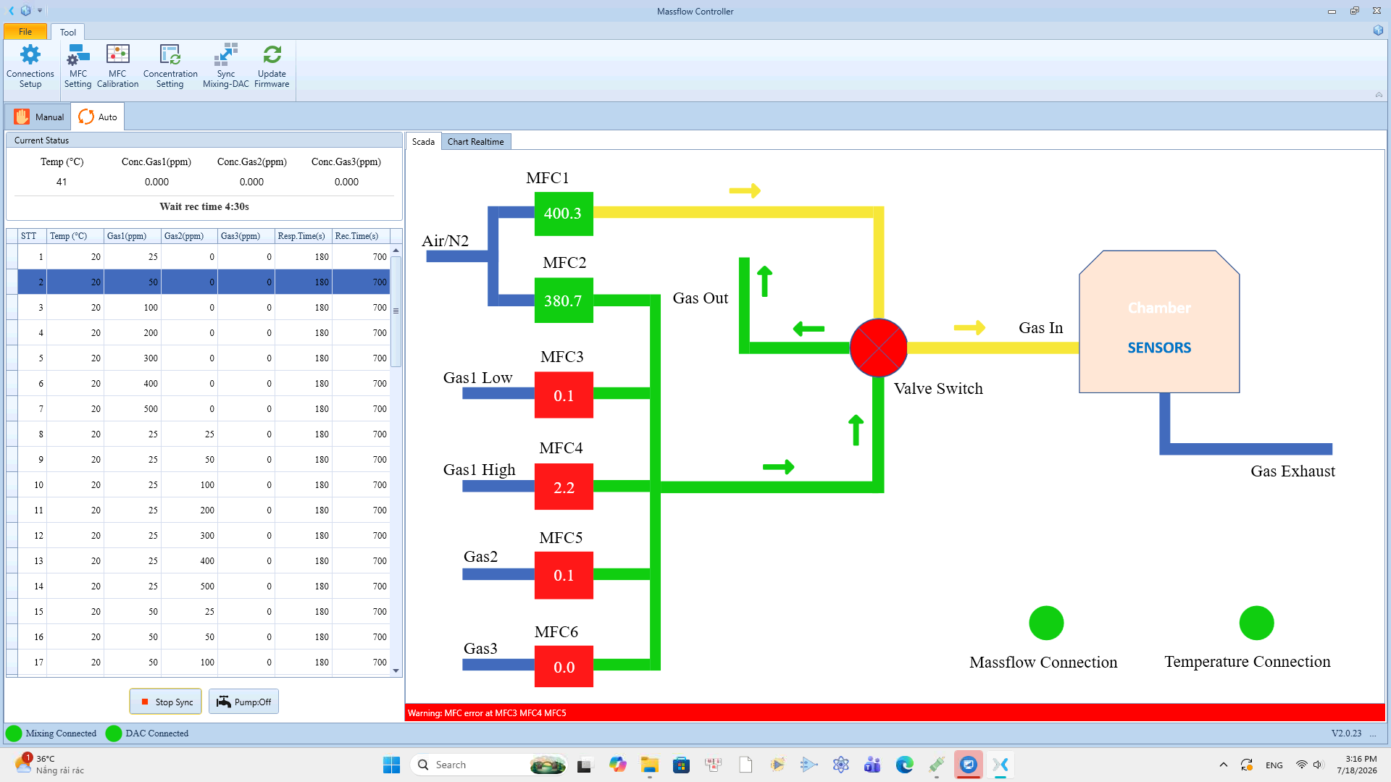
Hình 2.2. Giao diện điều khiển và giám sát hệ thống pha trộn khí
* Thiết lập hệ thống đo hỗn hợp khí
Hình 2.3 thể hiện chế độ đo tự động đa kênh, thực hiện thu thập và ghi nhận dữ liệu đáp ứng tín hiệu thời gian thực từ mảng 20 kênh cảm biến khí (chia thành 4 nhóm: CH1–CH5, CH6–CH10, CH11–CH15, và CH16–CH20). Giao diện điều khiển bên trái cho phép thiết lập các tham số đo gồm điện áp nuôi từ 3.0V đến 3.4V, thời gian ghi mẫu (2.0 giây). Bên phải là các đường đồ thị dạng xung lặp đi lặp lại thể hiện chu kỳ đo khí từ trạng thái đáp ứng đến trạng thái hồi phục. Khi khí mẫu được đưa vào buồng đo, độ đáp ứng của các cảm biến tăng vọt lên đỉnh, khi ngừng cấp khí mẫu và sục khí làm sạch, tín hiệu giảm dần về mức nền (quanh mốc 1.0).
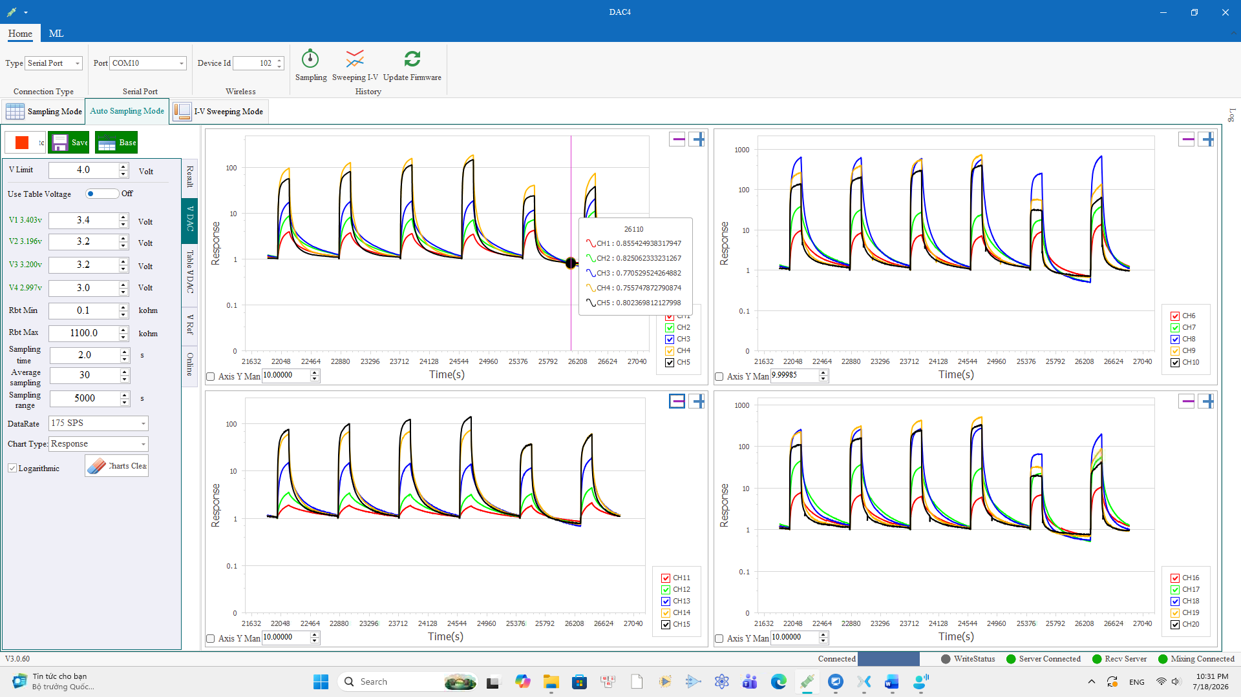
Hình 2.3. Giao diện điều khiển và giám sát hệ thống đo hỗn hợp khí

2.4.2. Thu thập dữ liệu
Quá trình thu thập dữ liệu được tiến hành theo một quy trình thống nhất và lặp lại 6 lần, trong 5 ngày đo khác nhau nhằm đảm bảo tính nhất quán và tổng quát của bộ dữ liệu. Cụ thể, mỗi phép đo kéo dài 880 giây trong đó thời gian đáp ứng là 180 giây, thời gian phục hồi là 700 giây. Trong suốt khoảng thời gian này tín hiệu đáp ứng của toàn bộ mảng cảm biến được ghi nhận liên tục theo miền thời gian. Mỗi phép đo tạo ra 429-430 dòng dữ liệu theo thời gian, phản ánh đầy đủ quá trình đáp ứng động của các cảm biến khi tiếp xúc với hỗn hợp khí NH₃–H₂. Tổng cộng, hệ thống thực hiện 378 phép đo hỗn hợp khí, tương ứng với 162404 dòng dữ liệu thu thập được. Dữ liệu được thu thập trong điều kiện nhiệt độ 25 °C và độ ẩm tương đối (RH) 82%. Việc kiểm soát các thông số môi trường này giúp duy trì tính nhất quán của quá trình đo và tạo điều kiện thuận lợi cho việc đánh giá sự biến thiên trong đáp ứng của cảm biến. Tuy nhiên, ngay cả trong điều kiện được kiểm soát, cảm biến khí vẫn có thể biểu hiện đáp ứng phi tuyến và chịu ảnh hưởng của các yếu tố môi trường, đặc biệt là độ ẩm và nhiệt độ.
* Cấu trúc và đặc trưng dữ liệu
Mỗi dòng dữ liệu trong bộ hỗn hợp khí NH₃–H₂ bao gồm 23 đặc trưng, cụ thể:
- 1 đặc trưng số thứ tự lần đo
- 2 đặc trưng nồng độ khí NH₃ và H₂
- 20 đặc trưng tín hiệu cảm biến, tương ứng với giá trị đáp ứng của 20 cảm biến MOX công nghệ MEMS đối với từng hỗn hợp nồng độ khí.

2.4.3. Ý nghĩa và thách thức của bộ dữ liệu
Bộ dữ liệu NH₃–H₂ mang ý nghĩa thực tiễn cao khi phản ánh sát các điều kiện đo ngoài môi trường lý tưởng, đặc biệt là độ ẩm và nhiệt độ trong môi trường thực tế có sự hiện diện của nhiễu môi trường, qua đó phù hợp cho các hướng nghiên cứu quan trọng như hồi quy đa đầu ra, phát hiện và định lượng khí hỗn hợp, cũng như dự báo sớm nồng độ các khí nguy hiểm. Đồng thời, bộ dữ liệu này cung cấp một nền tảng đáng tin cậy để đánh giá khả năng tổng quát hóa và độ bền vững của các mô hình học máy và học sâu trong điều kiện đo phức tạp.
Tuy nhiên, dữ liệu cũng đặt ra nhiều thách thức đáng kể đối với bài toán hiệu chuẩn đa khí. Độ chọn lọc hạn chế của cảm biến SnO₂ dẫn đến hiện tượng đáp ứng chéo và tương tác giữa NH₃ và H₂, gây khó khăn trong việc tách riêng đóng góp của từng khí và dự đoán đồng thời nồng độ của chúng, khiến bài toán hỗn hợp khí trở nên phức tạp hơn so với trường hợp đơn khí. Bên cạnh đó, đáp ứng của cảm biến có quan hệ phi tuyến với nồng độ khí và phụ thuộc vào điều kiện môi trường, khiến việc ánh xạ trực tiếp từ tín hiệu cảm biến đến nồng độ mục tiêu trở nên phức tạp. Những đặc điểm này, cùng với quy mô mẫu và sự biến thiên của dữ liệu, đòi hỏi mô hình phải có khả năng trích xuất và khai thác hiệu quả các đặc trưng đa cảm biến, đồng thời kiểm soát nguy cơ rò rỉ dữ liệu, đảm bảo khả năng tổng quát hóa.

2.5. Bộ dữ liệu tự thu thập hỗn hợp VOCs.
Bộ dự liệu hỗn hợp VOCs đã được công khai trên nền tảng Harvard Dataverse (https://doi.org/10.7910/DVN/MLLMGG). Bộ dữ liệu được sử dụng trong nghiên cứu này là bộ dữ liệu tự thu thập, bao gồm ba loại khí phổ biến: ethanol, acetone và methanol. Đây là các hợp chất hữu cơ dễ bay hơi thường gặp trong công nghiệp và sinh hoạt, phát sinh từ nhiều nguồn khác nhau như dung môi, chất tẩy rửa, mỹ phẩm, vật liệu xây dựng và các hoạt động sinh hoạt hàng ngày. Sự hiện diện và biến động nồng độ của các khí này không chỉ phản ánh mức độ ô nhiễm không khí mà còn có thể ảnh hưởng trực tiếp đến sức khỏe con người, ảnh hưởng tiêu cực đến hệ hô hấp cũng như hệ thần kinh khi nồng độ vượt ngưỡng an toàn, đặc biệt trong các không gian kín hoặc thông gió kém.
Trong bối cảnh giám sát chất lượng không khí trong nhà, việc theo dõi đồng thời các khí VOCs dưới dạng hỗn hợp là cần thiết do chúng thường không tồn tại riêng lẻ mà tương tác lẫn nhau trong môi trường thực tế. Không giống các bộ dữ liệu công khai vốn chủ yếu được đo trong điều kiện phòng thí nghiệm tiêu chuẩn, và số khí trong hỗn hợp thường là 2. Bộ dữ liệu này được thu thập trong môi trường đo thực tế với độ ẩm cao, sử dụng đa cảm biến nano SnO₂ tích hợp công nghệ hệ thống vi cơ điện tử (MEMS), qua đó phản ánh tốt hơn các thách thức thực tiễn của bài toán phân loại, dự đoán bất thường trong E-nose. Bộ dữ liệu được thiết kế nhằm mô phỏng các điều kiện này, với các mức nồng độ thay đổi theo thời gian và sự kết hợp đa dạng giữa ba loại khí. Điều này cho phép đánh giá hiệu quả của các hệ thống cảm biến trong việc phát hiện và phân biệt các trạng thái khí bình thường và bất thường.
Bộ dữ liệu hướng đến bài toán phân loại hoặc phát hiện bất thường. Trong đó các trạng thái bất thường có thể tương ứng với sự gia tăng đột ngột nồng độ khí, sự xuất hiện của một thành phần khí không mong muốn, hoặc sự thay đổi bất thường trong mô hình phản hồi của cảm biến. Nhờ đặc tính đa chiều và động theo thời gian, bộ dữ liệu này cung cấp một nền tảng phù hợp để phát triển và kiểm chứng các phương pháp học máy và học sâu trong các hệ thống giám sát chất lượng không khí thông minh.

2.5.1. Thiết lập thí nghiệm
Bảng 2.4. Các mức nồng độ khác nhau 3 loại khí Ethanol, Acetone và Methanol
Ethanol (ppm) | 25 | 50 | 100 | 170 | 250 | 500 | 1000 | 1500 | 2500
Acetone (ppm) | 170 | 250 | 500 | 1000 | 1500 | 1800 | 2500 | 3000 | 4000
Methanol (ppm) | 25 | 50 | 100 | 200 | 500 | 800 | 1200 | 1500 | 2200

Ba loại khí VOC được đo tại 9 mức nồng độ khác nhau như Bảng 2.4 được tính toán theo đơn vị ppm. Cụ thể: khí ethanol được đo trong khoảng từ 25 ppm đến 2500 ppm, khí acetone được đo từ 170 ppm đến 4000 ppm, và khí methanol được đo từ 25 ppm đến 2200 ppm.
Bảng 2.5. Hỗn hợp 3 loại khí Ethanol, Acetone và Methanol
Hỗn hợp | Ethanol | Acetone | Methanol | CLASS | Số lần đo
Ethanol | 1 | 0 | 0 | 1 | 38
Acetone | 0 | 1 | 0 | 2 | 22
Methanol | 0 | 0 | 1 | 3 | 26
Eth/Ace | 1 | 1 | 0 | 4 | 22
Eth/Met | 1 | 0 | 1 | 5 | 24
Ace/Met | 0 | 1 | 1 | 6 | 23
Eth/Ace/Met | 1 | 1 | 1 | 7 | 297
Tổng |  |  |  |  | 452

Mỗi loại khí có chín mức nồng độ, và các hỗn hợp được tạo ra từ ba loại khí: ethanol, acetone và methanol như trình bày trong Bảng 2.5 Các hỗn hợp được chia thành bẩy lớp khác nhau. Mỗi mức nồng độ của hỗn hợp được đo lặp lại ba hoặc bốn lần. Tổng cộng có 42.940 mẫu, 452 lần đo cho các hỗn hợp khí VOC. Đối với mỗi hỗn hợp, phản hồi của mảng cảm biến được thu thập trong không gian đặc trưng 10 chiều.
* Thiết lập hệ thống đo
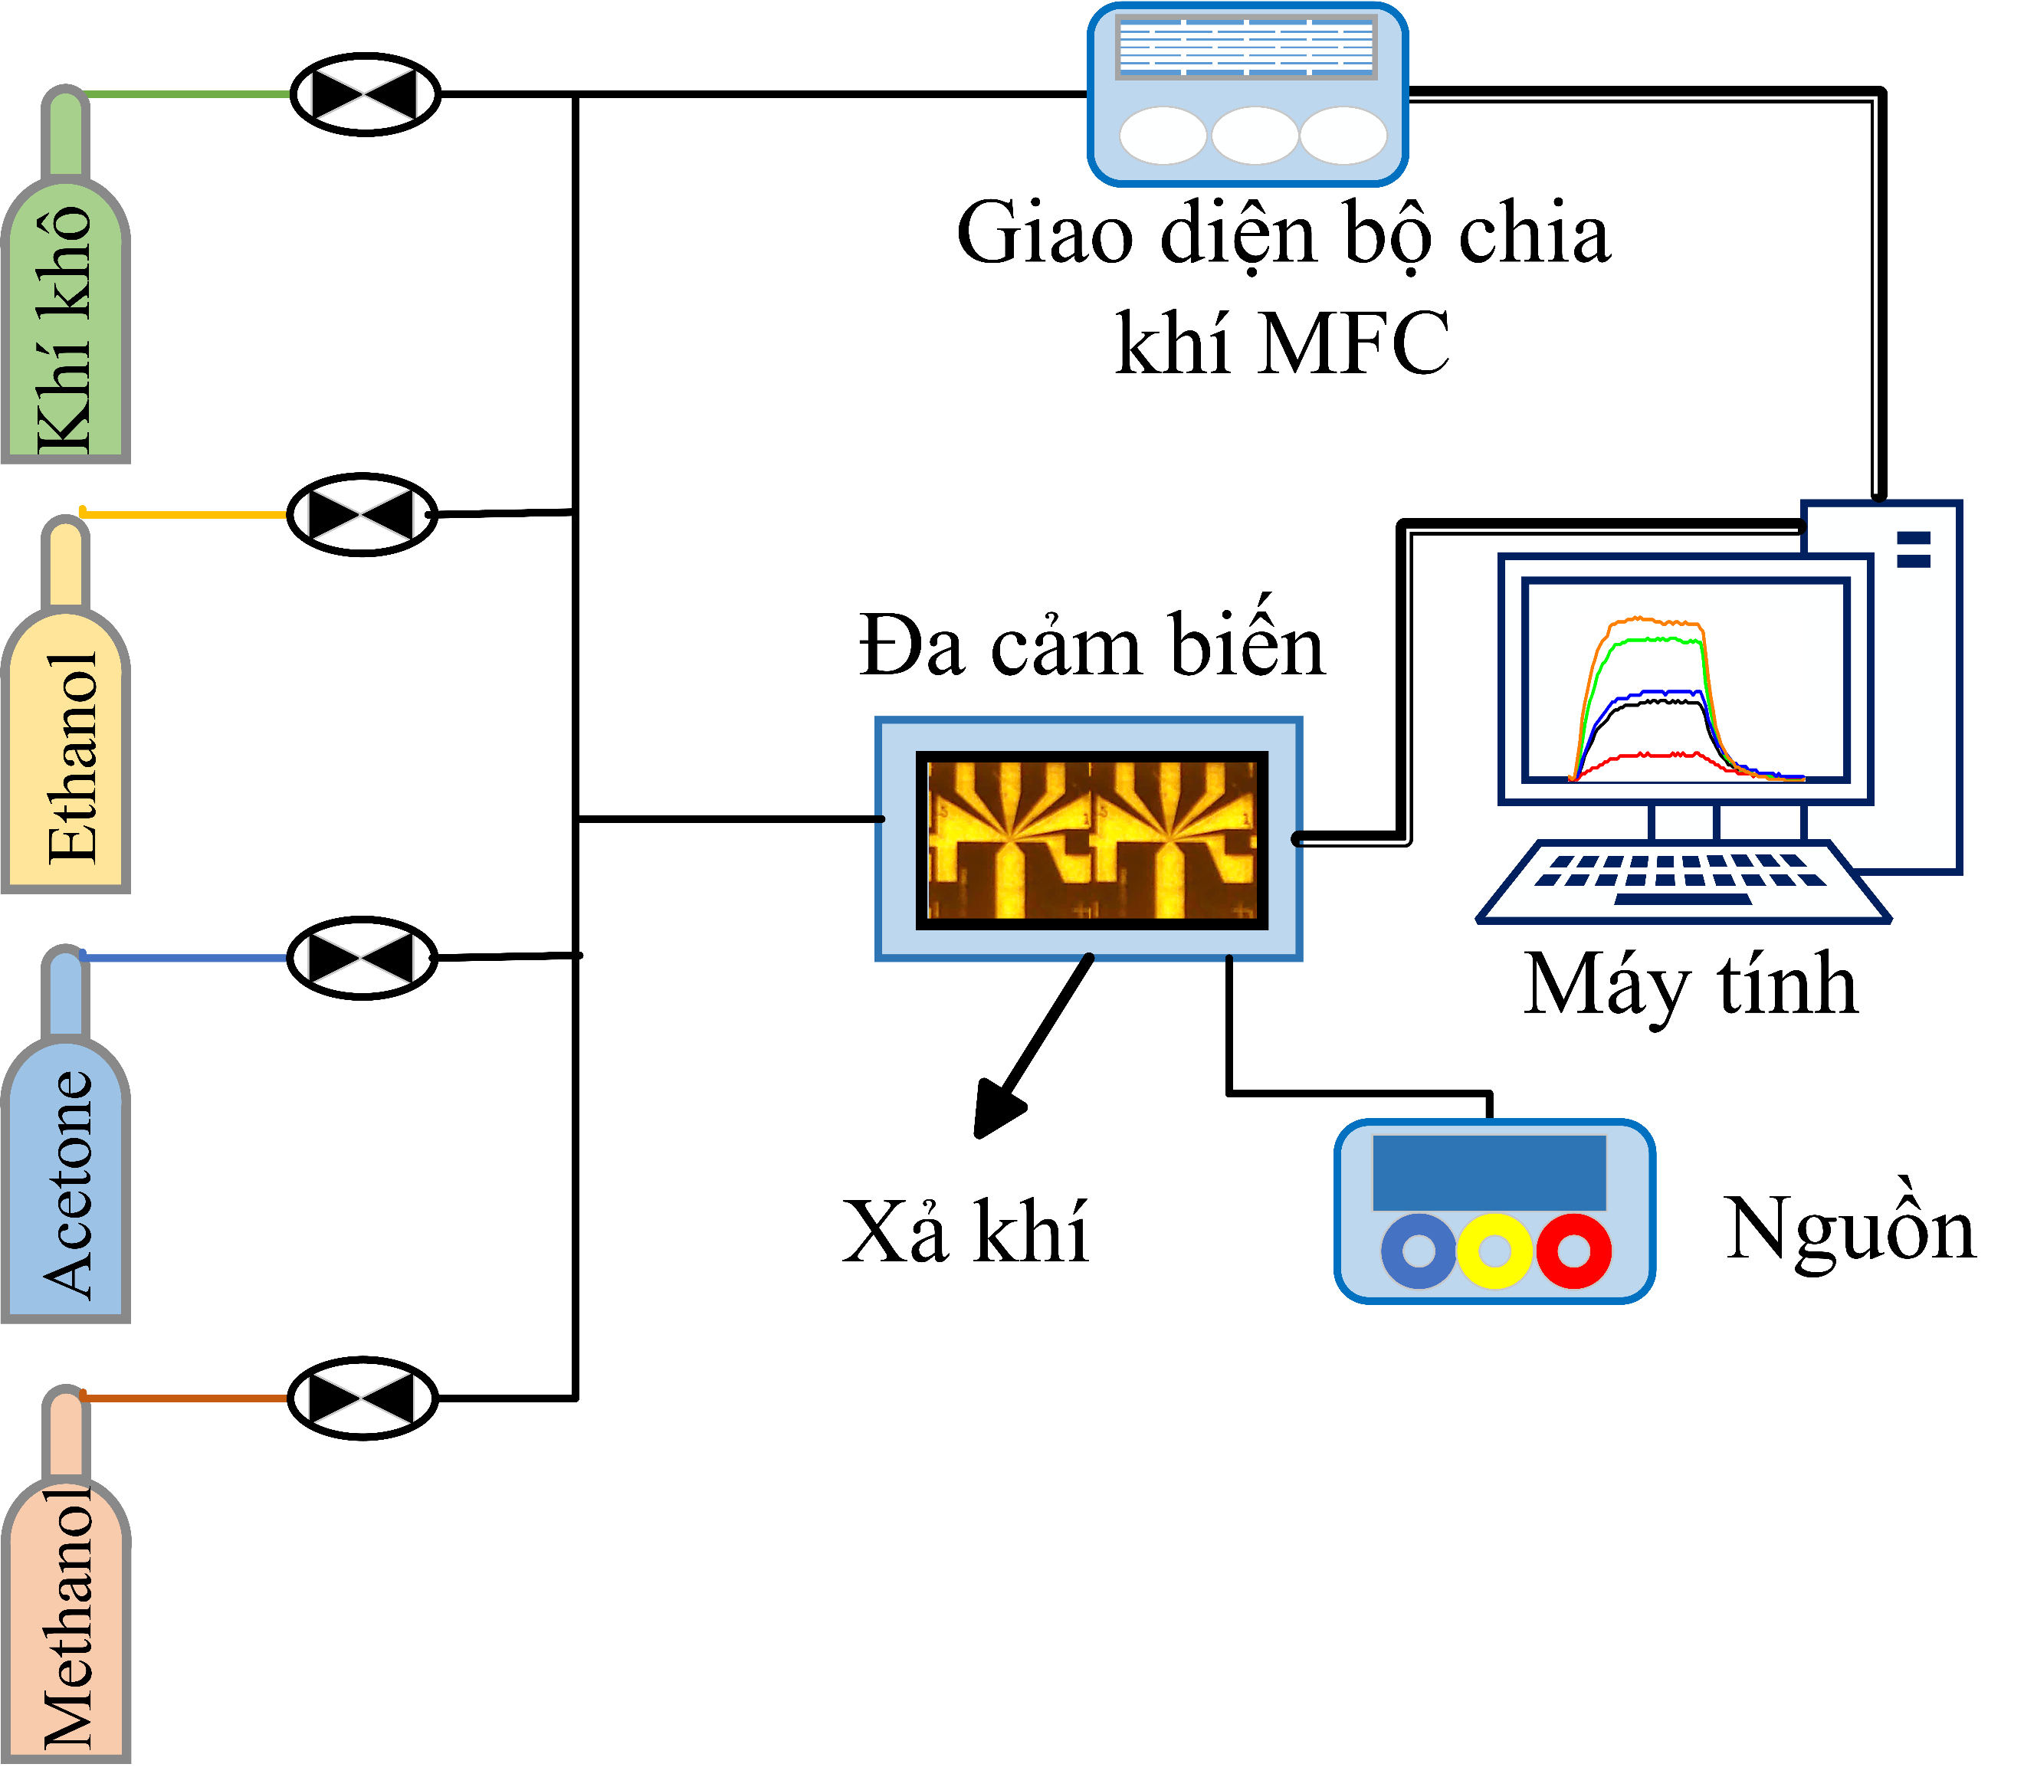
Hình 2.4. Sơ đồ hệ thống trộn và đo khí VOCs sử dụng đa cảm biến

Hình 2.4 minh họa trình bày hệ thống trộn và đo khí hoàn chỉnh được sử dụng để xây dựng bộ dữ liệu khí hỗn hợp Ethanol, Acetone và Methanol trong nghiên cứu này. Hệ thống bao gồm hai mô-đun chính là mô-đun trộn khí và mô-đun cảm biến – thu thập dữ liệu. Mô-đun trộn khí được cấu hình với nguồn khí đầu vào gồm không khí khô, khí Ethanol, Acetone và Methanol. Mỗi nguồn khí được điều khiển độc lập thông qua van điện từ và bộ điều khiển lưu lượng khối (Mass Flow Controller – MFC), cho phép kiểm soát chính xác lưu lượng từng thành phần khí. Tất cả các MFC được kết nối với một giao diện trung tâm (MFC Interface), đóng vai trò thiết lập và đồng bộ các thông số lưu lượng nhằm tạo ra các tổ hợp nồng độ VOCs theo thiết kế thí nghiệm. Sau khi trộn, hỗn hợp khí được dẫn trực tiếp vào buồng đo chứa đa cảm biến. Mô-đun cảm biến bao gồm một mảng gồm 10 cảm biến khí dựa trên vật liệu nano SnO₂, được chế tạo bằng công nghệ vi cơ điện tử MEMS [68]. Các cảm biến có cấu trúc dây SnO₂ được biến tính bề mặt bằng Pt/Ag và hoạt động theo nguyên lý cảm biến gradient nhiệt, qua đó nâng cao độ nhạy cũng như khả năng phân biệt giữa các thành phần khí trong hỗn hợp [35]. Mảng cảm biến được cấp nguồn ổn định từ bộ nguồn ngoài, trong khi tín hiệu đầu ra của các cảm biến được truyền đến máy tính thông qua giao diện và được thu thập, hiển thị bằng phần mềm LabVIEW. Sau quá trình đo, khí thải được dẫn ra đường xả nhằm đảm bảo an toàn vận hành và tránh hiện tượng nhiễm chéo giữa các phép đo liên tiếp.

2.5.2. Thu thập dữ liệu
Quá trình thu thập dữ liệu được tiến hành theo một quy trình thống nhất và lặp lại nhằm đảm bảo tính nhất quán của bộ dữ liệu. Cụ thể, thời gian tiếp xúc với khí 100 giây, thời gian hồi phục 90 giây, trong suốt khoảng thời gian này tín hiệu đáp ứng của toàn bộ đa cảm biến được ghi nhận liên tục theo miền thời gian. Mỗi phép đo tạo ra 95 dòng theo thời gian, phản ánh đầy đủ quá trình đáp ứng động học của các cảm biến khi tiếp xúc với hỗn hợp khí Ethanol, Acetone và Methanol.

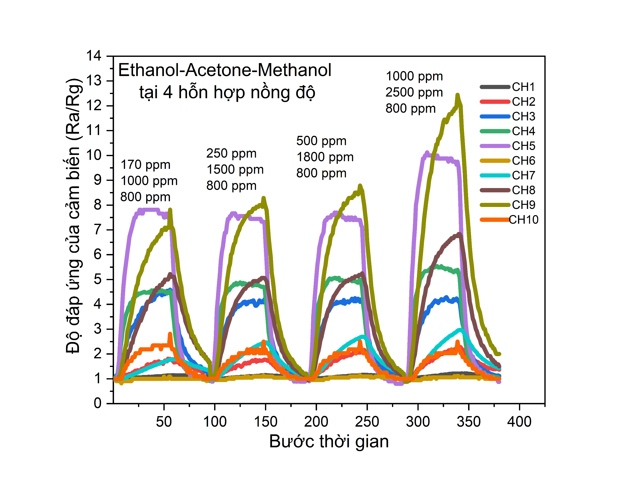
Hình 2.5. Đáp ứng theo thời gian của các cảm biến đối với hỗn hợp VOCs

Hình 2.5 minh họa đáp ứng theo thời gian của mảng cảm biến khi tiếp xúc với các hỗn hợp khí Ethanol–Acetone–Methanol ở các mức nồng độ khác nhau. Trục hoành biểu diễn các bước thời gian đo, trong đó mỗi bước tương ứng với một khoảng thời gian lấy mẫu là 2 giây. Trục tung biểu diễn giá trị đáp ứng của cảm biến sau khi chuẩn hóa theo tỷ số Ra/Rg, trong đó Ra và Rg lần lượt là điện trở của cảm biến trong môi trường không khí sạch và trong môi trường có chứa khí mục tiêu. Mỗi phép đo hỗn hợp khí gồm 95 bước thời gian. Trong đó, giai đoạn đầu phản ánh quá trình cảm biến tiếp xúc với khí mục tiêu và gia tăng đáp ứng, tiếp theo là giai đoạn cảm biến phục hồi về trạng thái ban đầu khi khí được loại bỏ. Các đường cong khác nhau tương ứng với đáp ứng của 10 kênh cảm biến (CH1–CH10) trong mảng cảm biến. Trong suốt quá trình đo, các điều kiện môi trường được duy trì ổn định với nhiệt độ 25 °C, độ ẩm tương đối (RH) 82%. Những điều kiện này góp phần nâng cao tính thực tế của bộ dữ liệu, đồng thời cũng làm gia tăng mức độ nhiễu và tính phi tuyến của tín hiệu cảm biến, đây là những đặc trưng điển hình và đầy thách thức của các hệ thống E-nose khi hoạt động ngoài các điều kiện phòng thí nghiệm.
* Phân tích dữ liệu
Mỗi mẫu dữ liệu trong bộ VOCs bao gồm 17 đặc trưng, cụ thể:
- 1 đặc trưng Số thứ tự, 1 đặc trưng ngày, 1 đặc trưng thời gian, 1 đặc trưng lớp.
- 3 đặc trưng nồng độ khí (Ethanol, Acetone và Methanol)
- 10 đặc trưng tín hiệu cảm biến, tương ứng với giá trị đáp ứng của 10 cảm biến MOX công nghệ MEMS.
Trong đó, các tín hiệu CH1–CH10 là thành phần quan trọng nhất đối với quá trình phân tích và xây dựng mô hình học máy. Do mỗi cảm biến MOX có độ nhạy và tính chọn lọc khác nhau đối với từng loại VOC, một hỗn hợp khí sẽ tạo ra một tổ hợp đáp ứng đặc trưng trên toàn bộ 10 kênh cảm biến. Tổ hợp các đáp ứng này có thể được xem như một “dấu vân tay khí” của hỗn hợp. Do đó, thay vì chỉ xem xét đáp ứng của từng cảm biến riêng lẻ, việc phân tích đồng thời 10 kênh cảm biến cho phép khai thác mối tương quan và tính bổ sung giữa các cảm biến. Đây là cơ sở để áp dụng các phương pháp học máy nhằm nhận dạng, phân loại hỗn hợp VOC, dự đoán nồng độ các thành phần khí và phát hiện các trạng thái bất thường trong dữ liệu cảm biến.

2.5.3. Ý nghĩa và thách thức của bộ dữ liệu
Các bộ dữ liệu e-nose hiện nay chủ yếu tập trung vào hỗn hợp hai khí, trong khi dữ liệu hỗn hợp ba khí phục vụ các bài toán phân loại, hồi quy nồng độ, phát hiện bất thường và hiệu chuẩn còn hạn chế. Bộ dữ liệu gồm ba loại khí VOCs trong nghiên cứu này góp phần bổ sung nguồn dữ liệu đa khí, phản ánh tốt hơn điều kiện thực tế khi các khí đồng thời tồn tại và tương tác phức tạp. Đặc điểm này tạo điều kiện nghiên cứu các bài toán học máy trong bối cảnh đa khí, thay vì chỉ xem xét từng khí hoặc hỗn hợp 2 khí. Dữ liệu này cho phép mô hình học các đặc trưng chồng lấn và quan hệ phi tuyến giữa các cảm biến, qua đó hỗ trợ đánh giá khả năng phân loại, định lượng và phát hiện bất thường của hệ thống e-nose.
Tuy nhiên, bộ dữ liệu này cũng đặt ra nhiều thách thức đáng kể. Thứ nhất, hiện tượng nhạy chéo giữa các cảm biến khiến tín hiệu phản hồi không đặc trưng cho từng loại khí riêng lẻ, làm tăng độ khó trong việc phân biệt bất thường. Thứ hai, sự tồn tại của hỗn hợp khí không tuyến tính dẫn đến mối quan hệ phi tuyến giữa nồng độ khí và tín hiệu cảm biến, gây khó khăn cho việc mô hình hóa chính xác phân bố dữ liệu bình thường. Thứ ba, dữ liệu thường chịu ảnh hưởng của môi trường lên cảm biến theo thời gian, làm thay đổi phân bố dữ liệu và ảnh hưởng đến độ ổn định của mô hình phát hiện bất thường. Cuối cùng, trong thực tế, dữ liệu bất thường thường khan hiếm hoặc không có nhãn, buộc bài toán phải được giải quyết theo hướng học không giám sát, làm tăng độ phức tạp của bài toán.

2.6. Kết luận chương 2
Chương này đã trình bày tổng quan và mô tả chi tiết bốn bộ dữ liệu được sử dụng trong nghiên cứu, bao gồm một bộ dữ liệu công khai (CO–Ethylene, trôi cảm biến) và hai bộ dữ liệu tự thu thập là VOCs (ethanol, acetone, methanol) và NH₃–H₂. Bộ dữ liệu CO–Ethylene cung cấp các chuỗi thời gian dài trong điều kiện thí nghiệm được kiểm soát, đóng vai trò như một chuẩn tham chiếu để đánh giá hiệu năng mô hình. Trong khi đó, hai bộ dữ liệu tự thu thập phản ánh đại diện cho cảm biến nano MEMS, độ ẩm cao, hỗn hợp 3 khí, ảnh hưởng của môi trường và đặc tính nhiễu của cảm biến, qua đó bổ sung tính đa dạng và thực tiễn cho quá trình nghiên cứu. Mỗi bộ dữ liệu đều có những đặc điểm riêng về loại khí, cấu trúc dữ liệu và mức độ thách thức, góp phần tạo nên một nền tảng đánh giá toàn diện cho các phương pháp đề xuất.
Từ các đặc điểm của dữ liệu, có thể thấy rằng bài toán phân tích khí trong hệ thống E-nose không chỉ dừng lại ở việc nhận dạng loại khí mà còn đòi hỏi khả năng ước lượng chính xác nồng độ của từng thành phần trong hỗn hợp, đặc biệt trong điều kiện tín hiệu phi tuyến, chồng lấp và biến thiên theo thời gian. Do đó, các bộ dữ liệu này sẽ được sử dụng trong các chương tiếp theo để xây dựng và đánh giá các mô hình hồi quy nồng độ khí đa đầu ra, nhằm dự đoán đồng thời nồng độ của các khí mục tiêu từ tín hiệu cảm biến đa kênh.
Bên cạnh đó, với đặc tính động và sự tồn tại của các trạng thái bất thường trong dữ liệu, chẳng hạn như nhiễu, trôi cảm biến hoặc các biến đổi đột ngột của môi trường, các bộ dữ liệu cũng tạo điều kiện thuận lợi cho việc nghiên cứu bài toán phát hiện bất thường. Đây là một hướng nghiên cứu nhằm nâng cao độ tin cậy và tính ổn định của hệ thống giám sát chất lượng không khí trong các ứng dụng thực tế. Trên cơ sở đó, các chương tiếp theo của luận án sẽ tập trung phát triển và ứng dụng các phương pháp học máy và học sâu cho nhiệm vụ hồi quy nồng độ khí và phát hiện bất thường, nhằm khai thác hiệu quả các đặc tính của dữ liệu đã được trình bày trong chương này. Đối với bài toán hồi quy, luận án tiếp tục phát triển phương pháp học chuyển giao tự giám sát có nhận biết cảm biến, để hiệu chuẩn nồng độ hỗn hợp khí trong điều kiện dữ liệu có nhãn hạn chế.
Kết quả nghiên cứu chính của Chương 2 được công bố tại công trình:
[P1] Dang Thi Thu Ha, Nguyen Dinh Van, Nguyen Duc Hoa, Nguyen Van Duy, “Design and analysis of a Volatile Organic Compounds mixture dataset for indoor air quality monitoring”, MMMS2024 – The Fourth International Conference on Material, Machines, and Methods for Sustainable Development, vol. 1, pp. 85-92, 2025, https://doi.org/10.1007/978-3-031-93816-0. ISSN 2195-4364, ISBN 978-3-031-93815-3. (Scopus)
[P2] Dang Thi Thu Ha, Nguyen Dinh Van, Nguyen Duc Hoa, Nguyen Van Duy, “Enhanced VOCs gas mixture recognition with sensor array and SSA-BP neural network”, Journal of Military Science and Technology, 108. 105-112, 2025, ISSN:1859-1043, DOI:https://doi.org/10.54939/1859-1043.j.mst.108.2025.105-112.

Chương 3. DỰ ĐOÁN NỒNG ĐỘ VÀ PHÁT HIỆN BẤT THƯỜNG TRONG HỖN HỢP KHÍ

3.1. Giới thiệu
Trong thực tế, khí trong môi trường công nghiệp, nông nghiệp và dân dụng thường tồn tại dưới dạng các hỗn hợp gồm nhiều thành phần khác nhau, trong đó các hợp chất có thể tương tác và ảnh hưởng lẫn nhau. Do đó, việc đo lường trực tiếp và chính xác sự thay đổi nồng độ của từng thành phần khí trong hỗn hợp vẫn là một thách thức, đặc biệt khi nồng độ khí biến thiên theo thời gian và chịu tác động của các điều kiện môi trường [1], [66], [69]. Khi nồng độ của các thành phần khí vượt quá giới hạn cho phép, chúng có thể gây ảnh hưởng bất lợi đến sức khỏe con người, an toàn sản xuất và chất lượng môi trường [67], [70]. Vì vậy, phát triển các phương pháp có khả năng định lượng chính xác nồng độ khí đồng thời giám sát và phát hiện các trạng thái bất thường có ý nghĩa quan trọng đối với việc xây dựng các hệ thống giám sát chất lượng không khí thông minh.
Cùng với sự phát triển của công nghệ cảm biến và trí tuệ nhân tạo, mũi điện tử ngày càng được ứng dụng rộng rãi trong giám sát chất lượng không khí [71], an toàn công nghiệp [71], chăm sóc sức khỏe [52] và bảo quản thực phẩm [33]. Hệ thống E-nose sử dụng mảng cảm biến khí, đặc biệt là các cảm biến bán dẫn oxit kim loại (Metal Oxide Semiconductor – MOX), để ghi nhận sự thay đổi điện trở theo thời gian khi tiếp xúc với các chất khí mục tiêu. Dữ liệu đa biến thu được từ mảng cảm biến có thể được xử lý bằng các phương pháp học máy và học sâu để thực hiện cả nhận dạng định tính và định lượng thành phần khí [54]. Tuy nhiên, đặc tính nhạy chéo, tính phi tuyến, sự phụ thuộc theo thời gian, hiện tượng trôi cảm biến, nhiễu đo và sự biến thiên của điều kiện môi trường làm cho việc xây dựng các mô hình E-nose có độ chính xác và khả năng tổng quát hóa cao trở nên khó khăn [72], [73].
Một trong những nhiệm vụ quan trọng của E-nose là dự đoán nồng độ các thành phần khí trong hỗn hợp. Các phương pháp dựa trên chuỗi thời gian như CNN, LSTM, RNN, GRU và TCN đã được áp dụng cho bài toán này và đạt được những kết quả nhất định [38], [43], [74], [59]. Tuy nhiên, các phương pháp này chủ yếu khai thác mối quan hệ theo chiều thời gian của tín hiệu và chưa tận dụng đầy đủ mối tương quan giữa các kênh cảm biến. Bên cạnh đó, khả năng tổng quát hóa có thể bị suy giảm khi mô hình phải xử lý các điều kiện vận hành thay đổi, tín hiệu cảm biến bị nhiễu hoặc trôi, hoặc xuất hiện các tổ hợp khí chưa từng được quan sát trong quá trình huấn luyện [42], [51]. Một vấn đề quan trọng khác trong nhiều nghiên cứu trước đây là dữ liệu chuỗi thời gian được xáo trộn ngẫu nhiên trước khi phân chia thành các tập huấn luyện và kiểm tra, có thể dẫn đến sự tương đồng hoặc chồng lấn giữa các mẫu thuộc hai tập và làm phát sinh rò rỉ dữ liệu. Những hạn chế này cho thấy cần có các phương pháp khai thác đồng thời thông tin theo không gian và thời gian, đồng thời bảo đảm quy trình phân chia dữ liệu chặt chẽ để nâng cao độ tin cậy của kết quả đánh giá.
Bên cạnh bài toán dự đoán nồng độ, phát hiện bất thường là một chức năng nhằm bảo đảm độ tin cậy và khả năng vận hành ổn định của hệ thống E-nose trong thực tế. Trong quá trình hoạt động dài hạn, dữ liệu cảm biến có thể xuất hiện các bất thường do nhiễu, trôi cảm biến, suy giảm đặc tính cảm biến, biến thiên điều kiện môi trường hoặc sự xuất hiện của các loại khí chưa từng được quan sát trong dữ liệu huấn luyện [75]. Các yếu tố này có thể làm thay đổi phân phối dữ liệu và dẫn đến suy giảm hiệu năng của các mô hình học máy và học sâu [76]. Do đó, bên cạnh việc dự đoán nồng độ, khả năng nhận biết các mẫu có hành vi khác biệt so với dữ liệu bình thường là cần thiết để nâng cao độ tin cậy và an toàn của hệ thống E-nose.
Các phương pháp phát hiện bất thường hiện nay, chẳng hạn như One-Class SVM, PCA, KNN, DNN và các phương pháp dựa trên cơ chế tự chú ý, đã được nghiên cứu cho dữ liệu E-nose [24], [77], [57]. Tuy nhiên, việc thu thập dữ liệu bất thường trong thực tế thường khó khăn, tốn kém và thiếu tính đại diện do các trạng thái bất thường có thể xảy ra không thường xuyên và có nhiều nguyên nhân khác nhau. Vì vậy, nhiều nghiên cứu sử dụng các bất thường mô phỏng bằng cách bổ sung nhiễu hoặc thực hiện các biến đổi cục bộ trên tín hiệu cảm biến [78], [21]. Mặc dù cách tiếp cận này giúp tăng số lượng mẫu bất thường, các bất thường mô phỏng có thể chưa phản ánh đầy đủ tính phức tạp của các hiện tượng thực tế, vốn có thể đồng thời liên quan đến sự lão hóa cảm biến, tương tác giữa các thành phần khí và biến thiên môi trường [79]. Điều này đặt ra yêu cầu phát triển các phương pháp phát hiện bất thường có khả năng học và biểu diễn được các đặc trưng nội tại của dữ liệu bình thường, từ đó xây dựng cơ sở để nhận diện trạng thái hoạt động điển hình của hệ thống mũi điện tử. Trên cơ sở đó, mô hình có thể phát hiện những sai lệch so với đặc trưng đã học mà không phụ thuộc quá nhiều vào việc thu thập và gán nhãn các trạng thái bất thường, qua đó nâng cao khả năng ứng dụng trong điều kiện dữ liệu thực tế còn hạn chế.
Xuất phát từ những vấn đề trên, chương này nghiên cứu đồng thời hai nhiệm vụ quan trọng của hệ thống E-nose, gồm dự đoán nồng độ khí và phát hiện bất thường trong hỗn hợp khí. Đối với bài toán dự đoán nồng độ, chương đề xuất mô hình lai Autoencoder–Deep LSTM (AE–LSTM). Tín hiệu đa biến từ mảng cảm biến được chuyển đổi thành ảnh xám hai chiều nhằm biểu diễn các đặc trưng không gian–thời gian của đáp ứng cảm biến. Bộ mã hóa tự động (Autoencoder) được sử dụng để học và trích xuất biểu diễn đặc trưng, đồng thời góp phần giảm nhiễu và giảm chiều dữ liệu. Các đặc trưng thu được sau đó được đưa vào mạng Deep LSTM để thực hiện hồi quy đa đầu ra, cho phép dự đoán đồng thời nồng độ của các thành phần khí trong hỗn hợp.
Đối với bài toán phát hiện bất thường, chương đề xuất khung phát hiện bất thường học không giám sát, dựa trên biểu diễn ảnh và Autoencoder tích chập sâu. Các tín hiệu cảm biến đa chiều được chuyển đổi thành ảnh mức xám 2D để khai thác các đặc trưng không gian–thời gian bằng mạng nơ-ron tích chập. Autoencoder được huấn luyện trên các mẫu bình thường nhằm học biểu diễn đặc trưng và khả năng tái tạo dữ liệu bình thường. Sau đó, sai số tái tạo được sử dụng làm cơ sở xác định điểm bất thường. Ngưỡng phân loại được xác định từ phân phối sai số của tập xác thực gồm các mẫu bình thường, qua đó cho phép phân biệt mẫu bình thường và bất thường mà không cần sử dụng trực tiếp dữ liệu bất thường để huấn luyện Autoencoder.
Các câu hỏi nghiên cứu được đặt ra như sau:
1. Làm thế nào để biểu diễn tín hiệu đa cảm biến dưới dạng dữ liệu hai chiều nhằm khai thác hiệu quả các đặc trưng không gian–thời gian của đáp ứng E-nose?
2. Mô hình AE–LSTM có khả năng khai thác đặc trưng đa cảm biến và quan hệ phụ thuộc theo thời gian để dự đoán đồng thời nồng độ các thành phần khí trong hỗn hợp CO–C₂H₄ với độ chính xác như thế nào?
3. Khung Autoencoder tích chập sâu với ngưỡng được xác định từ sai số tái tạo trên dữ liệu bình thường có khả năng phát hiện các trạng thái bất thường của hệ thống E-nose như thế nào?
Để giải quyết các câu hỏi nghiên cứu trên, chương thực hiện các đóng góp chính của chương gồm:
(1) Đề xuất phương pháp chuyển đổi tín hiệu đa cảm biến thành ảnh xám hai chiều, qua đó khai thác đồng thời các đặc trưng không gian–thời gian của tín hiệu đáp ứng từ mảng cảm biến.
(2) Phát triển mô hình AE–LSTM cho bài toán hồi quy đa đầu ra, kết hợp khả năng học biểu diễn và giảm nhiễu của Autoencoder với khả năng mô hình hóa quan hệ phụ thuộc theo thời gian của Deep LSTM nhằm dự đoán đồng thời nồng độ các thành phần khí trong hỗn hợp.
(3). Xây dựng khung phát hiện bất thường không giám sát dựa trên Autoencoder tích chập sâu, xác định ngưỡng phân loại dựa trên sai số tái tạo của tập xác thực bình thường để phân loại dữ liệu bất thường.

3.2. Dự đoán nồng độ hỗn hợp khí

3.2.1. Phát biểu bài toán
a. Biểu diễn tín hiệu cảm biến
Mỗi mẫu hỗn hợp khí được đo đồng thời bởi tất cả các cảm biến, tạo ra một chuỗi thời gian đa biến. Phản hồi thu được từ quá trình này được biểu diễn như trong (1):

$$S_{j,t}{(m}_{i,d} ) với \left\{\begin{aligned}1≤i≤M \\ 1≤d≤D_{i} \\ 1≤j≤k \\ 0≤t≤T_{stable}\end{aligned}\right.$$ | (1)
Trong đó:
- $S_{j,t}{(m}_{i,d} )$ biểu thị phản hồi của cảm biến thứ j tại thời điểm t đối với lần đo thứ d của hỗn hợp khí thứ i, ký hiệu là m_{i}​.
- M: tổng số loại hỗn hợp khí khác nhau trong tập dữ liệu.
- D_{i}​: số lần thu thập chuỗi phản hồi đối với hỗn hợp khí thứ i.
- T_{stable}​: khoảng thời gian cần thiết để phản hồi của cảm biến đạt trạng thái ổn định.
- i: chỉ số của hỗn hợp khí (1≤i≤M
- d: chỉ số của mẫu đo (1≤d≤D​)
- t: bước thời gian trong chuỗi phản hồi (0≤t≤T_{stable})
- k: số lượng cảm biến trong mảng (ví dụ k=16).
Do đó, phản hồi của hệ thống mũi điện tử (E-nose) đối với mỗi mẫu hỗn hợp khí m_{i,d}​ được cấu trúc như trong (2):
${R(m}_{i,d})=\left[\begin{matrix}S_{1,0} & ⋯ & S_{k,0} \\ ⋮ & ⋱ & ⋮ \\ S_{1,T} & ⋯ & S_{k,T_{stable}}\end{matrix}\right]∈R^{k×\left(T_{stable}+1\right)}$ | (2)
b. Định nghĩa bài toán: Hồi quy đa đầu ra
Trong các nghiên cứu trước đây, phản hồi của tất cả các cảm biến tại một thời điểm ttt đối với một mẫu hỗn hợp khí cụ thể thường được xem như một điểm dữ liệu độc lập, như trong (3):
$S_{t}\left(m_{i,d}\right)=\left\{S_{j,t}\left(m_{i,d}\right)\right|j=1,2,3, …, k\}$ | (3)
Khi đó, bài toán hồi quy đa đầu ra được mô hình hóa như trong (4)
f: $S_{t}(m_{i,d})↦\hat{C}\left(m_{i,d}\right)=\left[\hat{c_{1}},\hat{c_{2}},…,\hat{c_{N}}\right]$ | (4)
Trong đó:
- $\hat{C}\left(m_{i,d}\right)$ là vector nồng độ dự đoán của N loại khí trong mẫu hỗn hợp thứ m_{i}, lần đo thứ d
- $\hat{c_{j}}$ là nồng độ ước lượng của khí thứ j trong hỗn hợp khí i​ ở lần đo thứ d.
Tuy nhiên, cách xây dựng bài toán này có thể dẫn đến tình huống trong quá trình chia tập huấn luyện–kiểm tra, trong đó một mẫu dạng $S_{t}\left(m_{i,d}\right)$xuất hiện trong tập kiểm tra, trong khi mẫu lân cận theo thời gian $S_{t+∆t}\left(m_{i,d}\right)$ lại nằm trong tập huấn luyện với khoảng thời gian Δt rất nhỏ. Do phản hồi của cảm biến thường biến thiên liên tục và trơn trong các khoảng thời gian ngắn, sự chồng lặp này gây ra hiện tượng rò rỉ dữ liệu. Trong những trường hợp như vậy, mô hình thực chất đã được tiếp xúc với các quan sát gần như giống hệt nhau trong quá trình huấn luyện, dẫn đến hiệu năng đánh giá trên tập kiểm tra bị đánh giá quá cao và không phản ánh đúng khả năng tổng quát hóa thực sự. Kết quả là độ chính xác được báo cáo thường bị phóng đại và phản ánh hiện tượng overfitting theo thời gian hơn là năng lực dự đoán thực tế.
Trong nghiên cứu này, với phản hồi E-nose của một mẫu hỗn hợp khí m_{i,d}​, mục tiêu là ước lượng nồng độ của nhiều khí mục tiêu có mặt trong hỗn hợp. Bài toán được xây dựng lại dưới dạng hồi quy đa đầu ra, trong đó toàn bộ phản hồi của một mẫu hỗn hợp khí được xem như một điểm dữ liệu duy nhất, như trong (5):
$f:{R(m}_{i,d})↦\hat{C}\left(m_{i,d}\right)=\left[\hat{c_{1}},\hat{c_{2}},…,\hat{c_{N}}\right]$ | (5)
Mục tiêu của mô hình học là tối thiểu hóa sai lệch giữa nồng độ dự đoán $\hat{C}\left(m_{i,d}\right)$ và nồng độ thực $C\left(m_{i,d}\right)$, từ đó cho phép thực hiện hồi quy chính xác trong các kịch bản hỗn hợp khí phức tạp. Đồng thời, bằng cách xem toàn bộ phản hồi của mỗi mẫu hỗn hợp khí như một điểm dữ liệu thống nhất, phương pháp này loại bỏ khả năng xảy ra rò rỉ dữ liệu trong quá trình chia tập huấn luyện và kiểm tra.

3.2.2. Xử lý dữ liệu
Quy trình tiền xử lý dữ liệu được thiết kế nhằm nâng cao chất lượng và độ tin cậy của các tín hiệu đầu vào trước khi đưa vào mô hình học sâu. Quy trình này bao gồm một chuỗi các bước được thực hiện một cách có hệ thống.
Trước hết, tất cả các mẫu dữ liệu có giá trị bị thiếu hoặc rỗng được loại bỏ nhằm đảm bảo tính toàn vẹn của dữ liệu. Tiếp theo, các mẫu khí hỗn hợp có nồng độ bằng không đối với cả hai khí mục tiêu được loại trừ, do các mẫu này không mang lại thông tin hữu ích cho bài toán dự đoán nồng độ. Để giảm sự dư thừa dữ liệu và duy trì cấu trúc lấy mẫu nhất quán, phương pháp lấy mẫu có hệ thống được áp dụng. Dữ liệu thu được từ mảng cảm biến tiếp tục được làm trơn bằng bộ lọc Savitzky–Golay như Hình 3.1, với kích thước cửa sổ bằng 5, đa thức bậc hai [31]. Cửa sổ gồm 5 điểm dữ liệu liên tiếp, trong đó tại mỗi vị trí, một đa thức bậc hai được khớp với năm điểm trong cửa sổ và giá trị tại điểm trung tâm được tính từ đa thức này. Việc lựa chọn cửa sổ nhỏ (5 điểm) giúp chỉ loại bỏ các dao động nhiễu tần số cao mà không làm mờ các vùng chuyển tiếp nhanh của tín hiệu. Đồng thời, đa thức bậc hai đủ khả năng mô tả sự biến thiên cục bộ của tín hiệu cảm biến trong các giai đoạn đáp ứng và hồi phục, đồng thời tránh hiện tượng khớp quá mức có thể xảy ra khi sử dụng đa thức bậc cao. Kết quả sau khi lọc cho thấy tín hiệu trở nên mượt hơn, các dao động ngẫu nhiên được giảm đáng kể trong khi xu hướng biến thiên, biên độ đáp ứng và đặc trưng động học của từng cảm biến vẫn được giữ nguyên. Điều này tạo điều kiện thuận lợi cho các bước tiền xử lý, trích xuất đặc trưng và huấn luyện mô hình học máy ở các giai đoạn tiếp theo.
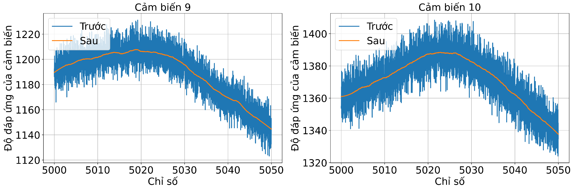
Hình 3.1. Kết quả làm mượt tín hiệu đa cảm biến bằng bộ lọc Savitzky–Golay.

Fig. 3. Regression process of mixed-gas concentration using Autoencoder–LSTM
Sau khi loại bỏ nhiễu, đưa tần số lấy mẫu về 1 Hz, dữ liệu được nhóm theo các tổ hợp nồng độ của hai khí, và mỗi nhóm được gán một nhãn tương ứng. Những nhóm chứa ít hơn 64 bước thời gian bị loại bỏ để đảm bảo tính đồng nhất trong các bước xử lý tiếp theo. Đối với mỗi nhóm hợp lệ, một đoạn tín hiệu gồm 64 hàng dữ liệu cảm biến khí được trích xuất để đại diện cho một mẫu đo hoàn chỉnh.
Tiếp theo, nhằm chuẩn hóa đầu ra của các cảm biến vốn có sự khác biệt về đơn vị đo, chuẩn hóa trên từng cảm biến, trong từng phần dữ liệu được đưa về cùng một miền giá trị [0,1] bằng phương pháp chuẩn hóa Min–Max, như biểu diễn trong Công thức (6). Quy trình này đảm bảo rằng tất cả các đặc trưng đều đóng góp một cách công bằng trong quá trình huấn luyện mô hình.
$$X_{i,j}^{'}=\frac{X_{i,j}-X_{(i,j)min}}{X_{(i,j)max}-X_{(i,j)min}}$$ | (6)
Trong đó, X_{(i,j)} là giá trị dữ liệu tại hàng i, cột j của mẫu đầu vào; X_{(i,j)max} và X_{(i,j)min} ​ lần lượt là giá trị lớn nhất và nhỏ nhất tại cột j của mẫu đầu vào.
Sau khi lọc nhiễu và chuẩn hóa, dữ liệu chuỗi thời gian liên tục được chia thành các cửa sổ có kích thước cố định, mỗi cửa sổ gồm 64 điểm dữ liệu liên tiếp. Bộ dữ liệu được chia thành năm tập con, trong đó một tập được sử dụng cho kiểm tra và bốn tập còn lại dùng cho huấn luyện. Để tăng kích thước bộ dữ liệu và cải thiện khả năng tổng quát hóa của mô hình, kỹ thuật cửa sổ trượt với bước trượt được áp dụng, tạo ra mức tăng cường dữ liệu gấp năm lần trong từng tập con. Đây là một bước nhằm đảm bảo độ dài đầu vào nhất quán, tránh lộ dữ liệu và gia tăng tính đa dạng cho quá trình tạo ảnh dữ liệu.
Sau khi hoàn tất tiền xử lý và tăng cường dữ liệu, bộ dữ liệu hỗn hợp khí công khai bao gồm 1.225 mẫu hỗn hợp Ethylene–CO, trong khi bộ dữ liệu khí hỗn hợp tự thu thập bao gồm 1890 mẫu hỗn hợp NH₃–H₂. Bảng 3.1 thể hiện thông tin chi tiết về hai bộ dữ liệu.
Bảng 3.1. Đặc điểm các bộ dữ liệu sử dụng trong nghiên cứu
Chỉ tiêu | CO-Ethylene | NH3-H2
Số cảm biến | 16 | 20
Số phép đo độc lập | 245 | 378
Số tổ hợp nồng độ | 67 | 63
Số lần lặp mỗi tổ hợp | 1-25 | 6
Số điểm thời gian mỗi tổ hợp | 116-117 (117 giây) | 429-430 (2*430 giây)
Tổng số điểm thời gian sau lặp | 28.435 | 162.404
Số cửa sổ | 5 | 5
Số mẫu sau tăng cường | 1.225 | 1.890
Số mẫu ở từng tập con | 245 | 378

3.2.3. Mô hình lai AE–LSTM
a. Tổng quan phương pháp
Trong bài toán ước lượng nồng độ hỗn hợp khí từ hệ thống mũi điện tử, dữ liệu mảng cảm biến thường có số chiều cao, nhiễu lớn và đặc tính động học phức tạp theo thời gian. Các phương pháp hồi quy truyền thống hoặc mô hình học sâu đơn lẻ thường gặp khó khăn trong việc đồng thời khai thác tương quan không gian giữa các kênh cảm biến và động học theo thời gian của tín hiệu. Để khắc phục hạn chế này, nghiên cứu đề xuất một kiến trúc học sâu lai AE–LSTM, trong đó:
- AE chịu trách nhiệm trích xuất đặc trưng không gian thời gian và giảm chiều dữ liệu từ biểu diễn ảnh của tín hiệu cảm biến.
- LSTM được sử dụng để học để học mối quan hệ, biến đổi chọn lọc các đặc trưng thông qua cơ chế cổng.
- Các lớp Dense hồi quy ánh xạ đặc trưng đã học sang không gian nồng độ khí cần dự đoán.
Kiến trúc tổng thể của mô hình được minh họa trong Hình 3.2, bao gồm hai khối chính: AE (phía trên) và Deep LSTM (phía dưới). Ảnh đa cảm biến thu được từ dữ liệu E-nose phản ánh trực tiếp đáp ứng của các cảm biến khí, tuy nhiên thường chứa nhiều nhiễu, thông tin dư thừa và biến động không mong muốn do trượt hoặc ảnh hưởng môi trường. Trong khi đó, ảnh đặc trưng được tái tạo bởi Autoencoder không còn là biểu diễn tín hiệu gốc đơn thuần mà là biểu diễn tiềm ẩn đã được học nhằm giữ lại các đặc trưng quan trọng nhất của mẫu khí. Nhờ cơ chế nén và tái tạo dữ liệu, Autoencoder có khả năng làm nổi bật các mẫu đặc trưng ổn định giữa các cảm biến, đồng thời giảm ảnh hưởng của nhiễu và biến thiên bất thường. Do đó, so với ảnh đa cảm biến ban đầu, vector đặc trưng từ Autoencoder mang tính cô đọng và giàu thông tin biểu diễn hơn, giúp cải thiện hiệu quả học đặc trưng và tạo không gian đặc trưng đầu vào phù hợp cho mạng LSTM khai thác mối quan hệ phụ thuộc của các đặc trưng từ tín hiệu cảm biến.
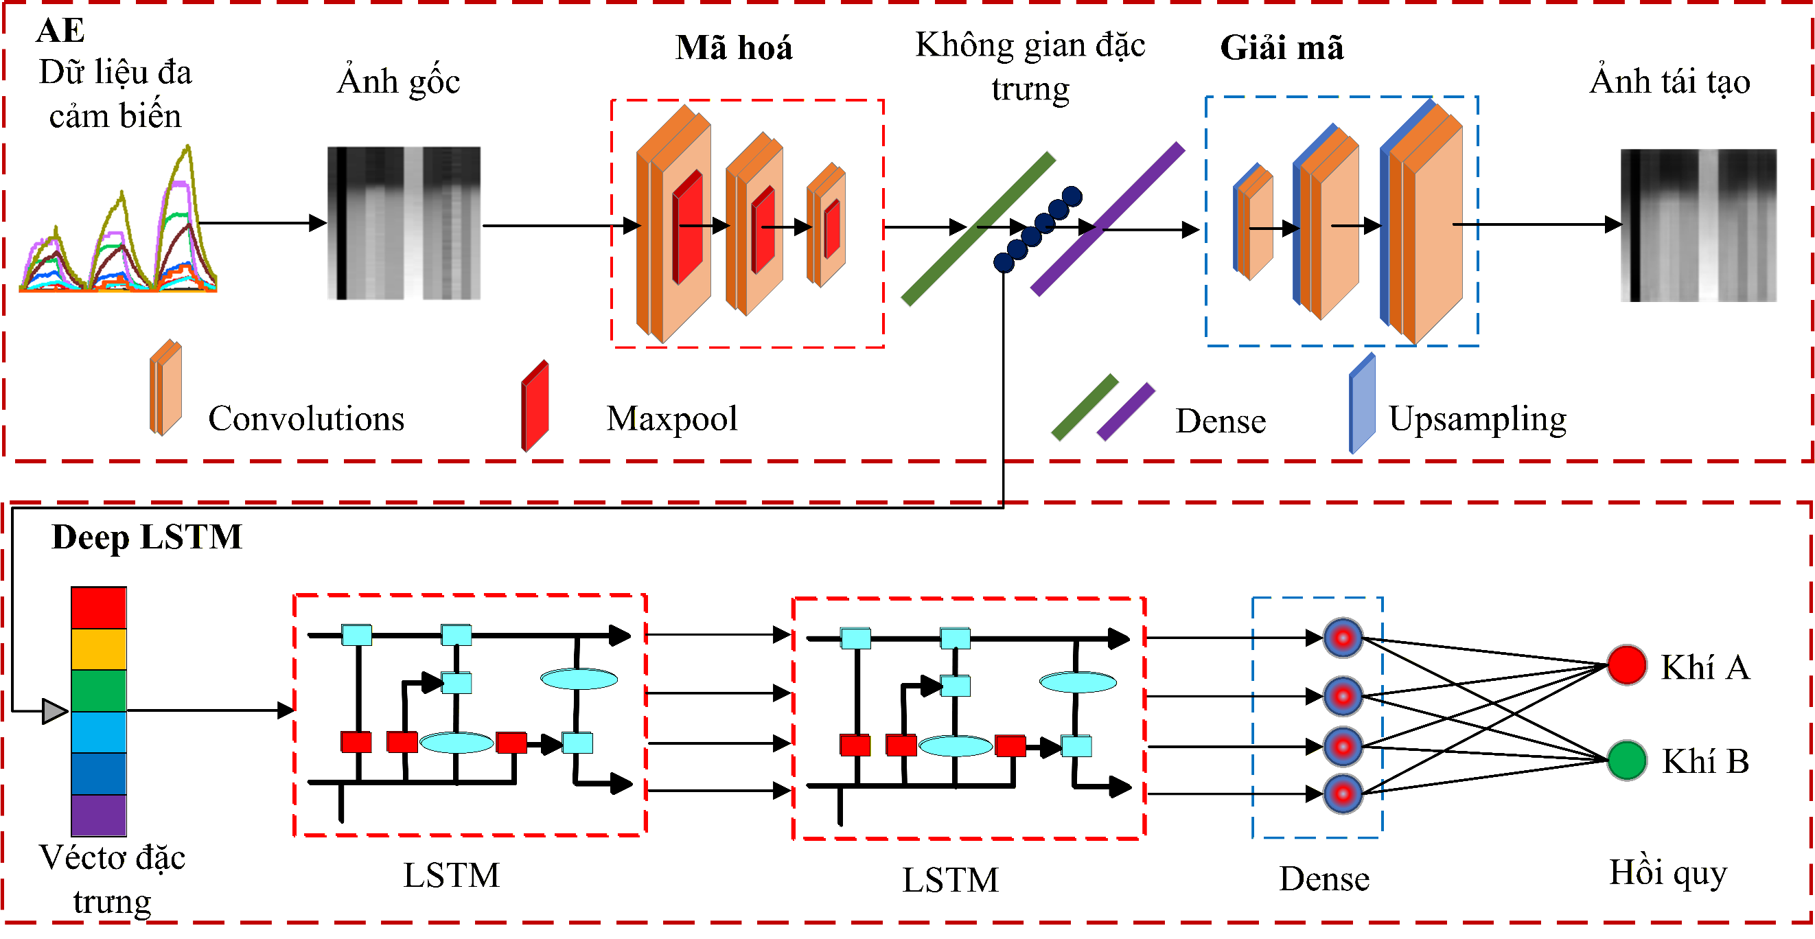
Hình 3.2. Sơ đồ kiến trúc mô hình lai AE–LSTM được đề xuất
b. Chuyển đổi tín hiệu cảm biến sang biểu diễn ảnh
Ở giai đoạn đầu, các chuỗi thời gian thu thập từ mảng cảm biến khí được chuyển đổi thành ảnh xám hai chiều với độ phân giải cố định. Trong biểu diễn này:
- Một trục của ảnh tương ứng với thời gian lấy mẫu.
- Trục còn lại tương ứng với các kênh cảm biến khác nhau.
- Mức xám biểu diễn cường độ đáp ứng của cảm biến.
Cách biểu diễn này cho phép mã hóa đồng thời:
- Tương quan không gian giữa các cảm biến (do mỗi cảm biến có độ nhạy khác nhau đối với các loại khí).
- Động học theo thời gian của tín hiệu, bao gồm các pha tăng nhanh, phản ứng phi tuyến, bão hòa và hồi phục do quá trình hấp phụ–giải hấp khí trên bề mặt vật liệu nhạy khí.
Để đồng thời khai thác tương quan không gian giữa các kênh cảm biến và động học theo thời gian của tín hiệu, mỗi hỗn hợp nồng độ được chuyển đổi thành một ảnh xám hai chiều với độ phân giải cố định 64 x64. Trong ảnh thu được, trục dọc tương ứng với chỉ số cảm biến, trong khi trục ngang biểu diễn sự tiến triển theo thời gian của tín hiệu, như minh họa trong Hình 3.3. Số cảm biến được nhân lên 4 lần. Hình thể hiện việc chuyển đổi dữ liệu từ đa cảm biến thành ảnh xám kích thước 64 × 64, biểu diễn nồng độ khí CO là 533.33 ppm.
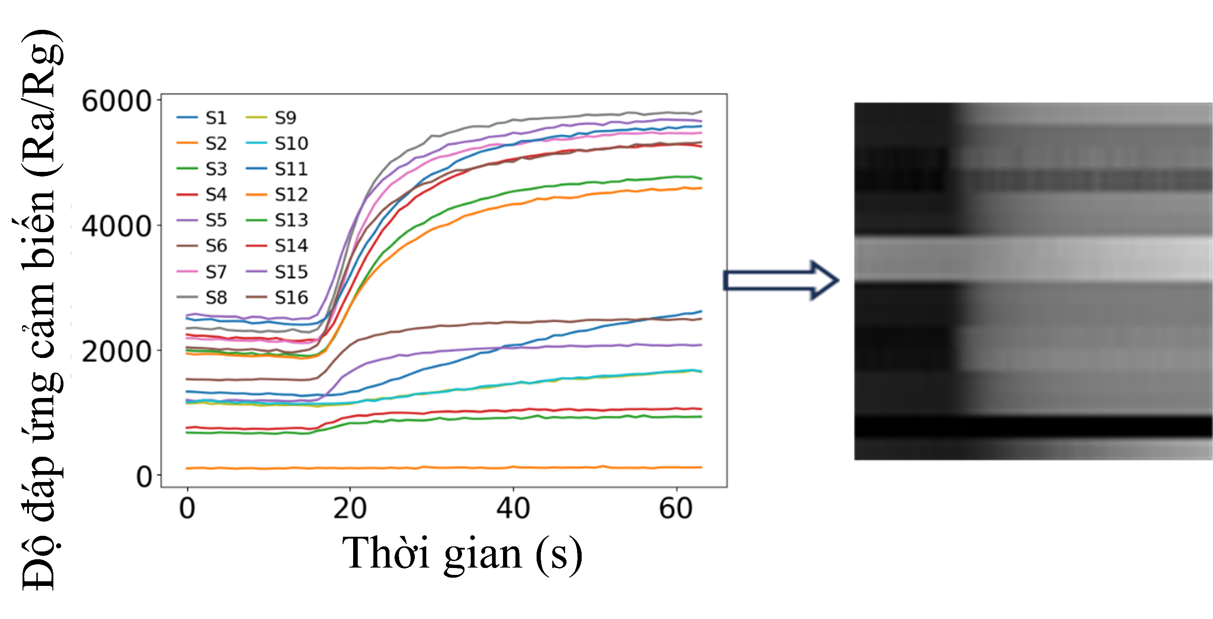
Hình 3.3. Chuyển đổi dữ liệu từ đa cảm biến thành ảnh.

Fig. 3. Regression process of mixed-gas concentration using Autoencoder–LSTM
c. Các khối trong mô hình AE–LSTM
* Khối AE – Trích xuất đặc trưng không gian
Đặc trưng là thông tin được trích xuất hoặc học từ tín hiệu cảm biến nhằm biểu diễn các đặc điểm quan trọng của khí, giúp mô hình học máy thực hiện nhiệm vụ phân loại, dự đoán hoặc phát hiện bất thường. Mục tiêu của feature extraction là giữ lại thông tin quan trọng trong tín hiệu cảm biến, loại bỏ dư thừa và nhiễu; các đặc trưng có thể được trích xuất thủ công hoặc được học trực tiếp bởi mạng nơ-ron [80]. Khối Autoencoder được thiết kế để trích xuất các đặc trưng giàu thông tin từ ảnh xám biểu diễn tín hiệu cảm biến, đồng thời giảm nhiễu và số chiều dữ liệu.
a) Mã hoá (Encoder)
Như minh họa ở phần trên của Hình 3.2, Encoder bao gồm các lớp:
- Tích chập (Convolutional layers): học các mẫu cục bộ trong ảnh, tương ứng với các dạng đáp ứng đặc trưng của từng cảm biến và mối quan hệ giữa chúng.
- Gộp cực đại (Max-pooling layers): giảm kích thước không gian, tăng khả năng bất biến và loại bỏ nhiễu.
Qua các lớp tích chập và gộp liên tiếp, ảnh đầu vào được ánh xạ thành một vector đặc trưng tiềm ẩn (latent feature vector) có số chiều thấp hơn đáng kể nhưng vẫn bảo toàn các thông tin quan trọng về tương quan cảm biến.
b) Không gian đặc trưng tiềm ẩn (Latent Space)
Vector tiềm ẩn đại diện cho biểu diễn nén của tín hiệu đa cảm biến, trong đó:
- Các đặc trưng không gian quan trọng đã được cô đọng.
- Nhiễu ngẫu nhiên và các biến thiên không liên quan được giảm thiểu.
Không gian tiềm ẩn này đóng vai trò cầu nối giữa AE và khối LSTM, đồng thời là đầu vào cho cả Decoder và mạng LSTM.
c) Giải mã (Decoder)
Decoder sử dụng các lớp: Upsampling và tích chập để tái tạo lại ảnh gốc từ vector tiềm ẩn. Quá trình tái tạo này buộc Encoder phải học các đặc trưng mang tính đại diện, tránh hiện tượng học thuộc dữ liệu (overfitting). Mục tiêu của AE không phải là tái tạo hoàn hảo, mà là bảo toàn thông tin quan trọng nhất phục vụ cho bước dự đoán nồng độ khí.
* Khối Deep LSTM – Mô hình hóa phụ thuộc tuần tự
Các ảnh được sắp xếp theo thứ tự thời gian và đưa qua Encoder để tạo vector đặc trưng 256 chiều tại mỗi thời điểm. Với chuỗi gồm (T) ảnh liên tiếp, các vector này được tổ chức thành tensor đầu vào có dạng ((batch, T, 256)), trong đó (T) bảo toàn thứ tự thời gian của tín hiệu. Tensor này được đưa vào Deep LSTM gồm hai lớp xếp chồng nhằm khai thác các phụ thuộc theo thời gian trong biểu diễn đặc trưng và mô hình hóa sự biến thiên động của đáp ứng cảm biến.
Hai lớp LSTM đảm nhiệm các mức độ đặc trưng khác nhau: lớp thứ nhất tập trung vào các biến thiên ngắn hạn của tín hiệu khi cảm biến tiếp xúc với khí, trong khi lớp thứ hai khai thác các phụ thuộc dài hạn như hiệu ứng tích lũy, bão hòa và tương tác giữa các thành phần khí.
* Khối hồi quy nồng độ khí
Đầu ra của LSTM cuối cùng được đưa qua các lớp Dense để ánh xạ sang không gian nồng độ. Mô hình sử dụng hai nhánh hồi quy độc lập tương ứng với hai thành phần khí, cho phép vừa học đặc trưng chung của hỗn hợp vừa dự đoán riêng nồng độ của từng khí.
* Ưu điểm của kiến trúc AE–LSTM
Kiến trúc AE–LSTM kết hợp khả năng trích xuất đặc trưng và giảm nhiễu của Autoencoder với khả năng mô hình hóa phụ thuộc tuần tự của LSTM, qua đó khai thác đồng thời thông tin không gian và động học của tín hiệu cảm biến, nâng cao độ chính xác và khả năng tổng quát hóa trong dự đoán nồng độ hỗn hợp khí

3.2.4. Kết quả
a. Huấn luyện mô hình Autoencoder
Bảng 3.2. Thông số và cấu trúc các lớp của Autoencoder
Lớp | Kích thước đầu ra | Tham số
InputLayer | None, 64, 64, 1 | 0
Conv2D | None, 64, 64, 32 | 320
MaxPooling2D | None, 32, 32, 32 | 0
Conv2D | None, 32, 32, 64 | 18,469
MaxPooling2D | None, 16, 16, 64 | 0
Conv2D | None, 16, 16, 128 | 73,856
MaxPooling2D | None, 8, 8, 128 | 0
Flatten | None, 8192 | 0
Dense | None, 256 | 2,097,408
Dense | None, 8192 | 2,105,344
Reshape | None, 8, 8, 128 | 0
Conv2DTranspose | None, 8, 8, 128 | 147,584
UpSampling2D | None, 16, 16, 128 | 0
Conv2DTranspose | None, 16, 16, 64 | 73,792
UpSampling2D | None, 32, 32, 64 | 0
Conv2DTranspose | None, 32, 32, 32 | 18,464
UpSampling2D | None, 64, 64, 32 | 0
Conv2DTranspose | None, 64, 64, 1 | 289

Bộ dữ liệu được chia ngẫu nhiên thành năm phần độc lập, trong đó bốn phần được sử dụng cho huấn luyện và phần còn lại được sử dụng cho kiểm tra nhằm đánh giá khả năng học đặc trưng và tái tạo dữ liệu của mô hình. Như trình bày trong Bảng 3.2, mô hình AE được thiết kế nhằm học các đặc trưng tiềm ẩn có ý nghĩa từ dữ liệu cảm biến khí đã được chuyển đổi thành ảnh xám kích thước 64 × 64 × 1. Autoencoder bao gồm hai thành phần chính: bộ mã hóa (Encoder) và bộ giải mã (Decoder), hoạt động theo nguyên lý nén – tái tạo dữ liệu.
- Bộ mã hóa (Encoder)
Ở giai đoạn mã hóa, ảnh đầu vào được đưa qua ba khối tích chập liên tiếp, mỗi khối gồm một lớp Conv2D và một lớp MaxPooling2D. Số lượng bộ lọc tăng dần từ 32 → 64 → 128, cho phép mạng học các đặc trưng không gian từ mức thấp đến mức cao, đồng thời giảm dần kích thước không gian của dữ liệu:
Cơ chế giảm kích thước không gian này giúp lọc nhiễu, tăng tính bất biến và giữ lại các đặc trưng quan trọng nhất của tín hiệu cảm biến khí. Các bản đồ đặc trưng thu được sau đó được làm phẳng (Flatten) và đưa qua một lớp Dense 256 nút, tạo thành vector tiềm ẩn (latent vector) có kích thước 256. Vector này đóng vai trò là biểu diễn nén gọn của ảnh đầu vào, chứa thông tin cốt lõi về trạng thái phản ứng của mảng cảm biến.
- Bộ giải mã (Decoder)
Bộ giải mã có cấu trúc đối xứng với encoder và thực hiện nhiệm vụ tái tạo lại ảnh ban đầu từ vector tiềm ẩn. Cụ thể, vector latent 256 chiều được mở rộng thông qua một lớp Dense 8192 nút, sau đó được reshape thành tensor kích thước 8 × 8 × 128. Tiếp theo, dữ liệu được đưa qua chuỗi các lớp Conv2DTranspose kết hợp với UpSampling2D, giúp tăng dần độ phân giải không gian:
Đồng thời, số kênh đặc trưng giảm dần từ 128 → 64 → 32 → 1, nhằm tái tạo ảnh xám đầu ra. Lớp cuối cùng sử dụng hàm kích hoạt sigmoid để đảm bảo giá trị pixel của ảnh tái tạo nằm trong khoảng [0, 1], phù hợp với chuẩn hóa ảnh đầu vào.
- Huấn luyện và đánh giá Autoencoder
Autoencoder được huấn luyện theo cơ chế tự giám sát, trong đó ảnh đầu vào đồng thời đóng vai trò là mục tiêu tái tạo. Quá trình huấn luyện được thực hiện trong 30 epoch với batch size = 32, sử dụng 10% dữ liệu làm tập xác thực nhằm kiểm soát hiện tượng quá khớp. Hiệu năng tái tạo của mô hình được đánh giá thông qua sai số bình phương trung bình (MSE) giữa ảnh gốc và ảnh tái tạo. Kết quả thực nghiệm cho thấy MSE trung bình trên tập kiểm tra đạt 0,0062, cho thấy Autoencoder có khả năng tái tạo ảnh đầu vào với sai số thấp và học được biểu diễn nén của dữ liệu đầu vào.
Hình 3.4 minh họa kết quả tái tạo ảnh của mô hình AE thông qua việc so sánh trực quan giữa các ảnh gốc và ảnh được tái tạo tương ứng. Có thể quan sát thấy rằng các ảnh tái tạo giữ được cấu trúc không gian tổng thể và phân bố mức xám của ảnh ban đầu, đặc biệt là các dải cường độ đặc trưng phản ánh đáp ứng của các kênh cảm biến theo thời gian. Sự sai khác giữa ảnh gốc và ảnh tái tạo là không đáng kể, cho thấy Autoencoder đã học được biểu diễn tiềm ẩn hiệu quả và bảo toàn các đặc trưng quan trọng của tín hiệu cảm biến trong quá trình nén–giải nén. Kết quả này xác nhận khả năng trích xuất đặc trưng mạnh mẽ của Autoencoder, tạo nền tảng tin cậy cho việc sử dụng các vector tiềm ẩn làm đầu vào cho mô hình LSTM trong giai đoạn hồi quy nồng độ khí tiếp theo.
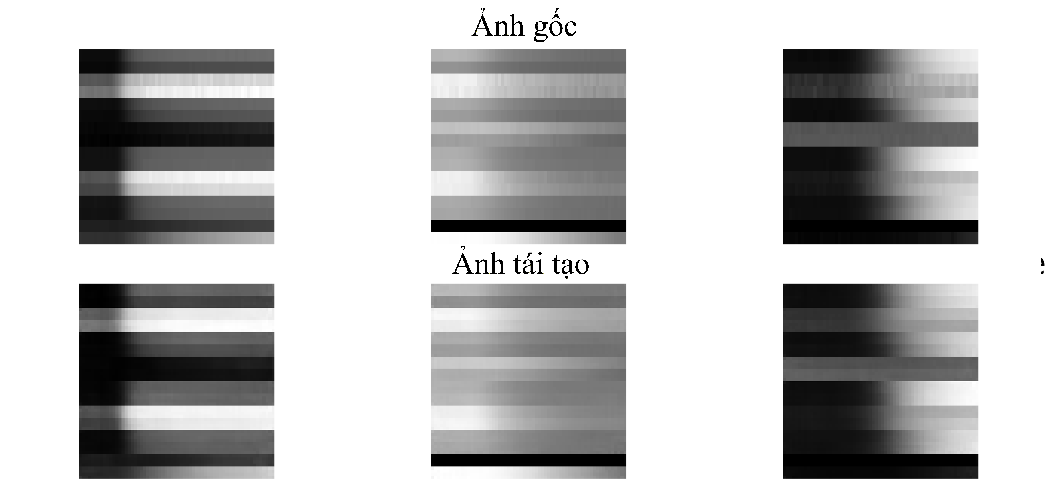
Hình 3.4. Ảnh gốc và các ảnh tái tạo tương ứng được sinh ra bởi mô hình AE

Fig. 3. Regression process of mixed-gas concentration using Autoencoder–LSTM
- Ý nghĩa đối với bài toán hồi quy mũi điện tử
Vector đặc trưng tiềm ẩn 256 chiều do encoder sinh ra không chỉ giúp giảm chiều dữ liệu và khử nhiễu, mà còn đóng vai trò là đầu vào hiệu quả cho mô hình LSTM ở giai đoạn tiếp theo. Nhờ đó, mô hình tổng thể có thể đồng thời khai thác tương quan không gian giữa các kênh cảm biến và động học theo thời gian của tín hiệu, phục vụ chính xác cho bài toán ước lượng nồng độ khí hỗn hợp.
b. Mô hình hồi quy LSTM xếp chồng
Mô hình hồi quy LSTM được thiết kế và tối ưu hóa nhằm nâng cao độ chính xác trong ước lượng nồng độ khí hỗn hợp. Quá trình tối ưu được thực hiện thông qua phương pháp lưới tìm kiếm để lựa chọn cấu hình siêu tham số phù hợp. Các cấu hình được xem xét được đánh giá trên tập xác thực và lựa chọn dựa trên sai số dự đoán, đồng thời tập kiểm tra được giữ độc lập và không được sử dụng trong quá trình lựa chọn siêu tham số. Cấu hình LSTM được lựa chọn cho bộ dữ liệu CO–C₂H₄ được trình bày trong Bảng 3.3. Sau khi lựa chọn, các siêu tham số được cố định và mô hình được sử dụng để đánh giá trên dữ liệu kiểm tra nhằm phản ánh khả năng khái quát hóa của mô hình.
Cụ thể, hàm kích hoạt tanh được sử dụng trong các lớp LSTM nhằm đảm bảo khả năng mô hình hóa các quan hệ phi tuyến và duy trì tính ổn định của trạng thái bộ nhớ. Tỷ lệ Dropout = 0.2 được áp dụng để giảm thiểu hiện tượng quá khớp bằng cách ngẫu nhiên loại bỏ một phần các nút trong quá trình huấn luyện. Mô hình được tối ưu hóa bằng thuật toán Adam với tốc độ học 0.02, cho phép hội tụ nhanh và ổn định trong không gian tham số. Hàm mất mát Mean Squared Error (MSE) được lựa chọn nhằm phù hợp với bài toán hồi quy nồng độ khí liên tục.
Bảng 3.3. Siêu tham số trong mô hình hồi quy LSTM
Siêu tham số | Giá trị
Activation_LSTM | tanh
Dropout_rate | 0.2
Learning_rate | 0.02
Loss | mse
Patience (early stop) | 50

Sau khi xác định bộ siêu tham số tối ưu, mô hình LSTM hai lớp được huấn luyện sử dụng các đặc trưng tiềm ẩn (latent features) được trích xuất từ Autoencoder. Kiến trúc LSTM xếp chồng cho phép mô hình đồng thời học được các phụ thuộc theo thời gian dài hạn và các mối quan hệ phi tuyến phức tạp trong tín hiệu cảm biến khí. Bên cạnh đó, cơ chế dừng sớm (early stopping) với tham số patience = 50 được áp dụng nhằm ngăn chặn quá trình huấn luyện kéo dài không cần thiết, giảm quá khớp và cải thiện khả năng tổng quát hóa.
Nhờ chiến lược tối ưu siêu tham số và huấn luyện hợp lý, mô hình LSTM đạt được quá trình hội tụ ổn định, hiệu quả và mang lại hiệu suất dự đoán chính xác đối với bài toán hồi quy nồng độ khí hỗn hợp.
c. Kết quả thực nghiệm
Hình 3.5 thể hiện sự biến thiên của sai số trên tập huấn luyện và sai số trên tập xác thực theo số chu kỳ huấn luyện trong quá trình huấn luyện mô hình AE_LSTM. Sai số trên tập huấn luyện giảm mạnh trong các chu kỳ đầu, sau đó tiếp tục giảm và duy trì ở mức thấp, cho thấy mô hình từng bước học được mối quan hệ giữa tín hiệu đáp ứng của cảm biến và nồng độ khí. Đồng thời, sai số trên tập xác thực cũng giảm đáng kể và dao động quanh giá trị thấp, cho thấy mô hình có khả năng duy trì hiệu quả dự đoán trên dữ liệu chưa được sử dụng trong quá trình cập nhật trọng số. Khoảng cách giữa sai số của tập huấn luyện và tập xác thực nhìn chung không lớn.

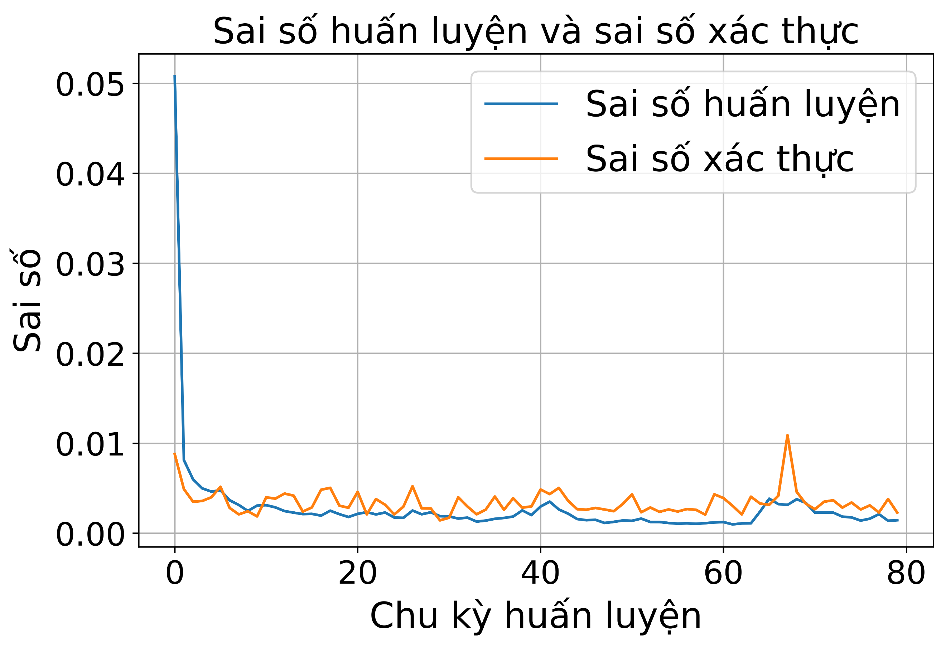
Hình 3.5. Hàm mục tiêu của mô hình trên tập dữ liệu CO-Ethylene

Fig. 3. Regression process of mixed-gas concentration using Autoencoder–LSTM
Một số dao động cục bộ của sai số xác thực, đặc biệt trong khoảng chu kỳ 66–67, có thể xuất phát từ sự biến thiên của tín hiệu cảm biến và đặc tính phi tuyến của quá trình đáp ứng khí cảm biến, tuy nhiên, các dao động này không hình thành xu hướng tăng liên tục về cuối quá trình huấn luyện. Nhìn chung, quá trình huấn luyện cho thấy mô hình LSTM đã hội tụ ổn định và học được các đặc trưng theo thời gian có liên quan đến sự thay đổi nồng độ khí, tạo cơ sở để thực hiện hồi quy và dự đoán nồng độ khí trên tập dữ liệu kiểm tra.
Để đánh giá hiệu suất dự đoán của mô hình đề xuất, luận án trực quan hóa sự so sánh giữa nồng độ khí thực và nồng độ dự đoán của CO và Ethylene, như thể hiện lần lượt trong Hình 3.6 và Hình 3.7 Trong cả hai trường hợp, các đường cong dự đoán thể hiện mức độ tương đồng cao với giá trị thực, chứng minh khả năng học và tổng quát hóa chính xác các mẫu nồng độ của các khí khác nhau. Đối với CO (Hình 3.6), kết quả dự đoán bám sát giá trị thực trên toàn bộ miền mẫu với sai lệch rất nhỏ. Đường dự đoán gần như chồng lên đường thực tế ở cả vùng nồng độ thấp và cao, cho thấy mô hình có khả năng ước lượng nồng độ CO trên toàn bộ khoảng đo. Đặc biệt, mô hình theo sát tương đối tốt các biến thiên đột ngột của nồng độ CO, như tại các khoảng mẫu 20–30, 100–115 và 180–195, khi nồng độ tăng nhanh lên khoảng 300–550 ppm rồi giảm xuống. Sai số giữa giá trị dự đoán và giá trị thực tế nhìn chung nhỏ so với biên độ nồng độ CO và chủ yếu dao động quanh giá trị 0, cho thấy không xuất hiện xu hướng sai lệch hệ thống rõ rệt. Tuy nhiên, một số sai số cục bộ lớn hơn vẫn xuất hiện tại các vùng nồng độ thay đổi mạnh, điển hình quanh mẫu 20–30 và 215–225, cho thấy mô hình còn gặp một số hạn chế khi phải theo kịp các chuyển trạng thái nhanh của nồng độ khí. Đối với các đoạn có nồng độ CO gần 0 ppm, giá trị dự đoán cũng chủ yếu nằm sát giá trị thực tế, cho thấy mô hình duy trì được khả năng ước lượng tương đối ổn định ở vùng nồng độ thấp

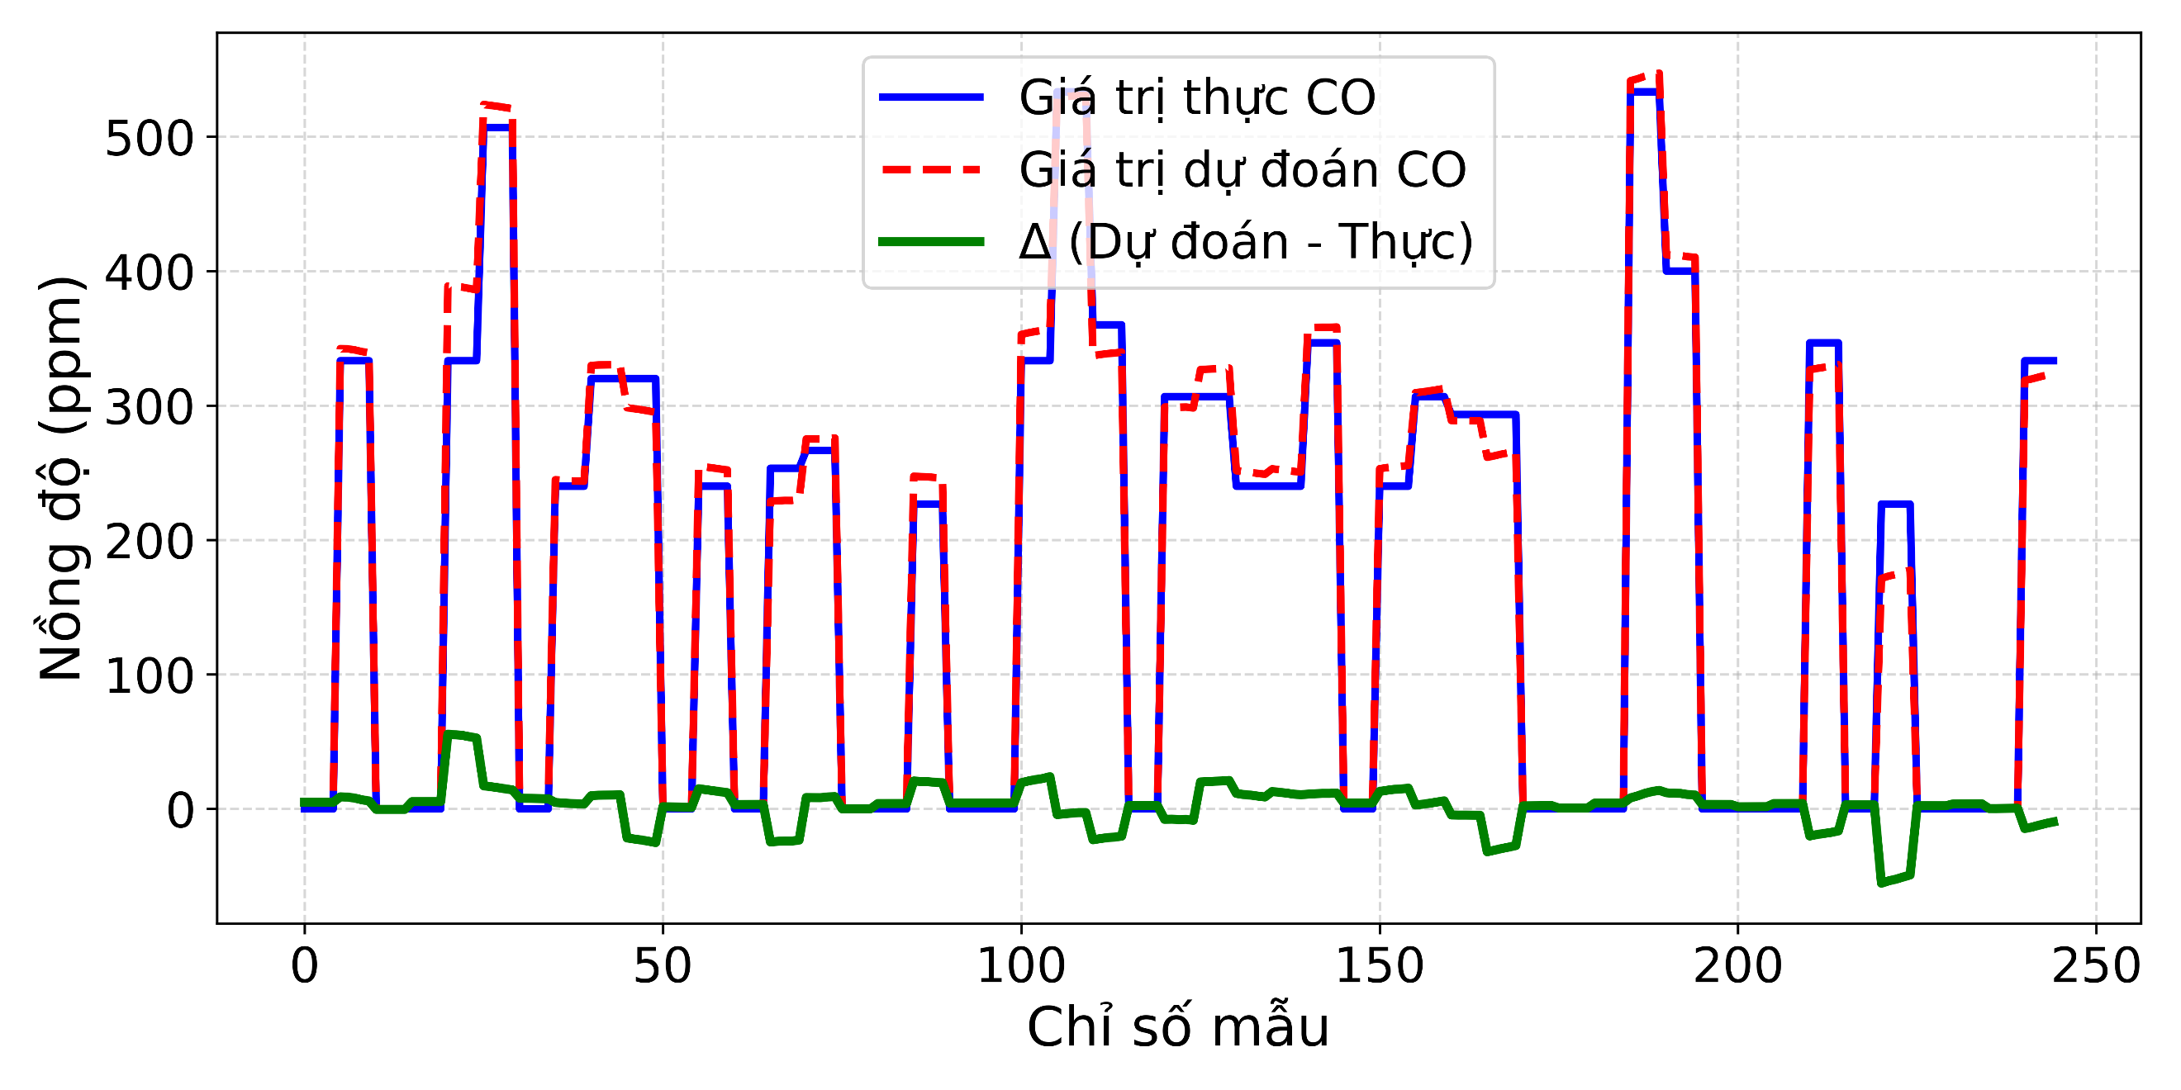
Hình 3.6. Đường cong khớp giữa giá trị thực và giá trị dự đoán của nồng độ CO

Fig. 3. Regression process of mixed-gas concentration using Autoencoder–LSTM
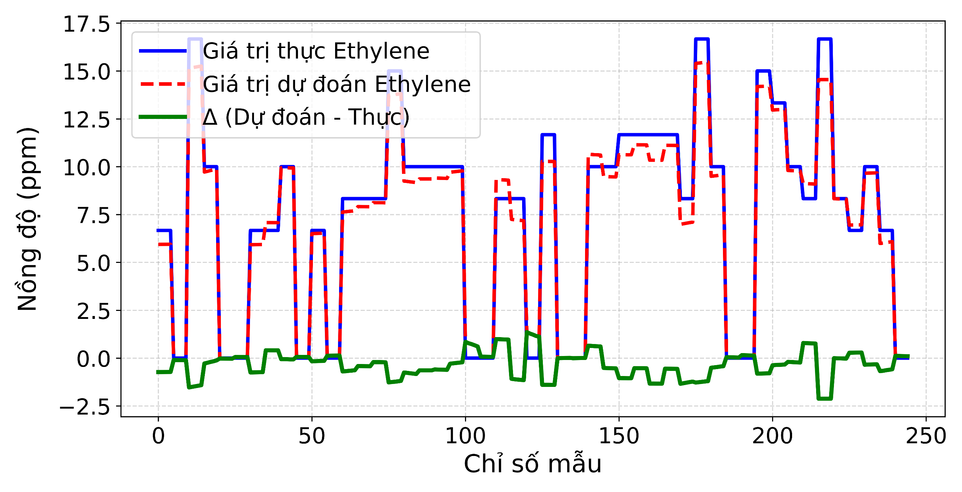
Hình 3.7. Đường cong khớp giữa giá trị thực và giá trị dự đoán của nồng độ Ethylene

Fig. 3. Regression process of mixed-gas concentration using Autoencoder–LSTM
Tương tự, đồ thị Ethylene (Hình 3.7) cho thấy xu hướng dự đoán nhất quán, qua đó tiếp tục khẳng định độ tin cậy và tính ổn định của mô hình. Những so sánh trực quan này cung cấp bằng chứng định tính cho hiệu quả của mô hình AE–LSTM trong bài toán ước lượng nồng độ đa khí.
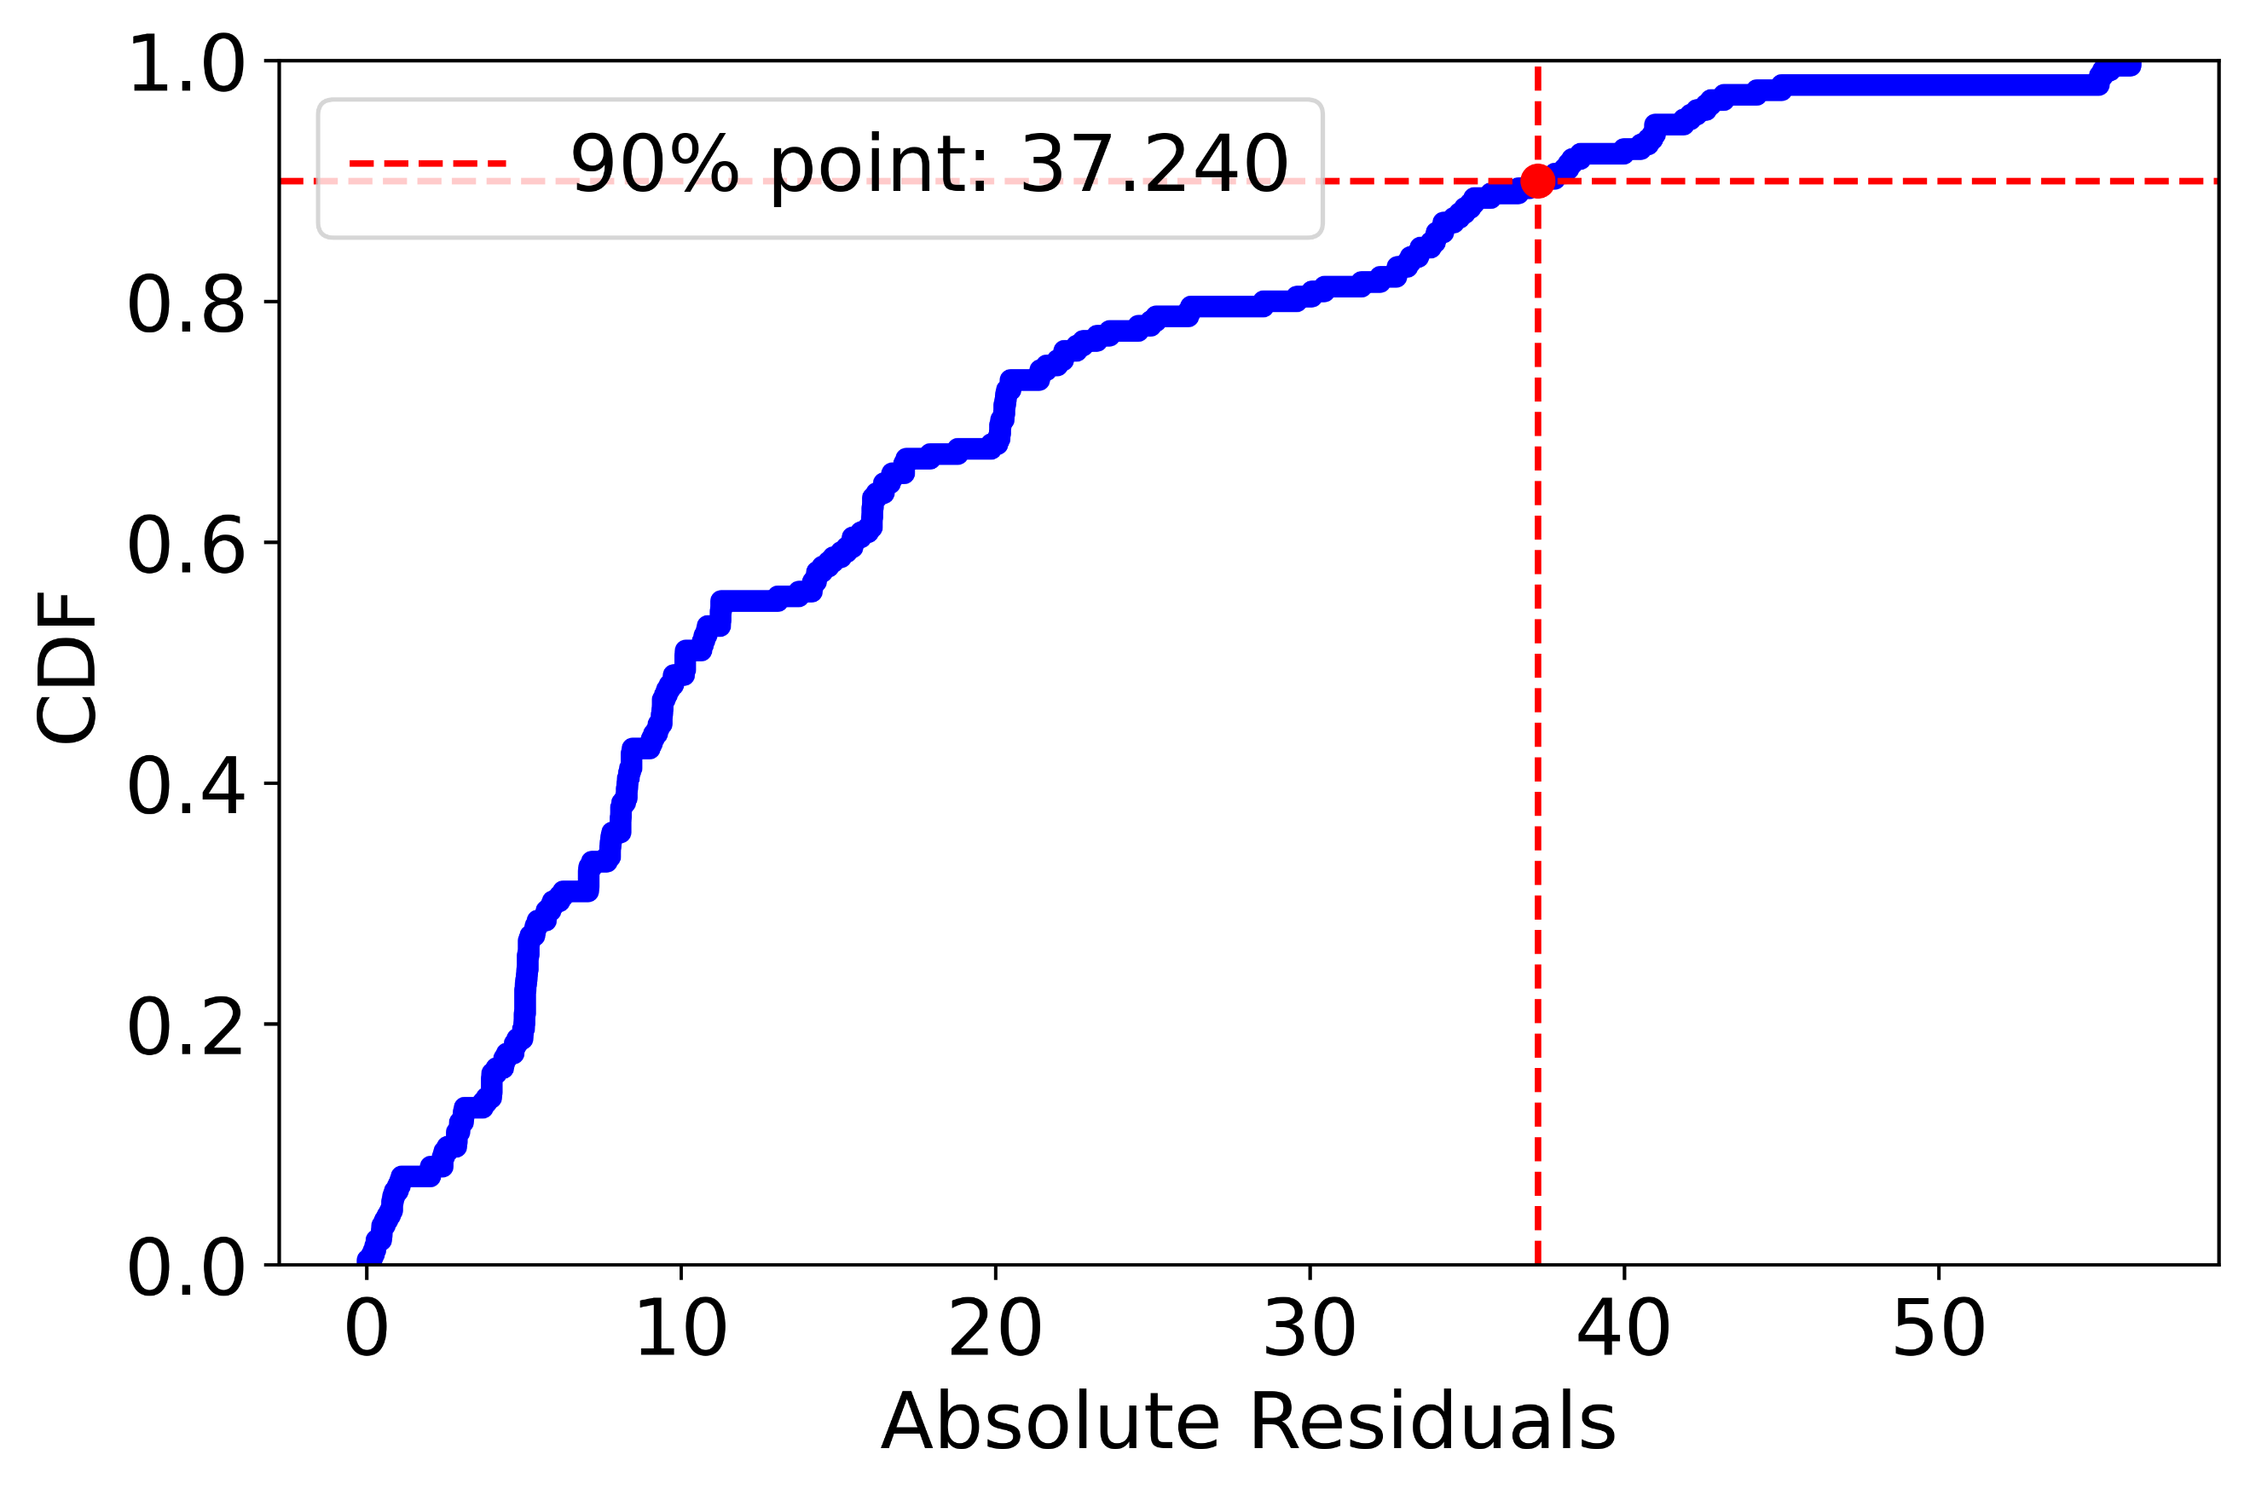
Hình 3.8. Hàm CDF của sai số tuyệt đối với nồng độ khí CO

Fig. 3. Regression process of mixed-gas concentration using Autoencoder–LSTM
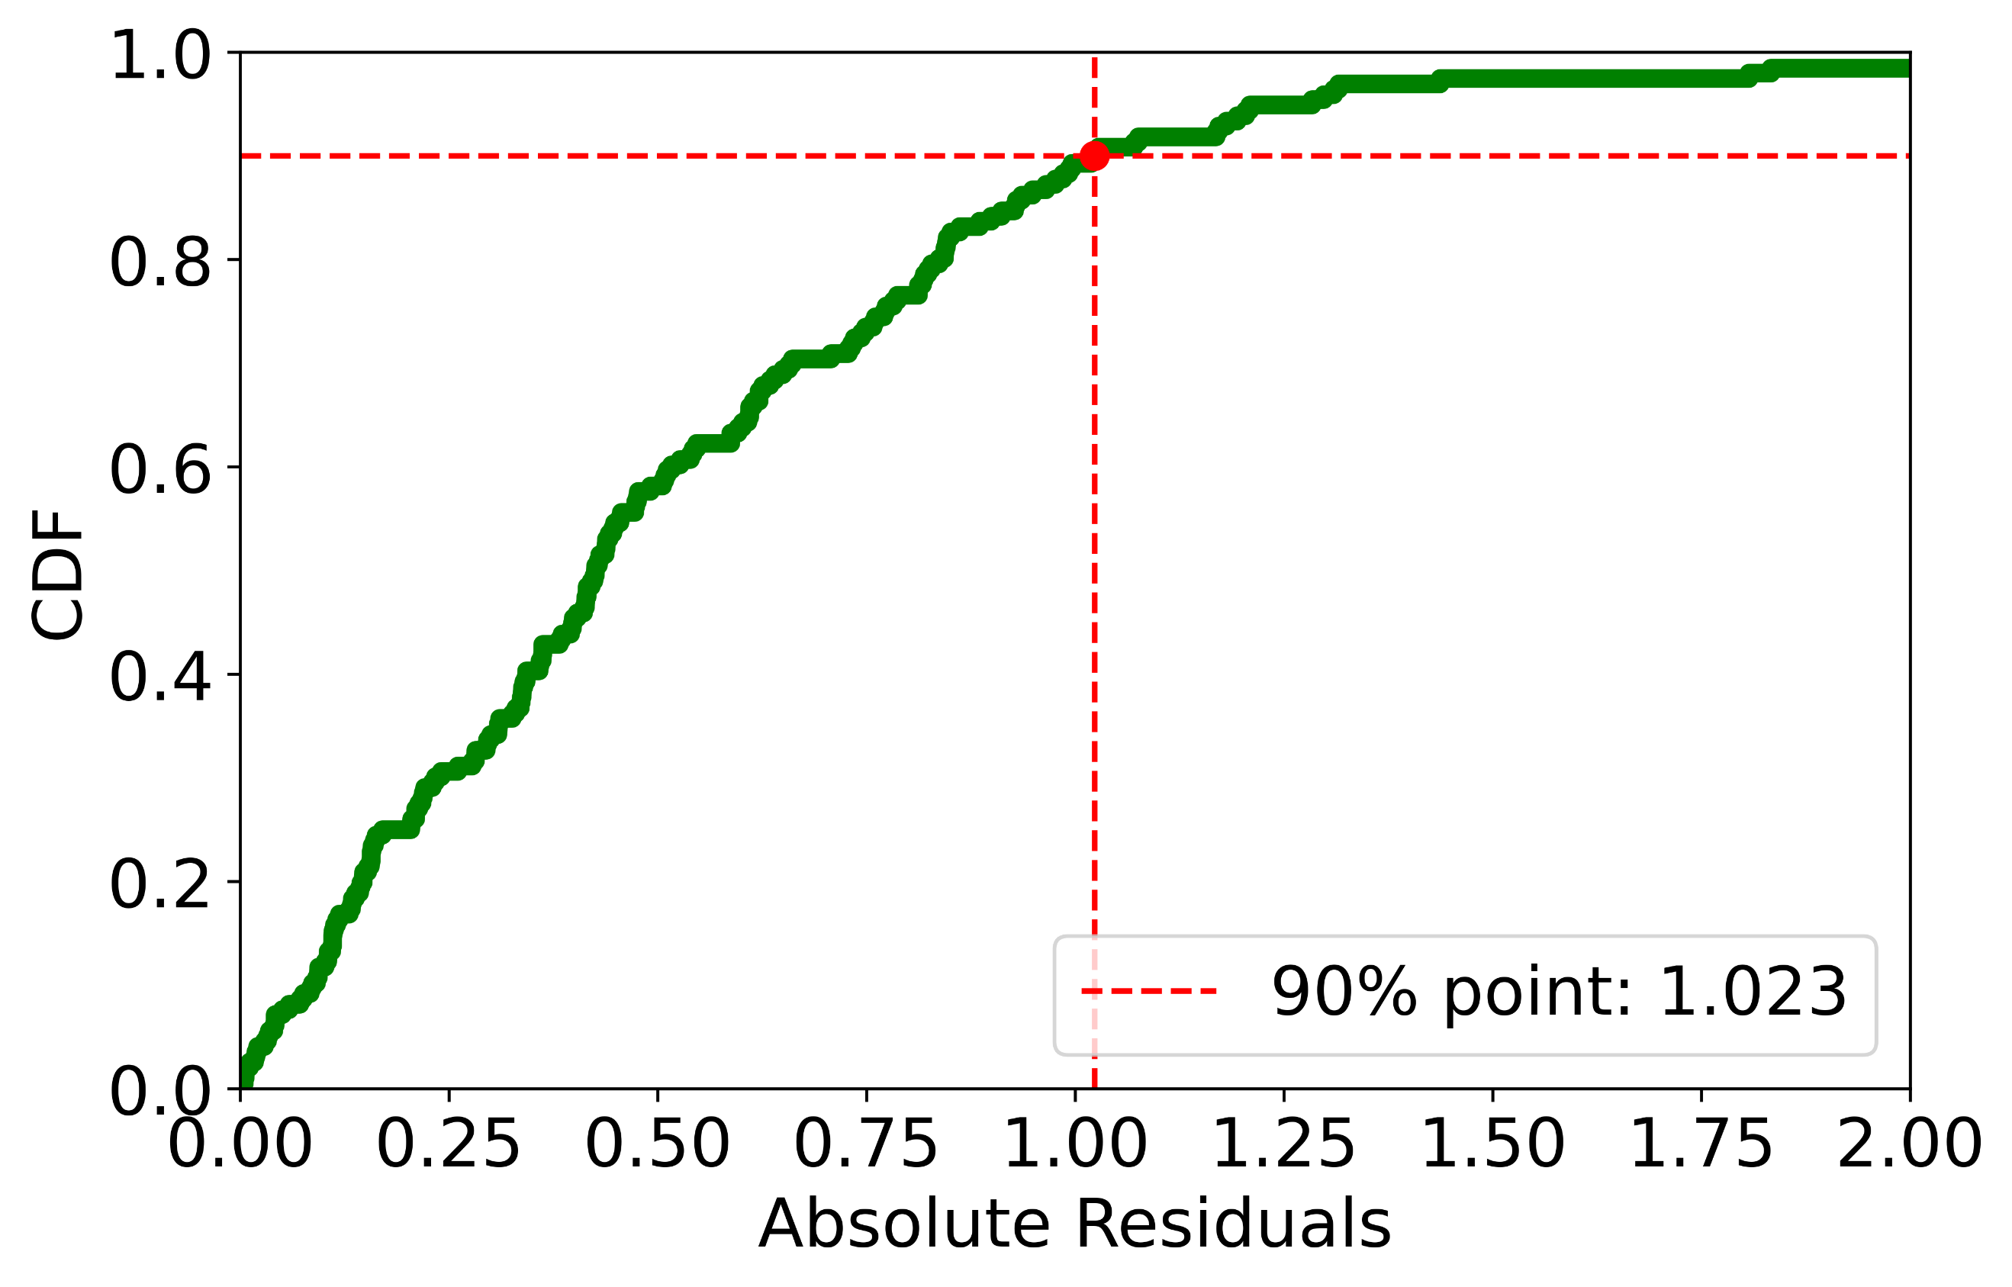
Hình 3.9. Hàm CDF của sai số tuyệt đối với nồng độ khí Ethylene

Fig. 3. Regression process of mixed-gas concentration using Autoencoder–LSTM
Hình 3.8 và Hình 3.9 minh họa hàm phân phối tích lũy (CDF) của giá trị phần dư tuyệt đối trong dự đoán. Các đồ thị cho thấy khoảng 90% sai số tuyệt đối (Absolute Residuals) nằm dưới các ngưỡng 37.24 ppm đối với CO và 1.02 ppm đối với Ethylene. Điều này cho thấy mô hình mang lại các dự đoán có độ tin cậy cao đối với phần lớn các mẫu kiểm tra. Sự gia tăng nhanh của các đường cong CDF cho thấy đa số giá trị phần dư là nhỏ, đồng thời độ dốc lớn của CDF chứng tỏ các sai số tập trung chặt chẽ quanh giá trị 0, hàm ý rằng các sai lệch lớn hiếm khi xảy ra. Việc sử dụng phân vị thứ 90 cung cấp một thước đo thực tiễn để đánh giá tính nhất quán của hiệu suất trên toàn bộ tập dữ liệu, đảm bảo rằng các sai số cực trị xuất hiện không thường xuyên và được kiểm soát trong giới hạn cho phép.
Hình 3.10 trình bày đánh giá định tính hiệu suất của mô hình trên năm mẫu kiểm tra được chọn ngẫu nhiên. Hàng trên thể hiện các ảnh đầu vào dạng thang xám (kích thước 64×64 pixel), trong khi hàng dưới cung cấp so sánh dạng văn bản giữa nồng độ khí thực (True) và nồng độ dự đoán (Pred) của cả CO và C₂H₄ (tính bằng ppm). Màu xanh biểu thị giá trị thực, trong khi màu đỏ biểu thị giá trị dự đoán. Cách trực quan này làm nổi bật khả năng của mô hình trong việc ước lượng chính xác nồng độ khí từ dữ liệu cảm biến được biểu diễn dưới dạng ảnh, đồng thời cung cấp một hình thức xác thực kết quả trực quan và dễ diễn giải.
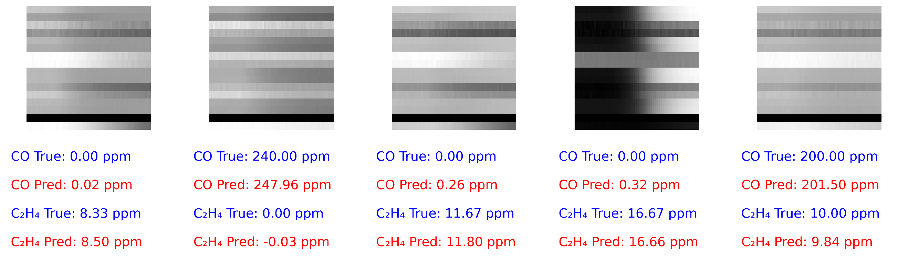
Hình 3.10. Kết quả dự đoán cho năm mẫu khí hỗn hợp với các mức nồng độ khác nhau

3.2.5. So sánh các mô hình
Để đánh giá độ chính xác và hiệu năng dự đoán của các mô hình hồi quy, nghiên cứu này sử dụng ba chỉ số phổ biến gồm sai số RMSE, MAE và R². RMSE phản ánh mức độ sai lệch trung bình giữa giá trị dự đoán và giá trị thực, đồng thời nhấn mạnh các sai số lớn do đặc tính bình phương sai số, vì vậy đặc biệt phù hợp để đánh giá khả năng mô hình kiểm soát các dự đoán lệch đáng kể. MAE biểu diễn độ lệch tuyệt đối trung bình giữa dự đoán và giá trị thực, cung cấp một thước đo trực quan và dễ diễn giải về độ chính xác dự đoán, đồng thời ít bị ảnh hưởng bởi các giá trị ngoại lai hơn so với RMSE. Trong khi đó, R² đánh giá mức độ phù hợp tổng thể của mô hình bằng cách đo lường tỷ lệ phương sai của dữ liệu đầu ra được mô hình giải thích; giá trị R² càng gần 1 thì khả năng dự đoán và mức độ khái quát của mô hình càng cao. Việc sử dụng đồng thời ba chỉ số này cho phép đánh giá toàn diện hiệu năng hồi quy, vừa phản ánh sai số cục bộ, vừa thể hiện khả năng mô hình hóa tổng thể của các mô hình trong bài toán ước lượng nồng độ khí.
Để chứng minh tính hiệu quả của mô hình AE-LSTM, các thí nghiệm nhằm đánh giá khả năng dự đoán nồng độ khí hỗn hợp bằng tám mô hình khác nhau sử dụng ảnh 64×64 như trong (9), đồng thời so sánh với mô hình AE-LSTM-16 sử dụng ảnh 16×64 như trong (7). Cụ thể, bốn mô hình có tích hợp cấu trúc Autoencoder, trong khi bốn mô hình còn lại không sử dụng Autoencoder. Việc đánh giá được thực hiện trên cả bộ dữ liệu công khai và bộ dữ liệu riêng, áp dụng chiến lược xác thực chéo năm lần để thu được các chỉ số hiệu năng trung bình, qua đó đảm bảo tính ổn định và độ tin cậy trong đánh giá hiệu quả của các mô hình.
Bảng 3.4 và Bảng 3.5 trình bày kết quả so sánh hiệu năng của các mô hình dự đoán nồng độ khí dựa trên ba chỉ số đánh giá: RMSE, R² và MAE. Kết quả cho thấy các mô hình cơ sở như CNN và LSTM chỉ đạt độ chính xác ở mức trung bình; trong đó LSTM cho hiệu quả tốt hơn CNN nhưng vẫn có sai số lớn, đặc biệt đối với khí CO. Các mô hình ResNet-8 và Transformer mang lại sự cải thiện đáng kể trong nhóm các mô hình không sử dụng Autoencoder.
Bảng 3.4. Hiệu suất của mô hình trên tập dữ liệu CO-Ethylene
Mô hình | RMSE |  | R² |  | MAE
Mô hình | CO | C₂H₄ | CO | C₂H₄ | CO | C₂H₄
CNN | 62.27 | 2.72 | 0.87 | 0.82 | 35.28 | 1.71
LSTM | 54.53 | 2.57 | 0.93 | 0.83 | 17.54 | 1.65
ResNet-8 | 31.33 | 1.38 | 0.93 | 0.94 | 16.33 | 0.88
Transformer | 27.72 | 1.26 | 0.95 | 0.95 | 15.87 | 0.68
AE-MLP | 56.47 | 1.87 | 0.90 | 0.87 | 48.15 | 1.52
AE-XGBoost | 36.34 | 1.56 | 0.94 | 0.90 | 23.68 | 1.23
AE-LSTM-16 | 24.31 | 1.18 | 0.97 | 0.94 | 14.61 | 0.43
AE-LSTM | 23.56 | 1.03 | 0.97 | 0.96 | 11.01 | 0.47

Bảng 3.5. Hiệu suất của mô hình trên tập dữ liệu NH₃-H₂
Mô hình | RMSE |  | R² |  | MAE
Mô hình | NH₃ | H₂ | NH₃ | H₂ | NH₃ | H₂
CNN | 72.77 | 73.07 | 0.84 | 0.83 | 46.24 | 47.46
LSTM | 65.87 | 76.63 | 0.88 | 0.82 | 41.87 | 50.28
ResNet-8 | 40.17 | 64.50 | 0.91 | 0.87 | 37.81 | 42.15
Transformer | 53.15 | 77.06 | 0.89 | 0.81 | 41.23 | 53.19
AE-MLP | 41.69 | 68.84 | 0.90 | 0.85 | 31.58 | 44.64
AE-XGBoost | 43.92 | 61.10 | 0.90 | 0.87 | 30.57 | 36.70
AE-LSTM-16 | 35.72 | 44.00 | 0.92 | 0.88 | 39.87 | 31.26
AE-LSTM | 29.06 | 33.83 | 0.93 | 0.90 | 28.63 | 26.65

Ngược lại, các mô hình kết hợp Autoencoder nhìn chung cho kết quả dự đoán thuận lợi hơn so với các mô hình tương ứng không sử dụng bước mã hóa đặc trưng. Cụ thể, AE-XGBoost cho kết quả tốt hơn AE-MLP, trong khi AE-LSTM-16 và AE-LSTM đạt hiệu năng cao trên cả hai loại khí. Trong đó, AE-LSTM đạt RMSE = 23.56 ppm và R² = 0.97 đối với CO, tương ứng RMSE = 1.03 ppm và R² = 0.96 đối với C₂H₄. Các kết quả này cho thấy việc kết hợp Autoencoder với LSTM có khả năng khai thác biểu diễn đặc trưng của dữ liệu cảm biến và hỗ trợ dự đoán nồng độ khí hỗn hợp với độ chính xác cao.
Mặc dù dữ liệu gốc có cấu trúc 16 × 64 như trong mô hình AE-LSTM-16, cấu hình AE-LSTM sử dụng biểu diễn mở rộng thành ảnh 64 × 64 và đạt các giá trị RMSE và R² thuận lợi hơn đối với một số chỉ tiêu đánh giá. Tuy nhiên, kết quả giữa hai cấu hình không hoàn toàn đồng nhất trên tất cả các thước đo. Việc mở rộng biểu diễn từ 16 × 64 lên 64 × 64 được thực hiện bằng cách lặp lại các kênh cảm biến. Cách xử lý này không bổ sung thông tin cảm biến mới mà làm thay đổi cấu trúc biểu diễn đầu vào cho Autoencoder. Sự khác biệt về kết quả giữa AE-LSTM và AE-LSTM-16 vì vậy có thể liên quan đến ảnh hưởng của cách biểu diễn dữ liệu và khả năng khai thác cấu trúc không gian của kiến trúc Autoencoder. Tuy nhiên, với các thực nghiệm hiện tại, chưa thể xác định riêng ảnh hưởng của việc lặp kênh hoặc khẳng định rằng thao tác này trực tiếp làm giảm nhiễu hay tạo ra không gian tiềm ẩn giàu thông tin hơn. Kết quả thực nghiệm do đó cho thấy cấu hình AE-LSTM với biểu diễn 64 × 64 là một phương án có hiệu năng dự đoán thuận lợi trong bộ dữ liệu nghiên cứu.

3.2.6. Thảo luận
Trong các kết quả thực nghiệm, mức hiệu năng RMSE phụ thuộc mạnh vào loại khí được dự đoán. Mô hình đạt RMSE = 23.56 đối với khí CO, trong khi chỉ đạt RMSE = 1.03 đối với Ethylene. Sự khác biệt đáng kể này có thể được giải thích bởi khoảng giá trị nồng độ khí trong bộ dữ liệu.
Trong các nghiên cứu gần đây, Feng và cộng sự [45] đề xuất mô hình MTL-Trans dựa trên mạng học đa nhiệm kết hợp với bộ mã hóa Transformer rút gọn để thực hiện đồng thời hai nhiệm vụ phân loại khí và dự đoán nồng độ. Tập dữ liệu CO-Ethylene được tăng cường 5 lần thành 1750 mẫu, tác giả chọn khoảng thời gian 40 giây đầu tiên từ khi cảm biến bắt đầu phản hồi làm đầu vào. Mô hình đạt độ chính xác phân loại khí là 98.5%, sai số RMSE đối với nồng độ CO là 23.8 ppm, sai số RMSE đối với nồng độ Ethylene là 2.23 ppm, và hệ số xác định R² đạt 0.941. Tuy nhiên, các kết quả này được xác định trên một thiết lập thực nghiệm khác với nghiên cứu hiện tại. Cụ thể, Feng và cộng sự giữ lại các mẫu tại nồng độ (0,0), chiếm khoảng 30% dữ liệu, sử dụng cửa sổ thời gian 40 s và thu được 1.750 mẫu, trong khi nghiên cứu hiện tại sử dụng quy trình phân chia và thiết lập cửa sổ dữ liệu khác. Pan và cộng sự nghiên cứu đề xuất mạng 2L-ARNN theo kiến trúc mã hóa giải mã, tích hợp cơ chế chú ý và hàm mất mát kép nhằm đồng thời nhận diện loại khí và ước lượng nồng độ trong hỗn hợp khí [43]. Dữ liệu được xử lý dưới dạng chuỗi thời gian liên tục, trong đó mỗi dòng tương ứng với một mẫu. Do các đáp ứng cảm biến tại những thời điểm liên tiếp có tính tương đồng cao, việc phân chia dữ liệu theo từng dòng thời gian có thể khiến các quan sát gần như giống nhau xuất hiện ở cả tập huấn luyện và kiểm tra, gây rò rỉ dữ liệu và làm tăng hiệu năng. Vì vậy, kết quả của mô hình cần được đánh giá trên cách phân chia dữ liệu độc lập theo lần đo, thay vì theo từng dòng dữ liệu, để phản ánh chính xác khả năng khái quát hóa.
Khác với các phương pháp dựa trên từng dòng chuỗi thời gian được áp dụng trong các nghiên cứu [45] [81] [43], dữ liệu trong nghiên cứu này được biểu diễn dưới dạng ảnh vuông hai chiều và được chia ngẫu nhiên thành năm tập con, trong đó bốn tập dùng để huấn luyện và một tập dùng để kiểm tra, sau đó mới thực hiện tăng cường dữ liệu trên từng tập con đảm bảo không bị lộ dữ liệu. Chiến lược lấy mẫu đa dạng này giúp tăng tính đại diện của dữ liệu và cải thiện hiệu năng của mô hình trong nhiều điều kiện khác nhau.
Các nghiên cứu trước đây [40] [82] [83] đánh giá các chỉ số hồi quy của mô hình bằng cách gộp chung các mẫu của CO và C₂H₄, thay vì tính toán riêng rẽ cho từng loại khí. Ngoài ra, các nghiên cứu này không loại bỏ các mẫu mà trong đó nồng độ CO = 0 và C₂H₄ = 0. Trong khi đó, khoảng 30% bộ dữ liệu bao gồm các mẫu có nồng độ (0–0) cho cả hai khí.
Mặc dù đạt được các kết quả tốt, mô hình vẫn tồn tại một số hạn chế. Cụ thể, các mô hình được huấn luyện trên bộ dữ liệu NH₃ (R² = 93%) và H₂ (R² = 90%) cho hiệu năng dự đoán thấp hơn so với các mô hình huấn luyện trên dữ liệu CO và C₂H₄. Điều này có thể liên quan đến đặc điểm và mức độ đa dạng của dữ liệu NH₃–H₂, cũng như các yếu tố khác của quá trình đo và đáp ứng cảm biến, cho thấy sự cần thiết của việc lặp lại phép đo và thu thập thêm mẫu dữ liệu. Bên cạnh đó, các bộ dữ liệu hỗn hợp đa khí phức tạp hơn vẫn còn tương đối hạn chế. Khi số lượng loại khí tăng lên, nhiễu chéo giữa các thành phần khí trở nên phức tạp hơn, khiến dữ liệu từ hệ thống E-nose khó xử lý hơn. Điều này gây khó khăn trong việc trích xuất các đặc trưng ảnh hưởng đến tính bền vững và khả năng tổng quát hóa của mô hình. Trong tương lai, việc kết hợp các kỹ thuật học sâu tiên tiến cùng với các công nghệ cảm biến mảng hiện đại có thể góp phần cải thiện hiệu năng mô hình và mở rộng khả năng ứng dụng trong các hệ thống giám sát khí.

3.3. Phát hiện bất thường trong hỗn hợp khí

3.3.1. Xây dựng ngưỡng phân loại
a. Biểu diễn tín hiệu mũi điện tử
Các hệ thống E-nose thu nhận dữ liệu chuỗi thời gian đa chiều từ một mảng cảm biến khí, trong đó mỗi cảm biến thể hiện đặc tính đáp ứng khác nhau đối với các thành phần khí khác nhau. Một mẫu dữ liệu có thể được biểu diễn dưới dạng ma trận chuỗi thời gian đa biến. Gọi $x={\left\{X^{(n)}\right\}}_{n=1}^{N}$ là tập gồm N mẫu khí được thu thập từ hệ thống mũi điện tử. Mỗi mẫu được biểu diễn như trong (7):
$$X^{(n)}∈ R^{KxT}$$ | (7)
Trong đó n=1,2,…,N là chỉ số mẫu, K là số lượng cảm biến và T là số bước thời gian.
Do tồn tại sự phụ thuộc mạnh theo thời gian và tương quan giữa các cảm biến, việc
áp dụng trực tiếp các phương pháp học máy truyền thống lên dữ liệu thô thường không hiệu quả. Để giải quyết vấn đề này, các tín hiệu cảm biến được chuyển đổi sang dạng biểu diễn dựa trên ảnh nhằm bảo toàn cả động học theo thời gian và mối quan hệ giữa các cảm biến. Mỗi mẫu được chuyển đổi thành dạng ảnh như trong (8).
$$I^{(n)}=Φ(X^{\left(n\right)})$$ | (8)
b. Thiết lập huấn luyện và kiểm thử
Bài toán phát hiện bất thường được xây dựng như một nhiệm vụ học không giám sát, trong đó chỉ các mẫu bình thường được sử dụng trong quá trình huấn luyện nhằm học phân bố dữ liệu.
Tập huấn luyện chỉ bao gồm 3/5 các ảnh hỗn hợp khí bình thường, được định nghĩa như trong (9):
$$D_{train}=\left\{{I1}^{(n)} | y^{\left(n\right)}=0\right\}$$ | (9)
Tập xác thực chỉ bao gồm 1/5 các ảnh hỗn hợp khí bình thường, được định nghĩa như trong (10):
$$D_{val}=\left\{{I2}^{(n)} | y^{\left(n\right)}=0\right\}$$ | (10)
Tập kiểm thử bao gồm 1/5 ảnh hỗn hợp khí bình thường và ảnh hỗn hợp khí bất thường, được định nghĩa như trong (11):
$$D_{test}=\left\{{I3}^{(n)} | y^{\left(n\right)}∈\left\{0,1\right\}\right\}$$ | (11)
Trong đó $y^{\left(n\right)}$=0 biểu thị mẫu bình thường và $y^{\left(n\right)}=1$biểu thị mẫu bất thường.
c. Tái tạo ảnh bằng Autoencoder
Một phương pháp dựa trên ảnh tái tạo được sử dụng, trong đó mô hình Autoencoder tích chập sâu được huấn luyện để mô hình hóa dữ liệu bình thường bằng cách tối thiểu hóa lỗi tái tạo. Các mẫu có sai lệch tái tạo lớn được xem là bất thường.
Autoencoder học một hàm tái tạo ảnh như trong (12):
$${\hat{I}}^{(n)}=f(I^{(n)})$$ | (12)
Phần dư tái tạo giữa ảnh gốc và ảnh tái tạo được xác định như trong (13):
$$E^{(n)}=I^{(n)}-{\hat{I}}^{(n)}$$ | (13)
d. Các độ đo sai số tái tạo
Ba độ đo sai số gồm Sai số bình phương trung bình Mean Squared Error (MSE), Độ lệch tuyệt đối trung vị chuẩn hóa Median Absolute Deviation (MADn) và Độ lệch dịch chuyển trung bình Mean Shift Deviation (MSD) được sử dụng nhằm khai thác các đặc trưng bổ sung của lỗi tái tạo trong dữ liệu mũi điện tử, như được mô tả trong (14), (15) và (16).
$$ℇ_{MSE}^{n}=\frac{1}{\left|Ω\right|}{\sum_{(i,j)∈Ω}{(I_{i,j}^{\left(n\right)}-{\hat{I}}_{i,j}^{(n)}})}^{2}$$ | (14)
$$ℇ_{MADn}^{n}=k.median(\left|e_{i,j}^{\left(n\right)}-median\left(e_{i,j}^{\left(n\right)}\right)\right|)$$ | (15)
$$ℇ_{MSD}^{n}=\frac{1}{\left|Ω\right|}\sum_{(i,j)∈Ω}{(I_{i,j}^{\left(n\right)}-{\hat{I}}_{i,j}^{(n)}})$$ | (16)
Trong đó:
- i là chỉ số hàng, j là chỉ số cột
- Ω là tập tất cả tập hợp tất cả các vị trí không gian (i, j) trong ảnh và ảnh tái tạo; ∣Ω∣ là tổng số điểm ảnh, $e_{i,j}^{\left(n\right)}∈E^{n}$.
- n: mẫu thứ n; $I_{i,j}^{\left(n\right)},{\hat{I}}_{i,j}^{\left(n\right) }$lần lượt biểu diễn giá trị điểm ảnh gốc và giá trị điểm ảnh được tái tạo tại vị trí (i, j)
- k=1.4826. là hệ số chuẩn hóa được sử dụng trong phương pháp Median Absolute Deviation chuẩn hóa (MADn). Hệ số này giúp chuyển giá trị MAD về gần tương đương với độ lệch chuẩn khi dữ liệu tuân theo phân bố chuẩn (Gaussian distribution).
Cụ thể, MSE nhạy với các sai lệch lớn và phù hợp để phát hiện các bất thường đột ngột như sự xuất hiện của khí lạ, lỗi cảm biến hoặc tín hiệu đột biến [84]. MADn có khả năng chống nhiễu và ngoại lệ tốt, giúp phát hiện các biến đổi nhỏ như trôi cảm biến nhẹ, thay đổi môi trường và nhiễu đo thực tế [85]. Trong khi đó, MSD phản ánh các sai lệch có tính hệ thống và đặc biệt hữu ích trong việc phát hiện hiện tượng trôi cảm biến dài hạn, dịch chuyển đường nền và thay đổi phân bố dữ liệu [86]. Việc kết hợp ba độ đo này giúp khung phương pháp đề xuất đạt khả năng phát hiện bất thường toàn diện và tin cậy hơn trong dữ liệu mũi điện tử.
e. Ngưỡng phân loại
Gọi x_{i} là mẫu dữ liệu đầu vào thứ i và e(x_{i}) là sai số tái tạo tương ứng. Tập hợp các sai số thu được từ tập xác thực, trong đó chỉ bao gồm các mẫu bình thường, được ký hiệu như trong (17):
$$ℇ_{val}={\left\{e(x_{i})\right\}}_{i=1}^{N^{val}}$$ | (17)
Ngưỡng phân loại τ được xác định dựa trên phân vị thứ q của phân phối sai số trên tập xác thực, như trong (18):
$$τ=P_{q}(ℇ_{val})$$ | (18)
Hàm phân loại C(x_{i}​) gán mỗi mẫu x_{i} vào một trong hai lớp Bình thường hoặc Bất thường theo quy tắc xác định ngưỡng một phía như trong (19):
$$C\left(x_{i}\right)=\left\{\begin{aligned}Bất thường, if e\left(x_{i}\right)>τ \\ Bình thường, if e\left(x_{i}\right)≤τ\end{aligned}\right.$$ | (19)
Để phân loại các mẫu thành Bình thường hoặc Bất thường, nghiên cứu sử dụng phương pháp xác định ngưỡng một phía dựa trên sai số tái tạo. Các mẫu bất thường được kỳ vọng tạo ra sai số tái tạo e(x_{i}) cao hơn so với các mẫu bình thường. Ngưỡng quyết định τ được thiết lập tại phân vị thứ 95% của phân phối sai số tái tạo trên tập xác thực $ℇ_{val}$.

3.3.2. Tập dữ liệu và tiền xử lý dữ liệu
a. Dữ liệu bình thường tự thiết kế hỗn hợp khí VOCs
Bộ dữ liệu VOC tự xây dựng gồm ba loại khí ethanol, acetone và methanol với nhiều mức nồng độ khác nhau trong các điều kiện đo trong môi trường thực tế. Hệ thống đo sử dụng mảng 10 cảm biến khí SnO₂ chế tạo bằng công nghệ MEMS kết hợp vật liệu Pt/Ag và cơ chế cảm biến biến thiên về nhiệt độ. Tổng cộng 452 hỗn hợp khí đã được thực hiện, tạo ra 42 940 mẫu dữ liệu chuỗi thời gian. Mỗi mẫu bao gồm thông tin thời gian, nhãn lớp, nồng độ ba loại khí và tín hiệu từ 10 cảm biến.
b. Dữ liệu bất thường VOCs
Trong thực tế, các bất thường trong hệ thống mũi điện tử có thể phát sinh từ nhiều nguyên nhân như nhiễu, trôi tín hiệu, thay đổi đột ngột hoặc lỗi cảm biến. Theo Chandola và cộng sự [87], bất thường là các mẫu không phù hợp với hành vi hoặc phân bố của dữ liệu bình thường. Trong nghiên cứu này, dữ liệu bất thường được phân biệt thành các trường hợp bất thường thực tế được ghi nhận trong quá trình đo và các trường hợp bất thường tổng hợp được tạo từ dữ liệu bình thường để mở rộng đánh giá. Các bất thường thực tế gồm 64 sự kiện thuộc sáu nhóm: nhiễu, trôi tín hiệu, biến đổi cục bộ, thay đổi đột ngột, lỗi cảm biến và khí chưa biết. Các mẫu bất thường chỉ được sử dụng để đánh giá mô hình; ngưỡng phát hiện được xác định từ dữ liệu bình thường của tập xác thực và không sử dụng dữ liệu bất thường để lựa chọn mô hình hoặc ngưỡng.
Hệ thống mũi điện tử sử dụng mảng 10 cảm biến khí để giám sát hợp chất hữu cơ dễ bay hơi VOCs, dữ liệu thu nhận trong môi trường thực tế thường tồn tại nhiều dạng bất thường khác nhau. Các bất thường này xuất hiện do đặc tính phức tạp của môi trường VOCs, sự không ổn định của cảm biến khí bán dẫn và các yếu tố tác động bên ngoài trong quá trình thu thập dữ liệu. Việc nghiên cứu các bất thường thực trên bộ dữ liệu VOCs có ý nghĩa quan trọng nhằm nâng cao độ tin cậy và khả năng ứng dụng của hệ thống mũi điện tử trong giám sát môi trường, an toàn công nghiệp và kiểm soát chất lượng thực phẩm.
Trong quá trình đo thực tế, bộ dữ liệu tự thu thập hỗn hợp 3 khí VOCs là Ethanol–Acetone–Methanol gồm 64 mẫu bất thường. Được chia vào 5 loại bất thường phổ biến của mũi điện tử: nhiễu đo lường, trôi cảm biến, nhiễu cục bộ, biến đổi đột ngột, và xuất hiện khí lạ. Dữ liệu bất thường trong khi đo hỗn hợp khí VOCs thường là tổ hợp của các loại bất thường trên. Các bất thường này không chỉ phản ánh các vấn đề về cảm biến và môi trường đo mà còn thể hiện tính phức tạp của dữ liệu khí thực tế. Do đó, việc xây dựng các phương pháp phát hiện bất thường hiệu quả đóng vai trò quan trọng trong việc nâng cao độ ổn định, khả năng thích nghi và độ chính xác của các hệ thống mũi điện tử ứng dụng trong thực tế.
c. Xử lý dữ liệu
Dữ liệu tín hiệu cảm biến được tiền xử lý nhằm loại bỏ các giá trị thiếu, giá trị không hợp lệ. Bộ dữ liệu VOC bình thường được phân chia ở cấp độ lần đo hỗn hợp khí thành 5 tập con độc lập, có kích thước tương đương, trong đó mỗi lần đo hỗn hợp khí được gán một nhãn duy nhất và chỉ xuất hiện trong một tập con. Ba tập con được sử dụng cho huấn luyện, một tập con cho xác thực ngưỡng phân loại bất thường và một tập con cho kiểm tra cuối cùng. Sau khi phân chia, kỹ thuật tăng cường dữ liệu bằng cửa sổ trượt được thực hiện độc lập trong từng tập con, đảm bảo các mẫu được tạo ra từ cùng một lần đo hỗn hợp khí luôn thuộc cùng một tập, qua đó ngăn ngừa rò rỉ dữ liệu giữa các tập. Dữ liệu được tăng cường dữ liệu gấp 2 lần theo cửa sổ trượt. Bộ dữ liệu bao gồm 904 mẫu hỗn hợp 3 khí VOCs bình thường và 128 bất thường. Tiếp theo, dữ liệu trong từng tập con được chuẩn hóa độc lập bằng phương pháp Min–Max nhằm đưa các kênh cảm biến về cùng một thang đo và chuyển đổi thành dạng ảnh. Để đánh giá độ ổn định và khả năng tổng quát hóa của mô hình, phương pháp 5-fold cross-validation được áp dụng ở cấp độ các tập con. Trong mỗi lần lặp, một tập con được lần lượt chọn làm tập kiểm tra, một trong bốn tập con còn lại được chọn làm tập xác thực, và ba tập con còn lại được sử dụng để huấn luyện. Kết quả cuối cùng được tính bằng giá trị trung bình và phương sai trên 5 lần lặp.
d. Chuyển đổi dữ liệu đa cảm biến sang ảnh xám 2D
Dữ liệu đầu vào bao gồm các chuỗi thời gian thu được từ mảng cảm biến khí đa kênh, trong đó mỗi mẫu phản ánh độ đáp ứng tổng hợp của toàn bộ cảm biến tại một thời điểm cụ thể dưới một hỗn hợp khí nhất định. Để đồng thời khai thác tương quan không gian giữa các kênh cảm biến và động học theo thời gian của tín hiệu, mỗi chuỗi được chuyển đổi thành một ảnh xám hai chiều 64 x 10. Trong ảnh thu được, trục ngang tương ứng với chỉ số cảm biến, trong khi trục dọc biểu diễn sự tiến triển theo thời gian của tín hiệu, như minh họa trong Hình 3.11.
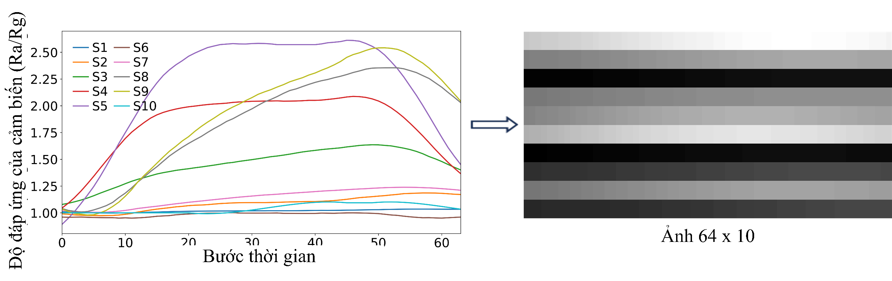
Hình 3.11. Chuyển đổi dữ liệu VOCs từ đa cảm biến thành ảnh xám

Fig. 3. Regression process of mixed-gas concentration using Autoencoder–LSTM
Sau bước chuyển đổi ảnh, bộ dữ liệu hỗn hợp khí VOCs gồm 904 ảnh bình thường và 128 ảnh bất thường. Phương pháp chuyển đổi này không chỉ bảo toàn cấu trúc của tín hiệu gốc thu thập từ mảng cảm biến mà còn tận dụng hiệu quả khả năng trích xuất đặc trưng mạnh mẽ của các mô hình học sâu, đặc biệt là Autoencoder. Bằng cách mã hóa đồng thời các đặc trưng không gian và thời gian, các ảnh thu được đóng vai trò là đầu vào giàu thông tin cho các mô hình dự báo bất thường, qua đó nâng cao độ chính xác và khả năng tổng quát hóa của hệ thống phát hiện bất thường bằng E-nose.
Việc phân chia dữ liệu được thực hiện theo từng lần đo, bảo đảm các cửa sổ chồng lấn từ cùng một lần đo không xuất hiện đồng thời ở các tập khác nhau, qua đó hạn chế rò rỉ dữ liệu do tương quan thời gian. Trong nghiên cứu này, xác thực chéo 5 lần được sử dụng để đánh giá hiệu suất của mô hình đề xuất.

3.3.3. Phương pháp đề xuất
a. Khung phát hiện bất thường

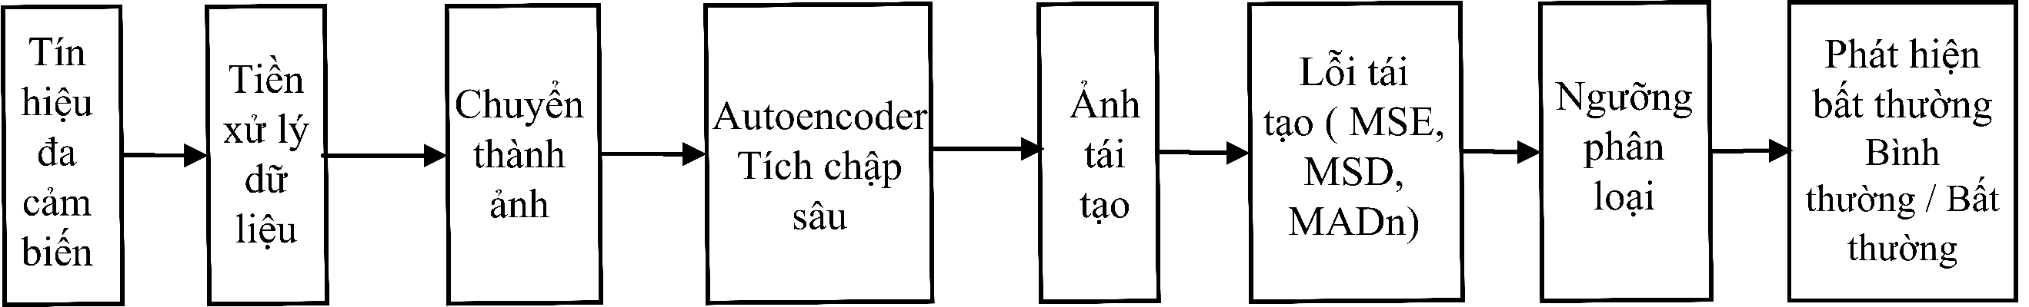
Hình 3.12. Khung phương pháp phát hiện bất thường trong E-nose

Khung phương pháp đề xuất, được minh họa trong Hình 3.12, xử lý các tín hiệu đa biến thu thập từ mảng cảm biến khí thông qua quá trình tiền xử lý tín hiệu và chuyển đổi thành ảnh mức xám 2D nhằm biểu diễn các đặc trưng không–thời gian của tín hiệu. Tiếp đó, một bộ mã hóa tự động tích chập sâu Autoencoder được huấn luyện sử dụng các mẫu bình thường để học các biểu diễn đặc trưng tiềm ẩn và tái tạo lại các đầu vào.
Sau đó, sai số tái tạo được tính toán theo ba độ đo sai số, bao gồm MSE, MSD và MADn. Các sai số tái tạo thu được từ tập xác thực gồm các mẫu bình thường được sử dụng để xác định ngưỡng phân loại dựa trên phân vị thứ 95% của phân phối thực nghiệm của các sai số này.
Cuối cùng, một mẫu được phân loại là Bình thường nếu sai số tái tạo của mẫu đó không vượt quá ngưỡng phân loại, ngược lại, mẫu được phân loại là Bất thường. Quy tắc phân loại này được xây dựng theo tiêu chí một phía, trong đó chỉ các sai số tái tạo lớn hơn ngưỡng mới được xem là dấu hiệu của bất thường. Khung này có ưu điểm là không cần sử dụng mẫu bất thường để huấn luyện Autoencoder. Mô hình học đặc trưng của trạng thái bình thường; khi xuất hiện tín hiệu bất thường, khả năng tái tạo thường giảm và sai số tái tạo tăng vượt ngưỡng, từ đó phát hiện bất thường.
b. Mô hình Autoencoder tích chập sâu
Bảng 3.6 trình bày kiến trúc mô hình Autoencoder được sử dụng cho bài toán phát hiện bất thường trong dữ liệu mũi điện tử. Đầu vào của mô hình là ma trận đáp ứng cảm biến có kích thước 64 × 10 × 1, tương ứng với 64 bước thời gian và 10 cảm biến. Bộ mã hóa (Encoder) gồm các lớp Conv2D kết hợp với MaxPooling2D nhằm trích xuất các đặc trưng không gian–thời gian và giảm dần kích thước biểu diễn của dữ liệu. Sau các lớp tích chập, đặc trưng được làm phẳng và đưa qua các lớp Dense để tạo vector đặc trưng tiềm ẩn 32 chiều. Bộ giải mã (Decoder) thực hiện quá trình khôi phục từ không gian tiềm ẩn thông qua các lớp Dense, Reshape, UpSampling2D và Conv2D, đưa dữ liệu trở về kích thước ban đầu 64 × 10 × 1. Các lớp trung gian sử dụng hàm kích hoạt ReLU, trong khi lớp đầu ra sử dụng hàm Sigmoid để tạo dữ liệu tái tạo trong khoảng [0,1]. Encoder có 19.136 tham số, Decoder có 19.745 tham số, tổng cộng mô hình có 38.881 tham số. Xét về tổng thể, mô hinh có kích thước tương đối gọn, tập trung chủ yếu ở các lớp tích chập trung gian, cho thấy khả năng học đặc trưng hiệu quả mà không quá phức tạp, từ đó giảm nguy cơ quá khớp.
Bảng 3.6. Kiến trúc của Autoencoder
Thành phần | Kiến trúc chính | Kích thước kernel / pooling | Hàm kích hoạt | Kích thước đầu ra | Số tham số
Đầu vào | Ảnh cảm biến | — | — | 64 × 10 × 1 | 0
Bộ mã hóa (Encoder) | Conv2D (32) → MaxPool → Conv2D(16) → MaxPool → Conv2D(8) → MaxPool → Conv2D(8) → MaxPool → Dense(128) → Dense tiềm ẩn (32) | 3 × 3 / 2 × 1, 2 × 2 | ReLU | 32-D | 19.136
Bộ giải mã (Decoder) | Dense (128) → Dense (64) → Reshape → UpSampling + các khối Conv2D → Cropping → Conv2D(1) | 3 × 3 / 2 × 2 | ReLU / Sigmoid | 64 × 10 × 1 | 19.745
Autoencoder | Bộ mã hóa + Bộ giải mã | — | — | 64 × 10 × 1 | 38.881

3.3.4. Kết quả thực nghiệm
* Kết quả huấn luyện mô hình Autoencoder tích chập sâu
Hình 3.13 thể hiện sự biến thiên của hàm mất mát (loss) trên tập huấn luyện (training loss) và tập xác thực (validation loss) theo số chu kỳ huấn luyện (epoch) trong quá trình huấn luyện mô hình Autoencoder. Có thể quan sát thấy rằng giá trị loss trên tập huấn luyện giảm rất nhanh trong những epoch đầu tiên, từ mức tương đối cao xuống mức rất thấp chỉ sau vài epoch, cho thấy mô hình có khả năng học đặc trưng hiệu quả và hội tụ nhanh.

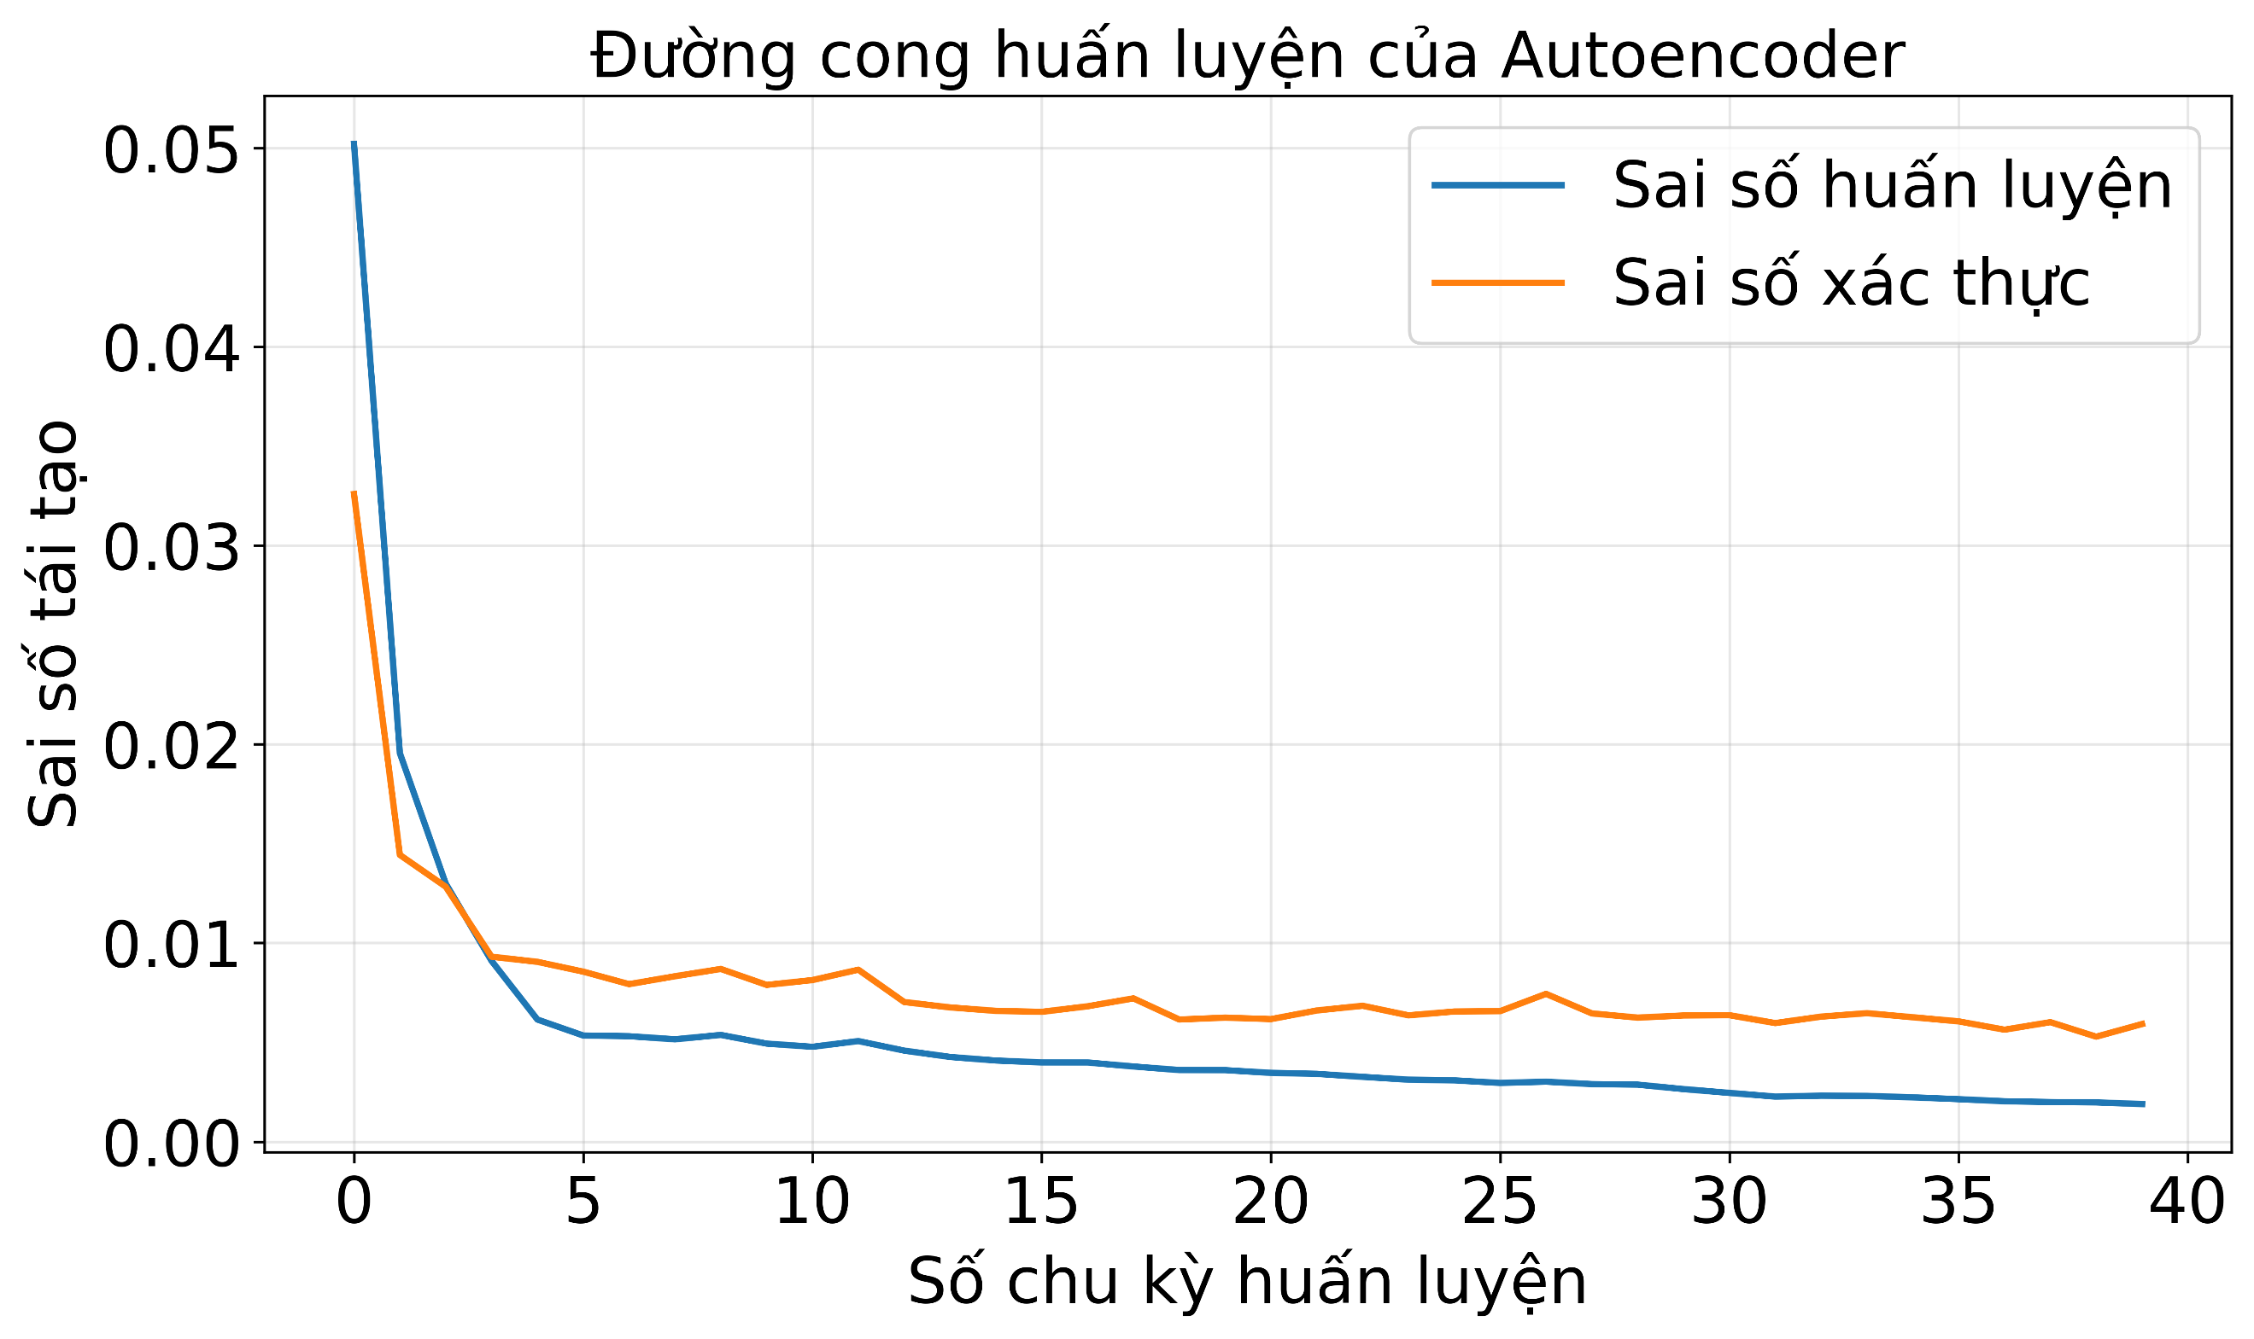
Hình 3.13. Đường cong học tập của mô hình với tập dữ liệu VOCs

Fig. 3. Regression process of mixed-gas concentration using Autoencoder–LSTM
Sau giai đoạn hội tụ ban đầu, cả hai đường loss huấn luyện và xác thực đều duy trì ở mức thấp và tương đối ổn định, với dao động nhỏ. Đường validation loss không xuất hiện xu hướng tăng dần trong các epoch cuối. Kết quả này cho thấy chưa quan sát thấy dấu hiệu rõ ràng của hiện tượng quá khớp trên tập xác thực được sử dụng trong quá trình huấn luyện.
Khoảng cách giữa training loss và validation loss là rất nhỏ trong suốt quá trình huấn luyện, chứng tỏ mô hình đạt được sự cân bằng hợp lý giữa việc học trên dữ liệu huấn luyện và khả năng dự đoán trên dữ liệu xác thực. Các dao động nhẹ của validation loss ở một số epoch là hiện tượng bình thường trong quá trình tối ưu và không ảnh hưởng đáng kể đến xu hướng hội tụ chung.
Tóm lại, kết quả như hình khẳng định rằng mô hình được huấn luyện một cách ổn định, hội tụ nhanh và đạt độ chính xác dự đoán cao, với các giá trị hàm loss được duy trì ở mức thấp trong suốt quá trình huấn luyện. Điều này tạo tiền đề vững chắc cho các phân tích định lượng và định tính tiếp theo về hiệu suất dự đoán bất thường của mô hình.
* Kết quả phát hiện bất thường
- Kết quả phân loại với bộ dữ liệu VOCs, bất thường thật
Hình 3.14 minh họa phân bố sai số tái tạo MSE theo ước lượng mật độ xác suất KDE và hàm phân phối xác suất tích lũy CDF của các mẫu bình thường và bất thường. Phân bố MSE tập trung rất hẹp quanh vùng sai số thấp, với giá trị MSE trung bình là 0.0053. Đường KDE của tập bình thường có đỉnh cao và tập trung chủ yếu trong khoảng sai số nhỏ, cho thấy Autoencoder có khả năng tái tạo tương đối tốt các mẫu thuộc trạng thái bình thường. Ngược lại, phân bố MSE của tập bất thường trải rộng hơn đáng kể và dịch về phía các giá trị sai số lớn, với phần lớn các mẫu có MSE cao hơn rõ rệt so với tập bình thường. Ngưỡng phân loại được thiết lập tại MSE = 0.0133, thể hiện bằng đường nét đứt màu đỏ. So với giá trị MSE trung bình của tập bình thường (0.0053), ngưỡng này cao hơn khoảng 2.51 lần, tạo ra khoảng cách tương đối rõ giữa vùng sai số của mẫu bình thường và mẫu bất thường.
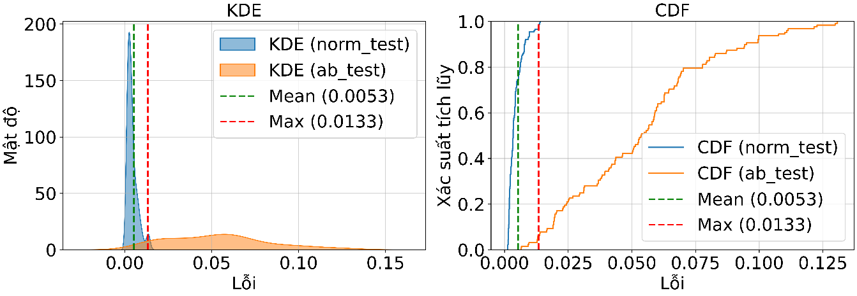
Hình 3.14. Phân phối lỗi tái tạo (KDE) và hàm phân phối tích lũy (CDF)
Trên biểu đồ CDF, tại ngưỡng MSE = 0.0133, đường CDF của tập bình thường đã tiến gần đến 1.0, cho thấy hầu hết các mẫu bình thường có sai số nằm dưới ngưỡng và do đó được phân loại đúng là bình thường. Trong khi đó, CDF của tập bất thường tại ngưỡng này chỉ ở khoảng 0.08–0.10, nghĩa là khoảng 90–94% mẫu bất thường có MSE vượt ngưỡng và có khả năng được phát hiện là bất thường. Phần lớn các mẫu bất thường còn lại nằm trong vùng MSE cao hơn, đặc biệt tập trung đáng kể trong khoảng 0.02–0.10 và có một số mẫu đạt trên 0.12. Điều này chứng tỏ MSE tạo ra khả năng phân biệt khá tốt giữa hai trạng thái bình thường và bất thường. Nhìn chung, đồ thị cho thấy mô hình đạt khả năng học và tái tạo dữ liệu tốt, sai số tương đối thấp và phân bố sai số giữa các mẫu bình thường và bất thường có sự phân tách rõ rệt, qua đó khẳng định tính phù hợp của mô hình trong bài toán phát hiện bất thường.
Bảng 3.7. Ma trận nhầm lẫn
 | Dự đoán Bình thường | Dự đoán Bất thường
Thực tế Bình thường | 174 | 6
Thực tế Bất thường | 12 | 116
Bảng 3.7 trình bày hiệu năng phát hiện bất thường của phương pháp thiết lập ngưỡng phân loại dựa trên MSE được đề xuất trên bộ dữ liệu VOCs. Ma trận nhầm lẫn cho thấy phương pháp đạt khả năng phân biệt tương đối tốt giữa hai trạng thái bình thường và bất thường. Trong tổng số 308 mẫu kiểm tra, có 174 mẫu bình thường và 116 mẫu bất thường được phân loại chính xác, tương ứng với 290 mẫu được nhận dạng đúng. Chỉ có 6 mẫu bình thường bị nhận dạng nhầm là bất thường và 12 mẫu bất thường bị bỏ sót, cho thấy số lượng dự đoán sai tương đối thấp. Do tỷ lệ mẫu bất thường trong tập kiểm tra là 41,6%, các chỉ số Precision trên tập dữ liệu này cần được diễn giải trong phạm vi thiết kế đánh giá và không nên trực tiếp suy rộng cho các điều kiện vận hành thực tế, nơi tỷ lệ bất thường có thể thấp hơn đáng kể.
Bảng 3.8. Báo cáo phân lớp
Lớp | Precision | Recall | F1-score | Số mẫu
Bình thường | 0.94 | 0.97 | 0.95 | 180
Bất thường | 0.95 | 0.91 | 0.93 | 128
Accuracy |  |  | 0.94 | 308
Macro avg | 0.94 | 0.94 | 0.94 | 308
Weighted avg | 0.94 | 0.94 | 0.94 | 308
Theo đó, Bảng 3.8 cho thấy lớp Bình thường đạt precision = 0.94, recall = 0.97 và F1-score = 0.95, trong khi lớp Bất thường đạt precision = 0.95, recall = 0.91 và F1-score = 0.93. F1-score trung bình macro đạt 0.94, cho thấy mô hình duy trì hiệu năng tương đối cân bằng giữa hai lớp.
Các kết quả trên chứng minh rằng phương pháp được đề xuất có khả năng phát hiện hiệu quả các mẫu bất thường, đồng thời duy trì tỷ lệ cảnh báo sai tương đối thấp và sự cân bằng tốt trong phân loại giữa hai lớp. Bên cạnh đó, macro F1-score và weighted F1-score đều đạt 0.94, tiếp tục khẳng định tính ổn định của mô hình trên cả hai lớp. Do đó, phương pháp đề xuất cho thấy tiềm năng ứng dụng hiệu quả trong các hệ thống phát hiện bất thường trong điều kiện thực tế.

3.3.5. So sánh các mô hình
Bảng 3.9. Mô hình phát hiện bất thường trên bộ dữ liệu VOC
Model | Accuracy | Recall  abnormal | Recall  macro | F1-score  abnormal | F1-score  macro
Autoencoder MSE | 0.93 ± 0.05 | 0.88 ± 0.04 | 0.91 ± 0.03 | 0.87 ± 0.07 | 0.91 ± 0.05
Autoencoder MSD | 0.93 ± 0.03 | 0.87 ± 0.06 | 0.91 ± 0.03 | 0.86 ± 0.06 | 0.91 ± 0.04
Autoencoder MADn | 0.90 ± 0.06 | 0.80 ± 0.19 | 0.86 ± 0.09 | 0.80 ± 0.13 | 0.86 ± 0.09
Local Outliner Factor | 0.64 ± 0.26 | 0.94 ± 0.03 | 0.73 ± 0.17 | 0.62 ± 0.20 | 0.62 ± 0.26
One-Class SVM | 0.62 ± 0.25 | 0.97 ± 0.03 | 0.73 ± 0.17 | 0.61 ± 0.19 | 0.61 ± 0.25
Isolation Forest | 0.80 ± 0.01 | 0.62 ± 0.18 | 0.74 ± 0.06 | 0.61 ± 0.06 | 0.74 ± 0.03

Bảng 3.9 trình bày kết quả đánh giá các phương pháp phát hiện bất thường trên bộ dữ liệu hỗn hợp ba khí VOCs qua năm lần đánh giá chéo độc lập, 5 lần đánh giá với 5 lựa chọn tập test khác nhau. Các kết quả được biểu diễn dưới dạng trung bình ± độ lệch chuẩn, trong đó giá trị trung bình phản ánh hiệu quả tổng thể của mô hình và độ lệch chuẩn thể hiện mức độ ổn định giữa các lần đánh giá. Kết quả cho thấy các phương pháp Autoencoder nhìn chung đạt hiệu quả tốt hơn các phương pháp phát hiện bất thường truyền thống xét đồng thời trên Accuracy, F1-score của lớp bất thường và F1-score macro. Autoencoder-MSE đạt Accuracy 0.93 ± 0.05, Recall abnormal 0.88 ± 0.04, F1-score abnormal 0.87 ± 0.07 và F1-score macro 0.91 ± 0.05. Autoencoder-MSD cho kết quả tương tự với Accuracy 0.93 ± 0.03 và F1-score macro 0.91 ± 0.04, cho thấy hai cách xây dựng sai số tái tạo có hiệu quả tương đương trên bộ dữ liệu này. Trong khi đó, Autoencoder-MADn đạt kết quả thấp hơn, đặc biệt Recall abnormal chỉ đạt 0.80 ± 0.19 và F1-score abnormal đạt 0.80 ± 0.13, đồng thời có độ dao động lớn hơn giữa các lần đánh giá.
Đối với các phương pháp truyền thống, LOF và One-Class SVM đạt Recall đối với lớp bất thường lần lượt là 0.94 và 0.97. Tuy nhiên, Accuracy và F1-score của hai phương pháp này thấp hơn đáng kể. Đặc biệt, One-Class SVM đạt Recall abnormal cao nhất nhưng chỉ đạt F1-score abnormal 0.61 và F1-score macro 0.61. Kết quả này cho thấy khả năng phát hiện nhiều mẫu bất thường của mô hình đi kèm với sự suy giảm khả năng phân biệt cân bằng giữa hai lớp. Isolation Forest có Accuracy 0.80 ± 0.01 và F1-score macro 0.74 ± 0.03, đồng thời có độ dao động thấp, nhưng Recall abnormal chỉ đạt 0.62 ± 0.18, cho thấy vẫn còn một tỷ lệ đáng kể mẫu bất thường bị bỏ sót. Nhìn chung, kết quả cho thấy Autoencoder-MSE và Autoencoder-MSD duy trì sự cân bằng tốt hơn giữa khả năng phát hiện bất thường và hạn chế dự đoán nhầm mẫu bình thường, thể hiện qua các giá trị F1-score abnormal và F1-score macro tương đối cao.

3.4. Kết luận chương 3
Chương này đã nghiên cứu đồng thời hai bài toán đối với hệ thống mũi điện tử, gồm dự đoán nồng độ khí hỗn hợp và phát hiện bất thường trong dữ liệu đa cảm biến. Dữ liệu từ đa cảm biến được tiền xử lý và chuyển đổi sang dạng biểu diễn ảnh, tạo cơ sở cho việc khai thác hiệu quả các đặc trưng không gian–thời gian. Đối với bài toán hồi quy, mô hình AE–LSTM được đề xuất nhằm kết hợp khả năng học đặc trưng tiềm ẩn của Autoencoder với khả năng mô hình hóa quan hệ động học của LSTM. Kết quả thực nghiệm trên hai bộ dữ liệu cho thấy mô hình có khả năng dự đoán nồng độ khí trong các thiết lập đánh giá tương ứng. Trên bộ dữ liệu công khai CO–C₂H₄, mô hình đạt RMSE = 23.56 ppm và R² = 0.97 đối với CO, và RMSE = 1.03 ppm và R² = 0.96 đối với C₂H₄. Trên bộ dữ liệu NH₃–H₂ tự thu thập, mô hình đạt R² = 0.93 đối với NH₃ và R² = 0.90 đối với H₂. Các kết quả được đánh giá theo quy trình chia 5 phần theo từng lần đo, trong đó các mẫu từ cùng một lần đo được giữ trong cùng một phần nhằm hạn chế rò rỉ dữ liệu.
Đối với bài toán phát hiện bất thường, khung Autoencoder tích chập kết hợp ngưỡng phân loại dựa trên sai số tái tạo được xây dựng. Trên bộ dữ liệu VOC, phương pháp Autoencoder MSE đạt Accuracy = 0.93 ± 0.05, Recall macro= 0.91 ± 0.03 và F1 macro= 0.91 ± 0.05, cho thấy khả năng phân biệt hiệu quả giữa dữ liệu bình thường và bất thường. Kết quả cũng cho thấy hiệu quả của phương pháp phát hiện bất thường phụ thuộc vào đặc điểm của từng bộ dữ liệu và điều kiện vận hành.
Nhìn chung, các kết quả của chương đã khẳng định hiệu quả của học sâu trong khai thác dữ liệu cảm biến cho cả bài toán dự đoán nồng độ khí và phát hiện bất thường. Tuy nhiên, việc xây dựng mô hình cho một điều kiện hoặc tập dữ liệu mới thường đòi hỏi số lượng lớn dữ liệu có nhãn, trong khi quá trình thu thập và gán nhãn dữ liệu khí thực nghiệm tốn nhiều thời gian và chi phí. Vì vậy, chương tiếp theo tập trung nghiên cứu học chuyển giao trong cùng hệ cảm biến với lượng nhỏ dữ liệu có nhãn, nhằm tận dụng các đặc trưng và tri thức đã học từ dữ liệu nguồn để thích nghi mô hình cho dữ liệu đích, từ đó giảm nhu cầu dữ liệu có nhãn và nâng cao khả năng ứng dụng thực tế của hệ thống mũi điện tử.
Kết quả nghiên cứu chính của Chương 3 được công bố tại công trình:
[P4] Hoang Ngoc Thanh, Dang Thi Thu Ha, and Nguyen Dinh Van, “Enhancing Gas Concentration Prediction: A Novel Approach with Image Transformation and Random Data Splitting for Deep Learning Models”, pp. 338–344, The International Conference on Intelligent Systems and Networks ICISN 2025, https://doi.org/10.1007/978-981-95-1746-6_37, Electronic ISSN 2367-3389, Print ISBN978-981-95-1745-9, Online ISBN978-981-95-1746-6, (Scopus).
[P5] Dang Thi Thu Ha, NguyenDinh Van, NguyenDuc Hoa, “Image-Based Hybrid Autoencoder–LSTM for Mixed-Gas Estimation in Electronic Nose”, IEEE Sens. J., vol. 26, no. 3, pp. 4739–4748, 2025, doi: 10.1109/JSEN.2025.3642226. (Scopus Q1, IF:4.5).
[P7] Dang Thi Thu Ha, NguyenDinh Van, NguyenDuc Hoa, “Accurate Mixed-Gas Concentration Prediction in Electronic Nose Using Image-Guided Autoencoder–TCN Hybrid Model”, pp 528–539, 2026, The 2025 International Symposium on Information and Communication Technology SOICT, Online ISBN 978-981-92-2590-3, (Scopus).
[P8] Đặng Thị Thu Hà, Nguyễn Đình Văn và Nguyễn Đức Hoà, “Tăng Cường Dự Đoán Nồng Độ Hỗn Hợp Khí Bằng Bộ Lọc Savitzky–Golay và Mô Hình Lai Autoencoder–Xgboost”, 319-324, 2026, Hội nghị Quốc gia lần thứ XXVIII về điện tử, truyền thông và công nghệ thông tin REV-ECIT 2025, ISBN:978-604-45-2224-3.
[P9] Dang Thi Thu Ha, Nguyen Dinh Van, Nguyen Duc Hoa “Unsupervised deep learning-based anomaly detection in mixed gases using sensor array”, Journal of Military Science and Technology, 112. 164-171, 2026, ISSN:1859-1043, DOI: https://doi.org/10.54939/1859-1043.j.mst.112.2026.126-134.
[P10] Dang Thi Thu Ha, Nguyen Duc Hoa, Nguyen Thu Huong, Hoang Ngoc Thanh, Nguyen Dinh Van, “From Synthetic to Real: A Generalizable Autoencoder Framework for Anomaly Detection in Electronic Nose Systems”, Engineering Research Express, 8 185236, 2026, DOI 10.1088/2631-8695/aea80b, (ISI Q2).

CHƯƠNG 4. HỌC CHUYỂN GIAO TỰ GIÁM SÁT CÓ NHẬN BIẾT CẢM BIẾN

4.1. Giới thiệu
Mũi điện tử sử dụng một mảng các cảm biến khí có độ chọn lọc một phần để phát hiện và ước lượng các đặc tính của khí hoặc hỗn hợp khí. Trong các ứng dụng định lượng, tín hiệu đáp ứng của cảm biến cần được xây dựng mối quan hệ với nồng độ của các khí mục tiêu thông qua một mô hình hiệu chuẩn. Để xây dựng mô hình này, cần có các nhãn nồng độ chính xác, thường được xác định thông qua hệ thống cấp khí có kiểm soát hoặc thiết bị đo tham chiếu. Việc thu thập các nhãn nồng độ chính xác cho nhiều loại khí, nhiều thành phần trong hỗn hợp, nhiều mức nồng độ và nhiều phiên đo có thể tốn nhiều thời gian và chi phí. Bên cạnh đó, đặc tính của cảm biến có thể thay đổi theo thời gian do quá trình lão hóa và các nguyên nhân khác, dẫn đến hiện tượng trôi cảm biến và yêu cầu phải cập nhật hoặc hiệu chuẩn lại mô hình.
Một hướng tiếp cận để giảm chi phí gán nhãn là tận dụng lượng lớn dữ liệu đáp ứng của cảm biến có thể thu thập với chi phí tương đối thấp, đồng thời chỉ sử dụng các phép đo nồng độ chính xác cho một tập dữ liệu hiệu chuẩn nhỏ. Theo cách tiếp cận này, phần lớn dữ liệu đáp ứng cảm biến có thể không đi kèm nhãn nồng độ chính xác, trong khi chỉ một số lượng hạn chế mẫu được xác định nồng độ bằng phép đo tham chiếu. Vấn đề đặt ra là liệu có thể học được các đặc trưng có khả năng tái sử dụng từ dữ liệu đáp ứng không nhãn và chuyển giao các đặc trưng này sang tập dữ liệu nhỏ có nhãn để thực hiện hiệu chuẩn định lượng hay không.
Tuy nhiên, cần phân biệt rõ giữa các điều kiện được sử dụng để chuẩn bị một lần phơi nhiễm khí và nồng độ khí thực tế trong pha khí. Các thông số như lưu lượng khí, thời gian phơi nhiễm hoặc các thiết lập tạo hỗn hợp không thể được sử dụng thay thế cho giá trị nồng độ ppm được đo trực tiếp. Do đó, các thí nghiệm sử dụng dữ liệu phơi nhiễm có kiểm soát nhưng tạm thời che giấu nhãn nồng độ trong giai đoạn tiền huấn luyện chỉ có thể kiểm tra hồi cứu khả năng học biểu diễn từ dữ liệu không nhãn. Các thí nghiệm này chưa đủ để chứng minh chi phí hoặc hiệu quả của việc thu thập một tập dữ liệu hỗn hợp khí trong thực tế mà ngay từ đầu không xác định hoặc đo chính xác nồng độ khí.
Trong những năm gần đây, một số nghiên cứu đã xem xét bài toán học với số lượng nhãn hạn chế trong lĩnh vực mũi điện tử. Các phương pháp gán nhãn giả đã được sử dụng chủ yếu cho nhận dạng và phân loại khí [88], [89]. Bên cạnh đó, các phương pháp thích nghi miền, học ít mẫu và học thích nghi với bài toán mới đã được nghiên cứu nhằm xử lý sự thay đổi điều kiện đo và hiện tượng trôi cảm biến [90], [64]. Những nghiên cứu này cho thấy khả năng khai thác dữ liệu có số lượng nhãn hạn chế; tuy nhiên, bài toán hiệu chuẩn định lượng, đặc biệt là hồi quy nồng độ nhiều khí khi ngân sách nhãn nhỏ, vẫn chưa được nghiên cứu đầy đủ.
Đối với bài toán hiệu chuẩn định lượng, sự thay đổi của tín hiệu cảm biến theo thời gian chứa nhiều thông tin quan trọng về quá trình tương tác giữa khí và cảm biến. Vì vậy, các phương pháp mô hình hóa theo thời gian đã được sử dụng để trích xuất các đặc trưng động học từ tín hiệu cảm biến [38], [32]. Đồng thời, học chuyển giao trong điều kiện dữ liệu có nhãn hạn chế [91] và hồi quy thích nghi miền [92] cung cấp cơ sở để chuyển giao các biểu diễn đã học sang những điều kiện hiệu chuẩn mới. Tuy nhiên, một mũi điện tử thường bao gồm nhiều cảm biến có đặc tính đáp ứng khác nhau. Do đó, một biểu diễn hiệu quả không chỉ cần mô tả được sự biến thiên của tín hiệu theo thời gian mà còn cần khai thác được đặc điểm riêng của từng cảm biến và mối quan hệ giữa các cảm biến trong cùng một mảng.
Để giải quyết những vấn đề trên, chương này đề xuất một khung học chuyển giao tự giám sát có nhận biết cảm biến cho hiệu chuẩn mũi điện tử đa khí với số lượng nhãn hạn chế. Trước hết, mô hình thực hiện tiền huấn luyện tự giám sát trên dữ liệu đáp ứng cảm biến không yêu cầu nhãn nồng độ. Một bộ mã hóa theo thời gian dùng chung được sử dụng để học các đặc trưng mô tả diễn biến của tín hiệu cảm biến trong quá trình phơi nhiễm khí. Đồng thời, thông tin nhận dạng của từng cảm biến được biểu diễn thông qua các vector embedding cảm biến, giúp mô hình phân biệt các kênh cảm biến khác nhau. Cơ chế attention giữa các cảm biến được sử dụng tiếp theo để học mối quan hệ và sự phụ thuộc giữa các kênh trong mảng cảm biến.
Trong giai đoạn tiền huấn luyện, một số khoảng thời gian và một số kênh cảm biến được che đi. Mô hình được yêu cầu tái tạo lại phần thông tin bị che dựa trên các tín hiệu còn lại. Thông qua nhiệm vụ tái tạo này, mô hình có thể học các đặc trưng về cấu trúc tín hiệu, động học đáp ứng và mối quan hệ giữa các cảm biến mà không cần biết trước nồng độ khí tương ứng. Đây là cơ sở để tạo ra một biểu diễn có khả năng tái sử dụng cho các nhiệm vụ hiệu chuẩn tiếp theo.
Sau khi hoàn thành tiền huấn luyện, biểu diễn đã học được được chuyển sang bài toán hồi quy nồng độ sử dụng một tập dữ liệu nhỏ có nhãn chính xác. Trong quá trình này, bộ mã hóa đã tiền huấn luyện có thể được giữ cố định hoặc được tinh chỉnh cùng với lớp hồi quy tùy theo thiết lập thực nghiệm. Nhờ đó, mô hình có thể tận dụng thông tin đã học từ lượng lớn dữ liệu không nhãn, đồng thời giảm sự phụ thuộc vào số lượng mẫu cần được xác định chính xác nồng độ.
Phương pháp đề xuất được đánh giá trên hai bộ dữ liệu đáp ứng cảm biến thô với nhiều mức ngân sách nhãn khác nhau nhằm đánh giá mức độ duy trì độ chính xác khi số lượng mẫu có nhãn giảm. Các thí nghiệm được thực hiện với nhiều thiết lập ngẫu nhiên hoặc nhiều fold, tùy theo thiết kế đánh giá, nhằm kiểm tra tính ổn định của kết quả. Ngoài ra, một bộ dữ liệu dựa trên các descriptor được sử dụng để đánh giá khả năng hồi quy trong điều kiện có hiện tượng trôi cảm biến trong tương lai. Nghiên cứu cũng so sánh phương pháp đề xuất với các phương pháp học tự giám sát tổng quát, các phương pháp hóa trắc học và các chiến lược thiết kế hiệu chuẩn. Các thí nghiệm loại bỏ thành phần được thực hiện để đánh giá riêng đóng góp của tiền huấn luyện tự giám sát, thông tin nhận biết cảm biến và cơ chế attention giữa các cảm biến. Các kết quả không cải thiện hoặc cho thấy hiệu quả hạn chế cũng được giữ lại trong quá trình đánh giá nhằm phản ánh đầy đủ hiệu quả và giới hạn của phương pháp đề xuất.
Những đóng góp chính của chương gồm:
Đề xuất phương pháp học chuyển giao tự giám sát có nhận biết cảm biến, gồm hai giai đoạn: tiền huấn luyện trên dữ liệu không nhãn và thích nghi, tinh chỉnh bằng dữ liệu có nhãn hạn chế. Phương pháp tận dụng đặc trưng học được từ dữ liệu không nhãn nhằm giảm nhu cầu dữ liệu hiệu chuẩn và nâng cao độ chính xác dự đoán nồng độ khí.
1. Đề xuất quy trình tổng thể của phương pháp học chuyển giao tự giám sát có nhận biết cảm biến bao gồm 2 giai đoạn chính: tiền huấn luyện tự giám sát trên dữ liệu không nhãn và thích nghi, tinh chỉnh mô hình trên tập dữ liệu có nhãn hạn chế. Hiệu quả của quy trình giúp giảm nhu cầu dữ liệu hiệu chuẩn và nâng cao độ chính xác dự đoán nồng độ khí.
2. Xây dựng và kiểm chứng quy trình đánh giá chặt chẽ, đa chiều, kiểm soát rò rỉ dữ liệu và độ ổn định qua nhiều seed, nhiều giao thức và điều kiện trôi cảm biến; kết quả cho thấy phương pháp giúp giảm 13,9%–27,5% MAE so với huấn luyện từ đầu, đồng thời xác định rõ vai trò các thành phần mô hình và các giới hạn của phương pháp.

4.2. Các nghiên cứu liên quan
a. Mô hình hóa đáp ứng cảm biến và hồi quy nồng độ
Fonollosa và cộng sự [7] sử dụng phương pháp tính toán hồ chứa (reservoir computing) để khai thác thông tin biến thiên theo thời gian trong đáp ứng chuyển tiếp của cảm biến nhằm ước lượng nồng độ khí. Các nghiên cứu khác kết hợp biểu diễn GAF/MTF với CNN-LSTM [38], học chuyển giao với mạng có kích thước nhỏ [32], chuyển giao tham số và đặc trưng trong điều kiện dữ liệu hạn chế [91], hoặc hồi quy thích nghi miền theo kiến trúc teacher–student [92]. Các kết quả này cho thấy khả năng khai thác thông tin thời gian, học chuyển giao và thích nghi miền trong bài toán hồi quy nồng độ khí.
b. Học với số lượng nhãn hạn chế và học tự giám sát
M-Training [88] và M-S4VMs [89] tận dụng dữ liệu chưa gán nhãn thông qua cơ chế tạo nhãn giả. Tuy nhiên, sai sót trong nhãn giả có thể được truyền sang các bước huấn luyện tiếp theo. Học tự giám sát (self-supervised learning – SSL) cung cấp một hướng tiếp cận khác bằng cách xây dựng mục tiêu huấn luyện trực tiếp từ dữ liệu quan sát, chẳng hạn tái tạo, che dữ liệu hoặc học tương phản [93]. Các phương pháp như PatchTST [94], Transformer cho chuỗi thời gian đa biến [95]và TS2Vec [96] cho thấy tiềm năng của SSL trong học biểu diễn chuỗi thời gian mà không cần nhãn nồng độ. Trong nghiên cứu này, SSL được kết hợp với thông tin nhận dạng cảm biến nhằm khai thác đặc điểm riêng của từng kênh trong mảng cảm biến. Một mô hình có cấu trúc tương tự PatchTST được sử dụng làm đối chứng để đánh giá vai trò của thiết kế nhận biết cảm biến.
c. Trôi cảm biến và thích nghi với điều kiện đo mới
Trôi cảm biến làm thay đổi phân bố đáp ứng theo thời gian và có thể làm suy giảm hiệu năng của mô hình trên dữ liệu tương lai. Các phương pháp như TDACNN [91], SAD-CNN [97], MDCN [90], CEGNN [64] và học meta [98] đã được đề xuất nhằm giảm khác biệt giữa các miền hoặc hỗ trợ mô hình thích nghi với điều kiện mới.
Trong khi nhiều nghiên cứu trên các bộ dữ liệu theo dõi dài hạn tập trung vào nhận dạng hoặc phân loại khí, nghiên cứu này tập trung vào hồi quy nồng độ trên các phân vùng dữ liệu tương lai, trong đó thông tin nhận dạng khí được cung cấp trước. Thiết lập này cho phép đánh giá riêng khả năng ước lượng nồng độ dưới ảnh hưởng của thay đổi theo thời gian.
d. Các phương pháp hồi quy, lựa chọn mẫu và suy luận dưới thay đổi phân bố
PLSR [99], SVR [100], Extra Trees [101] và XGBoost [102] được sử dụng làm các phương pháp đối chứng cho bài toán hồi quy nồng độ. Trong điều kiện ngân sách nhãn hạn chế, các chiến lược lựa chọn mẫu dựa trên khoảng cách [103] hướng đến việc tăng mức độ bao phủ của không gian nồng độ và lựa chọn các mẫu đại diện thay vì lấy mẫu ngẫu nhiên. Bên cạnh đó, các phương pháp suy luận và dự đoán conformal dưới thay đổi phân bố [104], [105] cung cấp cơ sở để xem xét độ bất định của dự đoán khi phân bố dữ liệu thay đổi theo thời gian. Đây là vấn đề có liên quan đến hiện tượng trôi cảm biến, trong đó dữ liệu tương lai có thể khác biệt so với dữ liệu được sử dụng để huấn luyện mô hình.

4.3. Phương pháp đề xuất

4.3.1. Quy trình nghiên cứu
Tổng thể quy trình nghiên cứu được trình bày ở Hình 4.1.
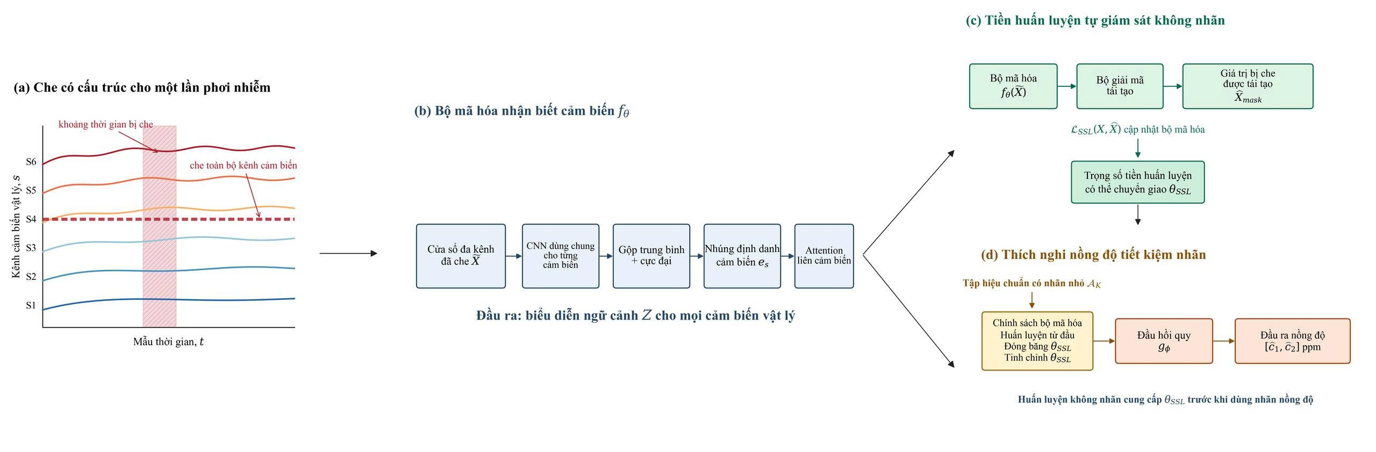
Hình 4.1. Quy trình tổng thể của phương pháp học chuyển giao
Toàn bộ quy trình từ tiền huấn luyện có nhận biết cảm biến, thích nghi mô hình đến hồi quy nồng độ được minh họa như Hình 4.1.
- Quá trình tạo dữ liệu bị che có cấu trúc
Kiến trúc mô hình bắt đầu bằng việc xử lý đáp ứng chuỗi thời gian thô thu được từ mảng cảm biến vật lý. Để phục vụ cho việc huấn luyện tự giám sát mà không cần đến nhãn nồng độ, mô hình chủ động tạo ra hai dạng nhiễu có cấu trúc trên dữ liệu đầu vào. Kỹ thuật thứ nhất là che khoảng thời gian, trong đó một dải thời gian liên tục trên tất cả các kênh bị ẩn đi nhằm buộc mô hình phải học khả năng dự đoán xu hướng thời gian. Song song với đó, kỹ thuật che toàn bộ kênh loại bỏ hoàn toàn tín hiệu của một cảm biến cụ thể, giúp mô hình rèn luyện khả năng suy luận thông tin từ các cảm biến còn lại.
- Trích xuất đặc trưng và mã hóa nhận biết cảm biến
Tín hiệu đã bị làm khuyết sau đó được đưa vào bộ mã hóa nhận biết cảm biến $f_{θ}$ để tiến hành trích xuất đặc trưng theo chiều sâu. Tại đây, một mạng 1D CNN tích chập dùng chung sẽ xử lý động học đáp ứng chuỗi thời gian cho từng kênh riêng biệt, rồi nén dữ liệu qua hai cơ chế gộp trung bình và gộp cực đại để bắt trọn cả thông tin tổng thể lẫn các đỉnh phản ứng cục bộ. Tuy nhiên, việc dùng chung một mạng CNN có thể gây nhầm lẫn giữa các cảm biến có dạng đáp ứng tương tự nhau. Để giải quyết vấn đề này, mô hình cộng thêm một vectơ nhúng định danh cảm biến vào từng token đại diện, giúp bảo toàn cấu trúc vật lý của mảng cảm biến. Cuối cùng, các token này đi qua cơ chế tự chú ý liên cảm biến dựa trên Transformer để học mối tương quan phản ứng phức tạp giữa các kênh, từ đó tạo ra biểu diễn ngữ cảnh tổng quan Z.
-Tiền huấn luyện tự giám sát không cần nhãn
Biểu diễn ngữ cảnh Z thu được đóng vai trò là cơ sở để tiến hành giai đoạn tiền huấn luyện tự giám sát. Dữ liệu này được đưa qua một Bộ giải mã tái tạo với mục tiêu khôi phục chính xác các giá trị bị che ban đầu ${\hat{X}}_{Mask}$. Thông qua việc tối ưu hóa hàm mất mát $L_{SSL}(X,\hat{X)}$ bằng cách so sánh tín hiệu tái tạo với tín hiệu gốc, mô hình có thể tự học được các đặc tính vật lý và mối tương quan giữa các cảm biến mà không cần tới bất kỳ nhãn nồng độ khí đắt đỏ nào. Kết thúc giai đoạn này, hệ thống đóng gói toàn bộ tri thức đã học thành bộ trọng số tiền huấn luyện $θ_{SSL}$ có khả năng chuyển giao cao.
-Thích nghi và tinh chỉnh với dữ liệu tiết kiệm nhãn
Sở hữu bộ trọng số tiền huấn luyện $θ_{SSL}$, mô hình dễ dàng chuyển sang tác vụ hiệu chuẩn và dự đoán nồng độ thực tế chỉ với một tập dữ liệu có nhãn rất nhỏ $A_{K}$. Tùy thuộc vào bài toán cụ thể, hệ thống có thể linh hoạt áp dụng các chính sách chuyển giao khác nhau: huấn luyện lại từ đầu, đóng băng bộ mã hóa để tiết kiệm chi phí tính toán, hoặc tinh chỉnh (fine-tuning) đồng thời bộ mã hóa và đầu hồi quy $g_{∅}$. Cuối cùng, dữ liệu qua đầu hồi quy sẽ đưa ra kết quả dự đoán nồng độ khí mục tiêu $\left[{\hat{c}}_{1, }{\hat{c}}_{2}\right]$ ppm với độ chính xác cao, giúp tối ưu chi phí hiệu chuẩn đáng kể.

4.3.2. Phát biểu bài toán
Đối với hai bộ dữ liệu đáp ứng thô, một lần tiếp xúc khí được biểu diễn dưới dạng chuỗi thời gian đa kênh như trong (1), với véc-tơ nồng độ của hai khí là mục tiêu như trong (20).
$$X_{i}∈R^{T×S}$$ | (20)
Trong đó là T là số lượng mẫu theo thời gian và S là số lượng cảm biến vật lý. Đối với bộ dữ liệu NH₃/H₂, (S = 20) và (T = 64). Đối với bộ dữ liệu hỗn hợp khí CO/Ethylene, (S = 16) và (T = 64).
Vectơ nồng độ mục tiêu hai chiều. Vecto nồng độ thực tế của hai thành phần khí có trong hỗn hợp i.
$$y_{i}=\left[\begin{matrix}y_{i1} \\ y_{i2}\end{matrix}\right]∈R^{2}$$ | (21)
Trong giai đoạn tiền huấn luyện, mô hình tái tạo các đáp ứng cảm biến mà không sử dụng nhãn nồng độ, qua đó mô phỏng một tập dữ liệu hỗn hợp khí chưa được gán nhãn. Tập dữ liệu thích nghi có số lượng nhỏ nhưng được gán nhãn nồng độ chính xác như trong (21) được sử dụng để huấn luyện bộ mã hóa và đầu hồi quy theo (22).
$$A_{K}=\{(X_{i},y_{i})\}_{i=1}^{K}$$ | (22)
Trong đó K kiểm soát ngân sách hiệu chuẩn có nhãn. Sau khi tiền huấn luyện, bộ mã hóa $f_{θ}$ và đầu hồi quy $g_{ϕ}$ được tối ưu hóa bởi hàm mục tiêu $θ$. Tối ưu hóa bộ tham số $θ$ của bộ mã hóa $f_{θ}$ và tham số $ϕ$ của đầu hồi quy $g_{ϕ}$ bằng cách giảm thiểu hàm mất mát Huber trên tập dữ liệu thích nghi $A_{K}$ (23)
(θ*,ϕ*)=argminθ,ϕ(Xi,yi)∈AK​lHubergϕ(fθ(Xi)),yi|AK| | (23)
Tùy thuộc vào chính sách thích nghi, $θ$ có thể được khởi tạo ngẫu nhiên, được đóng băng sau khi tiền huấn luyện tự giám sát, hoặc được cập nhật với tốc độ học thấp hơn.

4.3.3. Bộ mã hóa cảm biến theo thời gian dùng chung
Giai đoạn đầu tiên trích xuất biểu diễn theo thời gian cho mỗi cảm biến. Nghiên cứu sử dụng cùng một bộ mã hóa chập 1 chiều giãn nở $ψ_{θ}$cho tất cả các kênh cảm biến vật lý. Đối với cảm biến s trong phơi nhiễm i.
$$H_{is}=ψ_{θ}(X_{i}[:,s])$$ | (24)
Mã hóa theo thời gian cho từng cảm biến trong (24) được tóm tắt bằng cách kết hợp phép lấy trung bình và phép lấy cực đại tạo thành token cảm biến trong (25)
$$h_{is}=\left[MeanPool(H_{is});MaxPool(H_{is})\right]$$ | (25)
Việc sử dụng các trọng số dùng chung giúp mô hình học được các đặc trưng động học chung giữa các kênh, đồng thời giảm số lượng tham số phụ thuộc riêng vào từng cảm biến. Việc kết hợp mean pooling và maximum pooling cho phép giữ lại cả đặc trưng đáp ứng tổng thể và các đáp ứng cục bộ có cường độ lớn.
Trong triển khai thực tế, bộ mã hóa theo thời gian nhận hai kênh đầu vào cho mỗi cảm biến, gồm tín hiệu đã được co giãn (scaled signal) và mặt nạ nhị phân biểu thị trạng thái quan sát (binary observation mask). Bộ mã hóa sử dụng ba lớp tích chập, với số lượng kênh đầu ra, kích thước kernel và hệ số giãn lần lượt được thiết lập theo kiến trúc đã xác định. Phép đệm (padding) được sử dụng để duy trì độ dài chuỗi ở mức 64 mẫu, và hàm kích hoạt GELU được áp dụng sau mỗi lớp tích chập.
Sau đó, phép mean pooling và maximum pooling được kết hợp để tạo ra 64 đặc trưng. Các đặc trưng này được đưa qua một lớp tuyến tính có hàm kích hoạt GELU để ánh xạ thành sensor token có 32 chiều. Bộ mã hóa cảm biến theo thời gian trả lời: “Tín hiệu của từng cảm biến biến đổi theo thời gian như thế nào?”

4.3.4. Mã hóa định danh cảm biến vật lý
Việc sử dụng chung mạng xử lý theo thời gian có thể dẫn đến sự mơ hồ trong biểu diễn cảm biến. Hai cảm biến vật lý khác nhau có thể tạo ra các đáp ứng theo thời gian có hình dạng tương tự nhau trong một số điều kiện đo, mặc dù chúng có đặc tính nhạy và chọn lọc khác nhau. Do đó, luận án gắn một embedding định danh cho mỗi token cảm biến,$e_{s}$.
$$z_{is}=h_{is}+e_{s}$$ | (26)
Embedding được học đồng thời trong quá trình huấn luyện như trong (26) giúp duy trì định danh của kênh vật lý mà không cần mã hóa thủ công đặc tính chọn lọc đối với từng loại khí. Định danh cảm biến mã hóa sự tương ứng giữa các kênh, chứ không giả định mối quan hệ một cảm biến–một loại khí. Các thí nghiệm sử dụng cùng một mảng cảm biến trong mỗi bộ dữ liệu và chưa chứng minh khả năng chuyển giao giữa các thiết bị khác nhau. Mã hóa định danh cảm biến trả lời: “Đây là cảm biến nào?”

4.3.5. Cơ chế tự chú ý chéo giữa các cảm biến
Các token cảm biến được xếp chồng như trong (23)
$$Z_{i}=[z_{i1},z_{i2},…,z_{iS}]^{⊤}∈R^{S×d}$$ | (23)
Luận án sau đó áp dụng sự tự chú ý kiểu Transformer trên toàn bộ chiều cảm biến. Ma trận truy vấn, khóa và giá trị được cho bởi (24), và đầu ra chú ý được cho bởi (25).
$$Q=Z_{i}W_{Q}, K=Z_{i}W_{K}, V=Z_{i}W_{V}$$ | (24)
$$A_{i}=softmax\left(\frac{QK^{⊤}}{\sqrt{d_{k}}}\right)V$$ | (25)
Cơ chế chú ý giữa các cảm biến mô hình hóa mẫu kết hợp của các đáp ứng chéo giữa các cảm biến, được sử dụng để suy luận thành phần của hỗn hợp khí.
Trong triển khai, mô hình sử dụng hai lớp mã hóa Transformer có chuẩn hóa trước. Mỗi lớp có kích thước token 32 chiều, bốn đầu chú ý, một tầng truyền thẳng gồm 96 nút, hàm kích hoạt GELU và dropout 0,1. Một lớp chuẩn hóa cuối cùng được áp dụng cho các token cảm biến đã tích hợp thông tin ngữ cảnh. Đối với bài toán hồi quy trên dữ liệu đáp ứng thô, ma trận token được trải phẳng và không thực hiện phép gộp theo chiều cảm biến. Đầu hồi quy có kích thước 32S, sử dụng hàm kích hoạt GELU và dropout 0,15 sau lớp 128 nút. Cơ chế tự chú ý giữa các cảm biến trả lời: “Đáp ứng của cảm biến này liên quan như thế nào đến đáp ứng của các cảm biến khác?”

4.3.6. Tự giám sát có cấu trúc bằng cơ chế che
Trong giai đoạn tiền huấn luyện, mô hình thực hiện nhiệm vụ tái tạo dữ liệu đầu vào bị che bởi mặt nạ theo đoạn thời gian và mặt nạ toàn bộ kênh cảm biến.
Trước tiên, các đoạn liên tục theo thời gian được loại bỏ. Với mặt nạ M.
$$M_{bts}=0 \text{if} a_{k}≤t<a_{k}+w_{k } \text{and} Z_{bks}=1$$ | (26)
Mặt nạ đoạn thời gian trong (26) sử dụng độ dài đoạn được lấy mẫu theo (27), trong khi mức độ tham gia của từng cảm biến được xác định theo (28).
$$w_{k}∼U\{6,…,16\}$$ | (27)
$$Z_{bks}∼Bernoulli(0.45)$$ | (28)
Khoảng thời gian bị che ngẫu nhiên từ 6 đến 16 mẫu và mỗi cảm biến có 45% xác suất bị áp dụng mặt nạ đoạn thời gian. Ba đoạn thời gian được lấy mẫu cho mỗi mẫu dữ liệu nhằm khuyến khích mô hình suy luận và khôi phục các động thái bị thiếu trong tín hiệu.
Ngoài ra, che từ một đến ba kênh cảm biến hoàn chỉnh, yêu cầu mô hình tái tạo thông tin của các kênh bị che dựa trên đáp ứng của các cảm biến còn lại trong mảng. Hàm mất mát tái tạo có che được xác định theo (29).
$$L_{SSL}=\frac{∑(1-M)(\hat{X}-X)^{2}}{max(1,∑(1-M))}+0.05\frac{∑M(\hat{X}-X)^{2}}{∑M}$$ | (29)
Trong đó M là mặt nạ nhị phân. Thành phần thứ nhất tập trung vào các giá trị bị che 1-M=1, trong khi thành phần thứ hai tạo ra một mức phạt nhất quán nhỏ hơn đối với các giá trị quan sát được M=1.
Nối tín hiệu bị làm mờ $X⊙M$ với chỉ số mặt nạ M như trong (30), nhờ đó một giá trị bị che không bị nhầm lẫn với một giá trị bằng 0 thực sự. Cách thiết kế này giúp quá trình tiền huấn luyện không cần sử dụng các nhãn giả.
$$X^{in}=[X⊙M, M]$$ | (30)

4.3.7. Chính sách thích ứng và thiết kế cặp hiệu chuẩn
Scratch huấn luyện mô hình từ trạng thái khởi tạo ngẫu nhiên; frozen transfer chỉ huấn luyện phần đầu ra, trong khi fine-tuning cập nhật bộ mã hóa đã được tiền huấn luyện với tốc độ học thấp hơn. Chính sách fine-tuning được xác định trước cho từng loại khí, không lựa chọn chính sách dựa trên tập kiểm tra.
Phương pháp farthest-point design yêu cầu phải biết trước các nồng độ ứng viên, khác với phương pháp tiền huấn luyện không cần nhãn. Ngân sách của phương pháp này bao gồm các nhãn được sử dụng cho quá trình huấn luyện và xác thực, nhưng không bao gồm chi phí xác định/định lượng các nồng độ trong tập ứng viên.
Các cặp hiệu chuẩn được thiết kế dựa trên tọa độ nồng độ đã biết bằng phương pháp lấy mẫu điểm xa nhất, theo định hướng hiệu chuẩn với số lượng thí nghiệm hạn chế. Gọi $P$ là tập ứng viên và $S_{k}$ là tập các cặp đã được lựa chọn sau k bước. Cặp tiếp theo được lựa chọn là (31):
$$p_{k+1}=arg\max_{p∈P\backslash S_{k}}\min_{q∈S_{k}}∥\tilde{p}-\tilde{q}∥_{2}$$ | (31)
Trong đó $\tilde{p}$biểu diễn cặp nồng độ đã được chuẩn hóa.
Thuật toán chọn điểm hiệu chỉnh tiếp theo $p_{k+1}$từ tập ứng viên $P$ sao cho khoảng cách Euclid nhỏ nhất từ nó đến các điểm đã chọn $S_{k}$ trong không gian nồng độ chuẩn hóa là lớn nhất, giúp phủ đều không gian nồng độ với ít số lần thí nghiệm nhất. Hiểu đơn giản: ở mỗi bước, thuật toán chọn cặp nồng độ ứng viên nằm xa nhất so với các cặp đã chọn trước đó, nhằm phân bố các điểm hiệu chuẩn trên toàn bộ không gian nồng độ thay vì tập trung vào một vùng. Điều này giúp tận dụng số lượng mẫu hiệu chuẩn hạn chế một cách có hệ thống.

4.4. Bộ dữ liệu và quy trình thực nghiệm

4.4.1. Bộ dữ liệu NH₃/H₂
Bộ dữ liệu NH₃/H₂ bao gồm 162,404 bản ghi dữ liệu từ 20 kênh cảm biến Nano MEMS, được tổ chức thành 378 lần phơi khí được ghi nhận, với khoảng nồng độ 0–500 ppm đối với mỗi loại khí. Luận án chia dữ liệu thành sáu phân vùng, mỗi phân vùng gồm 63 lần phơi khí, dựa trên các hỗn hợp khí đo liên tiếp.
Trong bộ dữ liệu NH₃/H₂, lần lượt giữ lại từng phân vùng trong sáu phân vùng làm tập kiểm tra, sử dụng phân vùng theo chu kỳ ngay trước đó để là tập thích nghi, và sử dụng bốn phân vùng còn lại cho quá trình tiền huấn luyện. Do một số phân vùng được sử dụng cho tiền huấn luyện lại nằm sau phân vùng kiểm tra trong trình tự dữ liệu, đây là phương pháp xác thực theo phân vùng được giữ lại, chứ không phải dự báo theo tiến trình thời gian tương lai.
Phép chia dữ liệu cố định sử dụng các phân vùng 1–4 cho tiền huấn luyện (252 phép phơi khí; 1,260 cửa sổ), phân vùng 5 cho thích nghi và phân vùng 6 cho kiểm tra. Năm cửa sổ huấn luyện, mỗi cửa sổ gồm 64 mẫu, sử dụng các độ lệch từ 0 đến 4; trong khi tập kiểm tra chỉ sử dụng cửa sổ có độ lệch bằng 0.
Trong mỗi lần đánh giá, toàn bộ các lần phơi khí được phân chia trước khi thực hiện bước trích xuất cửa sổ. Tham số chuẩn hóa đáp ứng chỉ được ước lượng từ các đáp ứng thuộc phần dữ liệu tiền huấn luyện của lần đánh giá tương ứng. Các lần phơi khí được sử dụng trong giai đoạn thích nghi và các lần phơi khí dùng để xác thực được tách biệt hoàn toàn. Tất cả các chính sách đều sử dụng cùng một cách phân nhóm dữ liệu trong mỗi seed và mỗi mức ngân sách.
Các lần phơi khí thuộc tập kiểm tra được loại trừ hoàn toàn khỏi quá trình tiền xử lý, tiền huấn luyện, thiết kế dữ liệu hiệu chuẩn, huấn luyện và lựa chọn mô hình. Mức ngân sách nhãn được tính bằng tổng số cặp nồng độ được sử dụng cho cả huấn luyện và xác thực.

4.4.2. Bộ dữ liệu hỗn hợp khí động
Bộ dữ liệu hỗn hợp khí động CO và Ethylene, được tổ chức thành 245 lần phơi khí theo thứ tự thời gian, với 16 kênh đáp ứng và 1,225 cửa sổ được lưu trữ. Mỗi lần phơi khí tạo ra năm cửa sổ gồm 64 mẫu, tương ứng với các độ lệch 0, 20, 40, 60 và 80. Khoảng nồng độ sau xử lý là 0–533.33 ppm đối với CO và 0–20 ppm đối với ethylene.
Trong bộ dữ liệu CO/Ethylene, 245 nhóm được sắp xếp theo thứ tự thu thập dữ liệu được chia thành năm khối và sử dụng để đánh giá ba lần đánh giá cuốn chiếu. Mỗi lần bao gồm ba khối tiền huấn luyện, tiếp theo là một khối thích nghi và một khối kiểm tra trong tương lai.
Trong các thí nghiệm dữ liệu được chia thành năm khối, mỗi khối gồm 49 lần phơi khí: khối 1–3: tiền huấn luyện, khối 4: thích nghi, khối 5: kiểm tra. Các mức ngân sách được sử dụng là 5, 10, 20 và 24 cặp nồng độ duy nhất. Trong quá trình huấn luyện, cả năm độ lệch được lưu trữ đều được sử dụng; trong khi tập kiểm tra chỉ sử dụng một cửa sổ cho mỗi lần phơi khí.

4.4.3. Bộ dữ liệu và thiết lập đánh giá trôi cảm biến
Để đánh giá hiện tượng trôi dài hạn của cảm biến, bộ dữ liệu trôi cảm biến công khai được sử dụng. Thiết lập bù trôi được mô tả bởi Vergara và cộng sự, trong khi bài toán hiệu chuẩn với số lượng thí nghiệm hạn chế được nghiên cứu trong [106]. Bộ dữ liệu gồm 13,910 bản ghi hoàn chỉnh, được tổ chức thành 10 phân vùng theo thời gian, trải dài từ tháng 1 đến tháng 36. Mỗi bản ghi chứa 128 giá trị: 8 đặc trưng được xây dựng cho từng kênh trong 16 kênh cảm biến, do đó mỗi mẫu được biểu diễn dưới dạng ma trận 16x8. Tám đặc trưng trên mỗi cảm biến gồm hai đặc trưng thay đổi điện trở, ba đặc trưng trung bình trượt hàm mũ của đáp ứng tăng, và ba đặc trưng của đáp ứng suy giảm; đây là các đặc trưng được xây dựng từ dữ liệu chứ không phải các mẫu liên tiếp theo thời gian. Sáu loại khí trong bộ dữ liệu gồm ethanol, ethylene, ammonia, acetaldehyde, acetone và toluene.
Các phân vùng 1–6 (tháng 1–20) được sử dụng để tiền huấn luyện bộ mã hóa đặc trưng; phân vùng 7 (tháng 21) cung cấp các nhãn phục vụ thích nghi; các phân vùng 8–10 được sử dụng làm các tập kiểm tra độc lập trên dữ liệu tương lai. Các thí nghiệm được thực hiện với các mức 1, 2, 5, 10 và 20 nhãn trên mỗi loại khí, sử dụng 10 lần khởi tạo ngẫu nhiên khác nhau. Với mức 20 nhãn trên mỗi loại khí, 16 nhãn được sử dụng để huấn luyện và 4 nhãn được sử dụng để xác thực, với cách phân chia giống nhau cho tất cả các chính sách. Với mức 1 nhãn trên mỗi loại khí, không có tập dữ liệu riêng được giữ lại để xác thực, do đó sử dụng chu kỳ huấn luyện cuối cùng được xác định trước; với các mức số lượng nhãn lớn hơn, điểm kiểm tra của mô hình được lựa chọn dựa trên kết quả xác thực, trong đó chỉ sử dụng dữ liệu thích nghi.Do bộ dữ liệu chuẩn này không cung cấp các đường cong đáp ứng theo thời gian ở dạng dữ liệu thô, cơ chế masking tự giám sát được điều chỉnh cho phù hợp với dạng biểu diễn đặc trưng. Một cảm biến hoàn chỉnh được che độc lập với xác suất 0.18. Trong mỗi bản ghi, một nhóm đặc trưng gồm cặp đặc trưng điện trở, các đặc trưng đáp ứng tăng hoặc các đặc trưng đáp ứng suy giảm được lựa chọn; nhóm này sau đó được ẩn độc lập trên từng cảm biến với xác suất 0.35, đồng thời từng đặc trưng riêng lẻ cũng được che với xác suất 0.08. Nguyên tắc chung vẫn được duy trì là tái cấu trúc có cấu trúc đối với thông tin cảm biến được nhóm theo đặc tính vật lý.
Bộ mã hóa đặc trưng ánh xạ 8 đặc trưng đã được chuẩn hóa và 8 chỉ báo masking thông qua một perceptron đa lớp GELU dùng chung với cấu trúc 16→64→32, sau đó bổ sung embedding nhận dạng cảm biến có kích thước 32 chiều. Tiếp theo, mô hình áp dụng Transformer hai lớp, bốn đầu attention giống như thiết lập trước đó, sau đó thực hiện pooling theo giá trị trung bình và giá trị cực đại trên 16 token cảm biến theo ngữ cảnh. Kết quả được đưa qua một lớp GELU gồm 64 nút, với dropout 0,15.
Hàm mục tiêu có giám sát trong phần mở rộng này chỉ chứa thành phần nồng độ có điều kiện theo loại khí. Sáu đầu ra hồi quy có điều kiện theo khí dự đoán giá trị nồng độ đã chuẩn hóa; thông tin về loại khí đã biết được sử dụng để lựa chọn đầu ra tương ứng. Không có phân loại khí nào được huấn luyện hoặc đánh giá. Do đó, MAE nồng độ được báo cáo là một chỉ số có điều kiện theo lớp khí: chỉ số này giả định rằng loại khí đã được biết trước và không đại diện cho bài toán dự đoán nồng độ đầu-cuối đối với một loại khí chưa biết. Phân tích được xác định trước với mức 20 nhãn sử dụng các nồng độ đã chuẩn hóa; các hàm mất mát với thang đo cố định và hàm mất mát trên miền tuyến tính được sử dụng bổ sung như các phân tích độ nhạy.
Hình 4.2 giữ nguyên sơ đồ phân chia cố định dữ liệu ban đầu và vai trò của dữ liệu theo thời gian trong bài toán trôi cảm biến. Các phân vùng tuần hoàn đối với NH₃/H₂ và các phân vùng cuốn chiếu đối với CO/ethylene được trình bày ở phía trên. Trong quá trình tiền huấn luyện, các nhãn nồng độ không được sử dụng; vai trò của dữ liệu thích nghi và kiểm tra vẫn được tách biệt hoàn toàn.
* Nguyên tắc chia dữ liệu và kiểm soát rò rỉ dữ liệu
Một yêu cầu quan trọng của nghiên cứu là dữ liệu kiểm tra không được tham gia vào bất kỳ bước nào của quá trình xây dựng mô hình.
Cụ thể, dữ liệu kiểm tra không được sử dụng để:
- Tính tham số chuẩn hóa.
- Huấn luyện tự giám sát.
- Lựa chọn mẫu hiệu chuẩn.
- Huấn luyện mô hình hồi quy.
- Tinh chỉnh bộ mã hóa.
Các bản ghi có nguồn gốc từ cùng một lần phơi khí luôn được giữ trong cùng một phân vùng dữ liệu. Không có trường hợp các đặc trưng từ cùng một lần phơi khí được phân bổ đồng thời vào tập huấn luyện và tập kiểm tra.
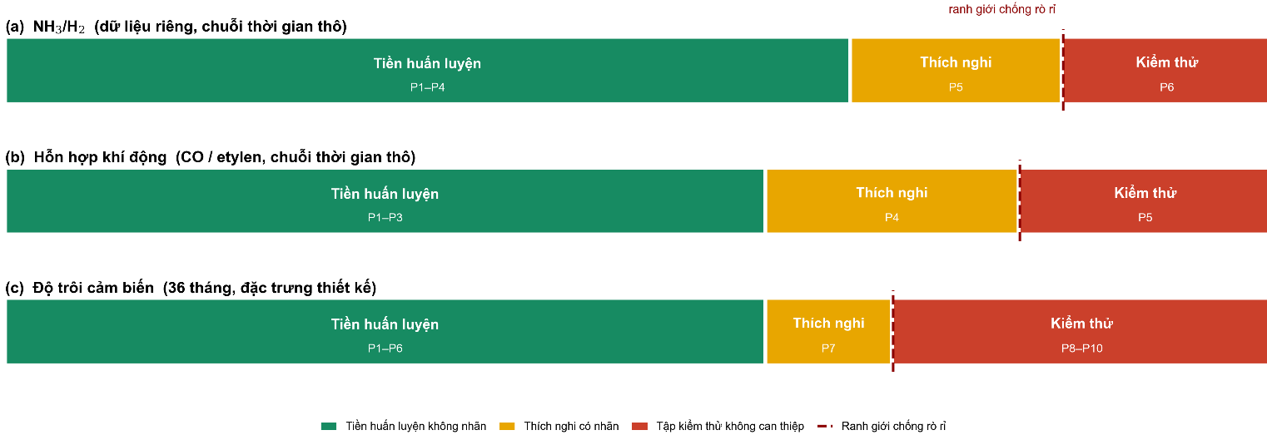
Hình 4.2. Phân chia dữ liệu được kiểm soát rò rỉ dữ liệu.

4.4.4. Tiền xử lý và tối ưu hóa
Đối với hai bộ dữ liệu đáp ứng thô, bộ chuẩn hóa riêng cho từng cảm biến được huấn luyện trên chỉ các cửa sổ tiền huấn luyện chưa có nhãn. Giá trị trung tâm là trung vị, còn độ lệch được xác định bằng khoảng tứ phân vị; các giá trị sau chuẩn hóa được giới hạn trong khoảng [-12,12].
Các giá trị đích được chia cho các hệ số tỷ lệ cố định trước khi huấn luyện bằng hàm mất mát Huber: [500,500] ppm đối với bộ dữ liệu NH₃/H₂ và [ 533.33,20] ppm đối với bộ dữ liệu hỗn hợp khí động. Các giá trị dự đoán được chuyển ngược về đơn vị ppm và giới hạn trong các khoảng tương ứng.
Quá trình tiền huấn luyện trên đáp ứng thô sử dụng thuật toán AdamW trong 60 chu kỳ huấn luyện, với tốc độ học $8×{10}^{-4 }$hệ số suy giảm trọng số ${10}^{-4}$, kích thước lô 64 và giới hạn chuẩn của gradient ở mức 2.
Quá trình huấn luyện có giám sát sử dụng 120 chu kỳ huấn luyện và hàm mất mát Huber với $δ=0.1$ trong không gian đích đã chuẩn hóa. Huấn luyện từ đầu sử dụng tốc độ học $15×{10}^{-4}$. Với chuyển giao đóng băng, chỉ phần đầu ra được huấn luyện với tốc độ ${10}^{-3}$. Quá trình tinh chỉnh sử dụng tốc độ học $8×{10}^{-5}$ cho bộ mã hóa và $8×{10}^{-4}$ cho phần đầu ra. Tất cả các chính sách huấn luyện có giám sát đều sử dụng hệ số suy giảm trọng số $2×{10}^{-4}$ và kích thước lô không quá 64 mẫu.
Đối với bộ dữ liệu trôi cảm biến, các đặc trưng được chuẩn hóa bằng cách sử dụng các phân vùng 1–6, với khoảng tứ phân vị thứ 10 đến phân vị thứ 90, sau đó được giới hạn trong khoảng [-10,10]. Quá trình tiền huấn luyện các đặc trưng sử dụng AdamW trong 40 chu kỳ huấn luyện, với tốc độ học $8×{10}^{-4 }$, hệ số suy giảm trọng số ${10}^{-4}$, kích thước lô 256 và giới hạn gradient ở mức 2.
Quá trình huấn luyện có giám sát trên bộ dữ liệu trôi cảm biến sử dụng 120 chu kỳ huấn luyện, hệ số suy giảm trọng số ${10}^{-4}$ và lựa chọn điểm kiểm tra của mô hình có giá trị mất mát nhỏ nhất chỉ trên dữ liệu thích nghi, ngoại trừ quy trình sử dụng 1 nhãn, trong đó sử dụng mô hình tại chu kỳ huấn luyện cuối cùng. Tốc độ học của phần đầu ra là $8×{10}^{-4}$; tốc độ học của bộ mã hóa là $15×{10}^{-4}$ khi huấn luyện từ đầu và $8×{10}^{-5}$ khi tinh chỉnh
Nồng độ được biến đổi riêng cho từng loại khí theo công thức (32)
$$u_{i}=\frac{log(1+c_{i})-μ_{r_{i}}}{σ_{r_{i}}}$$ | (32)
Chuyển đổi nồng độ gốc $c_{i}$của khí $r_{i}$sang quy mô logarit và chuẩn hóa Z-score dựa trên trung bình $μ_{r_{i}}$ và độ lệch chuẩn $σ_{r_{i}}$ của riêng loại khí đó trong tập huấn luyện thích nghi. Công thức này dùng để biến đổi và chuẩn hóa Logarit nồng độ theo loại khí trước khi đưa vào mô hình hồi quy. Nó đưa nồng độ của từng loại khí về một thang đo tương đối giống nhau, có trung bình gần 0 và độ lệch chuẩn gần 1.
Tất cả các thí nghiệm được hiệu chỉnh lại đều sử dụng các giá trị khởi tạo ngẫu nhiên 42, 142, 242, 342, 442, 542, 642, 742, 842 và 942, với quá trình tiền huấn luyện riêng cho từng giá trị khởi tạo. Khoảng 20% các nhóm phép đo được lựa chọn được dành riêng cho xác thực. Các thiết kế hiệu chuẩn ngẫu nhiên và lựa chọn điểm xa nhất được kết hợp với cả phương pháp huấn luyện từ đầu và tinh chỉnh ở mỗi mức số lượng nhãn của từng phân chia cố định. Đánh giá trên toàn bộ các phân vùng sử dụng tất cả các cặp thích nghi có sẵn; số lượng các cặp này có thể khác nhau giữa các phân vùng cuốn chiếu.
Đối với bộ dữ liệu NH₃/H₂, các thiết lập phần cứng và điều kiện môi trường được xác định theo quy trình thu thập dữ liệu, bao gồm cấu hình mảng cảm biến, hệ thống đo và điều kiện phơi nhiễm. Các thí nghiệm đánh giá độ nhạy được thực hiện bằng cách so sánh các cửa sổ dữ liệu gồm 64 mẫu được lấy tại các giai đoạn đầu, giữa, cuối và trên toàn bộ quá trình phơi nhiễm. Đối với mỗi thiết lập, bộ chuẩn hóa được xây dựng riêng dựa trên các cửa sổ được sử dụng cho tiền huấn luyện tương ứng. Các cửa sổ đầu vào được xác định trước và giữ cố định trong toàn bộ quá trình đánh giá nhằm bảo đảm tính nhất quán giữa các thí nghiệm.
Phương pháp đối chứng học tự giám sát tổng quát sử dụng tám đoạn không chồng lấn, mỗi đoạn có độ dài 8 mẫu trên mỗi kênh, các véc-tơ biểu diễn 32 chiều, hai lớp Bộ biến đổi với bốn đầu chú ý, các khối truyền thẳng 96 đơn vị, trọng số kênh dùng chung, thông tin vị trí theo thời gian và ba đoạn bị che trên mỗi kênh. Phương pháp này không sử dụng biểu diễn đặc trưng vật lý của cảm biến hoặc cơ chế chú ý giữa các kênh. Phép lấy trung bình theo thời gian đưa vào cùng một phần đầu hồi quy nối các kênh, do đó thứ tự các kênh vẫn được giữ lại. Chuẩn hóa theo từng mẫu được loại bỏ nhằm bảo toàn đáp ứng tuyệt đối và bảo đảm phù hợp với bước tiền xử lý; sự khác biệt về năng lực mô hình được báo cáo. Dữ liệu tiền huấn luyện và thích nghi, số lượng nhãn, các giá trị khởi tạo, phương pháp chuẩn hóa và quy tắc lựa chọn điểm kiểm tra đều giống với mô hình được đề xuất.
Các mô hình hồi quy truyền thống nhận các cửa sổ đã được chuẩn hóa trong giai đoạn tiền huấn luyện và làm phẳng thành 1,280 đặc trưng đối với NH₃/H₂ hoặc 1,024 đặc trưng đối với CO/ethylene. PLSR và SVR với hàm cơ sở xuyên tâm cho từng đích riêng biệt tiếp tục chuẩn hóa các đặc trưng, nhưng chỉ sử dụng dữ liệu huấn luyện để thực hiện việc chuẩn hóa. Các siêu tham số được lựa chọn dựa trên sai số tuyệt đối trung bình đã chuẩn hóa trên tập xác thực thích nghi. Các thiết lập của mô hình cây được cố định.
Với mức 20 nhãn trên mỗi loại khí đối với bộ dữ liệu trôi, phương pháp Huber trên mục tiêu lôgarit trong lịch sử được so sánh với ba cách biến đổi mục tiêu: log1p(c)/log1p (1000), c/1000 kết hợp Huber tuyến tính và c/1000 kết hợp sai số tuyệt đối trung bình tuyến tính. Với các mức dưới 20 nhãn trên mỗi loại khí, thang đo lôgarit cố định được sử dụng để tránh phải ước lượng độ lệch chuẩn từ các tập huấn luyện có kích thước quá nhỏ. Hệ số chia 1,000 ppm chỉ là một đơn vị chuẩn hóa về mặt số học, không phải là giá trị cực đại vật lý được khẳng định. Các mô hình đối chứng hằng số chỉ sử dụng giá trị trung bình của tập huấn luyện đối với từng loại khí. Ở mức 20 nhãn/gas, kiểm tra nhiều cách chuẩn hóa nồng độ và hàm loss. Khi số nhãn giảm xuống dưới 20, cố định cách chuẩn hóa theo log để tránh việc các tham số chuẩn hóa bị ước lượng không ổn định từ quá ít dữ liệu.

4.4.5. Các chỉ số đánh giá
Ngoài việc sử dụng các chỉ số tiêu chuẩn như MAE, RMSE và R₂, luận án còn tính phân vị thứ 90 của sai số tuyệt đối, được xác định theo Công thức (33), nhằm đánh giá mức độ của các sai số lớn.
$$Q_{0.9,j}={quantile}_{0.9}\left(|y_{ij}-{\hat{y}}_{ij}|\right)$$ | (33)
Trong đó:
- $y_{ij}$​: nồng độ thực tế của khí j tại lần đo khí thứ i.
- ${\hat{y}}_{ij}$​: nồng độ dự đoán của khí j tại lần đo khí thứ i.
Mức cải thiện tương đối khi chuyển giao được định nghĩa theo Công thức (34).
$$Gain(\%)=100\frac{E_{scratch}-E_{transfer}}{E_{scratch}}$$ | (34)
Đối với bài toán hồi quy nồng độ trên bộ dữ liệu trôi cảm biến, báo cáo giá trị trung bình không có trọng số của sáu loại khí theo Công thức (35).
$$MacroMAE=\frac{1}{6}\sum_{r=1}^{6}{{MAE}_{r}}$$ | (35)
Báo cáo giá trị trung bình theo các lần khởi tạo ngẫu nhiên và độ lệch chuẩn mẫu. Khoảng tin cậy 95% được tính bằng phương pháp lấy mẫu lại bootstrap theo cặp, với 5,000 lần lấy mẫu lại kết hợp giữa lần khởi tạo ngẫu nhiên và phân vùng dữ liệu. Trong quá trình này, các phân vùng dữ liệu được gán trọng số như nhau, và việc lấy mẫu được thực hiện có điều kiện dựa trên các mẫu đo thực tế đã quan sát trong tập kiểm tra. Các dự đoán lặp lại không được xem là các mẫu đo độc lập, vì cùng một mẫu đo trong tập kiểm tra có thể được dự đoán nhiều lần dưới các lần khởi tạo hoặc phân vùng khác nhau. Ngoài ra, các tập dữ liệu huấn luyện giữa các phân vùng có thể chồng lấn dữ liệu, do đó khả năng suy rộng các kết quả thống kê từ thí nghiệm sang toàn bộ quần thể bị hạn chế.
Đối với các thí nghiệm sử dụng cách chia dữ liệu cố định, phương pháp bootstrap được thực hiện trên các lần khởi tạo ngẫu nhiên tương ứng giữa các phương pháp được so sánh. Các phép so sánh với mô hình đối chứng chỉ mang tính thăm dò và không được hiệu chỉnh để xét đến vấn đề thực hiện nhiều phép so sánh đồng thời. Đối với sai số tuyệt đối trung bình chuẩn hóa (NMAE) trên bộ dữ liệu trôi cảm biến, sai số tuyệt đối trung bình của từng loại khí được chia cho khoảng nồng độ của chính loại khí đó trong các phân vùng lịch sử từ 1 đến 6. Các nhãn nồng độ trong những phân vùng này chỉ được sử dụng để tính toán và báo cáo chỉ số, không được sử dụng trong quá trình huấn luyện mô hình. Cách chuẩn hóa này cho phép tính NMAE trung bình giữa các loại khí với trọng số bằng nhau, ngay cả khi khoảng nồng độ của một phân vùng kiểm tra bằng 0. Đồng thời, chỉ số chẩn đoán dựa trên khoảng nồng độ của chính phân vùng kiểm tra vẫn được giữ lại để cung cấp thêm thông tin về phạm vi biến thiên nồng độ trong tập kiểm tra.

4.4.6. Cấu hình mô hình
Bảng 4.1. Cấu hình của mô hình học chuyển giao
Thành phần | Cấu hình
Đầu vào | 64 mẫu thời gian cho mỗi cảm biến và chỉ báo quan sát/bị che
Số token cảm biến | 20 đối với NH₃/H₂; 16 đối với CO/ethylene
CNN thời gian | Các kênh: 2 → 24 → 32 → 32
Kernel CNN | 5, 5, 3
Dilation | 1, 2, 4
Hàm kích hoạt | GELU
Gộp đặc trưng | Mean pooling và max pooling
Kích thước token | 32 chiều
Embedding cảm biến | 32 chiều cho từng cảm biến vật lý
Transformer | 2 lớp, 4 đầu attention
Feed-forward Transformer | 96 chiều
Dropout Transformer | 0,1
Bộ giải mã tái tạo | 32 → 96 → 64 cho từng cảm biến
Đầu hồi quy | Số cảm biến × 32 → 128 → 32 → 2
Dropout hồi quy | 0,15
Mô hình gồm bốn thành phần chính như Bảng 4.1: bộ mã hóa thời gian, vector embedding thể hiện danh tính của cảm biến, Transformer mô hình hóa quan hệ giữa các cảm biến và đầu hồi quy. Mỗi cảm biến cung cấp chuỗi tín hiệu gồm 64 mẫu theo thời gian, được đưa qua mạng CNN một chiều có giãn cách (Dilated Temporal CNN) dùng chung cho tất cả các cảm biến để trích xuất các đặc trưng động học như tốc độ phản hồi, độ dốc, dạng quá độ và xu hướng ổn định. Sau đó, mỗi cảm biến được bổ sung một vector embedding biểu diễn danh tính riêng, giúp mô hình phân biệt vai trò của từng cảm biến. Các đặc trưng của cảm biến được chuyển thành các token và đưa vào Transformer gồm 2 lớp, 4 đầu attention, lớp feed-forward 96 chiều, dropout 0,1 và pre-layer normalization nhằm học các mối quan hệ và sự phụ thuộc giữa các cảm biến. Cuối cùng, các token đầu ra được ghép lại và đưa qua đầu hồi quy gồm hai lớp ẩn lần lượt 128 và 32 nút, sử dụng hàm kích hoạt GELU và dropout 0,15 để dự đoán đồng thời nồng độ của hai loại khí. Cụ thể, mô hình dự đoán NH₃ và H₂ đối với bộ dữ liệu NH₃/ H₂, hoặc CO và ethylene đối với bộ dữ liệu CO/ethylene.

4.5. Kết quả

4.5.1. Tiền huấn luyện tự giám sát
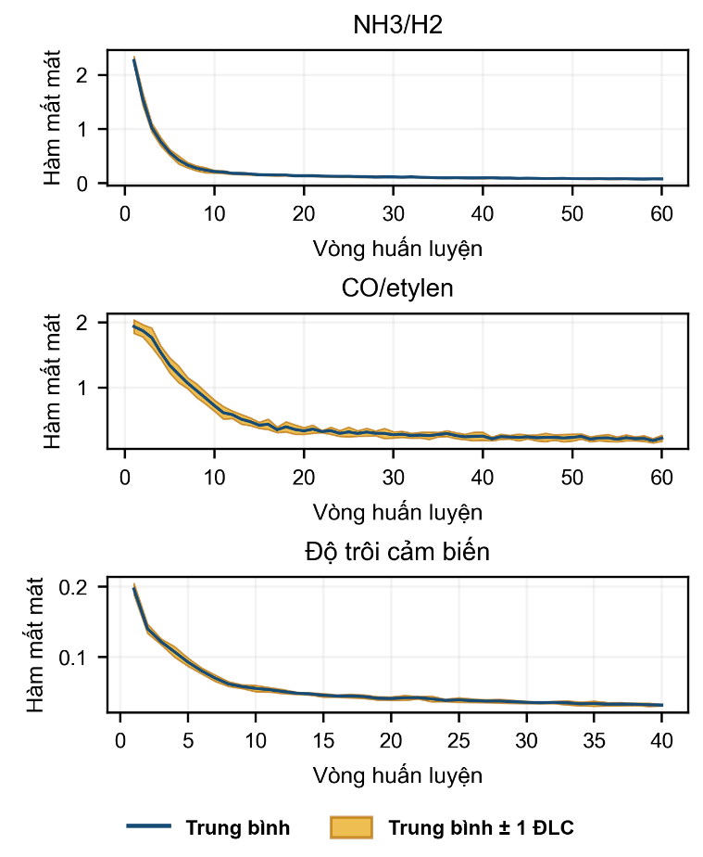
Hình 4.3. Hàm mất mát của mô hình qua 10 seed ngẫu nhiên
Giai đoạn tiền huấn luyện tự giám sát sử dụng các tập dữ liệu phản hồi không có nhãn nồng độ khí, trong đó bộ mã hóa được huấn luyện để học biểu diễn từ đặc trưng động học theo thời gian của mảng cảm biến. Mô hình áp dụng cơ chế che giấu dữ liệu bằng cách che ngẫu nhiên các khoảng thời gian liên tục và một số kênh cảm biến, sau đó yêu cầu mạng tái tạo các giá trị bị che. Số vòng huấn luyện được thiết lập ở mức 60 epoch đối với các bộ dữ liệu phản hồi thô NH₃/H₂ và CO/C₂H₄, và 40 epoch đối với bộ dữ liệu trôi cảm biến. Các giá trị này được cố định trong các thí nghiệm tương ứng nhằm bảo đảm tính nhất quán của quy trình huấn luyện. Mỗi thiết lập được thực hiện với 10 giá trị seed khác nhau để đánh giá độ ổn định của kết quả đối với thay đổi trong khởi tạo ngẫu nhiên và quá trình huấn luyện.
Đường cong hội tụ trong Hình 4.3 cho thấy hàm mất mát tái thiết giảm dần qua các vòng huấn luyện trên cả ba bộ dữ liệu. Đối với các bộ dữ liệu chuỗi thời gian thô NH₃/H₂ và CO/C₂H₄, hàm mất mát giảm nhanh từ mức ban đầu khoảng 2,0 và tiến tới trạng thái tương đối ổn định, với giá trị khoảng 0,1–0,22 ở các vòng huấn luyện cuối. Tương tự, bộ dữ liệu trôi cảm biến cũng cho thấy xu hướng giảm liên tục và đường cong trở nên ổn định hơn sau khoảng vòng huấn luyện thứ 20. Dải màu cam biểu diễn độ lệch chuẩn ±1 SD giữa 10 seed có độ rộng tương đối nhỏ và bám sát đường trung bình. Kết quả này cho thấy quá trình tiền huấn luyện có độ ổn định tương đối cao đối với thay đổi trong khởi tạo ngẫu nhiên và quá trình huấn luyện giữa các seed.

4.5.2. Đánh giá chính trên đa phân vùng
Bảng 4.2 so sánh phương pháp tinh chỉnh với huấn luyện từ đầu trong điều kiện đồng nhất về các nhóm thích nghi và tập kiểm thử giữ lại. Cả bốn khoảng tin cậy bootstrap bắt cặp đều nằm phía dương, trong đó khoảng của NH₃ gần giá trị 0 nhất. Kết quả cho thấy phương pháp tinh chỉnh có chênh lệch hiệu năng dương nhất quán so với huấn luyện từ đầu trong khuôn khổ giao thức đánh giá này. Các khoảng tin cậy được ước lượng trên các kết hợp seed và phân vùng, có điều kiện trên các lượt tiếp xúc và tập kiểm thử đã quan sát.
Bảng 4.2. Sai số MAE trên nhiều phân vùng (ppm)
Khí | Huấn luyện từ đầu | Tinh chỉnh | Chênh lệch | Khoảng tin cậy 95%
NH₃ | 31.01 | 26.69 | 4.31 | [0.38, 8.30]
H₂ | 49.20 | 38.63 | 10.58 | [3.57, 18.78]
CO | 89.95 | 65.22 | 24.74 | [12.85, 37.53]
Ethylene | 2.611 | 1.939 | 0.672 | [0.247, 1.143]
Việc áp dụng tiền huấn luyện tự giám sát rồi fine-tune giúp giảm sai số MAE đáng kể trên cả 4 khí mục tiêu so với việc huấn luyện mô hình từ đầu (Scratch). Mức giảm sai số tương đối đạt được lần lượt là NH₃: 13.9%, H₂: 21.5%, CO: 27.5%, và Ethylene: 25.7%. Độ lệch chuẩn (SD) giữa các phân vùng (fold) của MAE trung bình sau khi tinh chỉnh là NH₃: 11.07 ppm, H₂: 10.59 ppm, CO: 14.71 ppm, và Ethylene: 0.448 ppm.
Tập dữ liệu NH₃/H₂ bao gồm 378 định danh kiểm thử riêng biệt qua 6-fold (tương ứng 3.780 dự đoán cho mỗi khí qua các seed; tập CO/ethylene qua 3 lần kiểm tra cuốn chiếu (1.050 dự đoán cho mỗi khí). Những cải thiện chính này không bị suy giảm một cách hệ thống qua 10 seed, cho thấy tính ổn định cao của phương pháp học chuyển giao này.

4.5.3. Phân tích ngân sách nhãn phân chia cố định
Bảng 4.3. Sai số MAE theo phân vùng cố định (ppm), Trung bình ± SD qua 10 Seeds
Khí mục tiêu | Số cặp có nhãn (K) | Huấn luyện từ đầu (Scratch) | Đóng băng (Frozen) | Tinh chỉnh (Fine-tuned)
NH₃ | 5 | 86.39 ± 36.11 | 82,85 ± 31,89 | 86.02 ± 34.16
NH₃ | 10 | 67.52 ± 40.50 | 41.08 ± 7.01 | 38.92 ± 4.56
NH₃ | 20 | 36.84 ± 7.89 | 31.10 ± 2.80 | 29.53 ± 2.38
NH₃ | 40 | 29.86 ± 2.74 | 25.09 ± 2.01 | 25.22 ± 2.10
NH₃ | 57 | 21.59 ± 3.25 | 19.26 ± 1.76 | 17.36 ± 1.54
H₂ | 5 | 161.51 ± 22.40 | 129.17 ± 12.17 | 128.91 ± 16.84
H₂ | 10 | 124.16 ± 28.13 | 78.73 ± 18.12 | 81.88 ± 19.54
H₂ | 20 | 70.73 ± 30.45 | 48.04 ± 8.65 | 48.38 ± 9.70
H₂ | 40 | 51.53 ± 6.60 | 41.26 ± 2.34 | 41.67 ± 2.75
H₂ | 57 | 41.20 ± 4.27 | 34.77 ± 2.70 | 31.60 ± 2.29
CO | 5 | 163.06 ± 47.96 | 125.10 ± 34.73 | 111.46 ± 23.96
CO | 10 | 156.04 ± 27.60 | 77.08 ± 25.00 | 80.99 ± 27.98
CO | 20 | 89.30 ± 39.24 | 49.96 ± 8.66 | 47.42 ± 7.79
CO | 24 | 63.63 ± 10.68 | 46.81 ± 9.60 | 47.45 ± 7.38
Ethylene | 5 | 5.226 ± 1.469 | 3.916 ± 1.680 | 3.468 ± 1.248
Ethylene | 10 | 3.610 ± 1.421 | 2.449 ± 0.464 | 2.418 ± 0.484
Ethylene | 20 | 2.465 ± 0.745 | 1.879 ± 0.534 | 1.843 ± 0.506
Ethylene | 24 | 2.149 ± 0.359 | 1.668 ± 0.241 | 1.627 ± 0.275
Ở ngân sách Bảng 4.3 báo cáo tất cả các chiến lược thích nghi dưới dạng Trung bình ± Độ lệch chuẩn qua 10 seed ngẫu nhiên. Ngân sách nhãn bao gồm các nhãn dùng cho tập kiểm định. Các thử nghiệm phân vùng cố định này đóng vai trò thứ yếu so với đánh giá đa phân vùng; cả chiến lược lẫn ngân sách nhãn đều không được lựa chọn dựa trên hiệu năng kiểm thử. Ở mức ngân sách tối đa, giá trị trung bình bắt cặp phương pháp fine-tuning tốt hơn so với scratch, tuy nhiên sai số không giảm một cách đơn điệu tại mọi mức ngân sách. Thử nghiệm phân vùng cố định nhằm đánh giá khả năng tiết kiệm nhãn của mô hình khi số lượng cặp mẫu hiệu chuẩn (K) tăng dần từ rất ít (K=5) đến mức tối đa (K=24 hoặc 57)
Trong phân tích ngân sách nhãn, ba chiến lược thích ứng cho thấy hiệu năng khác nhau theo số lượng nhãn được sử dụng. Ở mức ngân sách thấp, đặc biệt tại K = 5, phương pháp huấn luyện từ đầu (Scratch) có sai số tương đối lớn và độ biến động cao; chẳng hạn, MAE của CO đạt 163,06 ± 47,96 ppm. Các chiến lược sử dụng bộ mã hóa đã được tiền huấn luyện, gồm Frozen và Fine-tuned, nhìn chung cho kết quả thuận lợi hơn trong một số mức ngân sách thấp. Tuy nhiên, mức độ cải thiện không đồng nhất giữa các loại khí và các giá trị K. Chẳng hạn, tại K = 24 đối với CO, MAE của Frozen là 46,81 ppm, thấp hơn Fine-tuned là 47,45 ± 7,38 ppm. Vì vậy, chưa thể kết luận một chiến lược luôn đạt hiệu năng tốt nhất ở mọi mức ngân sách nhãn.
Khi số lượng nhãn tăng, sai số không nhất thiết giảm đơn điệu. Đối với CO, MAE của Fine-tuned là 47,42 ± 7,79 ppm tại K = 20 và 47,45 ± 7,38 ppm tại K = 24, cho thấy hiệu năng gần như không thay đổi trong hai mức ngân sách này. Kết quả này có thể được xem là dấu hiệu cho thấy mức cải thiện của Fine-tuned có xu hướng ổn định trong khoảng ngân sách được xét. Việc sử dụng 10 seed cho phép đánh giá mức độ ổn định của kết quả đối với thay đổi trong khởi tạo ngẫu nhiên. So sánh giữa các cấu hình seed cho thấy mức cải thiện có thể thay đổi khi số seed được mở rộng; do đó, các kết quả chính trong nghiên cứu được báo cáo trên 10 seed nhằm giảm sự phụ thuộc vào một số lần khởi tạo cụ thể và cung cấp ước lượng ổn định hơn về hiệu năng trong cùng giao thức đánh giá.
Hình 4.4 trực quan hóa mối quan hệ giữa nồng độ khí thực tế (trục hoành, ppm) và nồng độ do mô hình dự đoán (trục tung, ppm) ở mức ngân sách nhãn đầy đủ qua 10 seed ngẫu nhiên độc lập cho 4 loại khí NH₃, H₂, CO, Ethylene. Trên đồ thị, đường nét đứt biểu diễn đường lý tưởng (y = x), trong khi các điểm dữ liệu phân tách rõ ba chiến lược thích ứng: Huấn luyện từ đầu (Scratch) dạng vòng tròn màu xám, Đóng băng trọng số (Frozen) dạng hình vuông màu xanh, và Tinh chỉnh (Fine-tuned) dạng hình tam giác màu cam. Tổng hợp kết quả phân tích cho thấy các điểm dự đoán của hai phương pháp dựa trên tiền huấn luyện tự giám sát (Fine-tuned và Frozen) tập trung rất chặt và bám sát đường lý tưởng y = x. Ngược lại, phương pháp Scratch bị phân tán xòe rộng xa đường lý tưởng trên cả 4 loại khí, thể hiện sai số lớn và tính kém ổn định khi thiếu bộ biểu diễn đặc trưng tự giám sát. Xét theo từng mục tiêu, NH₃ và Ethylene đạt độ hội tụ cao nhất quanh đường lý tưởng; với H₂, mô hình Scratch mắc sai số lệch cao ở dải nồng độ thấp; còn đối với CO mục tiêu khó dự đoán nhất mặc dù các điểm dữ liệu phân tán rộng hơn hẳn so với các khí khác, hai phương pháp Fine-tuned và Frozen vẫn giúp thu hẹp đáng kể độ xòe sai số so với Scratch. Việc lặp lại kiểm thử qua 10 seed ngẫu nhiên mà các cụm điểm màu cam và xanh vẫn giữ nguyên độ tập trung hẹp xung quanh đường lý tưởng đã khẳng định tính ổn định, khả năng tái lập và độ tin cậy cao của phương pháp học chuyển giao tự giám sát đối với mảng cảm biến E-nose.
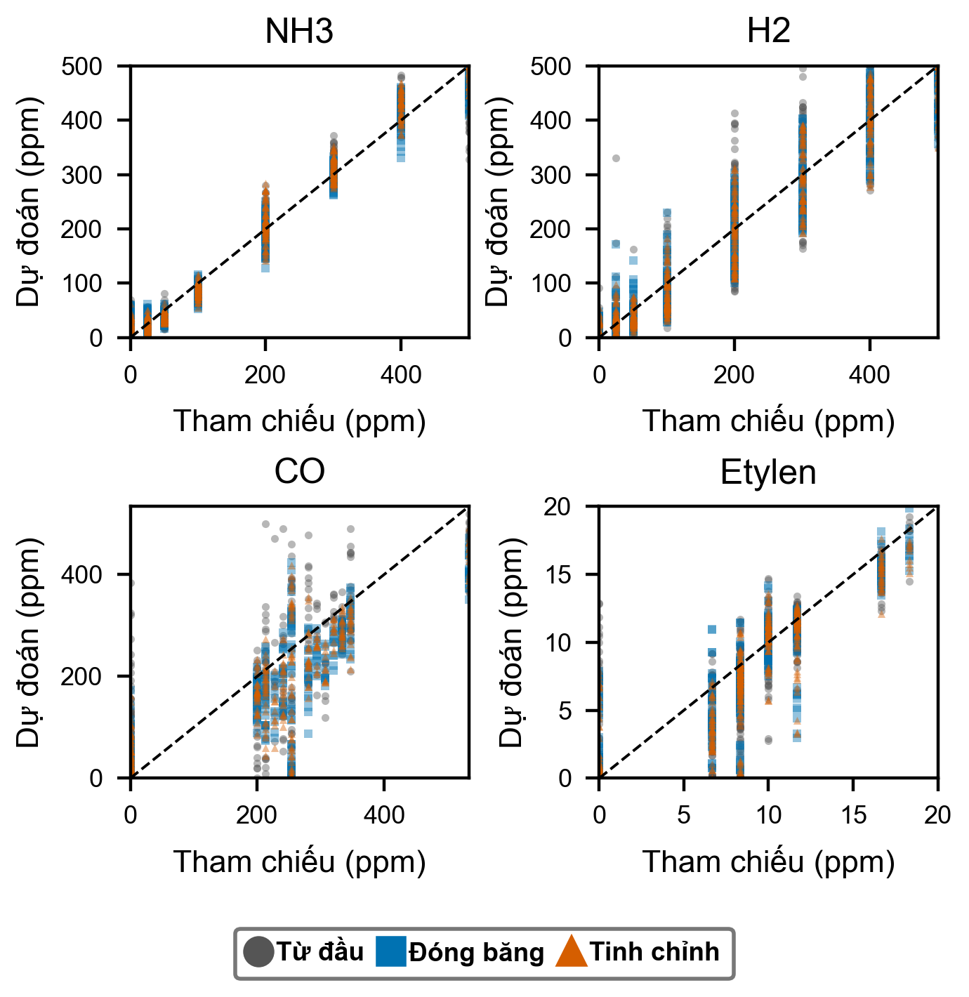
Hình 4.4. Các dự đoán ở mức ngân sách đầy đủ từ tất cả 10 seed

4.5.4. Kiểm soát thiết kế hiệu chuẩn
Bảng 4.4 cho thấy ảnh hưởng của chiến lược lựa chọn mẫu thay đổi theo loại khí và mức ngân sách nhãn. Lựa chọn điểm xa nhất có thể cải thiện MAE so với lựa chọn ngẫu nhiên trong một số trường hợp, đặc biệt ở mức ngân sách thấp. Tuy nhiên, hiệu quả không nhất quán giữa các loại khí và mức ngân sách; ở một số trường hợp, lựa chọn điểm xa nhất cho kết quả kém hơn lựa chọn ngẫu nhiên. Do đó, chưa thể kết luận chiến lược lựa chọn điểm xa nhất luôn mang lại lợi ích khi giảm ngân sách nhãn. Ở ngân sách đầy đủ, hai chiến lược lựa chọn mẫu trùng nhau nên không tạo ra sự khác biệt về hiệu năng.
Bảng 4.4. MAE (ppm) của thiết kế lựa chọn ngẫu nhiên và thiết kế lựa chọn điểm xa nhất
Khí | Số cặp | Phương pháp | Ngẫu nhiên | Điểm xa nhất | Chênh lệch [khoảng tin cậy 95%]
CO | 5 | Scratch | 179.22 | 163.06 | 16.16 [-31.10, 53.12]
Ethylene | 5 | Scratch | 4.890 | 5.226 | -0.335 [-1.621, 0.930]
CO | 10 | Scratch | 144.05 | 156.04 | -11.99 [-46.20, 25.05]
Ethylene | 10 | Scratch | 3.881 | 3.610 | 0.271 [-0.951, 1.591]
CO | 20 | Scratch | 83.83 | 89.3 | -5.47 [-26.51, 14.46]
Ethylene | 20 | Scratch | 2.489 | 2.465 | 0.024 [-0.422, 0.504]
CO | 24 | Scratch | 63.63 | 63.63 | 0.00 [0.00, 0.00]
Ethylene | 24 | Scratch | 2.149 | 2.149 | 0.000 [0.000, 0.000]
H₂ | 5 | Scratch | 159.51 | 161.51 | -2.00 [-19.61, 11.72]
NH₃ | 5 | Scratch | 98.51 | 86.39 | 12.12 [-13.67, 38.24]
H₂ | 10 | Scratch | 137.23 | 124.16 | 13.07 [-14.68, 36.59]
NH₃ | 10 | Scratch | 69.6 | 67.52 | 2.08 [-23.07, 23.84]
H₂ | 20 | Scratch | 70.48 | 70.73 | -0.25 [-24.56, 22.33]
NH₃ | 20 | Scratch | 42.35 | 36.84 | 5.51 [-2.55, 13.76]
H₂ | 40 | Scratch | 43.21 | 51.53 | -8.32 [-11.53, -4.60]
NH₃ | 40 | Scratch | 25.4 | 29.86 | -4.46 [-6.35, -1.66]
H₂ | 57 | Scratch | 41.2 | 41.2 | 0.00 [0.00, 0.00]
NH₃ | 57 | Scratch | 21.59 | 21.59 | 0.00 [0.00, 0.00]
CO | 5 | Fine-tuned | 143.07 | 111.46 | 31.61 [13.34, 51.92]
Ethylene | 5 | Fine-tuned | 4.323 | 3.468 | 0.855 [-0.595, 2.151]
CO | 10 | Fine-tuned | 108.99 | 80.99 | 28.00 [-4.59, 62.23]
Ethylene | 10 | Fine-tuned | 3.081 | 2.418 | 0.663 [0.069, 1.392]
CO | 20 | Fine-tuned | 54.22 | 47.42 | 6.80 [0.99, 12.18]
Ethylene | 20 | Fine-tuned | 1.987 | 1.843 | 0.144 [-0.137, 0.457]
CO | 24 | Fine-tuned | 47.45 | 47.45 | 0.00 [0.00, 0.00]
Ethylene | 24 | Fine-tuned | 1.627 | 1.627 | 0.000 [0.000, 0.000]
H₂ | 5 | Fine-tuned | 143.53 | 128.91 | 14.62 [-5.72, 35.31]
NH₃ | 5 | Fine-tuned | 89.75 | 86.02 | 3.74 [-17.95, 28.62]
H₂ | 10 | Fine-tuned | 103.24 | 81.88 | 21.36 [-0.61, 42.36]
NH₃ | 10 | Fine-tuned | 52.62 | 38.92 | 13.69 [5.83, 20.77]
H₂ | 20 | Fine-tuned | 47.14 | 48.38 | -1.24 [-9.01, 5.32]
NH₃ | 20 | Fine-tuned | 34.4 | 29.53 | 4.87 [1.89, 8.05]
H₂ | 40 | Fine-tuned | 36.78 | 41.67 | -4.89 [-7.31, -2.45]
NH₃ | 40 | Fine-tuned | 21.85 | 25.22 | -3.37 [-5.50, -1.12]
H₂ | 57 | Fine-tuned | 31.6 | 31.6 | 0.00 [0.00, 0.00]
NH₃ | 57 | Fine-tuned | 17.36 | 17.36 | 0.00 [0.00, 0.00]
Với 5 cặp mẫu, chênh lệch MAE của chiến lược tinh chỉnh, được tính bằng lựa chọn ngẫu nhiên trừ lựa chọn điểm xa nhất, lần lượt là: NH₃: 3,74 ppm (khoảng tin cậy 95%: -17,95 đến 28,62); H₂: 14,62 ppm (khoảng tin cậy 95%: -5,72 đến 35,31); CO: 31,61 ppm (khoảng tin cậy 95%: 13,34 đến 51,92); Ethylene: 0,855 ppm (khoảng tin cậy 95%: -0,595 đến 2,151). Do đó, ảnh hưởng của chiến lược thiết kế lựa chọn mẫu phụ thuộc vào từng khí mục tiêu. Phương pháp này sử dụng các tọa độ nồng độ đã biết và không được diễn giải như một hình thức thu thập chủ động các nhãn chưa biết.
Bảng 4.5. Kiểm soát thiết kế hiệu chuẩn với 5 cặp mẫu, MAE (ppm)
Khí mục tiêu | Chiến lược chọn mẫu | Scratch | Fine-tuned
NH₃ | Ngẫu nhiên | 98.51 ± 29.07 | 89.75 ± 29.49
NH₃ | Điểm xa nhất | 86.39 ± 36.11 | 86.02 ± 34.16
H₂ | Ngẫu nhiên | 159.51 ± 12.93 | 143.53 ± 30.16
H₂ | Điểm xa nhất | 161.51 ± 22.40 | 128.91 ± 16.84
CO | Ngẫu nhiên | 179.22 ± 31.43 | 143.07 ± 22.16
CO | Điểm xa nhất | 163.06 ± 47.96 | 111.46 ± 23.96
Ethylene | Ngẫu nhiên | 4.890 ± 1.836 | 4.323 ± 1.682
Ethylene | Điểm xa nhất | 5.226 ± 1.469 | 3.468 ± 1.248
Bảng 4.5 thể hiện kết quả đánh giá tác động của chiến lược thiết kế mẫu hiệu chuẩn ở ngân sách nhãn cực kỳ hạn chế (K=5 cặp mẫu) đối với sai số MAE (dưới dạng Trung bình ± Độ lệch chuẩn tính từ 10 seed ngẫu nhiên) giữa hai mô hình Huấn luyện từ đầu (Scratch) và Tinh chỉnh (Fine-tuned) trên 4 loại khí. Kết quả phân tích chỉ ra rằng phương pháp Chọn điểm xa nhất giúp bao phủ tối đa không gian nồng độ, nhờ đó khi kết hợp với mô hình Fine-tuned đã mang lại mức giảm sai số MAE so với Chọn ngẫu nhiên trên loại khí tiêu biểu như CO giảm từ 143.07 xuống 111.46 ppm, H₂ giảm từ 143.53 xuống 128.91 ppm và Ethylene giảm từ 4.323 xuống 3.468 ppm. Bên cạnh đó, mô hình Fine-tuned luôn nhất quán đạt hiệu năng tốt hơn so với Scratch bất kể chiến lược chọn mẫu nào được áp dụng, qua đó khẳng định bộ biểu diễn đặc trưng không-thời gian học được từ giai đoạn tiền huấn luyện tự giám sát giúp mô hình tái hiệu chuẩn nhanh chóng, chính xác và đạt tính ổn định ngay cả trong kịch bản rất thiếu dữ liệu nhãn.

4.5.5. So sánh với các mô hình cơ sở
Bảng 4.6 thể hiện kết quả so sánh sai số MAE (Trung bình ± SD qua 10 seed ngẫu nhiên) ở mức ngân sách nhãn đầy đủ giữa mô hình Fine-tuned đề xuất với các thuật toán học máy truyền thống (Extra Trees, XGBoost, PLSR, SVR), mô hình Scratch, và mô hình học tự giám sát chung trên 4 loại khí mục tiêu. Kết quả tổng hợp chỉ ra rằng mô hình đề xuất (Fine-tuned) đạt hiệu năng tốt nhất trên khí H₂ (31.60 ± 2.29 ppm) và duy trì sự ổn định ở vị trí hàng đầu trên tất cả các khí còn lại. Trái lại, các mô hình học máy truyền thống tuy có thể đạt kết quả tốt đột biến trên một loại khí riêng lẻ như PLSR đạt MAE thấp nhất trên CO hay Extra Trees dẫn đầu ở Ethylene nhưng lại bị suy giảm hiệu năng nghiêm trọng khi chuyển sang các khí khác (PLSR bị vọt sai số lên 75.50 ppm ở H₂, còn Extra Trees tăng lên 90.46 ppm ở CO. Bên cạnh đó, mô hình Generic SSL đạt sai số thấp nhất ở NH₃ và ở Ethylene.
Bảng 4.6. Sai số MAE của các mô hình cơ sở ở ngân sách đầy đủ (ppm), Trung bình ± SD
Mô hình | NH₃ | H₂ | CO | Ethylene
Scratch | 21.59 ± 3.25 | 41.20 ± 4.27 | 63.63 ± 10.68 | 2.149 ± 0.359
Extra Trees | 21.63 ± 1.73 | 37.33 ± 2.04 | 90.46 ± 7.17 | 1.398 ± 0.197
XGBoost | 26.96 ± 4.61 | 48.65 ± 2.38 | 55.90 ± 11.13 | 2.491 ± 0.352
PLSR | 28.44 ± 4.76 | 75.50 ± 18.25 | 25,57 ± 8,48 | 1.994 ± 0.377
SVR | 20.74 ± 1.62 | 31.37 ± 4.53 | 53.01 ± 7.26 | 2.013 ± 0.226
SSL tổng quát | 16.13 ± 1.23 | 35.18 ± 2.74 | 52.52 ± 12.59 | 1.437 ± 0.275
Fine-tuned | 17.36 ± 1.54 | 31.60 ± 2.29 | 47.45 ± 7.38 | 1.627 ± 0.275
Mô hình nhận biết cảm biến không vượt trội hơn một cách tuyệt đối trên mọi chỉ số. Giá trị MAE đối với khí CO của phương pháp PLSR là 25,57 ± 8,48 ppm so với 47.45 ± 7.38 ppm của phương pháp tinh chỉnh (fine-tuning); MAE đối với ethylene của mô hình Extra Trees là 1.398 ± 0.197 ppm so với 1.627 ± 0.275 ppm. Đây là các giá trị trung bình quan sát được trong điều kiện phân vùng cố định đã công bố, chứ không phải một tuyên bố về sự vượt trội thống kê tuyệt đối. Các so sánh bắt cặp ở ngân sách đầy đủ với mô hình tự giám sát chung cho thấy mô hình nhận biết cảm biến ưu thế hơn ở khí H₂, mô hình SSL tổng quát ưu thế hơn ở NH₃ và ethylene, trong khi kết quả đối với CO là chưa đủ kết luận. Sự khác biệt về bộ mã hóa và dung lượng mô hình ngăn cản việc quy các sự chênh lệch này duy nhất cho yếu tố định danh cảm biến. Nhìn chung, kết quả cho thấy hiệu quả của mô hình nhận biết cảm biến phụ thuộc vào loại khí và cần được đánh giá trên toàn bộ các mục tiêu thay vì dựa trên một chỉ số riêng lẻ.

4.5.6. Nghiên cứu loại trừ thành phần và độ nhạy theo cửa sổ thời gian
Bảng 4.7. Mức chênh lệch sai số MAE ở ngân sách đầy đủ khi loại trừ thành phần so với mô hình đầy đủ (ppm), Trung bình ± SD
Thành phần bị loại bỏ | NH₃ | H₂ | CO | Ethylene
Không có định danh cảm biến | -0.06 ± 1.66 | 4.73 ± 3.73 | 5.17 ± 10.05 | 0.097 ± 0.462
Không có cơ chế chú ý | -3.01 ± 1.49 | 1.99 ± 3.50 | 10.27 ± 12.18 | -0.140 ± 0.264
Không có che giấu thời gian | 2.10 ± 2.17 | 1.73 ± 3.30 | 7.93 ± 14.86 | -0.016 ± 0.360
Không có che giấu cảm biến | -0.78 ± 2.00 | 4.34 ± 3.75 | 1.83 ± 8.34 | 0.027 ± 0.215
Bảng 4.7 báo cáo mức chênh lệch trong cùng một seed (lấy MAE của mô hình bị loại trừ thành phần trừ đi MAE của mô hình đầy đủ). Giá trị dương khi bỏ thành phần đó, sai số tăng lên, mô hình đầy đủ tốt hơn (thành phần đó có lợi). Tác động có sự thay đổi tùy theo từng loại khí; việc lấy mẫu và tối ưu hóa không thể tách rời khỏi tính chọn lọc vật lý, và không có thành phần nào mang lại lợi ích tuyệt đối trên mọi kịch bản.
Định danh cảm biến rất quan trọng với CO (tăng sai số 5.17 ppm nếu bỏ) và H₂ (tăng 4.73 ppm), nhưng hầu như không ảnh hưởng tới NH₃ (-0.06 ppm). Cơ chế chú ý chéo đóng vai trò quan trọng với CO (bỏ chú ý làm sai số tăng vọt 10.27 ppm), tuy nhiên đối với NH₃, việc bỏ khối chú ý lại giúp giảm sai số trung bình 3.01 ppm. Che giấu thời gian và cảm biến giúp giảm sai số đáng kể trên CO (7.93 ppm) và H₂ (4.34 ppm). Do đó, tỷ lệ tác động định danh lớn giữa các khí ban đầu không được coi là một hằng số vật lý ổn định, và khối chú ý cũng không phải lúc nào cũng mang lại lợi ích tuyệt đối. Không có một nghiên cứu cắt bỏ nào mang lại lợi ích tuyệt đối trên tất cả các loại khí. Tác động của từng thành phần phụ thuộc chặt chẽ vào đặc tính phản hồi hóa lý riêng biệt của mảng cảm biến với từng loại khí mục tiêu.
Bảng 4.8. MAE (ppm) theo cửa sổ thời gian, Trung bình ± SD
Cửa sổ thời gian | NH₃ Scratch | NH₃ Transfer | H₂ Scratch | H₂ Transfer
Sớm | 21.59 ± 3.25 | 17.36 ± 1.54 | 41.20 ± 4.27 | 31.60 ± 2.29
Giữa | 34.55 ± 5.01 | 29.60 ± 3.23 | 33.99 ± 4.10 | 35.60 ± 3.08
Muộn | 56.71 ± 5.88 | 54.75 ± 4.40 | 52.12 ± 7.87 | 51.28 ± 4.89
Toàn bộ | 20.24 ± 1.76 | 18.05 ± 2.48 | 38.36 ± 2.56 | 35.75 ± 2.46
Bảng 4.8 thể hiện sự ảnh hưởng của vị trí cửa sổ thời gian tới độ chính xác dự đoán (đo bằng sai số MAE, ppm) đối với hai loại khí NH₃ và H₂, đồng thời so sánh hiệu năng giữa mô hình huấn luyện từ đầu (Scratch) và mô hình học chuyển giao (Transfer). Vị trí đặt cửa sổ thời gian làm thay đổi sai số tuyệt đối và hiệu quả chuyển giao: các cửa sổ muộn cho kết quả kém hơn đối với cả hai loại khí, và cửa sổ giữa đối với H₂ không thể hiện sự cải thiện. Việc lấy mẫu lại toàn bộ thời gian tiếp xúc đóng vai trò là một nhóm đối chứng, không phải là mức tối ưu được lựa chọn từ kết quả kiểm thử.
Kết quả phân tích độ nhạy theo cửa sổ thời gian cho thấy cửa sổ sớm (early window) mang lại hiệu quả tốt với học chuyển giao, giúp giảm sai số MAE đáng kể đối với NH₃ từ 21.59 ppm (Scratch) xuống 17.36 ppm (Transfer) và đối với H₂ từ 41.20 ppm xuống 31.60 ppm, qua đó khẳng định đáp ứng động học ở giai đoạn đầu chứa các đặc trưng cốt lõi cho quá trình tái hiệu chuẩn. Trái lại, cửa sổ muộn cho kết quả kém nhất với sai số MAE tăng vọt lên trên 50 ppm ở cả hai loại khí (tiêu biểu như NH₃ Transfer đạt 54.75 ppm và H₂ Transfer đạt 51.28 ppm) do thông tin động học theo thời gian bị triệt tiêu khi cảm biến tiến vào trạng thái cân bằng hoặc bão hòa. Trong khi đó, cửa sổ giữa không mang lại lợi ích ổn định, điển hình như ở khí H₂ khi việc áp dụng mô hình Transfer thậm chí không giúp cải thiện sai số so với Scratch (35.60 ppm so với 33.99 ppm).
Việc khai thác cửa sổ đáp ứng sớm mang lại hiệu quả chuyển giao học sâu tốt hơn hẳn so với việc sử dụng các cửa sổ thời gian muộn, qua đó khẳng định thông tin động học giai đoạn đầu của mảng cảm biến đóng vai trò quyết định cho quá trình hiệu chuẩn tiết kiệm nhãn.

4.5.7. Trôi cảm biến dài hạn
Tập dữ liệu trôi cảm biến dài hạn được thu thập trong khoảng thời gian 36 tháng và được chia thành các phân vùng thời gian nhằm đánh giá sự thay đổi của đặc tính cảm biến theo thời gian. Trong đó, Phân vùng 8 và 9, tương ứng với giai đoạn tháng 21–30, thể hiện hiện tượng trôi cảm biến ở mức độ trung bình. Đến Phân vùng 10 (tháng 31–36), mức độ trôi tăng lên rất nghiêm trọng, được cho là liên quan đến quá trình lão hóa vật lý và suy giảm hóa học kéo dài của mảng cảm biến. Do đó, các phân vùng này tạo ra những mức độ trôi khác nhau, qua đó cho phép đánh giá khả năng của mô hình trong việc duy trì hiệu quả dự đoán khi đặc tính cảm biến thay đổi theo thời gian.
Bảng 4.9 thể hiện báo cáo sai số trung bình vĩ mô (Macro-MAE, ppm) giữa 4 chính sách thích ứng (Constant, Scratch, Frozen, và Fine-tuned) trên 3 phân vùng kiểm thử tương lai: Phân vùng 8, Phân vùng 9 (tháng 21–30) và Phân vùng 10 (tháng 31–36).
Biến đổi chính với ngân sách 20 nhãn/khí là biến đổi log-Huber lịch sử theo từng khí; mô hình dự đoán hằng số (constant) dự đoán bằng giá trị trung bình nồng độ tính từ tập dữ liệu hiệu chuẩn có nhãn. Chênh lệch MAE vĩ mô giữa Scratch và Fine-tuned ở Phân vùng 8 là 4.50 ppm (khoảng tin cậy 95%: 2.55 đến 6.19); Phân vùng 9 là 4.16 ppm (khoảng tin cậy 95%: 2.41 đến 6.22); và Phân vùng 10 là -0.71 ppm (khoảng tin cậy 95%: -8.40 đến 6.91). Các khoảng tin cậy này thực hiện lấy mẫu lại (resample) trên các seed, điều kiện hóa theo từng phân vùng kiểm thử. So sánh này mô tả bài toán hồi quy nồng độ khi đã được cung cấp chính xác định danh khí thực tế; phép so sánh này không bao gồm sai số phân loại.
Ở các Phân vùng 8 và 9, hai phương pháp dựa trên tự giám sát (Frozen và Fine-tuned) cho kết quả thuận lợi hơn so với Scratch và Constant. Tuy nhiên, tại Phân vùng 10, kết quả không cho thấy cải thiện rõ ràng của Fine-tuned so với Scratch; chênh lệch giữa hai phương pháp là −0,71 ppm với khoảng tin cậy 95% từ −8,40 đến 6,91 ppm, bao gồm giá trị 0. Đồng thời, Fine-tuned không đạt sai số thấp hơn Scratch tại phân vùng này. Việc duy trì các phương pháp đối chứng như Constant và Scratch là cần thiết để đánh giá hiệu quả của mô hình dưới các mức độ trôi khác nhau. Do đó, các kết quả hiện tại cho thấy lợi ích của tiền huấn luyện có thể phụ thuộc vào mức độ trôi cảm biến và chưa đủ cơ sở để khẳng định độ bền vững của mô hình trong điều kiện trôi nghiêm trọng.
Bảng 4.9. Macro-MAE (ppm) khi trôi cảm biến trong kịch bản biết trước loại khí,
Chiến lược | Phân vùng 8 | Phân vùng 9 | Phân vùng 10
Constant | 52.91 ± 3.07 | 46.13 ± 3.07 | 181.05 ± 2.13
Scratch | 23.95 ± 3.46 | 22.68 ± 2.86 | 142.34 ± 11.06
Frozen | 19.09 ± 2.25 | 18.91 ± 3.25 | 137.43 ± 13.49
Fine-tuned | 19.45 ± 3.37 | 18.52 ± 4.60 | 143.05 ± 12.49
Bảng 4.10. Sai số chuẩn hóa NMAE (%) theo từng khí của mô hình Fine-Tuned
Khí mục tiêu | Phân vùng 8 | Phân vùng 9 | Phân vùng 10
Ethanol | 0.49 ± 0.52 | 0.40 ± 0.45 | 10.76 ± 0.90
Ethylene | 5.04 ± 1.40 | 4.23 ± 1.50 | 21.72 ± 3.51
Amoniac | 3,34 ± 0,93 | 1.74 ± 1.02 | 36.00 ± 3.06
Acetaldehyde | 5.65 ± 2.43 | 10.02 ± 2.92 | 24.19 ± 2.34
Acetone | 6.81 ± 0.33 | 4.55 ± 1.27 | 61.11 ± 12.72
Toluene | 18.76 ± 8.32 | 30.16 ± 11.61 | 22.61 ± 4.58
Macro | 6.68 ± 1.74 | 8.52 ± 2.48 | 29.40 ± 3.07
Bảng 4.10 thể hiện báo cáo sai số chuẩn hóa theo dải nồng độ lịch sử (NMAE - Normalized MAE, %) của mô hình Fine-tuned cho 6 loại khí riêng biệt (Ethanol, Ethylene, Ammonia, Acetaldehyde, Acetone, Toluene) cùng giá trị trung bình (Macro) qua các Phân vùng 8, 9 và 10. Mục đích là để đánh giá công bằng mức độ ảnh hưởng của trôi cảm biến lên từng chất hóa học riêng biệt mà không để các chất có thang ppm lớn chi phối điểm số. Kết quả cho thấy ở Phân vùng 10, sai số vọt lên rất cao ở một số khí cụ thể như Acetone (61.11%) và Ammonia (36.00%), giải thích lý do vì sao chỉ số Macro-MAE tổng thể bị suy giảm.
Dải nồng độ lịch sử cố định của từng loại khí và đánh trọng số bình đẳng cho các khí; điều này tránh để các chất phân tích có nồng độ ppm cao chi phối điểm số vĩ mô đã chuẩn hóa. MAE và NMAE theo từng khí của tất cả các chiến lược, dải tham chiếu và toàn bộ 5 mức ngân sách nhãn được ghi nhận. Dưới thang chuẩn hóa fixed-log, MAE vĩ mô fine-tuned với 1 nhãn/khí ở Phân vùng 8 là 40.73 ± 24.75 ppm, Phân vùng 9 là 39.47 ± 20.58 ppm, và Phân vùng 10 là 206.22 ± 24.05 ppm. Biến thiên lớn giữa các seed và sai số đáng kể ở Phân vùng 10 hạn chế các tuyên bố về khả năng tiết kiệm nhãn cực hạn. Tác động của ngân sách nhãn không giảm một cách đơn điệu. Nhóm đối chứng fixed-log 20 nhãn được giữ lại nhằm tách biệt tác động của ngân sách nhãn khỏi sự thay đổi của giao thức chính sang thang fitted-log tại mức 20 nhãn.
Bảng 4.11. Độ nhạy của hàm mất mát Fine-tuned, Macro-MAE (ppm), Trung bình ± SD
Hàm mất mát | Phân vùng 8 | Phân vùng 9 | Phân vùng 10
Log fitted SD | 19.45 ± 3.37 | 18.52 ± 4.60 | 143.05 ± 12.49
Log fixed | 22.68 ± 5.59 | 26.11 ± 6.19 | 184.96 ± 9.99
Linear Huber | 26.94 ± 4.16 | 25.50 ± 6.16 | 145.56 ± 11.05
Linear MAE | 22.48 ± 4.17 | 20.70 ± 4.75 | 137.55 ± 12.87
Bảng 4.11 thể hiện báo cáo sai số Macro-MAE (ppm) của mô hình Fine-tuned khi thử nghiệm 4 dạng hàm mất mát và thang chuẩn hóa mục tiêu khác nhau (Log fitted SD, Log fixed, Linear Huber, và Linear MAE) trên các Phân vùng 8, 9 và 10. Mục đích kiểm tra xem việc thay đổi dạng toán học của hàm loss có thể giúp khắc phục sai số trôi cảm biến ở Phân vùng 10 hay không.
Log-Huber và Linear MAE tối ưu hóa các hình học sai số khác nhau. kiểm thử các phương án thay thế mà không lựa chọn biến đổi chính dựa trên điểm số kiểm thử. Thang chuẩn hóa cố định tránh việc phải khớp phương sai log chỉ từ 16 bản ghi cho mỗi loại khí. Hàm Log-Huber lịch sử có MAE vĩ mô fine-tuned quan sát được thấp nhất trong số các biến đổi này ở Phân vùng 8 và 9. Ở Phân vùng 10, Linear MAE cho kết quả 137.55 ± 12.87 ppm so với 143.05 ± 12.49 ppm của Log-Huber, trong khi Log-fixed tăng lên 184.96 ± 9.99 ppm. Do đó, lợi ích cải thiện trôi cảm biến nghiêm trọng từ việc thay đổi hàm mất mát không phải là sự cải thiện chuẩn hóa đồng nhất, và khoảng tin cậy so sánh giữa học chuyển giao và huấn luyện từ đầu của Linear MAE cũng chứa giá trị 0.

4.5.8. Sai số ở phân bố đuôi, dung lượng mô hình và giới hạn
Bảng 4.12 thể hiện đánh giá định lượng toàn diện ở mức ngân sách nhãn đầy đủ qua 10 seed ngẫu nhiên thông qua các chỉ số hệ số xác định (R²), sai số căn trung bình bình phương (RMSE, ppm) và sai số ở phân vị thứ 90 (Q_{0.9}, ppm) đại diện cho sai số ở 10% kịch bản dự đoán tệ nhất giữa ba chiến lược Scratch, Frozen và Fine-tuned trên 4 loại khí. Kết quả tổng hợp chỉ ra rằng các phương pháp học chuyển giao dựa trên tiền huấn luyện tự giám sát (Fine-tuned và Frozen) mang lại sự cải thiện vượt trội so với Scratch trên tất cả các chỉ số: nâng cao hệ số R² (đạt cao nhất ở NH3 là 0.979 và H₂ là 0.935, đồng thời thu hẹp đáng kể cả sai số trung bình RMSE lẫn sai số phân bố đuôi Q_{0.9} (tiêu biểu như ở NH₃, Q_{0.9} giảm từ 48.79 ppm xuống 38.11 ppm; ở H₂ giảm từ 96.54 ppm xuống 74.15 ppm). Tuy nhiên, Bảng 4.12 cũng chỉ ra ranh giới hiệu năng định lượng đối với khí CO: mặc dù R² tăng từ 0.617 lên 0.777, sai số phân bố đuôi Q_{0.9} vẫn còn tương đối cao (109.51 ppm trên thang nồng độ 0–533.33 ppm), chứng minh rằng sự cải thiện tương đối không đồng nghĩa với một hiệu chuẩn định lượng hoàn hảo trên mọi chất phân tích.
Bảng 4.12. Các chỉ số R² trung bình, RMSE và Q_{0.9} ở ngân sách đầy đủ qua 10 Seed
Khí mục tiêu | Chiến lược | R² | RMSE (ppm) | Q_{0.9}(ppm)
NH₃ | Scratch | 0.962 | 31.16 | 48.79
NH₃ | Frozen | 0.975 | 25.57 | 44.64
NH₃ | Fine-tuned | 0.979 | 23.29 | 38.11
H₂ | Scratch | 0.881 | 57.78 | 96.54
H₂ | Frozen | 0.925 | 46.01 | 78.41
H₂ | Fine-tuned | 0.935 | 42.90 | 74.15
CO | Scratch | 0.617 | 94.89 | 162.79
CO | Frozen | 0.771 | 73.58 | 110.76
CO | Fine-tuned | 0.777 | 72.93 | 109.51
Ethylene | Scratch | 0.558 | 3.257 | 5.769
Ethylene | Frozen | 0.749 | 2.457 | 3.703
Ethylene | Fine-tuned | 0.742 | 2.483 | 4.130
CO vẫn bị giới hạn về mặt định lượng ngay cả sau khi chuyển giao: R² trung bình là 0,777, và Q_{0,9} là 109,51 ppm trên thang 0–533,33 ppm. Sự cải thiện tương đối không nên đồng nghĩa với việc hiệu chuẩn định lượng đầy đủ.
Tập NH₃/H₂ có 117.514 tham số đề xuất (31.272 ở bộ mã hóa; 86.242 ở đầu ra), tất cả đều có thể huấn luyện trong fine-tuning so với 86.242 ở chuyển giao đóng băng; mô hình SSL tổng quát có 108.098 tham số. Tập con hiệu chuẩn ở ngân sách đầy đủ của seed-42 có 46 lượt tiếp xúc riêng biệt, tạo ra tỷ lệ 2.555 tham số đề xuất cho mỗi lượt tiếp xúc hiệu chuẩn. Tập CO/ethylene: có 101.002 tham số đề xuất (31.144 ở bộ mã hóa; 69.858 ở đầu ra), tất cả đều có thể huấn luyện trong fine-tuning so với 69.858 ở chuyển giao đóng băng; mô hình SSL tổng quát có 91.714 tham số. Tập con hiệu chuẩn ở ngân sách đầy đủ của seed-42 có 19 lượt tiếp xúc riêng biệt, tạo ra tỷ lệ 5.316 tham số đề xuất cho mỗi lượt tiếp xúc hiệu chuẩn. Năm cửa sổ chồng lấp lên nhau không làm tăng số lượng mẫu độc lập. Sự dịch chuyển theo thời gian/phiên đo vi phạm giả định về tính hoán đổi của phương pháp bao phủ, các khoảng như vậy chỉ mang tính chẩn đoán dưới sự dịch chuyển phân bố, chứ không phải là đảm bảo khi triển khai thực tế. Độ đảm bảo thích ứng với sự dịch chuyển phân bố vẫn chưa được đánh giá.

4.6. Thảo luận và kết luận chương 4
Tiền huấn luyện che giấu nhận biết cảm biến hỗ trợ quá trình tái hiệu chuẩn tiết kiệm nhãn trên cùng một hệ thống. Theo chiến lược tinh chỉnh được xác định trước, mức giảm sai số MAE đa phân vùng chính so với huấn luyện từ đầu đạt lần lượt là 13.9% đối với NH₃, 21.5% đối với H₂, 27.5% đối với CO, và 25.7% đối với Ethylene.Những cải thiện này không khẳng định sự vượt trội tuyệt đối về mặt kiến trúc: các mô hình tự giám sát chung và các thuật toán hồi quy truyền thống vẫn thể hiện tốt hơn mô hình đề xuất ở một số khí mục tiêu. Tác động của việc loại trừ thành phần, cửa sổ thời gian, thiết kế hiệu chuẩn và ngân sách nhãn đều phụ thuộc vào từng khí mục tiêu. Sai số tuyệt đối và sai số ở phân bố đuôi còn lại, đặc biệt là đối với CO, hạn chế mức độ đáp ứng hiệu chuẩn trong ứng dụng thực tế. Bài toán hồi quy trôi cảm biến trong kịch bản biết trước loại khí có sự cải thiện ở các phân vùng 8–9 nhưng không thể hiện rõ ràng ở phân vùng 10. Đánh giá này giả định đã biết trước định danh khí. Các nhóm đối chứng dự đoán hằng số, sai số chuẩn hóa và hàm mất mát cho thấy việc tái sử dụng biểu diễn đặc trưng thuần túy chưa đủ để đảm bảo độ bền vững trước hiện tượng trôi cảm biến nghiêm trọng. Thử nghiệm trên 10 seed ngẫu nhiên nhằm định lượng độ biến động của quá trình huấn luyện/thiết kế mẫu, chứ không đại diện cho các đợt thu thập dữ liệu độc lập mới. Các khoảng tin cậy mang tính điều kiện dựa trên các lượt tiếp xúc đã quan sát; khoảng tin cậy của NH₃ nằm gần giá trị 0, số lượng phân vùng theo trình tự thời gian còn ít. Các ước tính theo phân vùng cố định có độ nhạy cao với seed. Tính độc lập của các lượt tiếp xúc vật lý và khả năng tổng quát hóa trên nhiều thiết bị cần thêm bằng chứng thực nghiệm; định danh cảm biến phụ thuộc vào sự tương ứng giữa các kênh. Việc che giấu nhãn trong thử nghiệm nhằm kiểm chứng giả thuyết học đặc trưng, chứ không đo lường trực tiếp sự tiết kiệm chi phí thu thập thực tế. Thiết kế hiệu chuẩn với nồng độ đã biết bỏ qua chi phí định lượng tập ứng viên ban đầu.
Phương pháp tiền huấn luyện có che khuất nhận biết cảm biến cho thấy khả năng cải thiện nhất quán hiệu quả hồi quy hai loại khí với số lượng dữ liệu có nhãn hạn chế trên cả hai bộ dữ liệu NH₃/H₂ tự thu thập và bộ dữ liệu CO/Ethylene công khai. Ở mức ngân sách đầy đủ, phương pháp này giảm sai số MAE so với mô hình huấn luyện từ đầu khi sử dụng chiến lược chuyển giao phù hợp nhất với từng khí mục tiêu.
Các phép kiểm định mở rộng trên nhiều phiên cho thấy mức cải thiện ghép cặp vẫn được duy trì đối với cả bốn loại khí ở các mức ngân sách cao trong cùng giao thức đánh giá. Kết quả phân tích loại bỏ thành phần cho thấy hiệu quả của thông tin nhận dạng cảm biến và các cơ chế che khuất phụ thuộc vào từng loại khí, trong đó lợi ích thể hiện rõ nhất đối với H₂. Đối với NH₃, CO và C₂H₄, các chênh lệch giữa các cấu hình chưa đủ nhất quán để kết luận về tác động riêng biệt của từng thành phần. Do đó, kết quả thực nghiệm cho thấy hiệu quả của kiến trúc đề xuất không nhất thiết đến từ việc mọi thành phần đều cải thiện hiệu năng một cách độc lập, mà phụ thuộc vào sự kết hợp giữa các thành phần và đặc điểm của từng loại khí.
Kết quả cũng cho thấy lợi ích của học chuyển giao thể hiện rõ nhất khi số lượng dữ liệu hiệu chuẩn có nhãn còn hạn chế. Đây là một đặc tính quan trọng đối với hệ thống mũi điện tử trong thực tế, vì thu thập tín hiệu chưa có nhãn thường dễ hơn đáng kể so với tạo một bộ dữ liệu hiệu chuẩn nồng độ đầy đủ.
Các nghiên cứu trong tương lai sẽ kết hợp các hỗn hợp khí không nhãn giá rẻ, một lượng hạn chế các nhãn thích ứng chính xác và các đợt kiểm thử định lượng độc lập đi kèm với hạch toán chi phí. Sự thích ứng theo thời gian và độ không đảm bảo thích ứng với sự dịch chuyển phân bố là những hướng ưu tiên tiếp theo. Khả năng khái quát hóa và chuyển giao giữa các thiết bị mũi điện tử vật lý khác nhau vẫn là một hướng nghiên cứu quan trọng.
Kết quả nghiên cứu chính của Chương 4 được công bố tại công trình:
[P11] Nguyen Dinh Van, Dang Thi Thu Ha, Nguyen Thu Huong, Nguyen Duc Hoa “Sensor-aware self-supervised transfer learning for label-efficient multigas electronic nose calibration”, IEEE Sensors, 2026. (Third--round review Scopus Q1, IF:4.5).

KẾT LUẬN VÀ HƯỚNG PHÁT TRIỂN
Kết luận
Luận án “Ứng dụng học máy trong phát triển các mũi điện tử để giám sát chất lượng không khí trong nhà sử dụng cảm biến khí nano” nghiên cứu ứng dụng học máy, học sâu và học chuyển giao nhằm nâng cao hiệu quả của hệ thống mũi điện tử sử dụng mảng cảm biến khí nano SnO₂ trên nền công nghệ MEMS. Nghiên cứu xuất phát từ thực tế rằng tín hiệu cảm biến khí có tính phi tuyến, độ chọn lọc kém, chịu ảnh hưởng của nhiễu, hiện tượng trôi cảm biến và nhiễu chéo giữa các khí, gây khó khăn cho việc phân tích hỗn hợp khí.
Luận án tập trung giải quyết ba bài toán chính là dự đoán nồng độ khí hỗn hợp, phát hiện bất thường và hiệu chuẩn trong dữ liệu cảm biến, sử dụng một bộ dữ liệu công khai CO–Ethylene và hai bộ dữ liệu tự xây dựng gồm NH₃–H₂ và VOCs. Đối với bài toán dự đoán nồng độ, dữ liệu chuỗi thời gian được chuyển đổi thành ảnh xám hai chiều để khai thác đồng thời đặc trưng không gian và thời gian. Trên cơ sở đó đề xuất mô hình lai Autoencoder–LSTM nhằm trích xuất, học mối quan hệ của các đặc trưng và mô hình hóa động học của tín hiệu cảm biến, tăng chính xác và khả năng tổng quát hóa. Đối với bài toán phát hiện bất thường, luận án đề xuất khung Autoencoder kết hợp cơ chế ngưỡng phân loại, giúp phát hiện hiệu quả các bất thường dựa trên sai số tái tạo và cho kết quả tốt. Trong bài toán hiệu chuẩn, sử dụng học chuyển giao tự giám sát có nhận biết cảm biến để hồi quy nồng độ hỗn hợp hai khí trong điều kiện hạn chế dữ liệu có nhãn. Phương pháp này giúp MAE giảm 13.9%/21.5% đối với NH₃/H₂ và 27.5%/25.7% đối với CO/ethylene so với huấn luyện từ đầu.
Nhìn chung, luận án đã đề xuất một hướng tiếp cận tích hợp giữa cảm biến khí nano, biểu diễn dữ liệu dạng ảnh và các mô hình học sâu, học chuyển giao góp phần nâng cao độ chính xác, độ tin cậy và khả năng ứng dụng của hệ thống mũi điện tử trong giám sát chất lượng không khí trong nhà.
Hướng phát triển
Các kết quả của luận án cho thấy việc kết hợp dữ liệu từ cảm biến khí với các phương pháp học sâu và học chuyển giao có thể hỗ trợ hiệu quả các bài toán phân tích dữ liệu trong hệ thống mũi điện tử, bao gồm dự đoán nồng độ khí, phát hiện bất thường và hiệu chỉnh cảm biến. Việc biểu diễn đáp ứng cảm biến dưới dạng dữ liệu ảnh, kết hợp với các mô hình AE–LSTM và Deep Convolutional Autoencoder, cho phép khai thác các đặc trưng theo không gian và thời gian của tín hiệu cảm biến. Bên cạnh đó, học tự giám sát và học chuyển giao cho thấy khả năng hỗ trợ hiệu chỉnh mô hình trong điều kiện số lượng dữ liệu có nhãn hạn chế. Những kết quả này cho thấy tiềm năng ứng dụng của các phương pháp học máy trong phát triển các hệ thống mũi điện tử phục vụ giám sát chất lượng không khí. Tuy nhiên, nghiên cứu vẫn còn một số hạn chế cần được tiếp tục nghiên cứu trong thời gian tới.
Thứ nhất, các bộ dữ liệu thực nghiệm được xây dựng chủ yếu trên một số hỗn hợp khí (NH₃–H₂ và VOCs) và trong các điều kiện thí nghiệm có kiểm soát. Do đó, khả năng tổng quát của mô hình đối với các hỗn hợp nhiều khí phức tạp hơn hoặc trong các môi trường vận hành thực tế với nhiệt độ, độ ẩm và lưu lượng khí biến đổi liên tục vẫn cần được đánh giá thêm.
Thứ hai, bài toán phát hiện bất thường chủ yếu được kiểm chứng trên dữ liệu bất thường thực tế có quy mô còn hạn chế, vẫn chưa thể bao quát đầy đủ tất cả các dạng bất thường có thể xảy ra trong quá trình vận hành thực tế.
Thứ ba, các mô hình học sâu, học chuyển giao được đề xuất mới đánh giá trên môi trường máy tính, chưa triển khai và tối ưu trên các thiết bị nhúng hoặc hệ thống IoT có tài nguyên hạn chế để đáp ứng yêu cầu giám sát thời gian thực.
Thứ tư, nghiên cứu chủ yếu tập trung vào ba bài toán dự đoán nồng độ khí, phát hiện bất thường và hiệu chuẩn trong cùng thiết bị cảm biến. Các vấn đề khác như học liên tục hoặc học chuyển giao trên các thiết bị các thiết bị độc lập, điều kiện trôi theo thời gian và chi phí thu thập dữ liệu thực tế.
Những hạn chế của luận án là cơ sở để tiếp tục mở rộng dữ liệu hỗn hợp đa khí, nâng cao khả năng thích nghi của mô hình với cảm biến và môi trường khác nhau, đồng thời phát triển các mô hình AI nhẹ, kết hợp ước lượng nồng độ, phát hiện bất thường và hiệu chuẩn cảm biến. Qua đó, hướng tới xây dựng hệ thống mũi điện tử thông minh có độ tin cậy cao, khả năng giám sát thời gian thực và triển khai hiệu quả trong thực tế.

DANH MỤC CÁC CÔNG TRÌNH ĐÃ CÔNG BỐ CỦA LUẬN ÁN
- Kết quả được công bố:
[P1] Dang Thi Thu Ha, Nguyen Dinh Van, Nguyen Duc Hoa, Nguyen Van Duy, “Design and analysis of a Volatile Organic Compounds mixture dataset for indoor air quality monitoring”, MMMS2024 – The Fourth International Conference on Material, Machines, and Methods for Sustainable Development, vol. 1, pp. 85-92, 2025, https://doi.org/10.1007/978-3-031-93816-0. ISSN 2195-4364, ISBN 978-3-031-93815-3. (Scopus)
[P2] Dang Thi Thu Ha, Nguyen Dinh Van, Nguyen Duc Hoa, Nguyen Van Duy, “Enhanced VOCs gas mixture recognition with sensor array and SSA-BP neural network”, Journal of Military Science and Technology, 108. 105-112, 2025, ISSN:1859-1043, DOI:https://doi.org/10.54939/1859-1043.j.mst.108.2025.105-112.
[P3] Nguyen Thu Huong, Nguyen Duc Phuc Hoang, Hoang Ngoc Thanh, Ma Khoa Hoc, Dang Thi Thu Ha & Nguyen Dinh Van, “A Comprehensive Comparison of Machine Learning Models for Smart Electronic Noses”, ”, MMMS2024 – The Fourth International Conference on Material, Machines, and Methods for Sustainable Development, vol. 13, pp 25–31, 2025, https://doi.org/10.1007/978-3-031-96126-7_4. Print ISBN: 978-3-031-96125-0; Online ISBN: 978-3-031-96126-7, (Scopus)
[P4] Hoang Ngoc Thanh, Dang Thi Thu Ha, and Nguyen Dinh Van, “Enhancing Gas Concentration Prediction: A Novel Approach with Image Transformation and Random Data Splitting for Deep Learning Models”, pp. 338–344, The International Conference on Intelligent Systems and Networks ICISN 2025, https://doi.org/10.1007/978-981-95-1746-6_37, Electronic ISSN 2367-3389, Print ISBN978-981-95-1745-9, Online ISBN978-981-95-1746-6, (Scopus).
[P5] Dang Thi Thu Ha, Nguyen Dinh Van, Nguyen Duc Hoa, “Image-Based Hybrid Autoencoder–LSTM for Mixed-Gas Estimation in Electronic Nose”, IEEE Sens. J., vol. 26, no. 3, pp. 4739–4748, 2025, doi: 10.1109/JSEN.2025.3642226. (Scopus Q1, IF:4.5).
[P6] Dang Thi Thu Ha, NguyenDinh Van, NguyenDuc Hoa, “Electronic Nose in Gas Sensing: From Sensors to AI – A Review”, Sensor Review, 2026, https://doi.org/10.1108/SR-01-2026-0051, ISSN: 0260-2288, (Scopus Q3).
[P7] Dang Thi Thu Ha, NguyenDinh Van, NguyenDuc Hoa, “Accurate Mixed-Gas Concentration Prediction in Electronic Nose Using Image-Guided Autoencoder–TCN Hybrid Model”, pp 528–539, 2026, The 2025 International Symposium on Information and Communication Technology SOICT, Online ISBN 978-981-92-2590-3, (Scopus).
[P8] Đặng Thị Thu Hà, Nguyễn Đình Văn và Nguyễn Đức Hoà, “Tăng Cường Dự Đoán Nồng Độ Hỗn Hợp Khí Bằng Bộ Lọc Savitzky–Golay và Mô Hình Lai Autoencoder–Xgboost”, 319-324, 2026, Hội nghị Quốc gia lần thứ XXVIII về điện tử, truyền thông và công nghệ thông tin REV-ECIT 2025, ISBN:978-604-45-2224-3
[P9] Dang Thi Thu Ha, Nguyen Dinh Van, Nguyen Duc Hoa “Unsupervised deep learning-based anomaly detection in mixed gases using sensor array”, Journal of Military Science and Technology, 112. 164-171, 2026, ISSN:1859-1043, DOI: https://doi.org/10.54939/1859-1043.j.mst.112.2026.126-134.
[P10] Dang Thi Thu Ha, Nguyen Duc Hoa, Nguyen Thu Huong, Hoang Ngoc Thanh, Nguyen Dinh Van, “From Synthetic to Real: A Generalizable Autoencoder Framework for Anomaly Detection in Electronic Nose Systems”, Engineering Research Express, 8 185236, 2026, DOI 10.1088/2631-8695/aea80b, (ISI Q2).
[P11] Nguyen Dinh Van, Dang Thi Thu Ha, Nguyen Thu Huong, Nguyen Duc Hoa “Sensor-aware self-supervised transfer learning for label-efficient multigas electronic nose calibration”, IEEE Sensors, 2026. (Third--round review Scopus Q1, IF:4.5).

TÀI LIỆU THAM KHẢO
[1] M. Mannan and S. G. Al-Ghamdi, “Indoor air quality in buildings: A comprehensive review on the factors influencing air pollution in residential and commercial structure,” Int. J. Environ. Res. Public Health, vol. 18, no. 6, pp. 1–24, 2021, doi: 10.3390/ijerph18063276.
[2] S. Sharma and M. Madou, “Review article: A new approach to gas sensing with nanotechnology,” Philos. Trans. R. Soc. A Math. Phys. Eng. Sci., vol. 370, no. 1967, pp. 2448–2473, 2012, doi: 10.1098/rsta.2011.0506.
[3] M. Taştan and H. Gökozan, “Real-time monitoring of indoor air quality with internet of things-based e-nose,” Appl. Sci., vol. 9, no. 16, 2019, doi: 10.3390/app9163435.
[4] G. Sberveglieri, G. Greco, D. Genzardi, E. Núñez-Carmona, S. Pezzottini, and V. Sberveglieri, “The Electronic Nose: Review on Sensor Arrays and Future Perspectives,” Chem. Eng. Trans., vol. 95, no. March, pp. 265–270, 2022, doi: 10.3303/CET2295045.
[5] H. Nazemi, A. Joseph, J. Park, and A. Emadi, “Advanced micro-and nano-gas sensor technology: A review,” Sensors (Switzerland), vol. 19, no. 6, 2019, doi: 10.3390/s19061285.
[6] D. Zhang et al., “Highly sensitive BTEX sensors based on hexagonal WO3 nanosheets,” Sensors Actuators, B Chem., vol. 293, no. April, pp. 23–30, 2019, doi: 10.1016/j.snb.2019.04.110.
[7] J. Fonollosa, S. Sheik, R. Huerta, and S. Marco, “Reservoir computing compensates slow response of chemosensor arrays exposed to fast varying gas concentrations in continuous monitoring,” Sensors Actuators, B Chem., vol. 215, no. March, pp. 618–629, 2015, doi: 10.1016/j.snb.2015.03.028.
[8] N. Joshi, V. Kushvaha, and P. Madhushri, Machine Learning for Advanced Functional Materials. 2023. doi: 10.1007/978-981-99-0393-1.
[9] L. Mahmood, M. Ghommem, and Z. Bahroun, “Smart Gas Sensors: Materials, Technologies, Practical Applications, and Use of Machine Learning – A Review,” Journal of Applied and Computational Mechanics, vol. 9, no. 3. pp. 775–803, 2023. doi: 10.22055/jacm.2023.41985.3851.
[10] Z. Chen, Z. Chen, Z. Song, W. Ye, and Z. Fan, “Smart gas sensor arrays powered by artificial intelligence,” J. Semicond., vol. 40, no. 11, 2019, doi: 10.1088/1674-4926/40/11/111601.
[11] Y. Xu, X. Zhao, Y. Chen, and W. Zhao, “Research on a mixed gas recognition and concentration detection algorithm based on a metal oxide semiconductor olfactory system sensor array,” Sensors (Switzerland), vol. 18, no. 10, 2018, doi: 10.3390/s18103264.
[12] S. Y. Park, Y. Kim, T. Kim, T. H. Eom, S. Y. Kim, and H. W. Jang, “Chemoresistive materials for electronic nose: Progress, perspectives, and challenges,” InfoMat, vol. 1, no. 3, pp. 289–316, Sep. 2019, doi: 10.1002/INF2.12029.
[13] T. Wang et al., “Portable electronic nose system with elastic architecture and fault tolerance based on edge computing, ensemble learning, and sensor swarm,” Sensors Actuators B Chem., vol. 375, p. 132925, Jan. 2023, doi: 10.1016/J.SNB.2022.132925.
[14] J. Oh et al., “Machine learning-based discrimination of indoor pollutants using an oxide gas sensor array: High endurance against ambient humidity and temperature,” Sensors Actuators B Chem., vol. 364, p. 131894, Aug. 2022, doi: 10.1016/J.SNB.2022.131894.
[15] H. Ma et al., “A low-cost and efficient electronic nose system for quantification of multiple indoor air contaminants utilizing HC and PLSR,” Sensors Actuators B Chem., vol. 350, no. September, 2022, doi: 10.1016/j.snb.2021.130768.
[16] Z. Li et al., “Low-power adaptive sampling electronic nose system with a Radon transform-based convolutional neural network for optimized gas recognition,” Sensors Actuators B Chem., vol. 423, no. June 2024, p. 136723, 2025, doi: 10.1016/j.snb.2024.136723.
[17] S. Zhai, Z. Li, H. Zhang, L. Wang, S. Duan, and J. Yan, “A multilevel interleaved group attention-based convolutional network for gas detection via an electronic nose system,” Eng. Appl. Artif. Intell., vol. 133, no. PA, p. 108038, 2024, doi: 10.1016/j.engappai.2024.108038.
[18] K. Lee et al., “Detection and Accurate Classification of Mixed Gases Using Machine Learning with Impedance Data,” Adv. Theory Simulations, vol. 3, no. 7, pp. 1–10, 2020, doi: 10.1002/adts.202000012.
[19] X. Zhao, Z. Wen, X. Pan, W. Ye, and A. Bermak, “Mixture Gases Classification Based on Multi-Label One-Dimensional Deep Convolutional Neural Network,” IEEE Access, vol. 7, pp. 12630–12637, 2019, doi: 10.1109/ACCESS.2019.2892754.
[20] H. Mei et al., “Smart VOCs recognition system based on single gas sensor and multi-task deep learning model,” Sensors Actuators B Chem., vol. 439, p. 137853, Sep. 2025, doi: 10.1016/j.snb.2025.137853.
[21] Y. Zhang, Y. Chen, J. Wang, and Z. Pan, “Unsupervised Deep Anomaly Detection for Multi-Sensor Time-Series Signals,” IEEE Trans. Knowl. Data Eng., vol. 35, no. 2, pp. 2118–2132, Jul. 2021, doi: 10.1109/TKDE.2021.3102110.
[22] A. Rabehi, H. Helal, D. Zappa, and E. Comini, “Advancements and Prospects of Electronic Nose in Various Applications: A Comprehensive Review,” Appl. Sci., vol. 14, no. 11, 2024, doi: 10.3390/app14114506.
[23] Z. Zheng, K. Liu, Y. Zhou, M. Debliquy, C. Bittencourt, and C. Zhang, “A comprehensive overview of the principles and advances in electronic noses for the detection of alcoholic beverages,” Trends Food Sci. Technol., vol. 156, no. November 2024, 2025, doi: 10.1016/j.tifs.2024.104862.
[24] Q. Li, W. Zeng, and Y. Li, “Computationally predicting the performance of gas sensor arrays for anomaly detection,” Sensors and Diagnostics, vol. 3, no. 10, pp. 1699–1713, Aug. 2024, doi: 10.1016/j.snb.2022.131579.
[25] Z. Zhai, Y. Liu, C. Li, D. Wang, and H. Wu, “Electronic Noses: From Gas-Sensitive Components and Practical Applications to Data Processing,” Sensors, vol. 24, no. 15, 2024, doi: 10.3390/s24154806.
[26] J. Zhang et al., “A miniaturized electronic nose with artificial neural network for anti-interference detection of mixed indoor hazardous gases,” Sensors Actuators, B Chem., vol. 326, Jan. 2021, doi: 10.1016/j.snb.2020.128822.
[27] U. Javed et al., “Quantification of gas concentrations in NO/NO2/C3H8/NH3 mixtures using machine learning,” Sensors Actuators B Chem., vol. 359, no. 2, p. 131589, 2022, doi: 10.1016/j.snb.2022.131589.
[28] Y. Xiong et al., “Non-Destructive Detection of Chicken Freshness Based on Electronic Nose Technology and Transfer Learning,” Agric., vol. 13, no. 2, Feb. 2023, doi: 10.3390/agriculture13020496.
[29] J. Li et al., “Electronic Nose Development and Preliminary Human Breath Testing for Rapid, Non-Invasive COVID-19 Detection,” ACS Sensors, vol. 8, no. 6, pp. 2309–2318, 2023, doi: 10.1021/acssensors.3c00367.
[30] H. Sun, Z. Hua, C. Yin, F. Li, and Y. Shi, “Geographical traceability of soybean: An electronic nose coupled with an effective deep learning method,” Food Chem., vol. 440, May 2024, doi: 10.1016/j.foodchem.2023.138207.
[31] Y. Zhou et al., “Enhanced Gas Recognition of Electronic Nose Using 1-D Convolutional Neural Network With Savitzky-Golay Filter,” IEEE Sens. J., vol. 24, no. 7, pp. 10769–10778, 2024, doi: 10.1109/JSEN.2024.3363698.
[32] Z. Tang, Y. Liu, M. Xiang, D. Cui, and Q. Li, “Discrimination of VOCs with e-nose consisting of a single MEMS sensor using lightweight deep learning model based on SqueezeNet,” Sensors Actuators B Chem., vol. 422, no. May 2024, 2025, doi: 10.1016/j.snb.2024.136640.
[33] F. Zhu et al., “Information fusion of hyperspectral imaging and self-developed electronic nose for evaluating the degree of black tea fermentation,” J. Food Compos. Anal., vol. 137, no. PA, p. 106859, 2025, doi: 10.1016/j.jfca.2024.106859.
[34] Z. Yang et al., “A breathable, waterproof and battery-free wearable e-nose with high flexibility based on MEMS gas sensors for accurate identification of volatile aromatic hydrocarbons,” Appl. Mater. Today, vol. 42, no. November 2024, p. 102527, 2025, doi: 10.1016/j.apmt.2024.102527.
[35] N. Van Duy et al., “Design and fabrication of effective gradient temperature sensor array based on bilayer SnO2/Pt for gas classification,” Sensors Actuators B Chem., vol. 351, no. August 2021, p. 130979, 2022, doi: 10.1016/j.snb.2021.130979.
[36] S. D. Astuti et al., “Electronic nose coupled with artificial neural network for classifying of coffee roasting profile,” Sens. Bio-Sensing Res., vol. 43, no. February, p. 100632, 2024, doi: 10.1016/j.sbsr.2024.100632.
[37] H. Zeng, H. Han, Y. Huang, and B. Wang, “Rapid prediction of the aroma type of plain yogurts via electronic nose combined with machine learning approaches,” Food Biosci., vol. 56, no. September, p. 103269, 2023, doi: 10.1016/j.fbio.2023.103269.
[38] W. Ni et al., “Multi-task deep learning model for quantitative volatile organic compounds analysis by feature fusion of electronic nose sensing,” Sensors Actuators B Chem., vol. 417, p. 136206, Oct. 2024, doi: 10.1016/J.SNB.2024.136206.
[39] J. Y. Kim, S. P. Bharath, A. Mirzaei, S. S. Kim, and H. W. Kim, “Identification of gas mixtures using gold-decorated metal oxide based sensor arrays and neural networks,” Sensors Actuators B Chem., vol. 386, no. March, p. 133767, 2023, doi: 10.1016/j.snb.2023.133767.
[40] L. Zeng, Y. Xu, S. Ni, M. Xu, and P. Jia, “A mixed gas concentration regression prediction method for electronic nose based on two-channel TCN,” Sensors Actuators B Chem., vol. 382, no. February, p. 133528, 2023, doi: 10.1016/j.snb.2023.133528.
[41] W. Gan et al., “A VMD-LSTNet-Attention model for concentration prediction of mixed gases,” Sensors Actuators B Chem., vol. 422, no. July 2024, p. 136641, 2025, doi: 10.1016/j.snb.2024.136641.
[42] C. Qu, C. Liu, Y. Gu, S. Chai, C. Feng, and B. Chen, “Open-set gas recognition: A case-study based on an electronic nose dataset,” Sensors Actuators B Chem., vol. 360, no. September 2021, p. 131652, 2022, doi: 10.1016/j.snb.2022.131652.
[43] X. Pan et al., “A fast and robust mixture gases identification and concentration detection algorithm based on attention mechanism equipped recurrent neural network with double loss function,” Sensors Actuators, B Chem., vol. 342, no. April, p. 129982, 2021, doi: 10.1016/j.snb.2021.129982.
[44] A. Nasri, A. Boujnah, A. Boubaker, and A. Kalboussi, “A Smart Gas Sensor Using Machine Learning Algorithms: Sensor Types Based on IED Configurations, Fabrication Techniques, Algorithmic Approaches, Challenges, Progress, and Limitations: A Review,” IEEE Sens. J., vol. 23, no. 11, pp. 11336–11355, 2023, doi: 10.1109/JSEN.2023.3268342.
[45] Z. Feng, F. Wu, and L. Zhao, “A Multitask Electronic Nose Data Processing Model Based on Transformer Encoder,” IEEE Sens. J., vol. 24, no. 5, pp. 6482–6489, 2024, doi: 10.1109/JSEN.2023.3348514.
[46] L. Lu, Z. Hu, X. Hu, D. Li, and S. Tian, “Electronic tongue and electronic nose for food quality and safety,” Food Res. Int., vol. 162, no. PB, p. 112214, 2022, doi: 10.1016/j.foodres.2022.112214.
[47] Y. Chen, J. Fu, X. Weng, J. Chen, R. Hu, and Y. Zhu, “A feature extractor for temporal data of electronic nose based on parallel long short-term memory network in flavor discrimination of Chinese vinegars,” J. Food Eng., vol. 379, no. February, p. 112132, 2024, doi: 10.1016/j.jfoodeng.2024.112132.
[48] C. Avian, M. I. Mahali, N. A. S. Putro, S. W. Prakosa, and J. S. Leu, “Fx-Net and PureNet: Convolutional Neural Network architecture for discrimination of Chronic Obstructive Pulmonary Disease from smokers and healthy subjects through electronic nose signals,” Comput. Biol. Med., vol. 148, no. April, p. 105913, 2022, doi: 10.1016/j.compbiomed.2022.105913.
[49] L. Mahmood, Z. Bahroun, M. Ghommem, and H. Alshraideh, “Assessment and Performance Analysis of Machine Learning Techniques for Gas Sensing E-Nose Systems,” Facta Univ. Ser. Mech. Eng., vol. 20, no. 3, pp. 479–501, 2022, doi: 10.22190/FUME220307022M.
[50] D. R. Wijaya, F. Afianti, A. Arifianto, D. Rahmawati, and V. S. Kodogiannis, “Ensemble machine learning approach for electronic nose signal processing,” Sens. Bio-Sensing Res., vol. 36, Jun. 2022, doi: 10.1016/j.sbsr.2022.100495.
[51] L. Feng, H. Dai, X. Song, J. Liu, and X. Mei, “Gas identification with drift counteraction for electronic noses using augmented convolutional neural network,” Sensors Actuators B Chem., vol. 351, no. August 2021, p. 130986, 2022, doi: 10.1016/j.snb.2021.130986.
[52] X. Weng et al., “A preliminary screening system for diabetes based on in-car electronic nose,” Endocr. Connect., vol. 12, no. 3, 2023, doi: 10.1530/EC-22-0437.
[53] H. Tian et al., “Rapid identification and quantification of vegetable oil adulteration in raw milk using a flash gas chromatography electronic nose combined with machine learning,” Food Control, vol. 150, no. November 2022, 2023, doi: 10.1016/j.foodcont.2023.109758.
[54] J. T. Sun and C. H. Lee, “AI-driven Sensor Array Electronic Nose System for Authenticating and Recognizing Aromas in Spirit Samples,” Sensors Mater., vol. 37, no. 1, pp. 23–40, 2025, doi: 10.18494/SAM5375.
[55] H. Bakiler and S. Güney, “Estimation of Concentration Values of Different Gases Based on Long Short-Term Memory by Using Electronic Nose,” Biomed. Signal Process. Control, vol. 69, no. June, p. 102908, 2021, doi: 10.1016/j.bspc.2021.102908.
[56] R. Faleh and A. Kachouri, “A hybrid deep convolutional neural network-based electronic nose for pollution detection purposes,” Chemom. Intell. Lab. Syst., vol. 237, no. February, p. 104825, 2023, doi: 10.1016/j.chemolab.2023.104825.
[57] D. P. Purbawa et al., “Adaptive filter for detection outlier data on electronic nose signal,” Sens. Bio-Sensing Res., vol. 36, no. April, p. 100492, 2022, doi: 10.1016/j.sbsr.2022.100492.
[58] X. Li, Q. Jiang, S. Ni, Y. Xu, M. Xu, and P. Jia, “An electronic nose for CO concentration prediction based on GL-TCN,” Sensors Actuators B Chem., vol. 387, no. February, p. 133821, 2023, doi: 10.1016/j.snb.2023.133821.
[59] J. Zhuo et al., “Rapid and high-accuracy concentration prediction of gas mixtures based on PMH-TCN,” Meas. J. Int. Meas. Confed., vol. 242, no. PC, p. 116003, 2025, doi: 10.1016/j.measurement.2024.116003.
[60] C. Huang and Y. Gu, “A Machine Learning Method for the Quantitative Detection of Adulterated Meat Using a MOS-Based E-Nose,” Foods, vol. 11, no. 4, pp. 1–17, 2022, doi: 10.3390/foods11040602.
[61] Z. Wang et al., “Peanut origin traceability: A hybrid neural network combining an electronic nose system and a hyperspectral system,” Food Chem., vol. 447, no. February, p. 138915, 2024, doi: 10.1016/j.foodchem.2024.138915.
[62] T. Hu, Z. Guo, F. Li, C. Huang, and X. Fan, “Journal of Food Composition and Analysis Rapid detection of traditional Chinese Baijiu with edible alcohol by an electronic nose with MS1D CNN-TE hybrid model,” J. Food Compos. Anal., vol. 150, no. December 2025, p. 108854, 2026, doi: 10.1016/j.jfca.2025.108854.
[63] B. Zong, S. Wu, Y. Yang, Q. Li, and T. Tao, Smart Gas Sensors : Recent Developments and Future Prospective, vol. 17, no. 1. Springer Nature Singapore, 2025. doi: 10.1007/s40820-024-01543-w.
[64] Y. Tian, Y. Sun, and S. Zhang, “Sensors and Actuators : B . Chemical CEGNN : Contrastive edge labeling graph neural network for sensor drift adaptation in electronic noses,” vol. 445, no. March, p. 530004, 2025.
[65] Z. Huang, D. M. Eugene, X. Li, X. Wang, and X. X. Romeiko, “A comprehensive review of quality measurements of fruits using electronic nose and computer vision,” Clean. Waste Syst., vol. 14, no. November 2025, p. 100498, 2026, doi: 10.1016/j.clwas.2026.100498.
[66] S. Lovas, L. Pál, N. Kovács, J. Diószegi, M. McKee, and S. Szűcs, “Dataset on concentrations of volatile organic compounds in indoor environments of offices, educational and residential buildings in the European Union between 2010 and 2023,” Data Br., vol. 57, 2024, doi: 10.1016/j.dib.2024.111070.
[67] K. Zhang, S. Shang, X. Li, and W. Gao, “Lower flammability limits of NH3/H2 mixtures under different initial temperatures and initial pressures,” Fuel, vol. 331, no. P2, p. 125982, 2023, doi: 10.1016/j.fuel.2022.125982.
[68] N. X. Thai, M. Tonezzer, L. Masera, H. Nguyen, N. Van Duy, and N. D. Hoa, “Multi gas sensors using one nanomaterial, temperature gradient, and machine learning algorithms for discrimination of gases and their concentration,” Anal. Chim. Acta, vol. 1124, pp. 85–93, 2020, doi: 10.1016/j.aca.2020.05.015.
[69] A. Casolaro, V. Capone, G. Iannuzzo, and F. Camastra, “Deep Learning for Time Series Forecasting: Advances and Open Problems,” Inf., vol. 14, no. 11, 2023, doi: 10.3390/info14110598.
[70] R. De Meulenaere et al., “Exploring the impact of stochastic transient phases on the NOx emissions from NH3/H2 mixture rich combustion in gas turbines,” Results Eng., vol. 23, no. April, p. 102798, 2024, doi: 10.1016/j.rineng.2024.102798.
[71] L. Wang, F. Li, C. Yang, L. Feng, and X. Cao, “Performance evaluation of lightweight pattern recognition algorithms for portable environmental monitoring electronic noses,” Build. Environ., vol. 269, no. August 2024, 2025, doi: 10.1016/j.buildenv.2024.112446.
[72] Y. Zhu et al., “Gas identification using electronic nose via gramian-angular-field-based image conversion and convolutional neural networks architecture search,” Sensors Actuators B Chem., vol. 417, Oct. 2024, doi: 10.1016/j.snb.2024.136198.
[73] X. Zhang et al., “Sensor array optimization for the electronic nose via different deep learning methods,” Sensors Actuators B Chem., vol. 410, no. February, p. 135579, 2024, doi: 10.1016/j.snb.2024.135579.
[74] W. Cheng et al., “A Four-Task Convolutional Neural Network Model for Real-Time Volatile Organic Compounds Detection,” IEEE Sens. J., vol. 25, no. 15, 2025, doi: 10.1109/JSEN.2025.3581945.
[75] M. Schaller, “AutoML for multi-class anomaly compensation of sensor drift,” Measurement, vol. 250, no. January, p. 117097, 2025, doi: 10.1016/j.measurement.2025.117097.
[76] T. Liu et al., “Review on Algorithm Design in Electronic Noses: Challenges, Status, and Trends,” Intell. Comput., vol. 2, 2023, doi: 10.34133/icomputing.0012.
[77] D. Chen, X. Li, J. Xu, and Z. Wang, “An anomaly detection method for gas turbines in power plants using conditional variational autoencoder optimized with self-attention,” Reliab. Eng. Syst. Saf., vol. 267, p. 111894, Mar. 2026, doi: 10.1016/j.ress.2025.111894.
[78] T. Baranwal, A. Das, S. Varada, S. Das, and M. R. Haider, “Machine Learning-Based Anomaly Detection of Correlated Sensor Data: An Integrated Principal Component Analysis-Autoencoder Approach,” IEEE Work. Local Metrop. Area Networks, May 2025, Accessed: Mar. 20, 2026. [Online]. Available: http://arxiv.org/abs/2505.24044
[79] F. Esmaeili, E. Cassie, H. P. T. Nguyen, N. O. V. Plank, C. P. Unsworth, and A. Wang, “Anomaly Detection for Sensor Signals Utilizing Deep Learning Autoencoder-Based Neural Networks,” Bioengineering, vol. 10, no. 4, p. 405, Apr. 2023, doi: 10.3390/bioengineering10040405.
[80] Z. Ye, Y. Liu, and Q. Li, “Recent progress in smart electronic nose technologies enabled with machine learning methods,” Sensors, vol. 21, no. 22, pp. 23–26, 2021, doi: 10.3390/s21227620.
[81] C. Fu et al., “Progressive prediction algorithm by multi-interval data sampling in multi-task learning for real-time gas identification,” Sensors Actuators B Chem., vol. 418, no. May, 2024, doi: 10.1016/j.snb.2024.136271.
[82] D. Wang et al., “Graph-Driven Models for Gas Mixture Identification and Concentration Estimation on Heterogeneous Sensor Array Signals,” pp. 1–11.
[83] L. Zhao, W. Li, and S. Wang, “A Concentration Prediction and Gas Classification Model Based on LSTM-Attention Multi-task Learning Framework Network A Concentration Prediction and Gas Classification Model Based on LSTM-Attention Multi-task Learning Framework Network”, doi: 10.1088/1742-6596/2537/1/012020.
[84] A. T. W. Khalid Fahmi, K. Reza Kashyzadeh, and S. Ghorbani, “Fault detection in the gas turbine of the Kirkuk power plant: An anomaly detection approach using DLSTM-Autoencoder,” Eng. Fail. Anal., vol. 160, no. October 2023, p. 108213, 2024, doi: 10.1016/j.engfailanal.2024.108213.
[85] Z. Yang et al., “Anomaly detection algorithm of single variable time-series data based on dynamic parametrization for subsurface fluid data anomaly detection,” Geophys. J. Int., vol. 243, no. 1, pp. 1–12, 2025, doi: 10.1093/gji/ggaf328.
[86] R. Shrestha et al., “Anomaly detection based on LSTM and autoencoders using federated learning in smart electric grid,” J. Parallel Distrib. Comput., vol. 193, no. June, p. 104951, 2024, doi: 10.1016/j.jpdc.2024.104951.
[87] N. R. Prasad, S. Almanza-Garcia, and T. T. Lu, “Anomaly detection,” Comput. Mater. Contin., vol. 14, no. 1, pp. 1–22, 2009, doi: 10.1145/1541880.1541882.
[88] T. Huang, P. Jia, P. He, S. Duan, J. Yan, and L. Wang, “A novel semi-supervised method of electronic nose for indoor pollution detection trained by M-S4VMS,” Sensors (Switzerland), vol. 16, no. 9, 2016, doi: 10.3390/s16091462.
[89] P. Jia, T. Huang, S. Duan, L. Ge, J. Yan, and L. Wang, “A novel semi-supervised electronic nose learning technique: M-training,” Sensors (Switzerland), vol. 16, no. 3, 2016, doi: 10.3390/s16030370.
[90] Y. Tian, Q. Jiang, Y. Zeng, L. Peng, J. Sun, and P. Jia, “Metric Network for E-Nose Drift Compensation: Few-Shot Learning for Robust Gas Sensing,” IEEE Sens. J., vol. 25, no. 9, pp. 16489–16500, 2025, doi: 10.1109/JSEN.2025.3553376.
[91] X. Xia et al., “The parameter-feature-based transfer learning for mixed gas monitoring under small datasets,” Sensors Actuators B Chem., vol. 441, p. 137975, Oct. 2025, doi: 10.1016/J.SNB.2025.137975.
[92] H. Mei, J. Peng, T. Wang, B. Zhang, and F. Xuan, “A semi-supervised domain adaptation for cross-gas concentration prediction with multi-target and bidirectional transfer for E-nose system,” Sensors Actuators B Chem., vol. 450, p. 139242, Mar. 2026, doi: 10.1016/J.SNB.2025.139242.
[93] K. Zhang et al., “Self-Supervised Learning for Time Series Analysis: Taxonomy, Progress, and Prospects,” IEEE Trans. Pattern Anal. Mach. Intell., vol. 46, no. 10, pp. 6775–6794, 2024, doi: 10.1109/TPAMI.2024.3387317.
[94] Y. Nie, N. H. Nguyen, P. Sinthong, and J. Kalagnanam, “A Time Series is Worth 64 Words: Long-term Forecasting with Transformers,” 11th Int. Conf. Learn. Represent. ICLR 2023, Nov. 2022, Accessed: Sep. 24, 2026. [Online]. Available: https://arxiv.org/pdf/2211.14730
[95] G. Zerveas, S. Jayaraman, D. Patel, A. Bhamidipaty, and C. Eickhoff, “A Transformer-based Framework for Multivariate Time Series Representation Learning,” Proc. ACM SIGKDD Int. Conf. Knowl. Discov. Data Min., pp. 2114–2124, Oct. 2020, doi: 10.1145/3447548.3467401.
[96] Z. Yue et al., “TS2Vec: Towards Universal Representation of Time Series,” Proc. 36th AAAI Conf. Artif. Intell. AAAI 2022, vol. 36, pp. 8980–8987, Jun. 2021, doi: 10.1609/aaai.v36i8.20881.
[97] Y. Heng, Y. Zhou, D. H. Nguyen, V. D. Nguyen, and M. Jiao, “An electronic nose drift compensation algorithm based on semi-supervised adversarial domain adaptive convolutional neural network,” Sensors Actuators B Chem., vol. 422, no. August 2024, p. 136642, 2025, doi: 10.1016/j.snb.2024.136642.
[98] V. K. Gupta, G. S. Bhati, S. K. Lalwani, and Sunny, “Target-Domain Data Free Model-Agnostic-Meta-Learning Framework for Time-Varying Drift Correction for E-nose,” IEEE Sensors Lett., vol. 9, no. 8, pp. 1–4, 2025, doi: 10.1109/LSENS.2025.3591494.
[99] S. Wold, M. Sjöström, and L. Eriksson, “PLS-regression: a basic tool of chemometrics,” Chemom. Intell. Lab. Syst., vol. 58, no. 2, pp. 109–130, Oct. 2001, doi: 10.1016/S0169-7439(01)00155-1.
[100] A. J. Smola and B. Schölkopf, “A tutorial on support vector regression,” Stat. Comput. 2004 143, vol. 14, no. 3, pp. 199–222, Aug. 2004, doi: 10.1023/B:STCO.0000035301.49549.88.
[101] P. Geurts, D. Ernst, and L. Wehenkel, “Extremely randomized trees,” Mach. Learn., vol. 63, no. 1, pp. 3–42, Apr. 2006, doi: 10.1007/S10994-006-6226-1.
[102] T. Chen and C. Guestrin, “XGBoost: A Scalable Tree Boosting System,” Proc. ACM SIGKDD Int. Conf. Knowl. Discov. Data Min., vol. 13-17-August-2016, pp. 785–794, Jun. 2016, doi: 10.1145/2939672.2939785.
[103] R. W. Kennard and L. A. Stone, “Computer Aided Design of Experiments,” Technometrics, vol. 11, no. 1, pp. 137–148, 1969, doi: 10.1080/00401706.1969.10490666.
[104] R. F. Barber, E. J. Candès, A. Ramdas, and R. J. Tibshirani, “Conformal prediction beyond exchangeability,” https://doi.org/10.1214/23-AOS2276, vol. 51, no. 2, pp. 816–845, Apr. 2023, doi: 10.1214/23-AOS2276.
[105] R. J. Tibshirani, R. F. Barber, E. J. Candès, and A. Ramdas, “Conformal Prediction Under Covariate Shift,” Adv. Neural Inf. Process. Syst., vol. 32, Apr. 2019, Accessed: Sep. 24, 2026. [Online]. Available: https://arxiv.org/pdf/1904.06019
[106] I. Rodriguez-Lujan, J. Fonollosa, A. Vergara, M. Homer, and R. Huerta, “On the calibration of sensor arrays for pattern recognition using the minimal number of experiments,” Chemom. Intell. Lab. Syst., vol. 130, pp. 123–134, 2014, doi: 10.1016/j.chemolab.2013.10.012.

